V l&r\ *
T
intgrnationa 1 g s mgdignkunstfg stiva 1 bGrlin
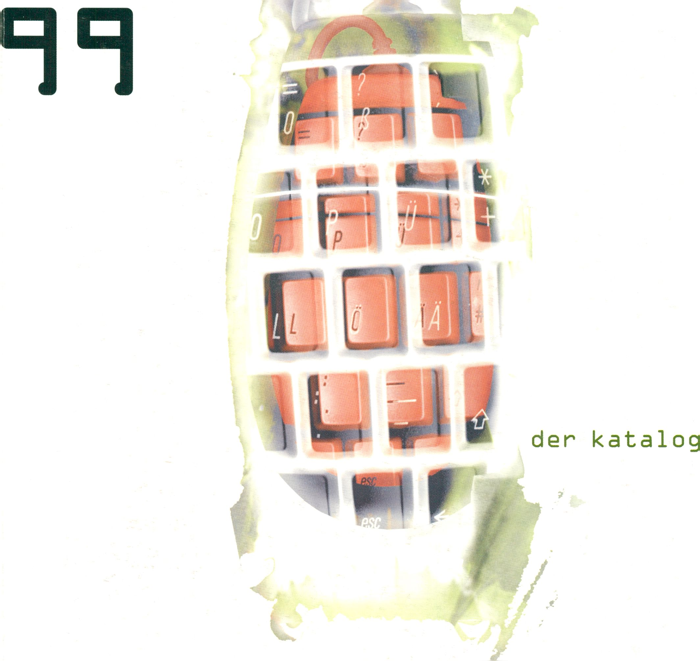transmediale®
Henry Infinity
Editbox Magnum
Hal
Paintbox
Flint RT
Avid
space to work
High-End Postproduction
Visual Effects
TV-Trailer
Multimediale Inszenierungen
av.f
Medienprojekte GmbH
Chausseestraße 8
D-10115 Berlin-Mitte
.fon +49.30.285 279-0
.fax +49.30.285 279-9
info@avf.de
www.avf.de
av.f
medienprojekte qmbh
Inhalt:
Peter Radunski: Am Start/At the Start
Wilhelm Großmann: Podewil Goes Transmedial
Micky Kwella, Susanne Jaschko: Ein Schritt nach vorn/One Step Forward
Herbert Gehr: Digitaler Film/Digital Film
Stephan Ott: Sharon Stones Spielplatz/Sharon Stones Playground
Thomas Dlugaiczyk: Belletristik im Kochbuchregal/Novels on the Cookery Book Shelf
Tom Sperlich: Virtuelle Welten werden erwachsen/Virtual Worlds Grow Up
Tom Sperlich: Virtuelle Wesen/Vlrtual Beings
Tom Sperlich: Inter-action
Tom Sperlich: Cyberwahn?/Cybercraze?
Henry Steinhau: Visionen eines menschlicheren Computeralltags
Jörg Koch: Virtual Communities: Eine kurze Bestandsaufnahme
Tilman Baumgärtel: Was wird aus Bits, wenn sie in die Jahre kommen?/
What Happens to Bits When They Become Old?
Thomas Beutelschmidt: Digitale Kommunication oder Tele-Vision?
Digital Communication or Tele-Vision?
Siegfried Zlelinsky: Was wir brauchen: Laboratorien des Unberechenbaren
What We Need Are: Laboratories of The Unpredictable
Die Studentenjury nimmt Stellung: Zwischen Wahl 98 und „Titanic"
Student Jury Gives Views: Between The Election of ‘98 and 'Titanic"
Danny Yung: Chinesische Multi-Vision/Chlnese Multi-Vision
Oke Maas: Anime - Der Trick aus Japan/Cartoons from Japan
Short Email Excerpts: Is Video dead?
Rudolf Frieling: Jochen Gerz- Arbeit mit Medien und öffentlichem Raum
Working With Media And Public Space
club transmediale: Die Diskokugel der elektronischen Ära/
The Mirror Ball Of The Electronic Age
Axel Bohse: Medienkunst Installationen/Media Art Installations
Susanne Jaschko: CD-ROM: kauen und verdauen/CD-ROM: Devour and Digest
Videos A-Z
Installationen
CD-ROMs A-Z
Internet A-Z
Performances
special screenings
Jury, Beirat/Advisory Council
Länderindex/Index of Countries
Namensindex/Index of Names
Impressum/Imphnt

START
l Peter Radunski
A fl
l Senator für Wissenschaft, Forschung und Kultur

Aus der Filmstadt Berlin wird zunehmend
die Medienstadt Berlin. Neben den klassi-
schen Film- und Fernsehproduktionen
haben sich im letzten Jahrzehnt des Jahr-
tausends zahlreiche Multimedia-Firmen
etabliert. Die medienorientierten Hoch-
schulen haben ihre Curricula geändert und
Media-Labs eingerichtet.
Mit der transmediale bietet Berlin ein
Festival, das dieser Entwicklung Rechnung
trägt und offen bleibt für die stetigen
Veränderungen in den modernen Medien-
territorien: Ein Forum für Medienkultur, auf
dem sich Künstler, Kuratoren, Wissen-
schaftler, Produzenten, Journalisten und
andere Fachleute treffen, um sich über den
Tellerrand ihrer jeweiligen Disziplin hinaus
auszutauschen. Doch die transmediale ist
weit davon entfernt, nur eine Fachtagung
zu sein: Der Diskurs der Experten findet
öffentlich statt und ist für ein Publikum
konzipiert, das sich allgemein für neue
mediale Trends und die zunehmende inter-
disziplinäre Vernetzung interessiert. Die
Präsentationen sind informativ und unter-
haltsam gleichermaßen und öffnen den
Zuschauern den Raum für die Diskussion
mit den Gästen. Abgerundet wird das
Programm durch die abendlichen Vorführ-
ungen und die Medienkunstausstellung.
Beeindruckender als jemals zuvor liest sich
die Liste der teilnehmenden Gäste. Große
Namen finden sich hier ebenso wie noch
unbekannte Avantgardisten, namhafte
Künstler und Wissenschaftler treten auf,
bekannte Journalisten kuratieren Veran-
staltungen, die großen Fernsehstationen
sind auf dem Festival vertreten - doch auch
die Independents sind nach wie vor ein
ganz wesentlicher Bestandteil der transme-
diale. Wie immer eine spannende Melange,
die ein erfolgreiches und anregendes Fes-
tival verspricht.
At the Start
Berlin has traditionally been associated
with films and the cinema, but it is now
earning itself a growing reputation as a
media city. Over the past ten years, film
and television production companies have
been joined by a large number of multime-
dia firms. Colleges offering media studies
have revised their curricula and set up
media labs.
The transmediaie in Berlin is a festival
which takes this development into account
and is receptive to the many changes going
on in the modern media. It is a forum for
media culture where artists, curators, aca-
demics, producers, journalists and other
specialists can meet to exchange ideas and
experiences and catch up on developments
outside their own particular disciplines.
However, the transmediaie is by no means
just a conference for specialists. Discus-
sions between the experts take place in
public and they cater for people who are
generally interested in new media trends
and the increasing level of networking bet-
ween the disciplines. The presentations are
informative and entertaining and they give
audiences a chance to talk to the guests.
The programme is rounded off by evening
screenings and the media art exhibition.
The guest list is more impressive than ever.
It includes both big names and unknown
members of the avant-garde; prominent
artists and academics are taking part; well-
known journalists are acting as curators;
the major television stations are represen-
ted at the festival. But the independents
are an essential element of the transmedia-
ie, too. As usual the festival comprises a
fascinating mixture, which is destined to
make it a stimulating and successful event.

PODEWIL GOES TRANSMEDIAL
Wilhelm Grossmann
Direktor des Podewil

Die Themen des diesjährigen medienfesti-
vals transmediale, wie die „cyberworlds"
in Kunst, Wissenschaft und Unterhaltung,
die „interaction" von Mensch und Ma-
schine oder die Fragen um die „Netz-
kunst" greifen im gesamten PODEWIL-
Raum und bilden eine kommunikative
Plattform. Videoprojektionen, die Ausstel-
lungsräume, der Klub, der Performance-
Space im Keller und das Internet-Studio
laden zum Flanieren und Verweilen ein.
So ist das Festival als Ort der Begegnung
von Machern und interessiertem Publikum
konzipiert. Es bietet eine Mischung von
unterhaltender Anschauung, interaktiver
Teilnahme und dem öffentlichen Medien-
bzw. kulturkritischen Diskurs der Experten.
Im Podewil findet auch außerhalb der
transmediale Medienkunst ihren Platz. Die
Arbeit der Abteilung Neue Medien im
PODEWIL wird 1999 ausgebaut. Neben
der Reihe „inmedia" werden internationa-
le Medienfestivals ihr Programm an
Wochenenden anbieten, international be-
kannte Künstler werden mit Medienin-
stallationen oder Werkschauen vorgestellt.
Zudem werden Claudia Aravena Abu
Gosch (Chile) und Mathilde ter Fleijne
(Niederlande) als Artists in Residence zu
Gast sein.
Für die transmediale möchte ich meinen
Dank all denjenigen Institutionen und
Personen aussprechen, die das Festival
ermöglicht haben. Dies gilt zunächst dem
Flauptstadtkulturfond, dem Bundesmini-
ster des Innern, dem Senator für Wissen-
schaft, Forschung und Kultur sowie der
Europäischen Kommission, Generaldirek-
tion X. Dank auch an die Sponsoren für
ihre Hilfe und Unterstützung, genannt
seien hier insbesondere Pandasoft, Barco,
Contrib Net und AvF-Medienprojekte,
sowie an Prof. Koppelkamm und die Stu-
denten der Kunsthochschule Berlin-Weiß-
ensee für das Ausstellungsdesign. Den
Kuratoren der transmediale 99 gilt der
besondere Dank für ihre sorgfältige inhalt-
liche Betreuung des Programms, durch den
künstlerischen Beirat unter Vorsitz von
Prof. Herzogenrath hat das Festival eine
herausragende sachliche Beratung genos-
sen.
The topics of the this year's media-festival
transmediate, such as „cyberworlds" in
art, science, and conversation, „interac-
tion" of human being and machine or the
questions circulating around „network-
art“ cover the entire PODEWIL sphere of
operations and form a communicating
platform. Video-projections, showrooms,
the club, the performance space in the
cellar and the Internet-Studio invite strol-
ling and lingering.
In this way, the festival is conceived as
meeting place of artists and interested
public. It offers a mixture of entertaining
spectacle, interactive participation and
public media - as well as cultural critical
discourse of experts.
Media-art has a place at the PODEWIL
outside the transmediate as well. The
work of the new media department in the
PODEWIL will be developing throughout
1999. Beside the series „inmedia" inter-
national media-festivals will offer pro-
grams on weekends, where international-
ly known artists are introduced with
media-installations or retrospectives.
Moreover, Claudia Aravena Abu Cosches
(Chile) and Mathilde ter Heijne
(Netherlands) will be Artists in Residence.
For the transmediale, I would like to
extend my thanks too all the institutions
and persons that have enabled the festi-
val. This goes first to the Hauptstadtkul-
turfond (Capital Cultural Fund), the
Federal Minister of the Interior, the
Senator for Science, Research and Culture,
as well as the European Commission,
Headquarter X. Thanks also goes to the
sponsors for their help and support, in
particular Pandasoft, Barco, Contrib Net
and AvF-Medienprojekte, as well as to
Professor Koppelkamm and the students
of the Art-College of Berlin-WeiBensee
for designing the exhibition. The trustees
of the transmediale 99 get a special thanks
for their careful as regards content hand-
ling of the program's contents. Through
the artistic advisory committee under lea-
dership of Professor Herzogenrath, the
festival has received exceptionally objec-
tive advice.
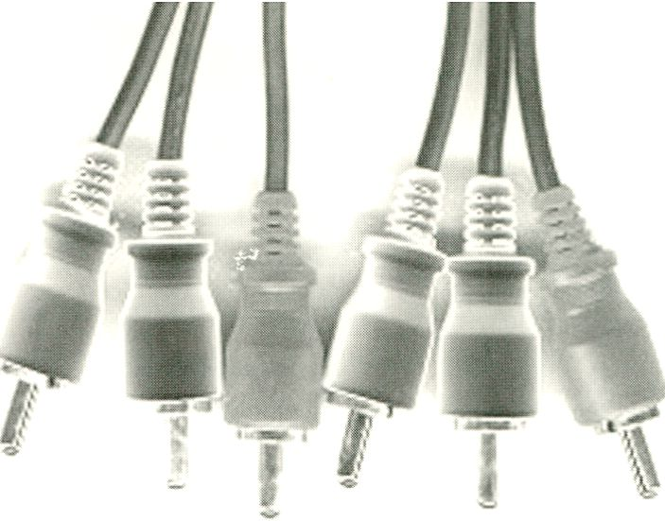

SCHRITT NACH VORN
EIN
I Micky Kwella und Susanne Jaschko
I Kuratoren

Sich jedes Jahr neu erfinden - das ist die
Herausforderung, der sich die transmediale
auch 99 wieder gerne gestellt hat. Wie die
sich rasant entwickelnden Neuen Medien
ist auch das Festival selbst inmitten eines
stetigen prozessualen Wandels. Was in den
vergangenen zwölf Jahren vom VideoFest
zur transmediale heranwuchs, ist heute ein
internationales und renommiertes Medien-
kunstfestival in der Hauptstadt - ein
Festival also, das mit dem neuen Untertitel
„international media artfestival berlin" vor
allem über die Grenzen Deutschlands hin-
aus Zukunftsbewußtsein, Vielfalt und
Offenheit signalisiert.
So kurz vor der Jahrtausendwende hat das
Festival in diesem Jahr noch einmal einen
Schritt nach vorne gemacht:
An mehreren Tagen und über verschiedene
Veranstaltungen verteilt, stellen Künstler
und Wissenschaftler sowie kommerzielle
Produzenten digitale Welten und Wesen in
Film, Video und Spiel vor. Denn die Unter-
haltungsindustrie als spannendes Experi-
mentierfeld von Kunst, Design und moder-
nerer Technik und ihre umwälzenden
Veränderungen begreifen wir als ein natür-
liches Thema der transmediale. Ein im
Vergleich zur Berlinale weniger Ballast tra-
gendes Festival, das auch weiterhin am
Puls der Zeit bleiben will, kann eben schnell
auf neue Medientrends reagieren und
somit auch das beliebte Filmfestival ergän-
zen.
Die transmediale hat im letzten Jahr erst-
mals durch die erfolgreich geprobte
Verpflichtung von Gastkuratoren für
Spezialbereiche mehr denn je Aktualität
und Sachkenntnis garantiert. In diesem
Jahr haben wir dieses Konzept weiterver-
folgt und zu unserer Freude weitere Gast-
kuratoren hinzuziehen können, die durch
ihre unterschiedlichen Provenienzen und
Fachgebiete das Festival bereichern.
Herzstück der transmediale und Garant für
frische Produktionen und neueste Kon-
zepte frei Haus ist nach wie vor der
Wettbewerb in den Bereichen Video, Com-
puteranimation, CD-ROM, Internet, TV
und Installation. Die Erweiterung des
Studentenwettbewerbs von Video auf alle
Medien des Festivals erscheint uns in
Anbetracht der Wichtigkeit der digitalen
Produktion innerhalb der Ausbildung nur
konsequent. Eine Entscheidung, die mit
einer vergleichsweise hohen Anzahl von
studentischen Einreichungen belohnt
wurde.
Eine weitere Neuerung: der Katalog. Nicht
mehr in broschürenhafter Form am
Tagesprogramm orientiert, erhält er in die-
sem Jahr zum ersten Mal mit übergeordne-
ten und medientheoretischen Texten einen
Haltbarkeitswert über die Festivaldauer
hinaus. Und mit dem hinteren Teil des
Kataloges, der zu den Exponaten, Perfor-
mances und den Videos Kurzbeschreib-
ungen enthält, ist eine bessere Übersicht
gewährleistet, die zum Nachlesen auffor-
dert.
Damit spiegelt der Katalog die zwei Haupt-
elemente der Programmstruktur wider: die
„presentations" am Nachmittag, die, von
Experten kuratiert, die innovativsten und
aufregendsten medialen Projekte vorstel-
len. Diesen folgen die abendlichen „scree-
nings", in denen die besten unterhaltsa-
men bis künstlerischen Videoproduktionen
und Computeranimationen einladen, sich
ganz dem Rausch des Visuellen zu ergeben.
Video - dieses fast schon klassisch zu nen-
nende Medium - hat trotz aller Weiteren-
twicklung anderer und neuerer Medien
offenbar neue Impulse erfahren. Dem geht
die transmediale selbstverständlich schon
aufgrund ihrer „Jugendzeiten" als Video-
Fest nach und stellt Wiederentdeckungen
und Video-Youngbies ins Rampenlicht.
Daß Video nicht nur das Medium der 80er
Jahre, sondern auch in den 90ern und zu
Beginn des nächsten Jahrtausends künstle-
risches Ausdrucksmittel ist, läßt sich auch
im club transmediale erfahren. Damit hat
die transmediale zum ersten Mal außerhalb
des Podewil einen Satelliten, wo Video-
arbeit im Clubkontext stattfindet: tägliches
Experiment, DJ/VJ-Sets, gemeinsam mit
transmediale-Künstlern als work in pro-
gress. Derartige Kooperationen möchten
wir in Zukunft noch ausbauen, inspiriert
man sich doch gegenseitig und kann
zusammen in Berlin ein Festival verwirkli-
chen, das sich immer wieder neu erfindet.
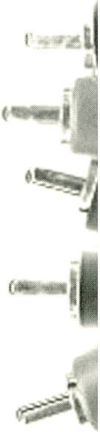The annual challenge of re-inventing the
festival was one happily taken up by the
1999 transmedlale team. The festival, not
unlike the swiftly changing field of new
media, remains subject to that process of
constant change which over the past 12
years fuelled its evolution from VideoFest
to transmediale. The new byline ‘interna-
tional media art festival berlin' signals the
determination of this established event in
the German capital to remain alert to
future developments, regardless of place
of origin, and open for diverse expressive
means.

ONE STEP

FORWARD
Micky Kwella and Susanne Jaschko
Curators
As the new millennium approaches, the
transmediale takes another step forward
with a new forum underscoring our belief
in the relevance of the entertainment
industry and its stimulating experiments
with art, design and modern technologies,
as well as the revolutionary changes the
branch has undergone and brought about.
In the framework of various events distri-
buted over several days, artists, scientists
and commercial producers will have the
opportunity to present digital worlds and
beings in film, video and games. The
transmediale, keen to stay at the cutting
edge and less encumbered with ballast
than the Berlinale, is able to respond more
quickly to emergent media trends and in
this way complement the popular film
festival which runs concurrently.
Last year's decision to engage guest cura-
tors for specialist areas further heightened
the topicality and expertise on offer at the
transmediale. Adhering to this concept,
we were fortunate enough to recruit guest
curators whose diverse origins and specia-
lities can only enrich the transmediale.
The core of the festival, and guarantee for
up-to-the-minute productions and advan-
ced concepts, continues the be the com-
petition for video, computer animation,
CD-ROM, Internet, television, and instal-
lation art. In view of the importance
media academies now attach to digital
production techniques, it seemed logical
to change the rules of the student compe-
tition, which was formerly restricted to
video, and invite the submission of work
in any of the media addressed by the fest-
ival. This decision was rewarded by a
comparably high number of entries.
With a new format and concept, this cata-
logue is a further innovation. Formerly a
brochure dedicated to the day-by-day
programme, its scope has been widened
to include general information and texts
on media theory which will remain rele-
vant after the festival closes. The rear sec-
tion of the catalogue offers profiles of the
exhibits, performances and videos,
making for greater clarity and again invit-
ing subsequent reference.
The catalogue structure reflects the two
mainstays of the programme: the afterno-
on ‘presentations' curated by experts and
dedicated to innovative and stimulating
media projects. These are followed in the
evening by ‘screenings' featuring video
productions and computer animations
chosen for their entertainment value and
artistic ambition, and inviting audiences
to sit back and let the visuals do the rest.
Video - a medium some would already
term 'classical' - appears to have taken on
a new lease of life recently, despite the
rapid advancements in other, even youn-
ger media. The transmediale, whose festi-
val career began under the title VideoFest,
is honour-bound to explore these deve-
lopments, and place a spotlight on young
video artists as well as a number of re-dis-
coveries.
Further evidence that video did not come
to a standstill in the 1980s but has remai-
ned an artistic force in the ‘90s (and seems
likely to do so in the foreseeable future) is
provided by the 'club transmediale'. The
transmediaie's first-ever satellite outside
the Podewil will act as venue for artists'
video in a club/lounge setting: daily expe-
rimentation and DJ/VJ sets, in collabora-
tion with transmediale artists as a work-
in-progress. In future, we plan to expand
such cooperation - either side stands to
benefit from the reciprocal inspiration,
and can work together in producing a fest-
ival in Berlin that is distinctive - re-inven-
ted - year for year.

DIGITAL

FILM
Herbert Gehr
Freier Mediengestalter und Autor
Digitaler Film - Zukunft des Kinos, Verheißung der Grenzenlosigkeit, uneingelöstes Versprechen, mystifiziertes Zauberwort oder
erreichter Stand der Dinge? Seit gut zwei Dekaden, mithin seit einem durchaus nennenswerten Teil der nur wenig über 100 Jahre alten
Geschichte des Films, spielen Computer in der Filmproduktion eine immer umfangreicher werdende Rolle als Gestaltungswerkzeuge.
Seit rund fünf Jahren erlebt die digitale Filmgestaltung im Zuge von Blockbuster-Science-Fiction- und Phantasyfilmen einen Flype, der
sich auf zwei Segmente verteilt: zum einen die digitale Postproduktion, zum anderen die digitale Animation. Beide Anwendungsgebiete
sind prinzipiell so alt wie das Kino selbst. Die digitale Postproduktion ist nichts anderes als eine Verfeinerung und Ökonomisierung tra-
ditioneller Mittel der Trick- und Kopiertechnik, die digitale Animation löst die Arbeit der handgezeichneten Phasentechnik ab.

Den Marketing-Strategen in Plollywood
gelingt es, um möglichst viele Zuschauer in
Filme wie JURASSIC PARK, STARSHIP
TROOPERS oder GODZILLA zu locken,
mit dem horrenden technologischen Auf-
wand bei der Produktion zu werben. Aus-
führliche Making-Of-Berichte werden
noch vor dem Kinostart der jeweiligen
Filme lanciert und die Computeranimatio-
nen hervorgehoben. Wer jedoch einmal
nüchternen Blicks auf US-Mega-Produk-
tionen schaut, wird sehr schnell feststellen,
daß die überwiegende Zahl spezieller
Effekte nach wie vor konventionell reali-
siert worden ist - vom klassischen Modell-
trick und der Stop-Motion-Animation über
Drahtseile und Winden bis zum guten
alten "Man-in-a-Suit". Emmerichs GOD-
ZILLA ist das beste Beispiel hierfür.
Bedenklicherweise sind in Filmen wie
TITANIC oder GODZILLA die Resultate
digitaler Arbeit oft auch diejenigen, welche
am wenigsten zu überzeugen wissen. Und
die notwendig immense Rechner- und
Manpower, welche sogenannte reine
Computerfilme wie TOY STORY oder A
BUG'S LIFE erforderlich machen, sind
sicherlich nicht der einzige Grund, warum
digitale Filme auf den Leinwänden eine
Ausnahmeerscheinung bilden und mit
ziemlicher Sicherheit auch noch recht
lange bleiben werden. Für uns Zuschauer
ist der Sensationswert eines ausschließlich
computergenerierten Films schnell er-
schöpft, denn was Bits und Bytes natürlich
nicht ersetzen können, sind eine gute
Geschichte, überzeugende Charaktere und
vor allem die aus beidem resultierenden
großen Gefühle, derentwegen wir ins Kino
gehen.
Es gibt denn auch keinerlei ersichtlichen
Grund, mit digitalen Animationsverfahren
Natürliches wie den Menschen nachbilden
zu wollen - solange es noch Schauspieler
aus Fleisch und Blut gibt. Selbst aktuelle
Beispiele wie der jüngst mit einem Oscar
ausgezeichnete, rein digital animierte Kurz-
film GERI'S GAME - der wegen seines
hohen Annäherungsgrades an das mensch-
liche Erscheinungsbild gerühmt wird -
bedienen sich eines Kniffes, um ihre
Entferntheit von "naturidentischer" Dar-
stellung gar nicht zum Thema werden zu
lassen: Sie verzeichnen comic-haft. Und
genau in diesem Reich des Stilisierten und
Phantastischen, in dem sich traditionell der
Zeichentrickfilm auszutoben vermochte
(anarchische Cartoons wie seinerzeit die
der Warner Bros.- weit mehr als die in
Zucker gegossenen Disney-Produktionen),
liegen die Potentiale digitaler Filmgestal-
tung.
Jeder digital erzeugte Film muß sich zur
Zeit noch die Frage gefallen lassen, ob er
nicht genauso gut im klassischen Zeichen-
trick- oder Modelltrick-Verfahren herstell-
bar gewesen wäre. Auf Filme wie GERI'S
GAME trifft dies zweifellos zu; seine Stärke
ist die pfiffig-vertrackte Idee, die dem
Drehbuch zugrundeliegt: ein Greis, der mit
sich selbst Schach spielt und dabei zwei
unterschiedliche Temperamente glaubhaft
verkörpert. Von "digitalem Film" zu spre-
chen wird erst Sinn machen, wenn er zu
Produktionen führt, die nur so und nicht
anders, als spezifische Ausdrucksweise,
entstehen konnten.
Der Hype des digitalen Films wird sich wie-
der abkühlen, und die digitale Filmgestal-
tung wird sich als nach ihren Möglichkei-
ten klug einsetzbares Instrument in ihre
logische filmhistorische Rolle finden. Die
transmediale 99 stellt zum aktuellen Stand
der Dinge einige prägnante Beispiele vor
(und zur Debatte), die nicht zuletzt zeigen,
welche Art von Filmen - angefangen bei
der Drehbuchidee - sich dem technologi-
schen und gestalterischen Niveau digitaler
Möglichkeiten überhaupt erst verdanken.
Das Spektrum erstreckt sich vom reinen
Computerfilm aus den Pixar-Studios über
den konventionellen Hollywood-Erzählfilm
mit 3D-Animationssequenzen bis zur aller-
neuesten TV-Movie-Produktion aus
Deutschland, in der ein virtueller Charakter
das zentrale Ereignis darstellt.
Diese deutsche Produktion, deren Making-
Of im Zentrum der Präsentation steht,
markiert einen Paradigmenwechsel in der
digitalen Filmgestaltung. Waren es bislang
millionenteure Hochleistungsrechner aus
dem Hause Quantei oder Discreet Logic,
mit welchen sich die erstaunlichsten Dinge
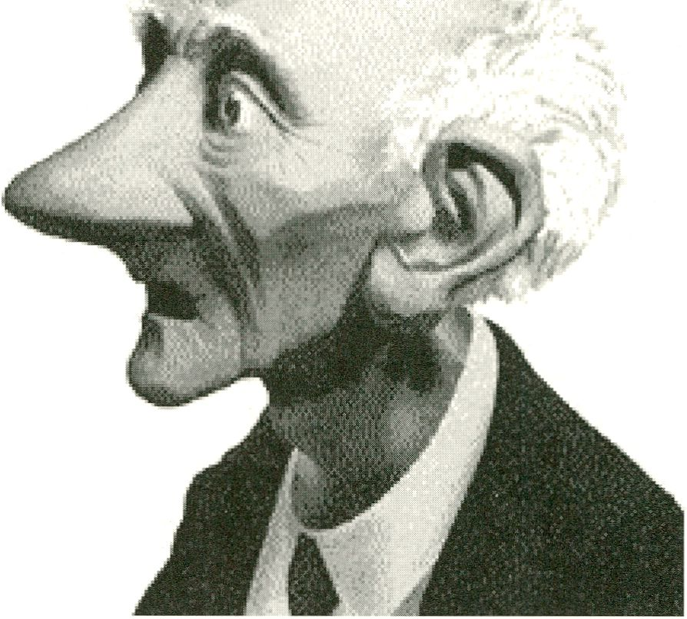auf Zelluloid und ins Fernsehen bringen
ließen, so vollzieht sich zur Zeit ein Wandel
hin zu kleineren, aber smart konfigurierten
Netzwerken auf PC-Basis mit Software wie
der schon eher bezahlbaren 3D Studio-
max. Entscheidend ist - wie immer - das
kreative Potential der Leute, welche die
Instrumente benutzen.
Es scheint, als würden wir zur Zeit eine
ähnliche Entwicklung erleben wie der Film
in seinen Anfängen. Es dauerte von der
ersten öffentlichen Filmvorführung 1895
noch fast zwanzig Jahre, bis er nicht nur
seine eigenständigen Erzähl- und Darstel-
lungsmittel formuliert hatte, es dauerte
auch über zwanzig Jahre, bis Avantgarde-
künstler wie Ruttmann, Richter und Egge-
ling durch ihre Art, abstrakte Animations-
filme herzustellen, ein neues Kapitel der
Kunst aufschlugen. Diese zwanzig Jahre,
auf den Computer als Mittel der Filmkunst
und auf seine Multimedia-Crossovers
bezogen, sind jetzt so langsam um.
Veranstaltung zum Thema:
presentation: film goes digital
- 12.00
Gast: Philipp Timme, Nikolaus Krämer
Kuratoren: Stephan Ott, Flerbert Gehr

DIGITAL
F i L n
author
Herbert Gehr
freelance media designer and

Digital film - cinema's future, the promise
of endless possibilities, unfulfilled hopes,
a mystified magic word or an already
attained state? For over two decades now,
and consequently a period quite worth
mentioning in the little over 100-year
history of film, computers have been
taking on an ever greater role as creative
tools in film production. For approximate-
ly five years now, in the course of science
fiction and fantasy blockbusters, digital
film design has been undergoing a hype
which has divided itself between two seg-
ments: between digital post-production
and digital animation. Both fields of
application are in principle as old as cine-
ma itself. Digital post production merely
refines and economises traditional means
of trick and copying technologies, whe-
reas digital animation replaces hand-
drawn cell animation.
To attract as many viewers as possible to
films like JURASSIC PARK, STARSHIP
TROOPERS or GODZILLA, marketing stra-
tegists in Hollywood successfully promote
them by emphasising the horrendous
technological efforts involved. Detailed
reports on how each film has been made
are launched even before their release in
cinemas, and computer animated sequen-
ces are highlighted. But whoever takes an
objective look at US mega-productions
will rather quickly discover that the grea-
ter part of the special effects are still rea-
lised conventionally - using everything
from classic model tricks and stop motion
animation to cable and winch as well as
the good old "man-in-a-suit". Emmerich's
GODZILLA best exemplifies this fact.
Moreover, in films such as TITANIC or
GODZILLA, the results of digital work are
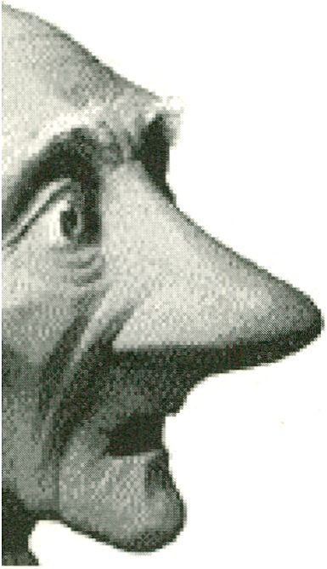

development to film at its start. From the
first public screening in 1895, it not only
took almost twenty years until film had
formulated its own means of narration
and presentation, but also over twenty
years until avant-garde artists such as
Ruttmann, Richter and Eggeling broke
new ground with their way of making
abstract animated films. With respect to
the computer as a medium for cinemato-
graphic art and its multimedia crossovers,
these twenty years are almost over now.
Event on the subject:
presentation: film goes digital
february 12,12 noon
Guest: Philipp Timme, Nikolas Krämer
Curators: Stephan Ott, Herbert Gehr
alarmingly often what we find the least
persuasive. And the high-tech calculators
and immense amount of manpower requi-
red by so-called pure computer films such
as TOY STORY or A BUG'S LIFE are defi-
nitely not the only reason why digital
cinema is still the exception and, with
relative certainty, will remain so. For us
viewers, the sensational value of a film
generated exclusively by computer is
quickly exhausted, because bits and bytes
cannot, of course, replace a good story,
convincing characters and, above all, the
grand emotions resulting from them and
which are the reason why we go to the
pictures.
There is also no apparent reason why we
should want to imitate naturalness, in par-
ticular of human beings, by digital anima-
tion processes as long as there are still real
live actors. Even recent examples - such as
the Academy Award-winning and comple-
tely digitally animated short film GERI 'S
GAME which was praised for its great clo-
seness to human appearance - make use
of an artifice so that the distance they
have from representation which is "iden-
tical with nature" does not even become
an issue: they distort cartoon-tike. And it
is exactly within this realm of the stylised
and fantastic, where cartoons were tradi-
tionally able to romp (anarchical ones like
those once made by Warner Bros, much
more so than sugar-coated Disney produc-
tions), that the potential of digital film
design lies.
At present, every film produced digitally
still has to put up with the question of
whether it could not have been made just
as well by classical animation or model-
ling methods. This is definitely true of
films such as GERI'S GAME whose
strength is to be found in the clever and
baffling idea behind the script: a very old
man who plays chess with himself and in
doing so convincingly embodies two dif-
ferent temperaments. To speak of "digital
film" will only make sense when produc-
tions are made that only could have been
created as specific forms of expression by
this medium and not otherwise.
Digital film's hype is sure to cool and then
digital film design will find its logical
place in the history of film, as a smart and
usable instrument based on its possibili-
ties. The transmediale 99 will present (and
debate) some incisive current examples
that show which kinds of films - beginning
with the script idea - actually owe their
existence to the technological and creative
level of digital possibilities. The spectrum
covers pure computer films from Pixar
Studios, the conventional Flollywood nar-
rative film with 3-D animation sequences
as well as the most recent German televi-
sion film production in which a virtual
character constitutes the central event.
The making of this German production is
the focus of the presentation, and marks a
change of paradigms in digital film design.
If until recently, it took millions of dollars
of high-tech computers from Quantel or
Discreet Logic to put astonishing things on
celluloid and television, a shift is now
underway to smaller but smartly configu-
red networks for PCs with more reasonab-
ly priced software such as 3D Studiomax.
As always, it is the creative potential of
those using the instruments that is decisi-
ve.
Apparently, we are experiencing a similar

IN

/SHOW
jeden zweiten Donnerstag
im Klub Podewil
Gespräche Präsentationen
mit von
Künstlern Video
Medienschaffenden Fernsehen
Kulturverantwortlichen Multimedia
Die einzige Ort in Berlin mit laufendem Programm für neue Medienkultur.
Interessante Gespräche - Klubatmosphäre - kleiner Kreis - gepflegte Getränke
Regelmäßige persönliche Information per Post oder e-mail. Bitte anfordern.
inmedia im Klub
pooeuiiL
Klosterstr. 68 - 70, 10179 Berlin
Tel. 24749-732/Fax -700, e-mail pr@podewil.de
Programm im Netz: www.podewil.de
SHARON STONES
computers games and cinema
l Stephan Ott
SPIELPLATZ
I Freier Autor und Konzeption ist

P.S.:
Zum guten Schluß: Vom Kongreß „profile
intermedia" in Bremen zurückgekehrt, gab
es Launisches von Regisseur Peter Green-
away zu berichten, der den Kongreßteil-
nehmern unter anderem folgende Thesen
mit auf den Weg gab: Das Kino solle end-
lich nicht länger versuchen, nur Texte zu
illustrieren; das Kino sei darüber hinaus
keineswegs nur ein Spielplatz für Sharon
Stone und schließlich werde der Kinofilm
in Zukunft mehr und mehr auf die Kamera
verzichten, nachdem schon heutzutage
der Editor Entscheidendes zum Generieren
der (Kino-)Bilder beitrüge.
Das hört sich stark nach einem Abgesang
des uns bekannten Kinos an, was bei
Greenaway nicht weiter wundert, macht
dieser sich doch schon geraume Zeit Ge-
danken über die Zukunft des Kinos, den
interaktiven Film und intermedíale Struk-
turen. Sein neuestes Werk - wahrscheinlich
mit dem Titel „The Suitcase" - soll dem-
nach auch folgerichtig ab April 1999 zu
unterschiedlichen Teilen im Kino, im Fern-
sehen, auf CD-ROM und im Internet er-
scheinen.
Um von vorne anzufangen: wovon hier die
Rede sein wird, ist von Struktur und Idee
her keineswegs neu. Alles was unter den
Rubriken Neue Medien, Multimedia, Inter-
media, Media-crosses oder Transmedia
zusammengefaßt wird, ist Jahrhunderte
alt, segelt höchstens unter neuer Flagge.
Bereits Künstler vergangener Jahrhunderte
wie Leonardo oder Michelangelo waren
nicht nur einer Disziplin verhaftet, sondern
in verschiedenen Bereichen zu Hause,
betätigten sich als Maler, Architekten,
Konstrukteure und so weiter. Als weiteres
Beispiel mag die Musik dienen, die als eine
der sieben freien Künste der Antike und
des Mittelalters eng mit der Arith-metik,
der Geometrie und der Astronomie ver-
bunden war. Hilfreich scheint mir deshalb
weniger eine Einteilung nach alten Medien
und Neuen Medien als vielmehr eine
Unterscheidung einerseits aktueller und
andererseits inaktueller, um nicht zu sagen,
toter Medien, wie sie etwa in Bruce
Sterlings und Richard Kadreys „dead
media project" aufgeführt sind.
Nach dieser Definition wäre zum Beispiel
das Buch (oder die Malerei oder die Musik)
ein zwar altes Medium, das es aber trotz
zahlreicher Abgesangsversuche über Jahr-
hunderte hinweg qua entscheidender Vor-
teile wie Mobilität, Unabhängigkeit (von
Strom, komplizierten Interfaces oder Räu-
men etwa), etc. geschafft hat, seine Aktu-
alität zu bewahren. Hingegen wäre danach
der Film ein zwar junges, aber offensicht-
lich immer inaktueller werdendes Medium.
Und diese Tendenz scheint sich tatsächlich
im Zusammenhang mit Fragen nach der
Zukunft des Kinos abzuzeichnen. Von
Interaktivität ist die Rede oder von der
Auflösung der althergebrachten Kinositu-
ation mit einem Publikum im Dunkeln vor
einer erleuchteten Leinwand. Peter Green-
away, der Filmemacher, der so keiner sein
will, hält gerade letzteres für unzumutbar:
Der Mensch sei doch kein Nachttier,
warum man ihn dann dazu verdonnere, in
einem dunklen Raum zu sitzen.
Ein anderer, von jeher explizit experimen-
tell arbeitender Filmemacher, Malcolm Le
Grice, der seit nahezu dreißig Jahren die
Möglichkeiten des Computers auslotet,
hält ebenfalls mit seiner Kritik an den für
ihn unter Hollywood-Schinken zu subsu-
mierenden Filmen nicht zurück. Für Le
Grice, der übrigens auch Maler und Musi-
ker ist, ist denn auch das Spannende und
somit das seiner Vorstellung von künstleri-
schem Ausdruck Adäquate an der Techno-
logie des Computers (weniger an dessen
aktueller Ausführung als Massenprodukt
PC), daß der Datenzugriff via Random
Access ähnlich funktioniert wie des Men-
schen Träume und Wahrnehmung - nonli-
near, keiner historischen Reihenfolge oder
sonstigen hierarchischen Struktur ver-
pflichtet.
Um mit dem Computerspiel anzufangen,
einem ob seiner Komplexität und Interakti-
vität zur Zeit so hochgelobten Neuen und
- zugegeben - höchst aktuellen Medium:
Es wird den Beweis noch eine Weile schul-
dig bleiben, wie lange es seine Aktualität
halten kann. Aber, soviel steht momentan
fest: Abgesehen davon, daß die Interakti-
vität höchstens eine sogenannte zu nen-
nen ist, weil sie zum Beispiel von der Echt-
zeit bestenfalls minutenweit entfernt ist -
ganz im Gegenteil zum Traum und übri-
gens auch zum Text oder zur Musik -, setzt
das Computerspiel, wie der Name schon
sagt, dazuhin noch auf eine höchst immo-
bile und störrische Plattform, den PC, der
sich vor allem durch seine dürftigen und
bedienerunfreundlichen Interfaces Maus,
Tastatur oder Joystick auszeichnet und
dessen Aktualität mir deshalb heute schon
vor der der allermeisten Medien mehr als
fraglich scheint.
Veranstaltung zum Thema:
Computer, games and cinema
- 16.00
Gast: Jan Bonath
Kuratoren: Stephan Ott, Herbert Gehr

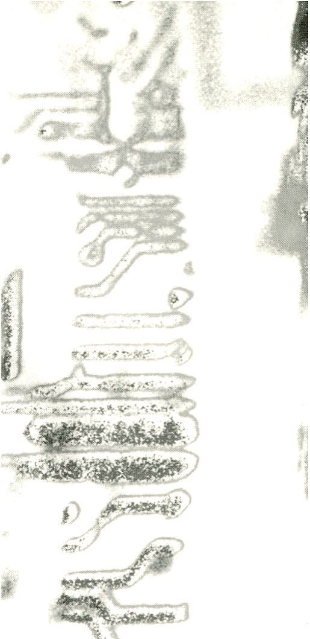SHARON S
PLAYGROU
computers games
PS:
Last but not least: back from the "profile
intermedia" congress in Bremen, there
was some waggishness to report on from
director Peter Greenaway. He had given
congress participants the following theses,
among others, to think about on their way
home: cinema should finally give up
trying only to illustrate texts; moreover,
cinema should by no means merely be
a playground for Sharon Stone and, in the
future, films will increasingly reduce using
the camera, since even today it is the edi-
tor who contributes decisively to genera-
ting (cinema) images.
This sounds strongly like a farewell to
cinema as we know it, which - it being
Greenaway - does not further surprise us.
For quite some time now he has been
pondering cinema's future, interactive
film and intermedia! structures. As a con-
sequence, his latest work - which will pro-
bably be entitled "The Suitcase" - will be
released in sections of varying length on
the cinema screen, television, CD-ROM
and the Internet starting in April 7999.
To begin once more: the topic will in no
way be new in its structure and idea.
Everything grouped in the categories of
new media, multimedia, intermedia,
media-crosses or transmedia is centuries
old, and is at most merely sailing under a
new flag. Artists from past centuries - such
as Leonardo or Michelangelo - were not
committed to just one discipline but were
at home in diverse fields, and worked as
painters, architects, constructors and so
on. We might take music as another
example: as one of the seven liberal arts
of Antiquity and the Middle Ages, it was
closely related to arithmetic, geometry
and astronomy.

TONE'S
N 0
and cinema
Stephan Ott
freelance author
and concept designer
Consequently, a classification into old and
new media seems less helpful to me than
a differentiation, on the one hand, bet-
ween topical and non-topi cal, if not to say
dead media such as presented in Bruce
Sterling's and Richard Kadrey's “dead
media project".
According to this definition, books (or
painting or music) are, for instance, an old
media which, despite several attempts to
declare its demise over the centuries, has
retained its topicality through such crucial
advantages as mobility, independence
(e.g. from electricity, complicated interfa-
ces or rooms, for instance), etc. It is true,
on the other hand, that film can then be
seen as a young media, although one that
is obviously becoming increasingly less
topical. And this tendency actually seems
to be emerging in connection with questi-
ons about the future of cinema. There is
talk about interactivity, or the dissolution
of the traditional cinema situation with its
audience in the dark in front of an illumi-
nated screen. Peter Greenaway, the film-
maker who does not want to be this kind
of film-maker, believes that exactly the
latter is unacceptable. Humans are not
nocturnal animals, so why condemn them
to sit in a dark room.
Another film-maker, Malcolm Le Grice,
has always worked explicitly experimen-
tally and for almost thirty years now has
tried to explore the possibilities of the
computer. He also does not restrain to cri-
ticise what he sums up as being slushy
Hollywood films. For Le Grice - who is, by
the way, also a painter and musician -
what is exciting about computer technolo-
gy (although less so in its current form as
mass-produced PC) and hence adequate
to his idea of artistic expression is that the
access to data via RAM functions similar-
ly to human dreams and perception. It is
non-linear, and not bound to any histori-
cal order or other hierarchical structure.
Let's take the computer game, a new and
at the moment, admittedly, highly topical
medium due to its complexity and interac-
tivity: it will take some time before it can
prove how long it can retain its topicality.
At least so much is certain at present: its
interactivity is at most only a so-called
interactivity, because it is, for example, at
best still minutes away from real-time,
and thus completely in contrast to dreams
or even, incidentally, to texts or music.
Moreover, the computer game, as its
name states, still relies on a highly immo-
bile and bothersome basis, the PC. Its
distinguishing feature remains, above all,
its inadequate and user-unfriendly interfa-
ces: mouse, keyboard or joystick. Hence,
for me, the topicality of computer games
seems to be one of the most questionable
amongst the media today.
Event on the subject:
computer, games and cinema
february 12, 4.00 p.m.
guest: Jan Bonath
Curator: Stephan Ott, Herbert Gehr

BELLETRISTIK IM

KOCHBÜCHREGAL

Zur Einteilung der elektronischen Spiele
l Thomas Dlugaiczyk
! Freier Sachverständiger im Bereich interaktive Medien
„Früher war alles so einfach!"
Daß dieser Satz auch für ein so junges Medium wie die elektronischen Spiele gelten kann,
zeigt die Diskussion um die Genre der Computer- und Videospiele.

Warum ist eine Einteilung wichtig? Die
Genrediskussion ist nicht Selbstzweck, viel-
mehr ist eine funktionierende Einteilung
für Verbraucher, Medientheoretiker und
Die ersten Probleme begannen mit der
Entwicklung der 3D-Spiele; das sind Spiele,
in denen im (virtuellen) Raum agiert wer-
den kann. Zu diesen Vertretern gehören
lation in der Ich-Perspektive. So verwir-
rend sind dann auch die Angaben für das
Genre in verschiedenen Publi-kationen.
Action, Action/Strategie, Strate-gie und

Produzenten eine wichtige Orientierungs-
hilfe. Schon bei der vor einigen Jahren in
Deutschland einsetzenden regelmäßigen
quantitativen Beobachtung des Marktes
waren zum Beispiel Verschiebungen im
Verbraucherverhalten, ablesbar durch Ver-
änderungen bei den Genres, von großem
Interesse. Die Käufer solcher Spiele suchen
auf Grundlage der Einteilung nach ihren
Favoriten in überquellenden Kaufhaus-
regalen, wie auch der Medientheoretiker
Abhandlungen oft mit der banalen Fest-
stellung des Genres beginnt.
In den 70er und 80er Jahren erfolgte eine
Einteilung grundsätzlich in text- oder gra-
fikorientierte Werke. Die Textadventures
(„Zork I") auf der einen Seite und Spiele,
die überwiegend über grafische Strukturen
(„Pong“) Spielfreude erzeugten, sind
Urahnen einer ganzen Reihe von verschie-
denen Spieltypen. Fleute werden allge-
mein acht bis zwölf Genres angewendet;
dazu gehören Simulationen, Actionspiele,
Rollenspiele und Adventures (Abenteuer-
spiele).
aktionsgeladene Titel ebenso wie Spiele
mit stark ausgeprägten epischen Fland-
lungen und schwer zu lösenden Rätseln.
Grundproblem der Genrebeschreibung für
Computer- und Videospiele: Die eigenen
Flandlungsmöglichkeiten (des Rezipienten)
im Spiel sind für das Genre primäres Indiz.
Aspekte wie die Story oder andere
Eigenschaften sind nur Sekundärmerkma-
le. Mit fortschreitender technologischer
Entwicklung allerdings werden diese inter-
aktiven Aktionsmöglichkeiten größer und
umfangreicher.
Ein typisches Beispiel stellt der in diesem
Jahr vorgestellte Titel „Urban Assault" dar.
Der Akteur kann seine Truppen - ver-
gleichbar einem Schachspiel - in einem
futuristischen Krieg gegen außerirdische
Eindringlinge befehligen.; ein typisches
Strategiespiel. In problematischen Situa-
tionen allerdings besteht die Möglichkeit,
in eines der verschiedenen Fahrzeuge zu
„springen" und von dort aus zu agieren.
Das ist eine klassische militärische Simu-
auch der Begriff 3D-Shooter sind die häu-
figsten Bezeichnungen. Offensicht-lich
pflegen die Redakteure so ihre eigenen
Vorstellungen über die Zuordnung.
Dem geneigten Interessenten solcher
Unterhaltung wird unter diesen Beding-
ungen - um eine Analogie zu benutzen -
eine Strategie bei der Suche nach Software
wie folgt empfohlen: Sie finden Simmels
„Es muß nicht immer Kaviar sein" im
Kochbuchregal. Warum? Wegen der
Kochrezepte.
Veranstaltung zum Thema:
presentation: e-games
- 12.00
Gäste: Alexander Jorias, Friedrich Kittier,
Stephan Kolloff, Andreas Langer,
Christian Müller, Christiane Ritter
Kurator: Ulrich Weinberg
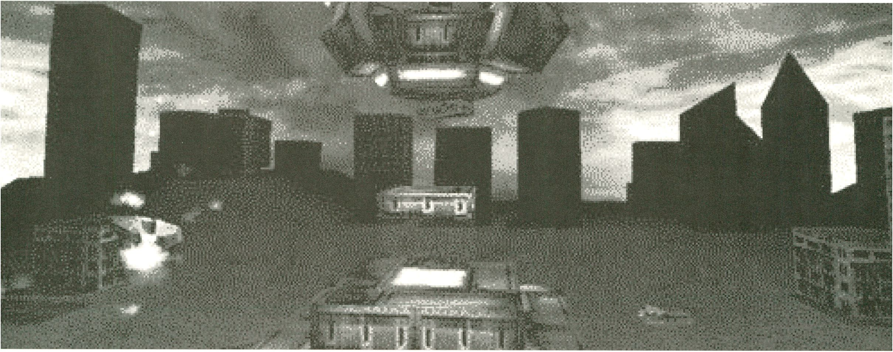NOVELS ON
BOOK SHELF
on the classification of electronic games
THE COOKERY
l Thomas Dlugaiczyk
• journalist and freelance interactive media expert
“Everything was so much easier in the past!" That this applies even to such a recent medium as electronic games is illustrated by the
debate on the genre of computer and video games.

Why is classification important? The
debate on genres is not being carried on
for its own sake. On the contrary, having
clear-cut categories is a great help for con-
sumers, media theoreticians and produ-
cers alike. The regular quantitative market
surveys launched in Germany a few years
ago revealed genre changes indicating
some very interesting shifts in consumer
behaviour. Classification enables custo-
mers to pick out their favourite games on
the overflowing department store shelves.
Media theoreticians often proceed in the
same way by making a trite reference to
the genre at the outset of their treatments.
In the 70s and 80s, classification was
mostly based on text or graphics. Text
adventures („Zork T‘) and games whose
popularity rested largely on their graphics
(„Pong") spawned a whole series of diffe-
rent types of games. Nowadays there are
between eight and twelve genres incorpo-
rating simulations, action games, role
games and adventures.
Complications arose with the advent of
3D games enabling players to operate in
(virtual) space. They include games with
plenty of action as well as games with
epic deeds and riddles which are hard to
solve.
Specifying genres for computer and video
games involves one basic problem. The
primary criterion in genre determination is
the extent to which the player can inter-
vene directly in the action. The story and
other features are secondary. The potenti-
al for interaction is expanding, however,
as technology progresses.
A typical example here is “Urban Assault"
released this year. The player can deploy
his troops in a futuristic war against extra-
terrestrial intruders just as he would move
his pieces around in a chess game. In other
words, this is a typical strategy game. In
difficult situations, however, he can
“jump " onto one of the various vehicles
and operate from there. This is a classical
military simulation from the subjective
perspective. All the more confusing, then,
are the classification data provided in dif-
ferent publications. Action, Action/Stra-
tegy, Strategy and 3D Shooter are the
most frequent categories encountered.
Editors clearly cultivate their own prefe-
rences when it comes to classification.
With things as they are, the recommended
strategy for those seeking the software of
their choice is best illustrated by reference
to the following analogy. If you're looking
for SimmeTs "It Needn't Always Be
Caviar" try the cookery book shelf. And
why? Because of the recipes.
Event on the subject:
presentation: e-games
february 16, 12 noon
Guests: Alexander Jorias, Friedrich Kittler,
Stephan Kolloff, Andreas Langer,
Christian Müller, Christiane Ritter
Curator: Ulrich Weinberg

VIRTUELL
WERDEN E

E WELTEN
RUACHSEN

Tom Sperlich
Journalist und Consultant

Synthetische Computerwelten beschäfti-
gen schon lange die menschliche Phan-
tasie. Doch erst seit wenigen Jahren sind
sie unter Namen wie Virtual Reality (VR)
und Cyberspace in aller Munde. 1984
führte der Autor William Gibson das griffi-
ge „Cyberspace" in seinem Science-fic-
tion „Neuromancer" ein, ein Roman über
den kybernetischen Weltenraum, der mit-
tels einer direkten Schnittstelle zum Gehirn
bereist werden kann. Etwa zur selben Zeit
brütete in Kalifornien der Selfmade-
Wissenschaftler Jaron Lanier über einer
neuen Form „post-symbolischer Kommu-
nikation", eine Art von Interaktion und
Austausch grafischer Simulationen - „ge-
heimnisvolle Mini-Universen" - die er bald
„Virtual Reality" zu nennen begann. So-
viel zu den Begriffen. In der Praxis ent-
wickelte sich Virtual Reality aus den ver-
schiedensten Gebieten heraus. Das fängt
bei den jahrhundertealten Panoramen an,
meist auf einen Rundhorizont gemalte
Bilder. Oder auch das „Sensorama" aus
den 50er Jahren, der frühe Simulator des
tüftelnden Cinematographen Morton
Heilig. Zu den wichtigsten Vorläufertech-
niken der VR gehören militärische Flug-
simulatoren, deren Entwicklung bis in die
30er Jahre zurückreicht. Und schon in den
60ern wurden die ersten VR-Sichtgeräte,
Head Mounted Displays (HMD), von Ivan
Sutherland entwickelt, dem Mann, der
auch bei interaktiver Computergraphik
Pionierarbeit leistete. Keine Frage: bald
traten die NASA, immer mehr Forschungs-
institute und die ersten kommerziellen
Firmen auf den Plan. Jaron Lanier, war es
schließlich, der Mitte der 80er mit einigen
Mitstreitern die kalifornische Firma VPL
gründete und erstmals VR-Systeme auf
den Markt brachte, zu denen die ersten
kommerziellen HMDs gehörten oder neu-
entwickelte Eingabegeräte wie die popu-
lären Datenhandschuhe.
Enthusiastisch erhofften sich damals VR-
Forscher vor allem eines von der neuen
interaktiven Computertechnologie: VR
solle als „Mind Amplifier" - als ein System
wirken, das unsere intellektuelle und
rezeptive Fähigkeit verstärken und verbes-
sern würde. Und so kam es auch: VR hilft
heute in vielen Bereichen unserer For-
schung und Wirtschaft, Informationen und
Wissen zu erlangen oder Prozesse zu ana-
lysieren, was ohne dieses revolutionäre
Werkzeug kaum oder nur mit wesentlich
mehr Aufwand möglich gewesen wäre.
Etwa bei der begehbaren Visualisierung
von Architekturentwürfen und Stadtpla-
nung, oder bei der Steuerung von
Prozessen an Orten, die nicht direkt
zugänglich sind (z.B: Tele-Robotik im
Weltraum). Auch in der Medizin, wo
Simulationen und virtuelle Fahrten durch
den digital erfassten Körper eines Patien-
ten verbesserte und schonendere Ope-
rationstechniken ermöglichen. Kaum ein
Autohersteller, der keine VR-Techniken
einsetzt, um seine neuen Modelle virtuell
zu Prototypen, Einbausimulationen oder
die Ergonomie neuer Fahrgasträume virtu-
ell zu testen. Wie ein Fenster in eine ande-
re, unsichtbare Welt ermöglicht VR-
Technik Chemiesimulationen, wo virtuelle
Moleküle hin- und hergeschoben werden,
um neue Substanzen zu entwickeln. Einer
der neuesten Bereiche, in denen VR
Karriere macht, ist bei der Suche nach
neuen Erdöl- und Gasreservoirs. Geowis-
senschaftler und Ingenieure visualisieren
und interagieren schnell und effizient mit
Daten, die sie tief unter der Erde gewon-
nen haben. Aber erst seit multinationale
Unterhaltungs-Konzerne wie Disney und
Sony zusammen mit den enthusiastischen
Medien die virtuellen Techniken populari-
sieren, gehört das Wissen um VR zur
Allgemeinbildung. Die virtuellen Konsumer-
Welten, sei es im Cyberspace des Inter-
nets, sei es geronnen in Videospiel-
Software oder in den spektakulären visu-
ellen Effekten Hollywoods, haben sich
bereits mittels vieler Medien und Tech-
niken in unserem Alltag eingenistet. Auch
im Kunstbereich werden VR-Techniken
zunehmend und erfolgreich eingesetzt.
Interaktive neue Medienkunst verbindet
modernste Computertechnik mit der Erfor-
schung neuer Interfaces, neuen Kommuni-
kationsformen und Spiel und Unterhal-
tung. Manche haben sich auch wieder
enttäuscht von VR abgewandt, weil
wegen der vielen uneingelösten Verspre-
chungen der Hype-Berichterstattung das
Interesse an VR zwischenzeitlich wieder
sank. Tatsächlich hat VR-Technik, entge-
gen ersten Hoffnungen, bislang das Holo-
deck aus Startrek noch nicht zustande
gebracht. Doch angesichts der schnellen
Fortschritte der Technik und der Com-
puterwissenschaften werden sich voraus-
sichtlich noch die meisten Besucher der
transmediale eines Tages ein paar schöne
Stunden in den „Feelies" statt im Kino
machen können.
Veranstaltung zum Thema:
presentation: cyberworlds
- 12.00
Gäste: Jeffrey Shaw, Walter Greenleaf,
Christian Bauer, Etoy
Kurator: Tom Sperlich

y«RL
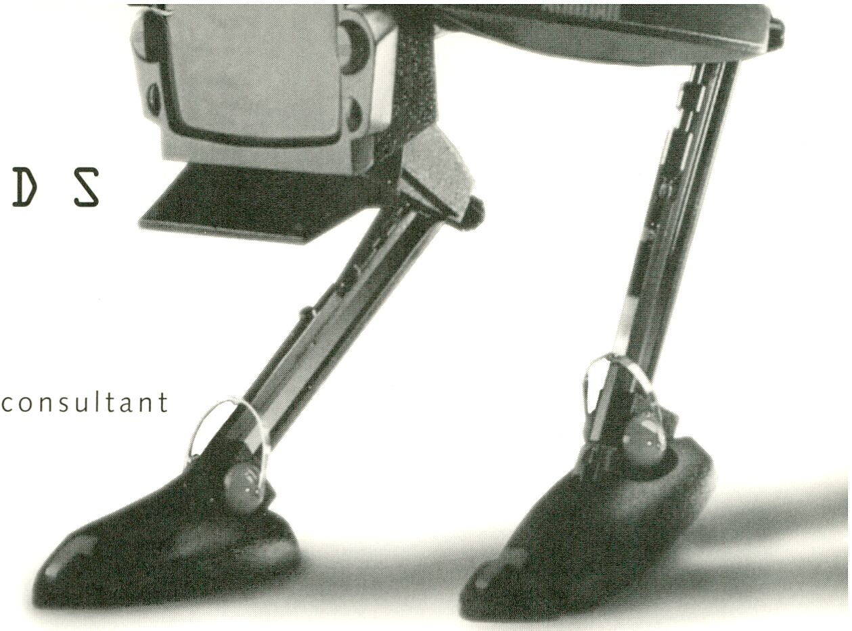Tom Sperlich
VIRTUAL
G R 0 lil UP
journalist and

Synthetic computer worlds have long
occupied human imagination, it has,
however, only been in recent years that
they have become commonly known by
names like "virtual reality" or "cyberspa-
ce". The author William Cibson introdu-
ced the catchy expression "cyberspace" in
his Sci-fi novel "Neuromancer". It appea-
red in 1984 and was about a cybernetic
cosmos which could be entered by way of
an interface into the brain. Around the
same time, self-made scientist Jaron
Lanier was conjuring up a new form of
"post-symbolic communication ", a sort of
interaction and exchange of graphic simu-
lation - "enigmatic mini-universes",
which he started calling "virtual reality".
So much for the background of the termi-
nology. In practice, virtual reality has
come about from various sources. Its
beginning is in centuries old picture pan-
oramas generally painted on elliptical
horizons. Another forerunner was the
"sensorama" of the 50s, the early simula-
tor of the creative cinematographer
Morton Heilig. Military flight simulators
dating back to the 30s also number among
VR's ancestors. As early as the 60s, the
first VR viewing unit appeared, the Head
Mounted Displays (HMD) developed by
Ivan Sutherland, the same man who
pioneered new areas in interactive com-
puter graphics. NASA's contribution is evi-
dent, as is the role played by increasing
numbers of research institutes and the first
commercial companies appearing on the
scene. Jaron Lanier was, however, the one
who along with co-workers founded the
California company VPL and first com-
mercially launched VR systems. The pro-
ducts ranged from commercial HMD's to
newly developed data input devices like
the popular data gloves.
At the time, VR researchers enthusiastical-
ly wished, above all else, for one result
from the new interactive computer tech-
nology: VR was to serve as a "mind ampli-
fier" to enhance our intellectual and re-
ceptive capabilities. This too, has already
happened. VR today aids us in many areas
of research and science in acquiring kno-
wledge and Information or in analysing
processes, all of which would either be
impossible or would only be feasible with
much greater expenditure. A case in point,
are the walk-in visualisations of architec-
tural and urban design projects, or the
control of processes in inaccessible places
such as tele-robotics in outer space. In
medicine too, simulators and virtual jour-
neys through the digitalised body have
improved upon and streamlined operating
techniques. And there is no auto manu-
facturer on earth who does not employ VR
techniques to virtually test new vehicle
prototypes, module simulations, or the
ergonomics of passenger cages. VR tech-
nology provides us with a window into
another world chemical simulations, ena-
bling us to manipulate virtual molecules
to develop new chemical substances. One
of the newest areas where VR is furthering
its career is in the exploration of new
reservoirs of petroleum and natural gas.
Geo-scientists and engineers quickly and
efficiently visualise and interact with data
originating from deep within the Earth. It
has, however, only been since the employ
of virtual techniques in productions by
multinational entertainment concerns like
Disney and Sony, that knowledge of VR
has become so wide-spread that it is now
common knowledge. Virtual consumer
worlds, be they in the cyberspace of the
Internet, in the form of video games, or in
the spectacularly visual effects of
Hollywood, have already become a part of
daily media and technical life. VR techni-
ques are increasingly used in the creative
area. Interactive modern media art links
the newest computer techniques with new
forms of communication, play and enter-
tainment. Some people have turned away
from VR in disappointment too. Due to
the media hype about VR and the nume-
rous promises which have not been kept
there, interest in VR has diminished in the
meanwhile. And it is true that VR techno-
logy has not thus far been able to repro-
duce the Holodeck from Star Trek. It is my
humble prediction, however, that due to
the rapid advance in technology and com-
puter science, most entertainment-seekers
will soon prefer experiencing the "feelies"
to going to the movies.
Event on the subject:
presentation: cyberworlds
february 13, 12 noon
Guests: Jeffrey Shaw, Walter Greenleaf,
Christina Bauer, Etoy
Curator: Tom Sperlich

is :

VIRTUELLE UESEN
Tom Sperlich
Journalist und Consultant

Eines Tages, davon sind einige Forscher
überzeugt, werden virtuelle Menschen
künstliche Welten bevölkern, und in
Parallel-Universen auf Hochleistungsrech-
nern entstehen vielleicht autonome Ge-
meinwesen intelligenter, synthetischer
Lebensformen. Vereinsamte, kranke oder
ältere Leute könnten etwa im Cyberspace
der VR-Einwohner auf mentaler Basis gei-
stige und gesellschaftliche Anerkennung
erhalten, überlegte der Berliner VR-
Forscher Dr. Bernd Willim.
Universitäre und industrielle Forschungs-
einrichtungen in aller Welt sind damit
beschäftigt, den virtuellen Menschen
Verhaltenseigenschaften wie Wahrneh-
mungs- und Adaptionsfähigkeit, Emotionen,
Lern- und Erinnerungsvermögen und
damit eine Form von Intelligenz zu verlei-
hen. Selbst an Hypothesen wie einem
künstlichen Bewußtsein wird dabei ge-
forscht. In den zahlreichen Projekten ko-
operieren Spezialisten aus den Bereichen
Computer-/ Charakteranimation, Artificial
Life und Artificial Intelligence mit
Psychologen und Philosophen. Doch so-
lange selbst scheinbar triviale Aufgaben-
stellungen, wie dem virtuellen Menschen
das korrekte Gehen beizubringen, noch
nicht so recht gelöst wurden, ist wohl das
Erzeugen von künstlichem Bewußtsein
noch in weiter Ferne.
Das korrekte Gehen eines Virtual Actors ist
alles andere als einfach. Eine Reihe von
Parametern für die Bewegung von
Knochen, Gelenken, Sehnen, Muskeln und
Haut sind zu definieren und so aufeinan-
der abzustimmen, daß sich ein sinnvolles
Zusammenwirken ergibt. Dazu muß der
virtuelle Mensch natürlich erst einmal
modelliert werden. Kernstück des virtuel-
len Menschen ist zunächst ein einfaches
Skelett-Modell über das, vereinfacht ge-
sagt, der Rest des Körpers quasi darüber
gestülpt wird. Zentrum ist ein animierbares
Skelett, das durch verschiedene Techniken
in Bewegung versetzt werden kann. Da
gibt es etwa das Geh-Modell des EPFL-
LIG, dessen Algorithmen auf gründlichen
biomechanischen Studien basieren oder
auch das Motion Capture System, das
menschliche Bewegungen mit Hilfe senso-
rischer Systeme festhalten und in den
Computer übertragen kann.
Auf dem Skelett baut sich der Körper auf,
der mit geometrischen Primitiven (z.B. ein-
fachen Dreiecken) modelliert wird. Die
oberste Schicht des virtuellen Körpers ist
schließlich die künstliche Hautoberfläche,
die sich ebenfalls anatomisch korrekt ver-
halten soll: Bei Bewegung der Glieder soll-
te sich etwa die Haut automatisch defor-
mieren. Um die virtuellen Körper in allen
Lebenslagen und in Echtzeit möglichst rea-
listisch aussehen zu lassen, müssen harte
Nüsse der Computeranimation geknackt
werden.
Restlos sind die Probleme allerdings noch
nicht gelöst - trotz einigermaßen realistisch
wirkender Haare oder Hautfalten ist ein
virtueller Akteur längst nicht mit einem
realen Menschen zu verwechseln. Daniel
Thalmann, der sich mit seinen rund 25
Mitarbeitern mehr um die virtuelle Intel-
ligenz der Computerkreaturen bemüht:
„Eines der größten Probleme einer wirkli-
chen Interaktion zwischen Mensch und
Virtual Human ist die natürliche Wahr-
nehmung und Ausgabe von Sprache. Und
vor allem an der Kognition, das Verstehen
und die Verarbeitung der Informationen
und das Entwickeln einer Persönlichkeit
sowie von Emotionen, muß noch lange ge-
arbeitet werden".
Auch präsentieren sich virtuelle Menschen
selten nackt: Die Animation von Beklei-
dung ist ein zentraler Forschungsbereich
der Computeranimation. Mit „Geri's
Game" gelang Pixar eine sehr realistisch
wirkende Animation von Kleidung, womit
eine weitere Tür aufgestoßen wurde, hin
zu einer bewegten Darstellung eines virtu-
ellen Menschen, der sich dann irgendwann
in naher Zukunft nur noch durch die Ideali-
sierung vom realen Charakter unterschei-
den lassen wird.
Veranstaltungen zum Thema:
presentation: virtual creatures
- 12.00
Gäste: Georg Krogemann, Olaf Schirm,
Bernd Lintermann
Kurator: Tom Sperlich
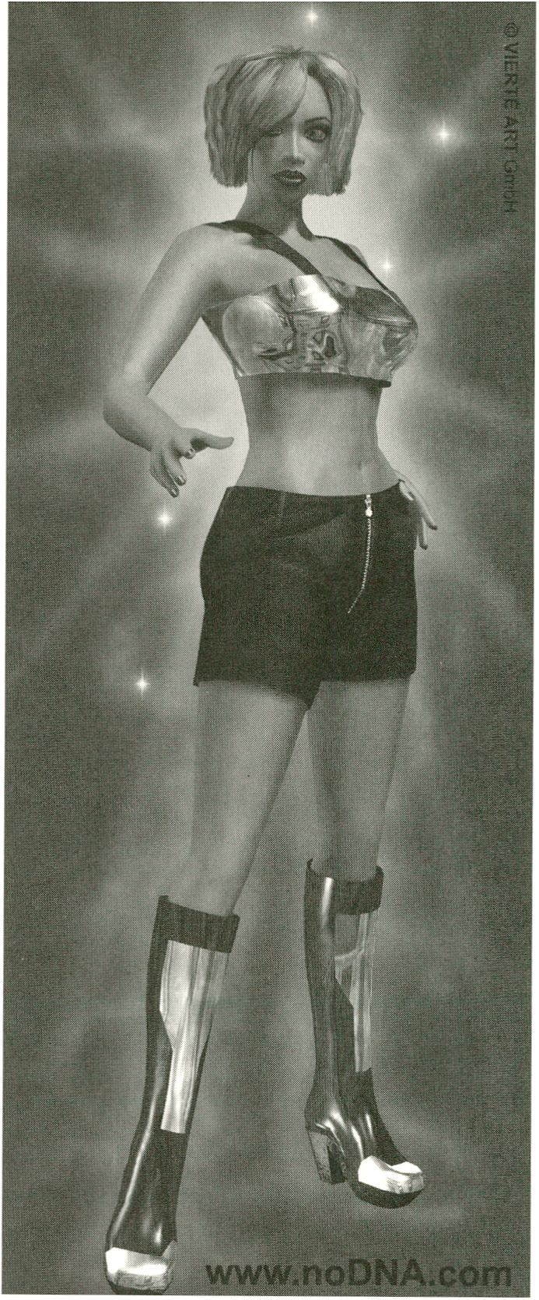Some researchers are convinced that vir-
tual people will one day populate artifici-
al worlds, and perhaps parallel-universes
on super computers will result in autono-
mous communities of intelligent, synthe-
tic life. Isolated, ill or older people for
instance would intellectually be able to
receive social and intellectual recognition
in the Cyberspace of VR inhabitants, theo-
rized Dr. Bernd Willim, a Berlin VR
(Virtual Reality) researcher.

VIRTUAL BEINGS
I Tom Sperlich
• journalist and consultant
University and industrial research facilities
all over the world are occupied with this
topic, the virtual human being and their
behavioral qualities such as perception
and adaptability, emotions, learning and
memory and, how to lend a form of intel-
ligence with these properties. Even on
such hypotheses as artificial consciousness
research is being conducted along these
lines. In these numerous projects, specia-
lists from the areas computer and charac-
ter animation, Artificial Life and Artificial
Intelligence cooperate with psychologists
and philosophers. However, as long as
even seemingly trivial tasks such as tea-
ching the virtual human being the correct
way of walking, have not yet been pro-
perly solved, is the generation of artificial
consciousness even further in the
distance.
The correct gait for Virtual Actors is any-
thing but simple. A series of parameters
for the movement of bones, joints, sinews,
muscles and skin must be defined and
these definitions brought together in such
a manner that they yield a workable syn-
thesis. In order for this to happen the vir-
tual being must first be modelled. The
heart of this virtual being is the modelling
of the skeleton, over which, to put it sim-
ply, the body is layered. A skeleton that
can be animated is central to the process.
It must be able to be set in motion
through a variety of techniques. For exam-
ple there is the EPFL-LIC walking model,
whose algorithm is based upon funda-
mental biomechanical studies. Or, there is
the Motion Capture system, where human
movements are captured by sensors and
transferred into the computer.
The body is built over the skeleton. The
body is modeled through geometric primi-
tives (i. e. simple triangles). Finally, the
top layer of the virtual body is the artifici-
al skin surface which itself should also
behave in an anatomically correct man-
ner: When the limbs move the skin should
automatically conform to their move-
ments.
The real problem of computer animation
must be solved, in order to let the virtual
body in real time seem as realistic as pos-
sible in all possible configurations. These
problems have not been completely resol-
ved, despite moderately realistically wor-
king hair or wrinkles a virtual protagonist
is a long way from being taken for a real
human being. According to Daniel
Thalmann, who along with his 25 co-wor-
kers has been working on the virtual intel-
ligence of computer creatures, "One of
the biggest problems of a real interaction
between a human being and a virtual
human is the natural perception and
utterance of language. And above all
cognition, understanding and the proces-
sing of information and development of a
personality as well as emotions, still have
a long way to go."
Another thing is that virtual people rarely
appear naked, that means that clothing
animation is a prime area of research in
computer animation. With “Ceri's Game"
Pixar succeeded in presenting a very reali-
stic animation of clothing, with this ano-
ther door was opened to a kinematic
representation of a virtual human being,
which will sometime in the near future
only differ from a real character by its ide-
alization.
Event on the subject:
presentation: virtual creatures
february 14, 12 noon
Guests: Georg Krogemann, Olaf Schirm,
Bernd Lintermann
Curator: Tom Sperlich
Tom Sperlich
Journalist und Consultant

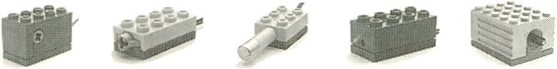U¹ ë

Von den Lochkartensystemen der ersten,
zimmergroßen Rechenschränke bis zu
heutigen gesten- und sprachgesteuerten
virtuellen Welten war es ein langer Weg.
Immerhin: Zunehmend mehr Menschen
lernen sich mit esoterischer Computer-
technik zurecht zu finden. Die Schnittstel-
len oder Interfaces zwischen Mensch und
Computer, also alle soft- und hardware-
technischen Möglichkeiten der Kommuni-
kation mit den Rechnern, sind die wichtig-
sten Bereiche in den Computerwissen-
schaften und geben Ingenieuren und
Designern viel Raum für neue Entwick-
lungen. Wie schwierig waren doch die
Anfangszeiten des (Personal-) Computing,
vor allem für den Laien: kryptische Be-
fehlsketten waren auswendig zu lernen,
die Tastatur war das einzige Eingabegerät.
Kreative Tüftler in Kalifornien erfanden
jedoch bald den ersten PC mit intuitiveren
Benutzeroberflächen, den Apple Macin-
tosh. Auch die Maus war inzwischen er-
hältlich. Und so hatte sich der Mensch der
Maschine allmählich etwas weniger stark
anzupassen, der Computerboom begann.
Ein Beweis, daß nur solche Werkzeuge
letztlich geeignet und erfolgreich sind, die
den Menschen effizient mit der Maschine
Zusammenarbeiten lassen. Ein weitererlogi-
scher Schritt in der Evolution des
Computing war die Entwicklung dreidi-
mensionaler Benutzeroberflächen. Die
Organisation von Daten ist nun in räumli-
chen Dimensionen angesagt. Der Über-
gang von der Zweidimensionalität im
Computing zur dritten Dimension ist nur
natürlich, denn der Mensch lebt in einer
dreidimensionalen Welt. Meist sind techni-
sche Hilfsmittel nötig, um virtuelle 3D-
Welten realistisch auf dem Computer dar-
stellen zu können. Eine dezidierte 3D-
Hardware sorgt für schnelle Berechnung
der 3D-Szenen, für die Navigation durch
die Cyberwelt wurden früher vor allem
„Datenhandschuhe" eingesetzt, heute
wird oft eine 3D-Maus benutzt. Wer in
heißen Baller-Spielen einen haptischen
Eindruck vom Rückstoß seines virtuellen
Maschinengewehrs erhalten möchte, kann
bereits Joysticks mit Kraftrückkopplung
erstehen. Für prickelndere und körperlich
erlebbare erotische Events im Cyberspace
fehlen allerdings immer noch die geeigne-
ten Interfaces. Über kurz oder lang wird
Sex, schon häufig treibende Kraft hinter
neuen Medientechnologien, sicherlich
auch Fortschritte in virtueller Triebbefrie-
digung bringen. Und viele Menschen
kommunizieren bereits ausgiebig online in
virtuellen Gemeinschaften und treffen sich
manchmal in 3D-Cyberwelten. Hier wer-
den die vernetzten User als grafische
Figuren (Avatare) repräsentiert, die von
einfachen Comicmännchen bis zu fotorea-
listischen Darstellungen der Benutzer rei-
chen. Gemeinsam erkunden Avatare /
User den virtuellen Raum, klönen per
Tastatur oder gar über Live-Audiofeeds.
Avatare können automatisiert sein und
stehen so beispielsweise als „Serviceper-
sonal" in Netzwelten zur Verfügung. Noch
weiter geht das Konzept der Knowbots
(Knowledge Robots). Dies sind digitale
Agenten, die lernen, wahrnehmen, fühlen,
sich erinnern und Bedürfnisse wie Hunger
und Durst haben. Die Knowbots können
uns etwa bei der Orientierung in der
Datenflut des Cyberspace behilflich sein
oder weitere vielfältige Aufgaben auto-
nom und online erledigen. Mit den Know-
bots soll künftig so etwas wie Computer-
bewußtsein entstehen - digitale Wesen,
die letztlich auch auf das Bewußtsein des
Menschen Rückschlüsse zulassen - hofft
der deutsche Knowbot-Forscher Gerd
Döben-Henisch.
Es gibt noch viel zu tun, um durch die
wachsenden virtuellen Weiten auf optima-
le und vielfältige Weise navigieren zu kön-
nen. Laut dem Harvard-Psychologen
Howard Gardner nutzen aktuelle Schnitt-
stellen zwischen Mensch und Maschine
nur ein Siebtel der Fähigkeiten des
Menschen, Information zu organisieren.
Veranstaltung zum Thema:
presentation: inter-action
- 16.00
Gäste: Florian Wenz, Wolfgang Strauß
Kurator: Tom Sperlich

INTER-ACTION
- Tom Sperlich
- journalist and consultant

It was a long road from the punched card
systems of the first room-sized computer
cabinets to today's gesture and voice-con-
trolled virtual worlds. Nevertheless, more
and more people are now coming to grips
with esoteric computer technology. Inter-
faces between man and computer, i.e. all
means of soft and hardware communicati-
on with computers, are of key importance
in computer science providing engineers
and designers alike with plenty of scope
for new developments. It's worth recalling
here just how difficult things were in the
early stages of (personal) computing, par-
ticularly for non-professionals. Cryptic
instruction chains had to be learned by
heart and the only input device was the
keyboard. However, some clever bods in
California soon came up with the first PC
comprising a more intuitive user interface,
the Apple Macintosh. The mouse had
become available in the meantime, too.
Man, therefore, no longer had to adapt so
much to the machine and so the computer
boom began. This was proof enough, if
any were needed, that ultimately the only
suitable and successful tools are those
which allow people to work efficiently
with each other. A further logical step in
the evolution of computing was the deve-
lopment of three-dimensional user inter-
faces. Data is now organised in spatial
dimensions. The transition from the two-
dimensional to the three-dimensional in
computing is only natural. After all, we
live in a three-dimensional world. How-
ever, we generally need technical help to
realistically depict virtual 3D worlds on a
computer screen. Dedicated 3D hardware
allows for rapid computation of 3D sce-
nes. "Data gloves" were mostly used in
the past for navigation through cyberspa-
ce. Now it's often a 3D mouse. Joysticks
with power feedback are on sale for those
who want a tactile impression of the recoil
from a virtual machine gun in shoot-out
games. Erotic events in cyberspace with a
more physical and tantalising touch still
frequently lack suitable interfaces. Sooner
or later, however, sex - often enough the
driving force behind new media technolo-
gies - will ensure further progress In the
gratification of virtual desire.Many people
now engage in extensive online communi-
cation in virtual communities and they
sometimes meet in 3D cyberspace. Net-
worked users are represented here in the
form of graphical figures (avatars) ranging
from simple comic figures to realistic pho-
tographic representations of the users.
Avatars/users explore virtual space to-
gether and engage in cloning by keyboard
or even through live audio feeds.
Avatars can be automated and are, there-
fore, available as "service personnel" in
networked worlds. Going beyond avatars
is the knowbot (knowledge robot) con-
cept. These are digital agents which can
learn, perceive, feel, remember and expe-
rience such needs as hunger and thirst.
Knowbots can help us to find our way
through the flood of data we encounter on
our journey through cyberspace and per-
form a variety of other tasks independent-
ly online. The German knowbot resear-
cher, Gerd Doben-Henisch, hopes that
knowbots will lead to something like a
computer consciousness in the future -
digital beings ultimately enabling conclu-
sions to be drawn about human cons-
ciousness.
There is still a great deal to be done if we
are to navigate successfully in a variety of
different ways through the expanding vir-
tual worlds. The Harvard psychologist,
Howard Gardner, says that current interfa-
ces between man and machine only
exploit one-seventh of man's capacity to
organise information.
Event on the subject:
presentation: inter-action
february 13, 4 p.m.
Guests: Florian Wenz, Wolfgang Strauß
Curator: Tom Sperlich
CYBERWAHN?
Chancen und Risiken virtueller Techniken
I Tom Sperlich
• Journalist und Consultant

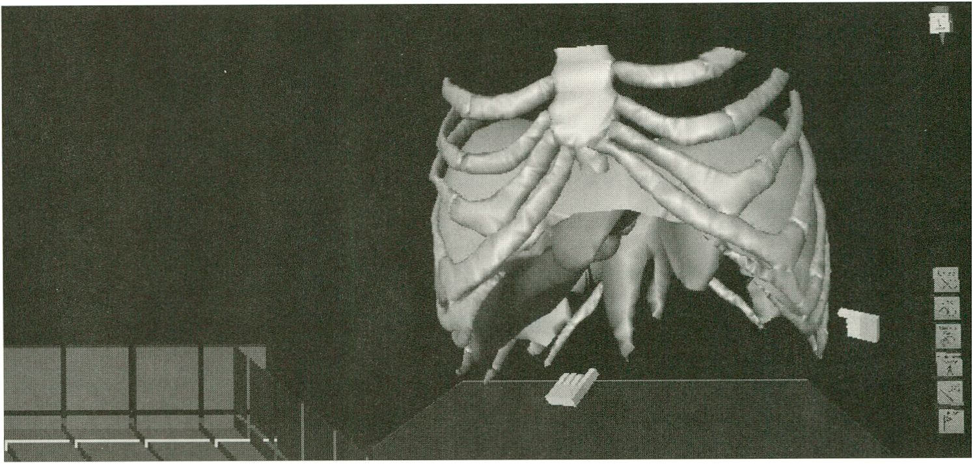

Künstliche Menschen werden zu virtuellen
Idolen, zahllose virtuelle Communities,
sprich Interessengemeinschaften, entste-
hen im Cyberspace der globalen Netze.
TV-Moderatoren arbeiten in virtuellen
Studios, Ingenieure begehen virtuelle
Prototypen - die Reihe ließe sich beliebig
fortsetzen. Immer mehr Bereiche in Indu-
strie und Wissenschaft, Kunst, Kommerz
und Medien setzen auf Techniken der vir-
tuellen Realität. Ist Virtual Reality mehr als
nur ein modischer Trend? Wo liegt der
konkrete Nutzen von VR? Wo machen
künstliche Realitäten überhaupt Sinn?
Denn gar mancher fragt sich, ob es not-
wendig ist, die Realität im Computer nach-
zubilden. Schwerwiegender noch die
Frage, wie sich die zunehmende „Virtuali-
sierung" der Welt auf unser Verständnis
der allgemeinverbindlichen Wirklichkeit
auswirkt. Schon sorgen sich die ersten, daß
die absolute Machbarkeit aller Dinge in
den virtuellen Räumen unkontrollierbare
Folgen für den Umgang mit der „realen
Realität"(RR) hat. Andererseits hat VR die
Wahrnehmungen aller Wirklichkeiten be-
reits stark verändert und hilft so bei der
Erweiterung der allgemeinen Erkenntnis-
fähigkeit. Schließlich gibt es philosophi-
sche Denkansätze, die auch RR, die uns
umgebende Wirklichkeit, als teilweise vir-
tuell darstellen.
Und wo liegen dabei die Chancen und
Gefahren der VR-Trends? Immerhin bieten
virtuelle Techniken neue Möglichkeiten
des Lernens und der Wissensvermittlung.
Brauchen wir aber wirklich „virtuelle
Pädagogen", was natürlich Sparmaßnah-
men im finanzkrisengeschüttelten Staat
entgegenkommt? Oder sollten wir lieber
beim menschlichen Lehrer-Modell blei-
ben? Warner sehen bereits eine verbreite-
te „High-Tech-Weltflucht" in künstliche
Welten und die Cyber-Netze am Horizont
heraufziehen. Ich meine aber, daß VR
nicht nur Teil der heraufziehenden bedroh-
lichen Zukunft ist, sondern mindestens im
selben Maße ein Werkzeug, alles was da
auf uns zukommen mag, in den Griff zu
bekommen. Virtuelle Techniken haben
immer auch einen evolutionären Charak-
ter, denn in der Als-ob-Wirklichkeit wird
immer auch ein Stück Zukunft simuliert.
Veranstaltung zum Thema:
panel: cyberwahn
- 16.00
Gäste: Joseph Weizenbaum,
Pierangelo Maset, Steffen Meschkat und Gäste
der presentations cyberwords und virtual
creatures
Kurator: Tom Sperlich

CYBERCRAZE?
chances and risks of virtual technology
I Tom Sperlich
• journalist and consultant

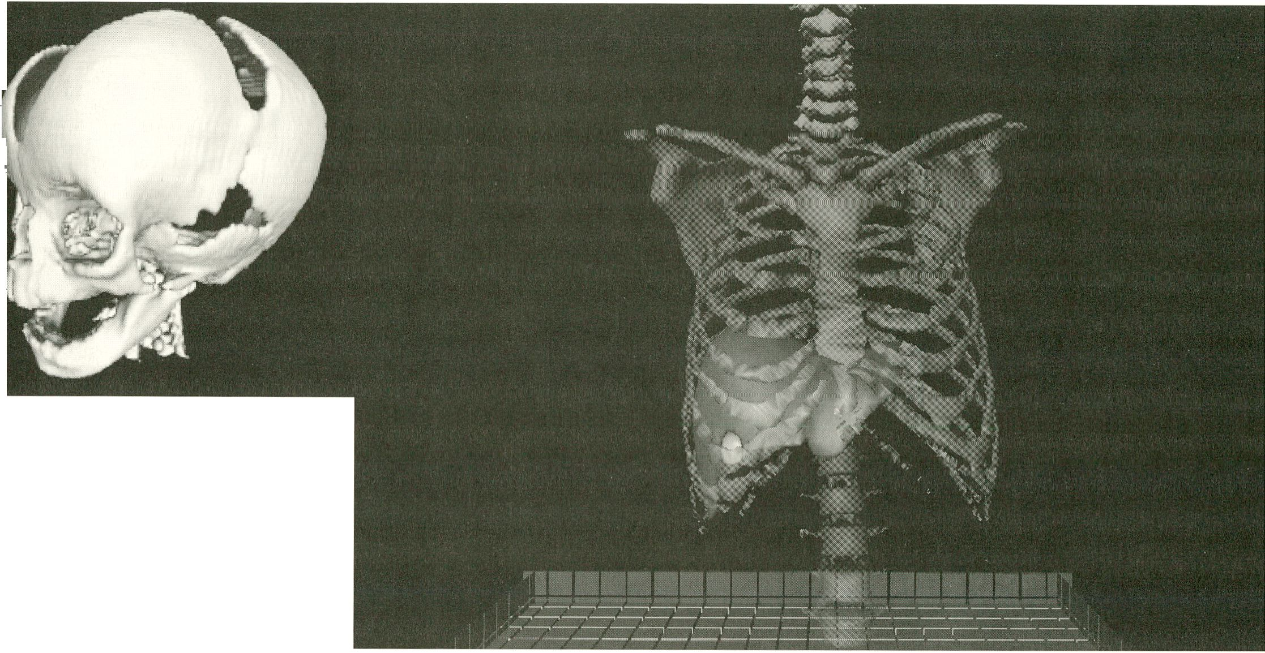
Artificial people are becoming virtual
idols, countless virtual communities, that
is to say interest groups, are popping up in
the Cyberspace of the global networks. TV
moderators work in virtual studios,
engineers inspect virtual production
models, and it goes on and on. More and
more fields in industry and science, art,
commerce and the media favour virtual
reality technology. Is Virtual Reality
nothing more than a fashionable trend?
Where does the concrete benefit of VR
lie? Where do artificial realities make
sense at all? For some even wonder,
whether it is necessary to reproduce the
reality in a computer at all. Even more
serious is the question, what effect has the
increasingly “virtualizing" of the world on
our understanding of societal, shared rea-
lity. Some people are already worrying
that the absolute ability to do anything in
the virtual space presents uncontrollable
consequences for the contact with the
“real Reality" (RR). On the other hand,
VR has already strongly modified the per-
ceptions of all realities and helps to broaden
the general ability for realization. Finally,
there are philosophical bases which also
represent RR, the reality surrounding us,
as partially a virtual one.
And where do the risks and dangers of
these VR-trends lie? For example, do we
really need "Virtual Teachers"? This of
course goes hand in hand with the econo-
mizing sought by governments shaken by
financial crises. Or rather should we
remain with the "old-fashioned" human
teacher model? Doomsdayers already see
on the horizon a spread into "high tech
escapism" in artificial worlds and the
Cyber-Nets. I think however that VR is not
only part of the oncoming, dangerous
future but also, at least just as much a
tool, to allow us to come to grips with
whatever may come. Also virtual techni-
ques always have had an evolutionary
character, in that alternative realities have
always also simulated a piece of future.
Event on the subject:
panel: cybercraze
february 14, 4 p.m.
Guests: Joseph Weizenbaum,
Pierangelo Maset, Steffen Meschkat and guests
from presentations cyberwords und virtual
creatures
Curator: Tom Sperlich
VISIONEN

EINES

MENSCHLI

COMPUTER

C H E R E N
ALLTAGS

Henry Steinhau
Multimedia-Journalist

Computer sind doof. Sie verstehen uns
Menschen einfach nicht - jedenfalls wenn
wir mit ihnen auf die uns angelernte Art
kommunizieren wollen: Computer verste-
hen unsere gesprochenen Worte nicht, sie
können uns nicht in die Augen sehen und
ihnen sagen auch unsere Gesten und
Körperhaltungen nichts. Vom Verständnis
für die wunderbare Welt der Gerüche -
etwa der Pheromone - ganz zu schweigen;
und auch zwischen einem warmen und
einem energischen Händedruck kann der
Computer nicht unterscheiden. Dabei sind
dies alles wichtige zwischenmenschliche
Verständigungswerkzeuge. Alles, was uns
bei der Kommunikation mit dem PC zur
Verfügung steht, sind eine Tastatur und die
Maus. Und das, obwohl sich der Computer
in den letzten Jahren von seiner ursprüng-
lichen Rolle als Rechen- und Schreibma-
schine mehr als emanzipiert hat: genau als
solche erscheint er uns im alltäglichen Ge-
brauch am allerwenigsten.
Im Vergleich zu Lochkarten, grüner
Maschinenschrift auf schwarzem Bild-
schirm und alphanumerischer Befehlsein-
gabe stellte die Erfindung der graphischen
Benutzeroberfläche und der Maus einen
enormen Quantensprung dar. Das war
Mitte der 80er Jahre und ist damit schon
rund fünfzehn Jahre her. Seitdem konnte
sich kaum eine neue Benutzerschnittstelle
etablieren - abgesehen von Joystick,
Steuerknüppel und Lenkrad, die zumindest
die sensomotorischen Fähigkeiten unserer
Hände fordern und helfen, uns Bewe-
gungsabläufe vorzugaukeln. Alles, was der
Computerbranche sonst noch an Neuem
einfiel, war scheinbar nur der berührungs-
empfindliche Bildschirm: nicht gerade der
Gipfel der Sinnlichkeit, aber von den An-
bietern immer wieder gerne als „hapti-
sche" Benutzerschnittstelle gepriesen
(was für eine Übertreibung).
Ist es nicht an der Zeit, die Mensch-
Maschine-Schnittsteile entscheidend und
nachhaltig zu erweitern? Betrachten wir
Forschungsvorhaben, Studien und Pilot-
projekte. Am fortgeschrittensten, und in
den Märkten schon angenommen, ist die
Sprachsynthese, etwa für Diktate oder
Befehlseingaben. Die sogenannte „Eye-
tracking"-Technologie - Verfolgung und
Auswertung der Augenbewegungen -
erfährt derzeit erste kommerzielle An-
wendungen, ebenso die Erfassung biome-
trischer Daten, etwa der Fingerabdrücke.
Computergesteuerte Duftorgeln reizen
unser differenzierungsfähigstes Organ,
und Gestenerkennungssoftware probiert
sich am Verständnis für Fingerzeige oder
sogar Gesichtsausdrücke. Sitzmöbeln, die
hydraulisch gesteuert unseren Gleichge-
wichtssinn bei Laune halten, stehen Da-
tenhandschuhe und -anzüge gegenüber,
mit denen die Bewegung von - allen -
Gliedmassen zur Benutzung, meist dreidi-
mensionaler Software-Welten gesteuert
wird. Aus den Labors von Spielzeugher-
stellern kommen Bastelsets zum Konstru-
ieren, Bauen und Dekonstruieren von Do-
it-yourself-Benutzerschnittstellen und -Ro-
botern.
Nicht alle neuen Technologien finden
sofort ihre Nachfrage - etwa die Hand-
schriftenerkennung; nicht alle neuen
Schnittstellen entstanden auf Basis einer
konkreten Anwendung, mitunter suchen
Pilotinstallationen noch ihre optimale
(Software-)Ergänzung. Die Überwindung
von Tastatur und Maus ist die nächste
Evolutionsstufe des Personal Computings.
Veranstaltung zum Thema:
presentation: jenseits von
maus und tastatur
- 16.00
Mit Gästen.
Kurator: Henry Steinhau
V | I | s | I | 0 | N | S
0 | F |  | A
n | 0 | R | E |  | P | E | R | S | 0 | N | A | L
I | N | T | E | R | A | C | T | I | 0 | N |  | U | I | T | H
p | E | R | S | 0 | N | A | L |  | c | 0 | N | P | U | T | E

R S

Henry Steinhau
multimedia-journalist

Computers are silly. They simply do not
understand us people - not anyway, if we
want to communicate with them in the
usual way. Computers don't understand
our spoken word, they cannot look us in
the eye and nor do our gestures and body
language tell them anything. Not to men-
tion the wonderful world of the sense of
smell - for instance pheromones. Further,
the computer cannot distinguish between
a warm or an energetic handshake. Yet,
these are the most important communica-
tion tools between people. A keyboard
and the mouse are all that is available to
us to communicate with the PC - Even
though in the last few years the computer
has more than merely freed itself from its
original role as calculator and typewriter.
Its use solely as such is seen less and less
in everyday application.
In the comparison to punch cards, green
type on black screen and alphanumeric
commands, the invention of the graphic
user-interface and the mouse represented
an enormous quantum leap. That was in
the middle of the 80s and thus, already
has been around fifteen years. Hardly any
new user interface has come along since
them exeptions being the joystick and
steering wheel which promote our hands'
motor skills and help give us an impressi-
on of kinesis. The only other new thing,
which the computer-industry thought up,
only seems to be the touch-screen: not
exactly the height of sensuality, but sup-
pliers gladly again and again praised it as
an "ergometric" user-interface (somewhat
of an exaggeration).
Isn't it about time to better the human-
machine-interface in a significant and
lasting manner? Let's look at research pro-
jects, studies and pilot-projects. Most
advanced as well as already accepted in
the markets, is speech recognition, used
for instance for dictations or commands.
The so-called "Eyetracking"-Technology -
the following and evaluating of eye move-
ments - is now finding its first commerci-
al applications, as well as the recording of bio-
metric data, like fingerprints. Computer-
controlled fragrance generators stimula-
te our organ most capable of differentia-
tion and gesture recognition software is
being tested for its understanding of
hand movements or even of facial
expressions. Hydraulically controlled
seats keep our sense of balance in form
are set opposite data gloves and suits with
which the movement of - everything -
though generally limbs is measured main-
ly for use in three-dimensional virtual
worlds. Building sets for the design, buil-
ding and deconstruction of do-it-yourself
user interfaces and robots come from the
labs of toy manufacturers.
Not all new technologies find their mar-
ket immediately - for instance handwrit-
ing recognition; not all new interfaces are
developed on the basis of a concrete app-
lication, some pilot-installatons still look
or wait for their optimum (software) com-
plement. The advancement beyond key-
board and mouse is the next evolutionary
stage of personal computing.
Event on the subject:
presentation:beyond mouse
and keyboard
february 18, 4 p.m.
With guests.
Curator: Henry Steinhau

VIRTUAL COMMUNITIES
Eine kurze Bestandsaufnahme-■•
Jörg Koch
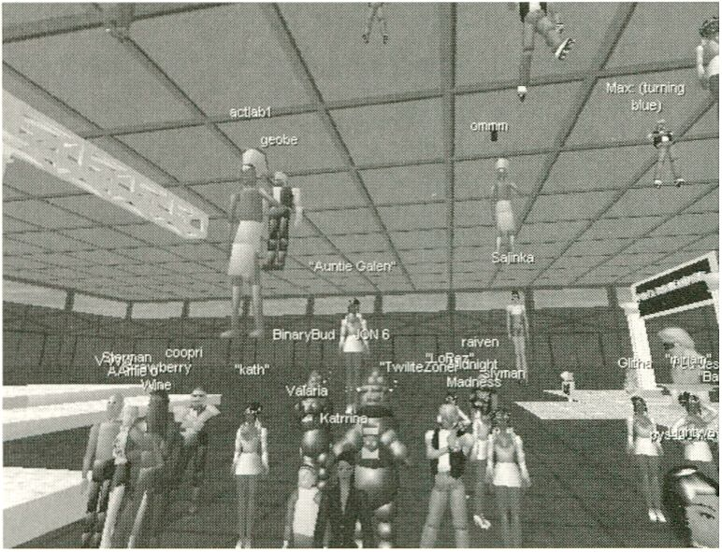Evangelist, im stall
Eine gewisse Unlust befiel mich, als man
mir das Thema dieses Katalogbeitrags auf-
trug: Virtual Communities. Das Buzz-Wort
der Saison 97/98. Mag man es noch
hören? Im Jahre 1999?
Ein mittlerweile zur leeren Worthülse ver-
kommenes Konzept, mit dem man jeden
Business-Plan aufwerten kann. War es
zuerst die Hoffnung auf eine Erweiterung
der öffentlichen Sphäre im Cyberspace
(siehe Howard Rheingold, der den Begriff
„Virtual Communities" mit seinem gleich-
namigen Buch 1993 popularisierte), die ob
ihrer techno-optimistischen Naivität noch
erfrischend war, folgte alsbald die Vulga-
risierung.
Stellvertretend für die Medienbericht-
erstattung mag vielleicht die am 5. Mai
1997 erschienene Business Week-Ausgabe
mit der Cover Story „Internet Communi-
ties: How They're Shaping Electronic
Commerce" sein. Hier wurde populär auf-
bereitet, was bereits viele Digerati-
Entrepreneure auf ihren Sites praktizierten:
Community soll als Anreiz für User dienen,
sich lange auf einer Site aufzuhalten und
stetig wiederzukommen. Erhofftes Resul-
tat: höherer Traffic und somit mehr
Werbeeinnahmen. Ähnlich argumentieren
die Unternehmensberater Hagel und
Armstrong in ihrem Buch „Net Gain:
Expanding Markets Through Virtual
Communities" (1997), das auf dem World
Economic Forum in Davos als beispielhaft
gepriesen und verteilt wurde. In Interviews
und auf Kongressen werden die Autoren
nie müde, virtuelle Gemeinschaften als das
Schlüsselwort für Marketing im Cyber-
space zu propagieren. Das Ziel ist eine
stärkere Marken-Loyalität des Konsu-
menten und mehr Gewinn für die Firma;
erreicht wird dies, so Hagel und Arm-
strong, wenn man Content mit Kommuni-
kation integriert und User dazu auffordert,
ihren eigenen Content zu generieren (z.B.
Chat, Homepage, etc.). Ist dies nun die
Zauberformel für die Virtual Community,
wie sie Ende der 90er Jahre überall ange-
boten wird?
Doch diese vereinfachende Definition von
„Virtual Communities" stößt auf Kritik. Das
Critical Art Ensemble wettert in ihrem
Artikel „Utopian Promises - Net Reali-
ties", daß „anyone with even a basic kno-
wledge of sociology understands that
information exchange in no way constitu-
tes a community." Doch auch Penguin's
Dictionary of Sociology weiß keinen Rat:
„The term community is one of the most
elusive and vague in sociology and is by
now largely without specific meaning".
Addiert man den „anything goes"-Term
„virtual" hinzu, ist der Schlamassel komplett.
Cliff Figallo, Autor des Buchs „Hosting
Web Communities" und ehemaliger
Direktor von WELL - der Virtual Commu-
nity par excellence - versucht die liqui-
de Dynamik der virtuellen Gemeinschaften
zu definieren und zu beschreiben: „Once a
core of regular users has formed on a site,
a certain stability takes hold. It's those core
users and their participation that new users
and infrequent visitors come to identify
with the site, even more so than the design
or editorial content. Those users and their
interactions become the content and pro-
vide the personality that others find there
when they join and return as members.
Once their online activity becomes a con-
stant that can be depended on, a commu-
nity has been born." Doch sobald sich die
User als Teil einer Community wahrneh-
men, lassen sie sich ungern marketing-
mäßig ausschlachten, und widersetzen
sich dem. Ganz einfach. Sie bleiben ein-
fach fern.
„The Virtual Community"
http://www. rheingold.com/vc/book/
Jan Fernback & Brad Thompson
„Virtual Communities: Abort, Retry, Failure?"
http://www.well.com/user/hlr/texts/VCcivil.html
Quentin Jones , „Virtual-Communities,
Virtual Settlements & Cyber-Archaeology:
A Theoretical Outline"
http://jcmc.huji.ac.il/vol3/issue3/jones.html
Veranstaltung zum Thema:
presentation: digital diasporas
- 16.00
Gäste: David Hudson, Wolbert Smidt,
Steve Cisler, Marc Boothe
Kurator: Agentur im stall

VIRTUAL
a brief review
COMMUNITIES :

l Jorg Koch
I evangelist, im stall
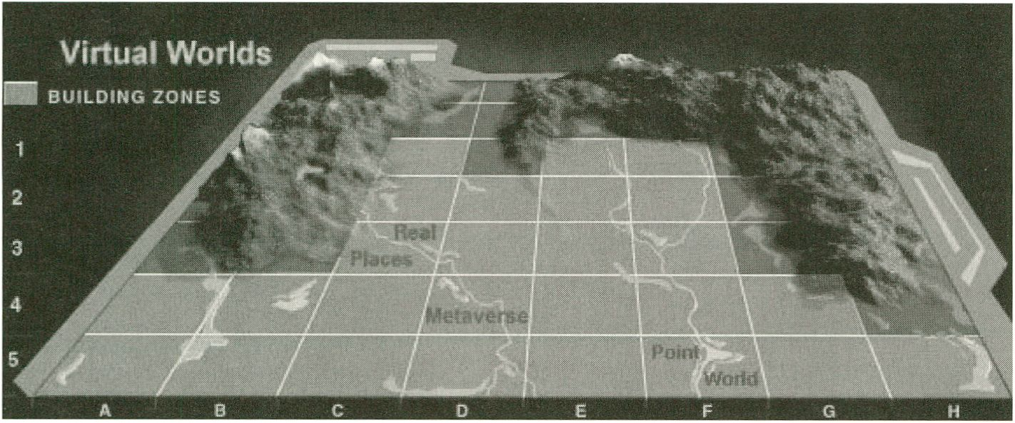

I wasn't exactly over the moon when I
found out that my subject for this year's
catalogue was to be Virtual Communities.
Everybody was talking about them In
1997/98. But Is that still the case? In
1999?
In the meantime, the concept has degene-
rated into a hollow term, which may be
Ideal for upgrading business plans but not
much else. The term “virtual communi-
ties" was popularised by Howard Rhein-
gold in 1993 in his book of the same
name. It originally documented the hope
for an extension of the public sphere in
cyberspace and there was something re-
freshing about that hope and the naive,
optimistic faith in technical progress it
embodied. But then the term became vul-
garised.
As good example as any of the media
coverage given to virtual communities can
be found in the cover story of Business
Week published on 5th May 1997 entitled
"Internet Communities: How They're
Shaping Commerce". This introduced a
broader audience to the practices already
being engaged in by many digerati entre-
preneurs on their web sites. The term
community was understood here as an
incentive for users to stay a long time at
one site and to come again at regular in-
tervals. Their hope was for increased traf-
fic and thus greater advertising revenue.
Similar arguments were put forward by
the corporate consultants, Hagel and
Armstrong, in their book called "Net Cain:
Expanding Markets Through Virtual
Communities" (1997), which was hailed
as exemplary at the World Economic
Forum in Davos and handed out to parti-
cipants. In interviews and at conferences
the authors have unceasingly sung the
praises of Virtual Communities as the key
to marketing in cyberspace. The objective
is to enhance brand loyalty and to increa-
se corporate profits. According to Hagel
and Armstrong, this can be done by blen-
ding content and communication and
urging users to generate their own content
(e.g. chat, home page etc.). Is this the
magic formula for the virtual community
we are encountering everywhere at the
end of the 90s?
This simplified definition of “virtual com-
munities" has not escaped criticism,
however. In an article entitled "Utopian
Promises - Net Realities" the Critical Art
Ensemble gives vent to its scorn saying
that "anyone with even a basic knowled-
ge of sociology understands that informa-
tion exchange in no way constitutes a
community." The Penguin Dictionary of
Sociology can't help out either. Its defini-
tion reads: "The term community is one of
the most elusive and vague in sociology
and is by now largely without specific
meaning." Stick "virtual" in front of com-
munity and the confusion is complete.
Cliff Figallo, author of the book “Hosting
Web Communities" and a former director
of “WELL", the virtual community par
excellence, tries to define and describe the
fluid dynamism of Virtual Communities.
He writes: "Once a core of regular users
has formed on a site, a certain stability
takes hold. It's those core users and their
participation that new users and infre-
quent visitors come to identify with the
site, even more so than the design or edi-
torial content. Those users and their inter-
actions become the content and provide
the personality that others find there
when they join and return as members.
Once their online activity becomes a con-
stant that can be depended on, a commu-
nity has been born." But once users per-
ceive themselves as being part of a com-
munity they have no desire to be exploi-
ted for marketing purposes. Their strategy
of resistance is quite simple and effective.
They just stay away.
„The Virtual Community"
http://www.rheingold.com/vc/book/
Jan Fernback & Brad Thompson
„Virtual Communities: Abort, Retry, Failure?"
http://www.well.com/user/hlr/texts/VCcivil.html
Quentin Jones , „Virtual-Communities,
Virtual Settlements & Cyber-Archaeology:
A Theoretical Outline"
http://jcmc.huji.ac.il/vol3/issue3/jones.html
Event on the subject:
presentation: digital diasporas
february 19, 4 p.m.
Guests: David Hudson, Wolbert Smidt,
Steve Cisler, Marc Boothe
Curator: im stall agency
WAS WIRD AUS BITS-.
SIE IN DIE JAHRE K
Ein Expertenpanel über die Erhaltung
elektronischer Kulturgüter
! Tilman Baumgärtel
WENN
0 M M E N ?
l Journalist
Was ist Netzkunst?
Im engeren Sinne werden solche künstlerische Arbeiten als Netzkunst verstanden, die mit
den Möglichkeiten arbeiten, die das WorldWideWeb bietet. Doch die Gestaltung von
Websites Ist nur eine von diversen künstlerischen Praktiken, die das Internet als Plattform
benutzen. Auch mit anderen Netz-Protokollen wie Email, Internet Relay Chat oder CU-
See Me, sowie mit Hilfe von Mailinglisten und anderen Formen von Online-Vernetzung
sind in den letzten Jahren künstlerische Projekte durchgeführt worden. Ein „erweiterter
Netzkunstbegriff" bezieht aber auch Kunst ein, die von globaler Kommunikation und
Interaktion handelt, ohne dabei das technische Medium Internet zu benötigen.
Wissen Sie noch, wie das Interface des ersten Macintosh Computers aussah? Oder die Figuren des Computerspiels „Donkey Kong"?
Erinnern Sie sich an das Design der ersten Version der Suchmaschine Yahoo? Oder an die erste Homepage des Vatikans? Und an die
Whitehouse Website 1995? An die CNN business section der letzten Woche? Und da wir schon einmal dabei sind: haben Sie eigent-
lich Ihre erste Homepage irgendwo gespeichert?

Der elektronischen Kultur, die sich in den
letzten dreißig Jahren entwickelt hat, ist es
bislang nicht gelungen, sich ein System der
Erinnerung und Bewahrung zu schaffen.
Computer und andere elektronische Me-
dien sind weiter In unser Alltagsleben ein-
gedrungen, als es noch vor wenigen
Jahren irgendjemand vorhersehen konnte.
Dennoch wird nur wenig unternommen,
um das Vermächtnis der Maschinen zu be-
wahren, die unsere Welt verändern. Was
also wird aus Bits und Bytes im Alter?
Probleme im Bereich der Hardware, ständi-
ge Veränderungen der Software, kalkulier-
ter Verschleiß, das sind einige Gründe,
weswegen es so ausgesprochen schwierig
ist, elektronische Medien zu erhalten und
zu sammeln. Auch wenn Computergurus
nicht aufhören zu predigen, elektronisch
gespeicherte Daten hielten ewig, weil sie
nicht wie traditionelles Speichermaterlal
(Papier, Vinyl etc.) zerfallen, wissen es die
Benutzer elektronischer Medien besser:
Textdateien, die vor zehn Jahren auf einer
dem damaligen Standard entsprechenden
weichen Diskette gespeichert wurden,
können von heutigen Computern nicht
mehr geöffnet werden. JEPG-Bllddateien,
die von einer bestimmten Bilder verarbei-
tenden Software kodiert wurden, können
nicht von dem Produkt eines Konkurrenz-
unternehmens geöffnet werden, und die
Festplatte, auf der dieser Text gespeichert
Ist, wird mit hoher Wahrscheinlichkeit in
den nächsten drei bis fünf Jahren Ihren
Geist aufgeben.
Dies ist besonders folgenschwer in Anbe-
tracht der Tatsache, daß die älteren Medien
(Film, Printmedien und Audio) sich allmäh-
lich immer mehr auf elekronische Plattfor-
men verlagern. Noch mehr Probleme
erwachsen den Institutionen, die sich mit
dem Erhalt der Kultur beschäftigen, aus
dem Internet: Im Netz erscheinen und
verschwinden Daten schneller, als sie
gesammelt werden können; es scheint un-
möglich, ein zentralisiertes Archiv für ein
dezentralisiertes Netz zu schaffen; neue
Browser mit neuen Eigenschaften lassen
auf eine geringe Dauerhaftigkeit der
Webpages schließen.
Was für eine Rolle spielen Museen bei die-
ser Entwicklung? Liegt es überhaupt im
Bereich des Möglichen, die körperlosen
Gebilde, die mit Hilfe von Computern
geschaffen wurden, zu erhalten? Diese
Fragen haben vor allem dadurch an
Bedeutung gewonnen, daß es immer mehr
Künstler gibt, die das Internet für künstle-
rische Experimente nutzen. Die heutige
Net Art spielt häufig bewußt mit der
Flüchtigkeit des elektronischen Materials.
Wie jede Kunstform, die sich mit einem
jungen Medium beschäftigt, ist Net Art in
ihren Anfangsstadien ein Versuchsfeld für
das Netz als Medium überhaupt. Einige
der ersten Versuche, die Künstler mit dem
Internet gemacht haben, sind nicht erhal-
ten oder konnten auch nicht erhalten
werden. Die ersten Kunstserver, wie
„Internationale Stadt" wurden von ihren
eigenen Schöpfern aufgegeben und sind
nun als unvollendete Versionen der alten
Websites zugänglich.
Wird heute produzierte Net Art erhalten
werden, oder wird sie vielmehr mit dem
nächsten Paradigmenwechsel der Internet-
software verschwinden? Liegt der Erhalt
dieser elektronischen Kunstwerke im
Zuständigkeitsbereich der Museen? Oder
ist die Kunst im Netz nur als Versuchsserie
zu sehen, die für künftige Generationen
wertlos ist und insofern ebensogut ver-
schwinden kann und wird wie die meisten
anderen elektronisch gespeicherten Daten?
Werden die Schöpfungen der elektroni-
schen Kultur eines Tages in einer Art „vir-
tuellen Amnesie" verlorengehen, in einem
weltweiten Datenverlust? Oder könnte es
ein Archiv geben, in dem alle Webpages,
die je produziert wurden, gespeichert wer-
den? Und wird irgendwer imstande sein,
über ein solches Datenmeer zu surfen?
Veranstaltungen zum Thema:
presentation: net.art/part 1,
- 16.00
Gäste: Mongrel u.a.
presentation: net.art/part 2
- 12.00
Gäste: Peter Weibel, Andreas Langer,
Babara London, Benjamin Weill
Kurator: Tilman Baumgärtel
W | H | A | T | H | A | P | P E | N | S | T | 0 | B I | T | S
111 | H | E | N | E— | H | E | Y | □□ | E | C 0 | Ld | 0 | L | » ?

a panel on the preservation
of digital culture
l Tilman Baumgartel
• Journalist
What is Net Art?
In the narrower sense, artistic works are understood as net art when they work with the
possibilities offered by the world wide web. Yet the design of websites is only one of
diverse artistic practises that use the Internet as a platform. Artistic projects have also
been realised in recent years with other net protocols, such as email, Internet Relay Chat
or CU-SeeMe, as well as with the aid of mailing lists and other forms of on-line net-
working. However, a "broader net art concept" also includes art that deals with global
communication and interaction without requiring the Internet as a technical medium.
Do you remember what the interface of the original Macintosh computer looked like? Or the characters of the computer game
"Donkey Kong"? Can you recall how the first version of the search engine Yahoo was designed? Or the original homepage of the
Vatican? The Whitehouse website in 1995? The CNN business section last week? And, by the way: Do you have a copy of your first
homepage saved somewhere?

The digital culture that has developed in
the last thirty years has so far failed to
establish a system of memory and preser-
vation. Computers and other digital media
have penetrated everyday life to an extent
that nobody was able to foresee only a
couple of years ago. Yet little is done to
preserve the legacy of the machines that
are changing our world. So what will
become of bits and bytes when they grow
old?
Hardware problems, ever-changing soft-
ware, "calculated wear and tear" are
some of the reasons why digital media is
extremely hard to preserve and collect.
While computer gurus keep telling us that
digital data is "forever" because it does
not decay the way more traditional "hard
copy material" (paper, vinyl, etc.) does,
users of digital media know better: text
files which were stored ten years ago on
what was then a standard floppy disk are
not accessible anymore with today's com-
puters; JEPG-picture files that were enco-
ded with one type of image processing
software cannot be opened with the pro-
duct from a competing company; and the
hard disk on which this text has been
saved is likely to crash within the next
three to five years.
This is particularly dramatic considering
the fact that the "old" media (film, audio,
the written word) are slowly migrating to
digital platforms. The internet poses even
more problems for institutions that deal
with the preservation of culture: data on
the net appears and disappears faster than
anyone can collect it; there seems to be no
way to keep a centralised archive of a
decentralised network; new browsers with
new features don't make for a consistent
look for webpages.
What is the role of the museum in this
process? Are there any chances to keep
the immaterial artifices that were created
with computers? These questions have
become especially important considering
that there is a growing number of artists
who work with the internet as a tool for
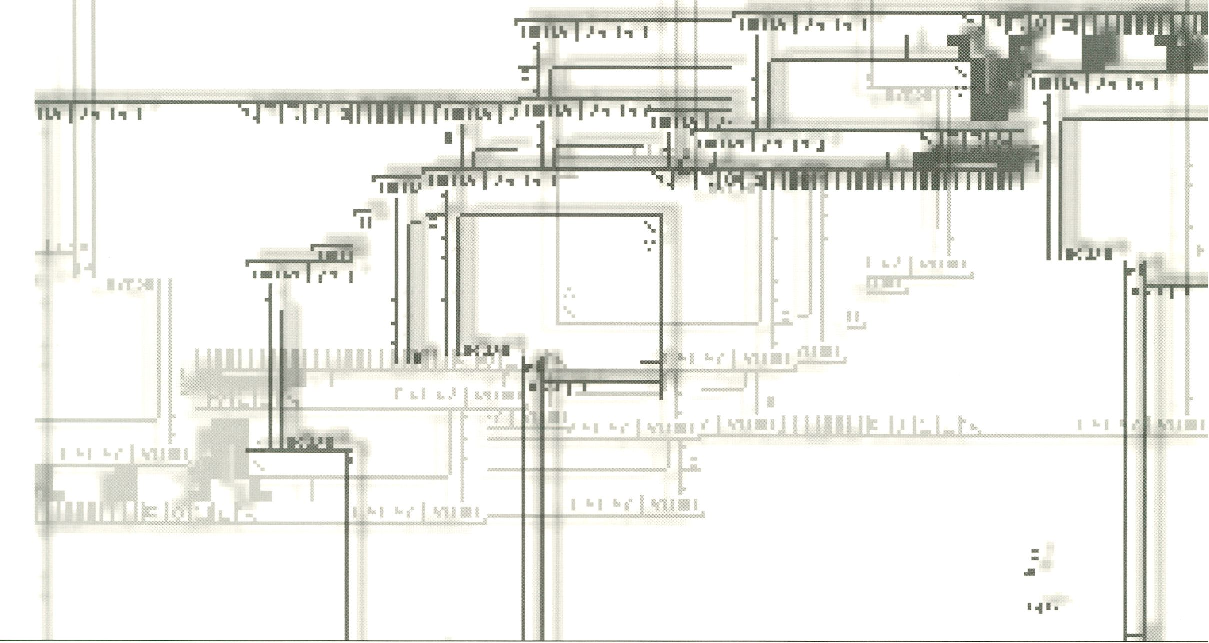

artistic experiments. The contemporary
net art in many instances plays conscious-
ly with the fleeting qualities of the digital
"matter". As every art form that concerns
itself with a new medium, net art at it's
earliest stage serves as a test department
for the net as a medium. Some of the first
experiments that artists have conducted
with the internet have not been preserved,
or couldn ‘t be conserved. Early art servers
such as "Internationale Stadt“ have been
abandoned by their creators, and are now
available as incomplete versions of the
former website.
Will the net art, that is produced today, be
preserved, or will it disappear with the
next paradigmatic change in internet soft-
ware? Is it the task of museums to preser-
ve these digital artefacts? Or is net art
only a series of experiments without value
for future generations, and can therefore
disappear in the same way that most other
digital data will at some point?
Will the outcome of digital culture be lost
at some point in a “virtual amnesia”, a
global data loss? Or could there be an
archive of all the webpages ever produ-
ced? And will somebody think of a way to
navigate through all this data?
Event on the subject:
presentation: net.art/part 1,
february 16, 4 p.m.
Guests: Mongrel inter alia
presentation: net.art/part 2
february 19, 12 noon
Guests: Peter Weibel, Andreas Langer,
Babara London, Benjamin Weill.
Curator: Tilman Baumgartel

DIGITALE KOMMUNIKATION
ODER TELE-VISION?

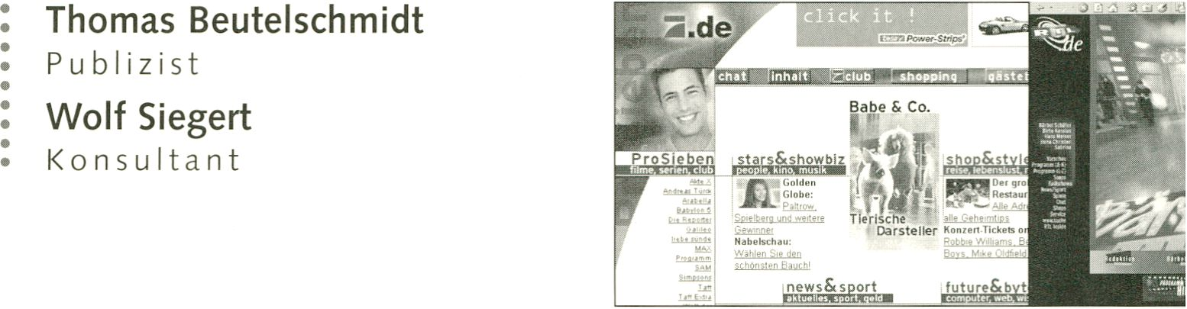Zukunftsstrategien des Fernsehens
Das Fernsehen erfährt mit der Digitalisierung von Produktion und Distribution einen fundamentalen Strukturwandel. Das betrifft die
Anbieter öffentlich-rechtlicher wie privater Vollprogramme gleichermaßen, ebenso die diversen Sparten- oder Zielgruppenkanäle -
unabhängig davon, ob das Angebot im Free- oder Pay-TV erscheint. Alle betroffenen Sender versuchen mehr denn je über vertikale
und horizontale Allianzen sowie eine Ausweitung ihrer klassischen Programmbouquets einmal erkämpfte Marktstellungen zu behaup-
ten. Diesem alten Ziel werden auch die neuen Techniken untergeordnet: Um zusätzliche Geschäftsfelder bzw. lukrative Wertschöp-
fungsketten zu entwickeln, werden diverse Multimedia-Lösungen und Online-Dienste in einer Kombination aus Video, Audio und
Text(-daten) integriert. Cross Media Promotion - mit diesem Zauberwort sollen immer mehr Angebote für das Fernsehen und/oder das
Kino, die Videoauswertung, das Internet, den Printbereich, den Spielesektor und das Merchandising multimedial aufbereitet und mehr-
fach ausgewertet werden.
Lean-backward- versus Lean-forward-
Medium? Wird die zukünftige Audiovision
durch die Digitalisierung nun von einer
Konvergenz und allmählichen Verschmel-
zung der Televsion mit den PC-Weiten
bestimmt? Oder sollten wir uns weiterhin
auf zwei Kultursphären mit parallel existie-
renden Informations- und Kommunikati-
onssystemen einstellen, die einerseits ihre
spezifische und unterschiedliche Funktion
im Gesamtensemble der Medien wahrneh-
men, anderseits aber auch eine Reihe von
Schnittstellen aufweisen? Anstatt diese
akademischen Debatten weiterzuführen,
sollte konkret die Nutzung der Technik und
die Technik der Nutzer im Mittelpunkt
einer Reflexion stehen. Die aktuellen Stra-
tegien für den content von heute, morgen
und übermorgen, vom Enhanced Television
bis zum Interactiv TV, sind unter die Lupe
zu nehmen - unter Einbeziehung ihrer
ökonomischen und institutionellen hidden
agendas. Die im deutschsprachigen Raum
ausstrahlenden Programmanbieter verfol-
gen bisweilen gegensätzliche Ansätze, die
alle mit dem Problem konfrontiert sind,
inwieweit Kommunikationskanäle wie das
Internet als add-on im Fernsehen sinnvoll
erscheinen („TV+" mit Intercast oder
WebTV) oder aber wie das Fernsehen im
Netz seine neuen „Sende"- Plätze defi-
niert („PC+" mit Online TV). Besonders
interessant sind die aufschlußreichen
Experimente
- der ARD, die am Beispiel des
Gemeinschaftsprojekts „75 Jahre Radio"
die unterschiedlichen Möglichkeiten und
Wirkungen der Internet-Anwendung im
direkten Vergleich zum ARD-Online-Kanal
via TV-Satellit demonstrieren kann;
- der BBC bzw. von John Wyver
(Illumination), der zwei Versuchssen-
dungen realisiert hat: „The Mirror", ein
Internet-Spiel mit Avataren in einer VR-
Welt und „Out of this World", das
Nachfolgeprojekt in Kooperation mitZKM,
GMD und British Telecom;
- von NBC und seinen Erfahrungen mit
dem im Dezember 1998 gestarteten
Projekt NBC CIGA;
- von ProSieben, das seiner Kundschaft
nicht nur virtuelles Personal aus den SZM-
Studios bietet, sondern auch Internet-
Abonnements wie „e:max" mit Lifestyle-
Paketen;
- von RTL, wo Bärbel Schäfer im TV-Talk
die Diskussionen mit ihrem „Chat Man"
und „Lara Croft" auch über das Internet
führt;
- vom ZDF, dessen Aktivitäten von
Intercast-Angeboten über die Live-Chats
im „Terranet Café" auf 3sat bis zu einem
„Webface" als virtuelle Moderatorin rei-
chen;
- von unabhängigen Ideengeber wie Van
Gogh Televisión, das nach den Erfahrun-
gen mit dem Vorreiterprojekt „Piazza
Virtuale" jetzt ein multimediales Informa-
tionssystem als „Service Area Base" ent-
wickelt;
- von Loewe New Media, dessen aufwen-
dige Werbespots schon heute eine ver-
netzte Fernsehwelt versprechen.
Was diese Projekte trotz aller Gegensätz-
lichkeit vereint, ist die technologische
Verflechtung und Überschneidung zweier
Mediensysteme, vor allem unter dem
Aspekt produktiver Synergien und innova-
tiver Sendeformate. Es sind Produktionen,
die Elemente von beiden Seiten aufneh-
men, die aber trotzdem eine eigene Ästhe-
tik und Visualität aufweisen und die
erkennbar andere Stoffe, Gestaltungsfor-
men oder Dramaturgien zulassen.
Die in diesem Zusammenhang immer wieder
unterschwellig wirkende latente Kritik
und skeptische Grundhaltung gegenüber
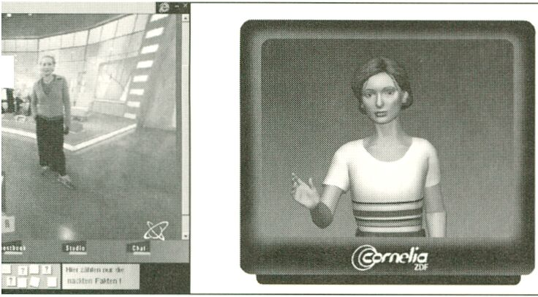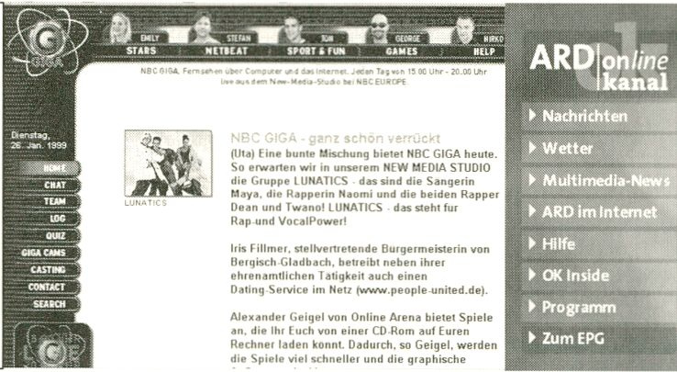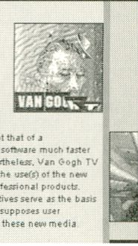Thomas Beutelschmidt
A T I 0 N
'«*" -
0 ARD

- 75 Jahre Radio
Die Welt des Hörfunks:
Die Anfänge 1923 - 1933
- Abbild des Menschen
Die Erforschung innerer
Welten: Terra Incognita
Der ARD-Online-Kanal
Wird mehrmals tä^ich aktualisiert
und ständig weiterentwickelt.
Oer ARD-Online-Kanal -
mehr als Internet, mehr vom Fernsehen.
VanGogh Television history
About VGTV
Experience with the new media since
1986
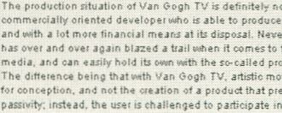
solchem Denken und Tun darf in diesem
Rahmen durchaus ernst genommen und
angesprochen werden: die befürchtete
Banalisierung der Programme, die unwi-
derrufliche Ausrichtung am kommerziellen
Mainstream, das bloße Enter- und Info-
tainment in all seinen Facetten, die fehlen-
de Expehmentierfreude. Die These des
„alles wird anders und doch bleibt alles das
gleiche" muß aber kritisch hinterfragt wer-
den: Welche kreativen, virtuellen und
kommunikativen Spielräume ergeben sich
trotz aller Quotenzwänge aus dem Um-
gang mit interaktiven und vernetzten
Technologien?
Veranstaltung zum Thema:
presentation: challenge tv
- 12.00
Mit Gästen der ARD, NBC GIGA, RTL, PR07,
dem ZDF, Van Gogh TV und Eyes & Ears
Kuratoren: Thomas Beutelschmidt,
Wolf Siegelt

DIGITAL
OR TELE

CONNUNIC

VISION?
tv strategies
for the future
journalist
Wolf Siegert
consu Itant
Television is undergoing fundamental structural changes as a result of the digitisation of production and distribution. The impact is
being felt by both state-run and commercially financed, full-service channels as well as by special interest channels irrespective of
whether their programmes are broadcast on free TV or Pay TV. All the stations affected are trying harder than ever before to keep
their share of the market by setting up vertical and horizontal alliances and extending their traditional range of programmes. This is
the old goal to which the new technologies are being harnessed. Various multimedia solutions and online services are being Inte-
grated In a combination of video, audio and text data in order to build up additional areas of business and/or lucrative value-added
chains. The buzz word here is cross media promotion, i.e. an increasing amount of material is being given a multimedia dimension
with a view to its multiple exploitation on television and/or in the cinema, on video, on the Internet, in the print media, the games
sector and merchandising.


Are we looking here at a backward-leaning
as opposed to a forward-leaning medium?
Does digitisation mean that in future
audio-vision will be determined by a con-
vergence and gradual fusion of television
with the world of the PC? Or will we con-
tinue to have two distinct media spheres
with parallel information and communica-
tion systems, each of which has specific
functions to fulfil in the overall media
landscape, on the one hand, while being
equipped with a series of interfaces, on the
other? Rather than continuing with such
academic debates practical consideration
should be given instead to the use of the
technology and the technology of the
users. A close examination needs to be
made of current strategies for the present
and future content of everything from
enhanced television to interactive TV,
including the economic and institutional
hidden agendas. While the stations broad-
casting programmes in the German-spea-
king countries occasionally adopt different
approaches, they all ultimately run up
against the same problem, i.e. to what
extent communication channels such as
the Internet constitute a meaningful TV
add-on ("TV+" with Intercast or WebTV)
and how network TV defines its new
"transmission" slots ("PC+" with Online
TV). Of major interest in this context are
the instructive experiments carried out by
- the ARD, whose joint "75 Years of
Radio " project demonstrates the different
opportunities and effects involved in the
use of the Internet in a direct comparison
with the ARD online channel via TV satel-
lite;
- the BBC and John Wyver (Illumination)
in the form of two experimental program-
mes: “The Mirror", an Internet game with
avatars in a VR world, and “Out of this
World", a follow-up project in co-operati-
on with ZKM, GMD and British Telecom;
- NBC in the shape of its NBC GIGA project
launched in December 1998 and the sub-
sequent experience it has gained;
- ProSieben, which offers its viewers not
just virtual personnel from its SZM studios,
but also Internet subscriptions such as
“e:max" with lifestyle packages;
- RTL, whose Bärbel Schäfer chats in her
TV talk show with her “Chat Man" and
"Lara Croft" via the Internet;
- the ZDF, whose activities range from
Intercast programmes via live chats in the
"Terranet Café" on 3sat to a "Webface"
as a virtual presenter;
- independent generators of new ideas,
such as Van Gogh Television, which is now
developing a multimedia information
system as a "service area base" in the
wake of the experience it has gained with
its pioneer project, "Piazza Virtuale";
- Loewe New Media, whose sophisticated
advertising spots herald the advent of a
networked television world.
What unites these projects despite all the
differences between them is the technolo-
gical dovetailing and overlapping of two
media systems, primarily with a view to
generating productive synergies and inno-
vative broadcasting formats. While these
productions incorporate elements from
both systems, they nevertheless have their
own distinct aesthetic and visual dimen-
sions and enable use to be made of diffe-
rent materials, designs and structures.
The latent criticism and fundamental scep-
ticism in respect of such concepts and
activities and the concomitant subliminal
effects regularly associated with them -
the dreaded trivialisation of programmes,
an irreversible orientation towards the
commercial mainstream, entertainment
and infotainment in all its facets and the
lack of experimentation - must be taken
seriously and addressed accordingly. There
needs to be a critical examination, too, of
the notion that “everything will change,
but everything will stay as it is". What
creative, virtual and communicative scope
can be derived from the use of interactive
and networked technologies despite the
ever-present need to achieve satisfactory
ratings?
Event on the subject:
presentation: challenge tv
february 18, 12 noon
With Guests from the ARD, NBC GIGA, RTL,
PR07, from the ZDF, Van Gogh TV and Eyes &
Ears
Curators: Thomas Beutelschmidt,
Wolf Siegelt
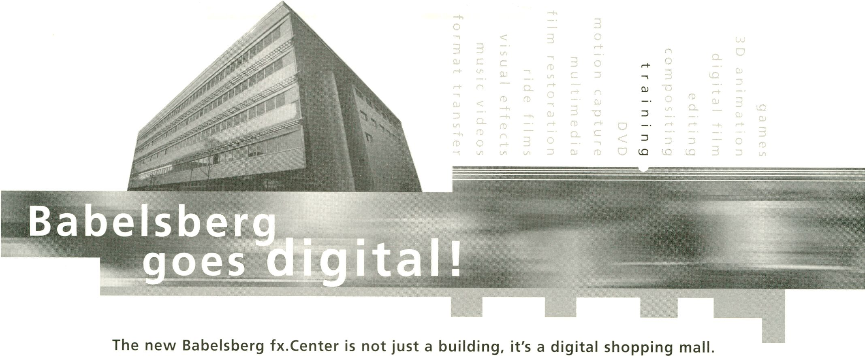The finest digital media business center is in Babelsberg and offers the
greatest assortment of creative media companies under one roof.
It's a center for digital film and visual effects expertise where
the focus is on digital content production and training.
Babelsberg fx.Center Training offers workshops, courses,
internships and lectures in the following fields:
^ Computer Generated Imagery
m 3D Animation
Character Animation
- Compositing / Editing
- Visual Effects - Production and Management
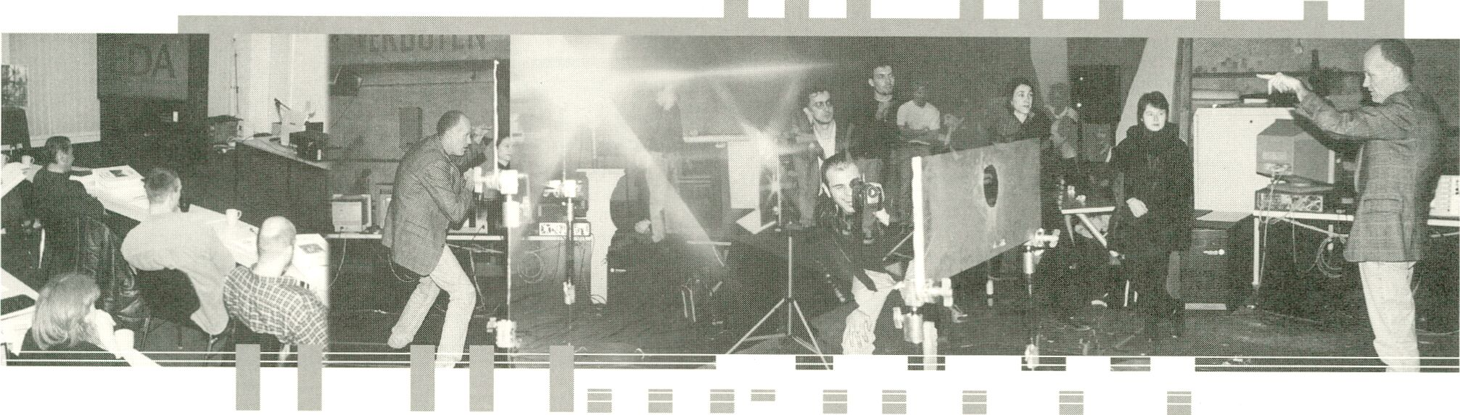> opening in March 26, 1999
BABELSBERG fx. CENTER
TRAINING
An initiative of Europäisches Filmzentrum Babelsberg e.V. and Company b GmbH
f%?f S== S ! | Ä
For further Information please contact: Babelsberg fx.Center Training August-Bebel-Straße 26-53 D-14482 Potsdam
Tel: +49 (0)331 721 60 00 Fax: +49 (0)331 721 60 04
e-mail: training@babel.de http://www.babel.de
with the support of the MEDIA II -
Programme of the European Union
Siegfried Zielinski
Gründungs re ktor
der Kunsthochschule für Med
len, Köln
WAS DIR
Laboratorien des
BRAUCHEN
Unberechenbaren

8 L 9

V £ Z

Mathematik, Physik, Biologie oder die In-
genieurwissenschaften haben sich von je-
her der großen Herausforderung gestellt,
uns endgültige Klarheit über das Wesen
der Dinge zu verschaffen und die Rätsel
der Welt zu lösen. Die Berechenbarkeit des
ursprünglich Unberechenbaren, Unüber-
schaubaren und ihre möglichst rationali-
sierte Dienstbarmachung durch technische
Apparate ist ihr wichtigstes Anliegen.
Das vornehmste Anliegen der Künste je-
doch ist die Sensibilisierung für die Rätsel-
haftigkeit, das Nicht-Formulierbare und
die Überraschungen, die die Welt in sich
birgt. Das Spiel mit der Unberechenbarkeit
ist auch die Herausforderung für diejeni-
gen Künstler, die sich in ihrer ästhetischen
Praxis der fortgeschrittenen Medientech-
nologle bedienen oder sich inhaltlich mit
ihr auseinandersetzen. Die künstlerischen
Mittel dabei sind vielfältig und sollten es
auch bleiben: technische Einzelbilder, In-
stallationen, Videos, Filme, CD-ROMs
oder telematische Netze.
Die Enträtselung der Welt mit Hilfe von
Formeln und Apparaten, die der Logik
unterworfen sind und das Spiel mit dem
Unberechenbaren, das der Poesie ver-
pflichtet ist - eine Verbindung der Diszipli-
nen scheint paradox und wird den Künst-
lern oftmals nicht zugetraut. Mißtrauisch
beäugt man ihre Versuche, die Kälte der
Hard- und Software mit Sinnlichkeit zu
paaren und daraus Werke und Prozesse zu
schaffen, die unsere kulturelle Welt berei-
chern. Ich bin davon überzeugt, daß eine
Auflösung des Paradoxons nicht nur
möglich, sondern auch notwendig ist, um
unsere Sinne für dasjenige zu schärfen,
das sich dem eindeutigen Verständnis ent-
zieht. Wem sonst, wenn nicht den Künst-
lern, sollte es gelingen, die Methoden und
Technologien der Enträtselung in die
Poesie zu transformieren und die Rationa-
lität in Versuchung zu führen.
Veranstaltung zum Thema:
presentation: rendern vs. filmen
- 12.00
Gäste: Stephen Partridge, Thomas Flaegele,
Ulrich Weinberg, FHenri Foucault
Kuratorin: Susanne Jaschko
Moderator: Siegfried Zielinski
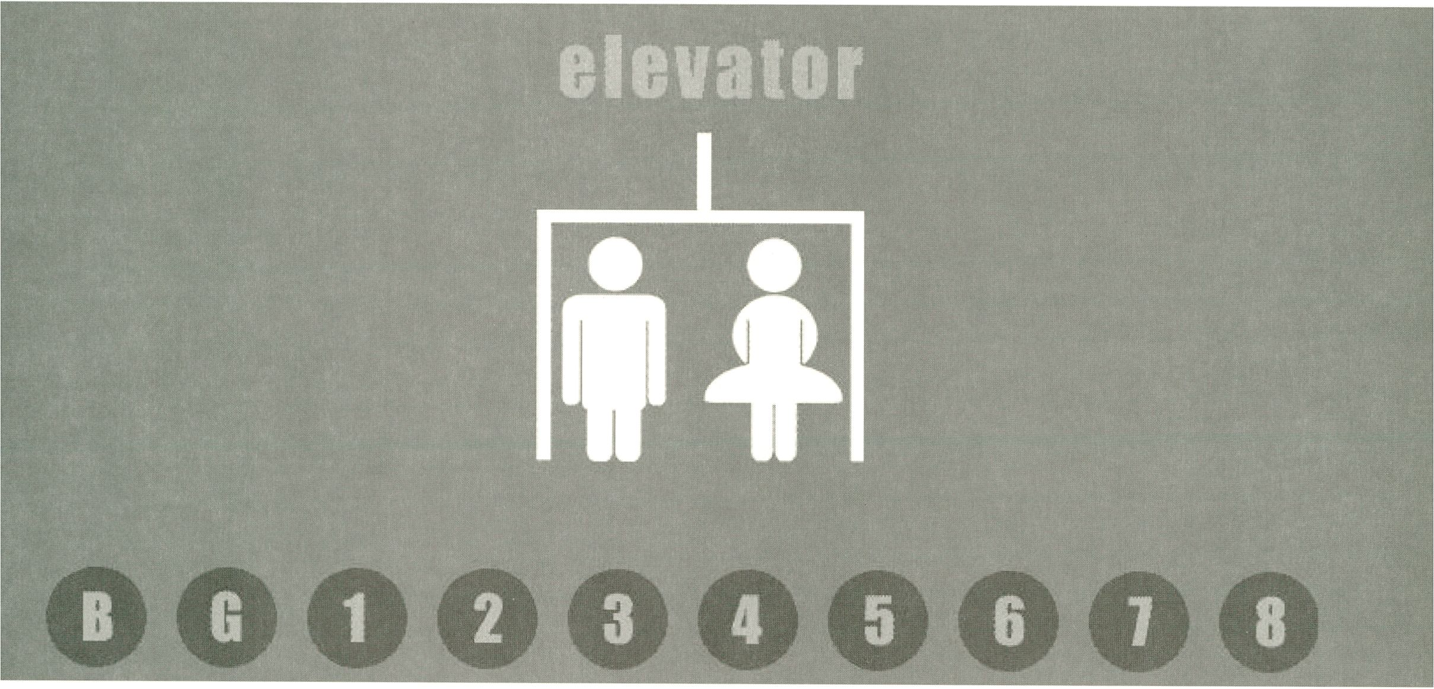U H A T WE NE
laboratories of the
ED ARE
unpredictable
l Siegfried Zielinski
- founding Principal
- of the Kunsthochschule für Medien, Cologne

Mathematics, physics, biology and the
engineering sciences have traditionally
addressed the challenge of explaining the
essence of things and of solving the
world's mysteries. Their paramount aim is
to bring predictability to originally unpre-
dictable or incalculable phenomena and
to use technical means to employ these
phenomena in the most rational way pos-
sible.
The primary objective of the arts, howe-
ver, is to raise our awareness of mysterious
things which defy formulation and of the
surprises which the world holds in store.
Grappling with the unpredictable is a
challenge for artists using advanced media
technology in their aesthetic work or
attempting to come to grips with what the
technology do offer. The artistic means
they employ in this process - technical
images, installations, videos, films, CD-
ROMs and telematics networks - are very
varied and should remain that way.
Unravelling the world's mysteries with the
help of formulas and machines based on
logic and grappling with the unpredictable
in a commitment to creative art is a see-
mingly paradoxical combination of disci-
plines which is often felt to be beyond the
grasp of artists. Their attempts to give cold
hardware and software a sensuous dimen-
sion and so generate works and processes
which will enhance our cultural environ-
ment are frequently met with suspicion
and disbelief. I am convinced that the re-
solution of this paradox is both possible
and necessary if our perception of what is
not readily comprehensible is to be shar-
pened. Who else, apart from artists, is
likely to succeed in transforming the
methods and techniques for unravelling
mysteries into works of creative art and in
leading rational minds into temptation?
Event on the subject:
presentation: rendering vs. filming
february 17, 12 noon
Guests: Stephen Partridge, Thomas Haegele,
Ulrich Weinberg, Henri Foucault
Curator: Susanne Jaschko
Presenter: Siegfried Zielinski
ZWISCHEN WAHL Hä
"TITANIC"
Die Studentenjury nimmt Stellung zur Ausbildung
und zur Entwicklung Neuer Medien
UND
Die Jury des Studentenwettbewerbs der transmediale 99 setzte sich zusammen aus:

Sonja Bender,
Hochschule der
Künste (HdK),
Berlin - Institut
für zeitbasierte
Medien,
Fachbereich 2,
Klasse
Maria Fedder
Eliane Schott,
Hochschule der
Künste (HdK),
Berlin - Institut
für zeitbasierte
Medien,
Fachbereich 2,
Klasse
Maria Fedder
Timm Ringewaldt,
Hochschule der
Künste (HdK),
Berlin - Institut
für zeitbasierte
Medien,
Fachbereich 2,
Klasse
Joachim Sauter
Alexander
Seilschopp,
Deutsche Film- und
Fernsehakademie
Berlin (DFFB),
Regie
Carsten Stabenow,
Kunsthochschule
Berlin-Weißensee
(KHB), Fachbereich
Kommunikations-
design
Annabelle Wiek
Hochschule für
Film und Fernsehen
Konrad Wolf
(HFF),
AV-Medienwissen-
schaft

Susanne Jaschko: Wie wichtig ist das Medium
Video bei Eurer Hochschulausbildung?
Sonja Bender: In der Abteilung „Freie Kunst"
habe ich eher symbolische - d.h. völlig veraltete
Mini-Videoschnittplätze erspäht, und im frisch
gegründeten „Institut für zeitbasierte Medien"
der HdK wird hart darum gekämpft, mehr
Haushalts- und Sponsorengeider für die drin-
gend nötige Aufstockung und Instandhaltung
der Schnittplätze zu bekommen.
Timm Ringewaldt: Mein Studiengang heißt
„Gestalten mit digitalen Medien". Video ist ein
Medium, das in ähnlicher Form auch digital exi-
stiert. Die Unterschiede zwischen Video, TV und
Computer verschwinden ohnehin immer mehr.
Eliane Schott: Das Medium, das ich am meisten
brauche und natürlich alles was dazu gehört,
Schnitt, kleine Animationen, Bildbearbeitung...
Alexander Sellschopp: Schwerpunkt der
Ausbildung (DFFB) ist eindeutig der eher klas-
sisch ausgerichtete Spielfilm mit Filmmaterial als
Träger.
Carsten Stabenow: Neben den klassischen
Kommunikationsmedien wichtiger Bestandteil
der Ausbildung, so er denn den individuellen
Intentionen entspricht.
Annabelle Wiek: Video als originär künstlerische
Ausdrucksform ist an der HFF eher die Aus-
nahme. Meist hat Video die Rolle eines tem-
porären Zwischenträgers inne.
SJ: Habt Ihr den Eindruck, daß Ihr durch Eure
Hochschule genügend Wissen im Bereich
Mediengeschichte vermittelt bekommt?
SB: Gerade im Grundstudium gibt es viele Prof-
essoren, welche sich kaum mit Medienge-
schichte neueren Datums, geschweige denn
Medienkunst, auseinandersetzen. Fazit ist: „Do
it yourself“, und finde die Nadel im Heuhaufen
der Professoren und Lehrbeauftragten - oder
auch nicht.
TR: Aktuelle Medientheorien und Entwicklun-
gen werden an der Hdk nicht genug gelehrt. Die
Sparmaßnahmen haben die schlechte Ausbil-
dungssituation noch verschlimmert.
ES: Nein, absolut ungenügend in unserem
Fachbereich!
AS: Mediengeschichte: Dieses Fachgebiet gibt
es nicht an der DFFB.
CS: Nein, aber es gibt in Berlin so hervorragende
Medienwissenschaftler, daß mir der Weg zu den
jeweiligen Instituten nicht so schwer fällt.
AW: Die Ausbildung konzentriert sich in allen
zehn Studiengängen darauf, für einen professio-
nellen Markt im Bereich Film und Fernsehen aus-
zubilden. Das Fach Filmgeschichte ist für jeden
Studenten verbindlich.
SJ: Wie groß ist der Anteil der Ausbildung „am
Computer“, wie werden hier die technischen
Grundlagen vermittelt?
SB: Ich sage es mal lieber so: Es ist möglich, oder
besser, nicht selten, daß einem Studenten erst
im siebten Semester erklärt wird, was eine
Festplatte ist. Frei nach der Lehre: „Wer nicht
will, der lernt vielleicht etwas anderes".
TR: Der Computer ist unser Hauptstudiengebiet.
Das kann auch negative Auswirkungen haben.
Schließlich sollen aus uns keine Systemadminis-
tratoren oder Programmierer werden sondern
Gestalter, Konzepter, Künstler...
ES: Eigentlich heißt die Devise: Lernen beim
Machen!
AS; Computer werden bei uns zum Schneiden
von Filmen (AVID u.a.) und Schreiben von
Texten (Drehbüchern) benutzt. Nach einer kur-
zen Einführung in den AVID ist man auf seinen
eigenen Forschungsdrang und die Hilfe seiner
Mitstudenten angewiesen.
CS; Computer ist Werkzeug.
AW: In der AV-Medienwissenschaft werden
neue Erzählformen theoretisch reflektiert und
praktisch in künstlerischen Projekten (Internet,
CD-ROM) gearbeitet.
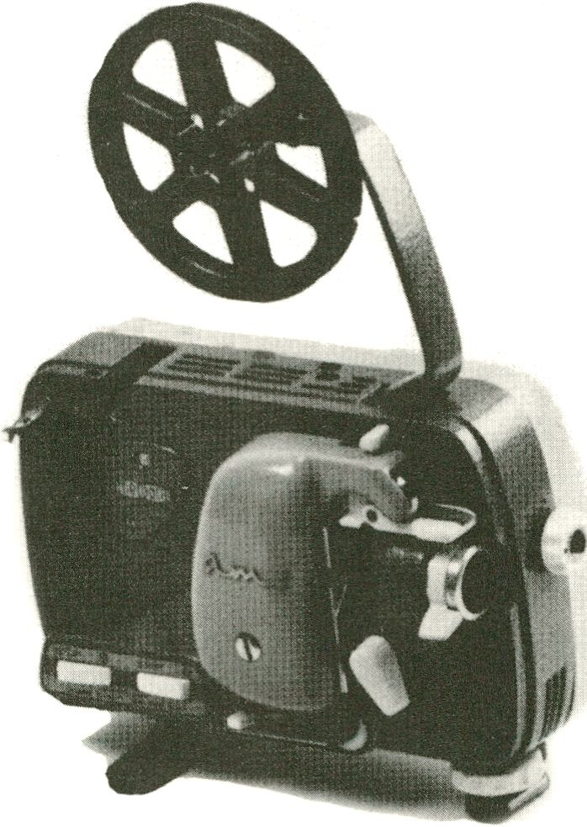SJ: Welche Studieninhalte kommen zu kurz?
Wo würdet Ihr ein größeres oder spezielleres
Angebot erwarten?
SB: a) Erziehung zur Neugier
- Pflicht-Fortbildungen für Professoren
- Größere Dynamik im Austausch der Lehrkör-
per und dadurch ein besseres Spektrum an
Standpunkten, Blickwinkeln und Wissen über die
„Neuen Medien".
TR: Es ist eine Schande, daß die HdK auf private
Sponsoren angewiesen ist, um einen angemes-
sene Qualität der Lehre aufrechtzuerhalten.
ES: Computerlehre, Medien- und Kommunika-
tionswissenschaft, Dramaturgie und Schnit-
technik.
AS: Über ein zu knappes Angebot kann ich mich
nicht beklagen.
CS: Theoretische Grundlagen.
AW: Die theoretische und praktische Ausbildung
fand Ich sehr zufriedenstellend.
SJ: Was bedeutet für Euch der Begriff „Kunst"?
Ist er für Eure Arbeit von Belang? Wo ordnet Ihr
Euch ein?
SB: Schwierige Frage. Eine der für mich interes-
santen Definitionen lautet: „Kunst ist - die
Menschen mit .ihrer' Wirklichkeit zu versöhnen"
(und sie auf andere Wirklichkeiten zu stoßen).
TR: Kunst macht mehr Spaß als Business.
ES: Ja, sicher Ist er von Belang! Der Begriff
„Kunst" müßte neu definiert werden, für mich
ist es ein Wort, das ich mit nichts
Unterhaltendem verbinde, eher schwer und
trübe. Wo bleibt die Leichtigkeit des Seins?
AS: In meinem Schaffen spielt die Frage „Was
ist Kunst?" und damit auch verbunden „Was Ist
keine Kunst?" eigentlich keine Rolle. Wonach
ich strebe, wenn ich schreibe/ fllme/schneide, ist
eine Verdichtung meiner eigenen Erfahrung und
Phantasie, die hinter der vordergründigen
Handlung eines Films eine zweite Ebene der
Kommunikation mit dem Zuschauer ermöglicht.
Das könnte man „Kunst" nennen.
CS: Kommunikationsdesign ist für mich jede
Herstellung/Gestaltung von Verständigung mit
allen (un-)denkbaren Mitteln (auch „Kunst").
AW: Die Reflexion künstlerischen Arbeltens mit
verschiedenen audiovisuellen Medien steht in
meinem Studium an der HFF im Vordergrund. In
meiner eigenen kreativen Arbeit spielt eher der
Begriff Unterhaltung eine Rolle.
SJ: Wie seht Ihr die Zukunft von künstlerischen
Projekten im Internet oder auf CD-ROM?
SB: Gut. Finden und Selektieren Ist und wird die
große Kunst sein.
TR: Die CD-ROM ist tot und wird im künstleri-
schen Kontext eine Nebenrolle spielen. Das
Internet ist gigantisch groß und unüberschau-
bar. Es führt kein Weg daran vorbei. Weder für
die Kunst noch für irgendetwas anderes, das wir
kennen.
ES: Das Internet ist eine großartige Chance, mit
Leuten in Verbindung zu sein, die nicht am glei-
chen Ort wohnen und arbeiten. Man ist schnel-
ler up to date und der Input und die Anregung
ist zu haben, wann man will! Ich hoffe auf eine
einfachere Handhabung, auf gezieltere Struk-
turen und schnellere Datenübertragung. Und,
daß die einfachen Homepages nie verschwin-
den.
AS: Kunst sollte meiner Meinung nach grund-
sätzlich mit allen fünf Sinnen wahrnehmbar sein,
ohne die Verengung auf Bildschirme und
Aktivboxen. Was das angeht, steckt das Internet
noch in seinen Startlöchern fest. Gilt auch für
CD-ROMs.
CS: Mit gespannter Erwartung.
AW: Die Zukunft ist offen.
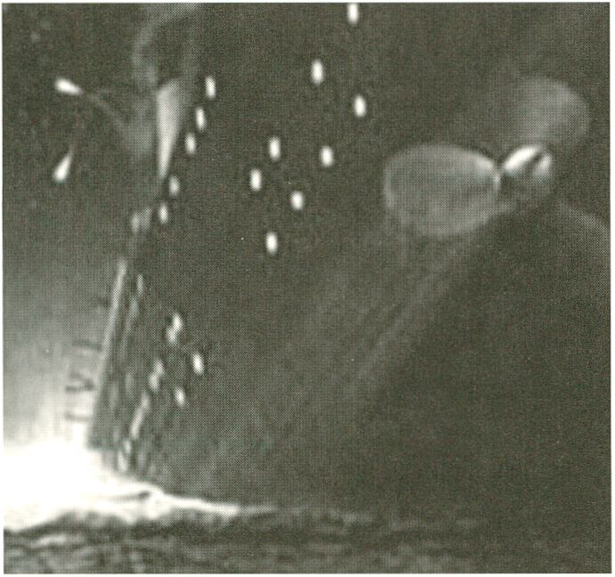Zehn Jahre
• • •

Normalzustände
auf der Intensiv-
Station • Ozeane
von Schiffen unter-
jF. . »^{s}Jfi

brochen ,• Oasen der
; *

Unruhe • Turbulenzen
der Erleuchtung • Destillate

51: Welches mediale Produkt oder Projekt hat
Euch 1998 am stärksten beeindruckt?
5B: Die Gendatenbank im Internet (Human
Genome Project).
TR: Die Romanze von Bill und Monica.
AS: Ganz klassisch: Titanic.
CS: Wahl 98.
AW: GONIN von Takeshi Ishil. Bildzeitungs-
schlagzeilen. Sie schaffen es, über Wochen
einen Diskurs über Buletten zu führen, den nie-
mand braucht (außer vielleicht die Berliner
Metzgerinnung).
Veranstaltung zum Thema:
presentation: rendern vs.filmen
- 12.00
Europäische Medienhochschulen
im Wandel
Gäste: Steven Partridge, Thomas Haegele,
Ulrich Weinberg, Henri Foucault
Kuratorin: Susanne Jaschko
student competition videos I
- 16.00
student competition videos II
- 22.30
der Verschwendung • Europa
ö r
/ yf
auf der Couch • Wildwechsel ins
¡21. Jahrhundert  ' r  i ’  • ( \ '  r * * 1  >V  H» , , | ESSAYS  REPORTAGEN  INTERVIEWS  FIKTIONEN  GESCHICHTEN  LYRIK W"  KUNST- -¿Mlr
ABONNIEREN SIE
Europas Kulturzeitung
Abonnement: DM 62,-
(vier Ausgaben im Jahr), | INTERNATIONAL
Einzelheit: DM 17- | Rosenthaler Straße 13
Gesamtverzeichnis | D-I0I 19 Berlin
1988-1998 gratis ab | T. (++49) 030 30 87 04 62
Verlag | http:// www.lettre.de

B E T y | E E N T | H E | E L | E C | T I 0 | N OF
' T fl | AND | TIT | A N | I C | n
student | jury gives | views | on | new | media | study

programmes and developments

Susanne Jaschko: How important is video as a
medium in your study programme?
Sonja Bender: At the department of "Liberal
Arts" / have so far only spotted some rather
token - i.e. completely obsolete - tiny video
editing tables. At the HdK's newly established
Institute for Time-based Media there is a battle
under way to get more of the budgetary funds
and to increase sponsoring funds for urgently
needed new equipment as well as for the main-
tenance of editing tables.
Timm Ringewaldt: My course of study is called
"Designing with Digital Media". Video is a
medium that exists in a similar form digitally.
The differences between video, TV and compu-
ter are anyway disappearing more and more.
Eliane Schott: It's the medium I need the most as
well as everything that goes along with it - edit-
ing, small animations, image processing.
Alexander Sellschopp: Focus of instruction (at
the DFFB) is clearly on the more classical cine-
ma with actors and with film as its vehicle.
Carsten Stabenow: Alongside the classic com-
munications media, video is the most important
element in instruction, i.e. in as far as it accom-
modates individual intentions.
Annabelle Wick: Video as an original, artistic
form of expression is rather the exception at the
HFF. For the most part, video serves as a tem-
porary intermediate vehicle.
SJ: Do you feel that you learn enough about the
field of media history at your university?
SB: Especially in basic courses, a large number
of professors hardly touch upon more recent
media history, let alone media art. The upshot
of it all is then: "Do it yourself" and find - or
don’t find - the needle in the haystack of pro-
fessors and teaching assistants.
TR: Not enough is taught at the HdK about cur-
rent media theories and developments. Cut-
backs have caused the poor studying conditions
to deteriorate even more.
ES: No, absolutely too little is taught about
these fields during our studies.
AS: Media history: this subject does not exist at
the DFFB.
CS: No, but there are such outstanding media
experts in Berlin that I have no trouble finding
my way to them at their respective institutes.
AW: Instruction in all of the 10 study focuses on
training students for a professional film and
television market. It's obligatory for all studies
to join courses in film history.
SJ: What portion of your studies takes place “at
the computer" and how is basic technical know-
how taught?
SB: Let me put it this way: it's possible - or rat-
her, not uncommon - that a student does not
learn what a hard disk is until the seventh
semester. The principle is: “Whoever doesn't
want to, just might learn something else."
TR: The computer is our main field of study,
which can also have negative effects. We aren't
supposed to become system administrators or
programmers in the end, but designers, concep-
tual planners, artists...
ES: Actually, the motto is: learning by doing!
AS: Computers are used to edit films (AVID,
etc.) and to write texts (scripts). After a short
introduction in AVID, you have to rely on your
own exploratory urge and your fellow students'
help.
CS: The computer is a tool.
AW: In Audio-visual Media Studies, new narra-
tive forms are contemplated theoretically and
then put into practise in artistic projects (on the
Internet, CD-ROMs).
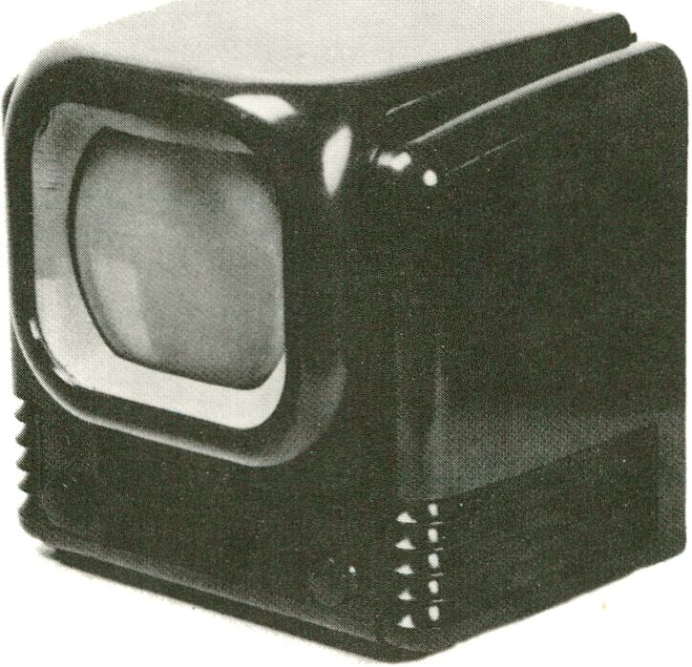SJ: Which subjects are given too little attention?
In which fields would you expect a broader or
more specialised programme?
SB: a) In teaching students to be curious.
- In making further education mandatory for
professors.
- In increasing the dynamics with which tea-
ching staff interact, and as a result achieving a
greater spectrum of attitudes, viewpoints and
knowledge about "new media
TR: It is a disgrace that the HdK is dependent on
private sponsors to maintain adequate teaching
quality.
ES: Too little attention is given to instruction in
the computer sciences, media and communica-
tion studies, dramaturgy and editing techni-
ques.
AS: / cannot complain that the programme offe-
red is too meagre.
CS: More basic theoretical knowledge.
AW: / was very satisfied with theoretical rese-
arch and practical work during my studies.
SJ: What does the term "art" mean to you? Is it
relevant for your work? How would you catego-
rise yourself?
SB: That's a difficult question. One of the more
interesting definitions for me is: “Art should
reconcile people with ‘their’ reality (and con-
front them with other realities)."
TR: Art is more fun than business.
ES: Yes, of course it's relevant! The term “art"
needs redefining, for me it's a word that I don't
associate with anything entertaining, but with
the heavy and dreary. What has happened to
the lightness of being?
AS: in my work, the question “What is art?"
and the ensuing “What is not art?" are irrele-
vant. When I write/film/edit, I strive to inten-
sify my own experience and fantasy, enabling a
second level of communication - beyond the
plot or action in the foreground - with the vie-
wer. This might be called “art".
CS: Communication design is for me any pro-
duction or design of understanding by any
(un)conceivable means (including “art").
AW: Reflecting artistic work with diverse audio-
visual media has priority in my studies at the
HFF. In my own creative work I concentrate on
entertainment.
SJ: How do you see the future of artistic projec-
ts on the Internet or CD-ROMs?
SB: Positively. The art is - and will continue to
be - in finding and selecting.
TR: The CD-ROM is dead and in the artistic
context it will play only a marginal role. The
Internet has gigantic dimensions and no one has
an overview. There's no way around it. Neither
for art, nor for anything else we know.
ES: The Internet is a marvellous opportunity to
make contact with people who do not live or
work at the same location as you do. You can
update yourself more quickly, and you have
access to input and stimulation whenever you
want! I hope it will become easier to operate, as
well as more targeted in its structures and faster
in data transmission - and that simple home
pages never disappear!
AS: / believe it should still basically be possible
to perceive with all 5 senses, without narrowing
it down to monitor screens and active speakers.
In this sense, the Internet is still in its infancy.
The same is true of CD-ROMs.
CS: With great suspense.
AW: One does not know what future will bring.


MEDIA AGENCY BERLIN
1997
cgi making of mechwarrior
cgi making of zork nemesis
cgi making of stadt der verlorenen kinder
cgi making of the fifth element
cgi making of independence day
1998
cgi making of lost in space
cgi making of lexx the darkzone
cgi making of battlezone
cgi making of bladerunner
1999
backstage blur
backstage ilm
backstage digital domain
backstage Sony digital pictures
backstage effectory
backstage pixar
backstage westwood studios
backstage activision
specials
syd mead - visual futurist
the star trek experience
szs • screenx
SJ: Which media product or project impressed
you most in 1998?
SB: The gene data bank on the Internet (Human
Cenome Project).
TR: Bill's and Monica's romance.
AS: Absolutely classic: Titanic.
CS: The election of '98.
AW: CONIN by Takeshi Ishii. The Bild's headli-
nes. This newspaper manages to carry on a dis-
cussion about meatballs for weeks that no one
needs (except perhaps the Berlin Butchers' Guild).
Veranstaltung zum Thema:
presentation:
rendering vs.filming
17.2., 12.00
changes at european media schools
guests: Steven Partridge, Thomas Haegele,
Ulrich Weinberg, Henri Foucault
presentation: Siegfried Zielinski
curator: Susanne Jaschko
student competition videos I
february 17, 4 p.m.
student competition videos II
february 18, 10:30 p.m.
xmas show
easier show
the sgi story
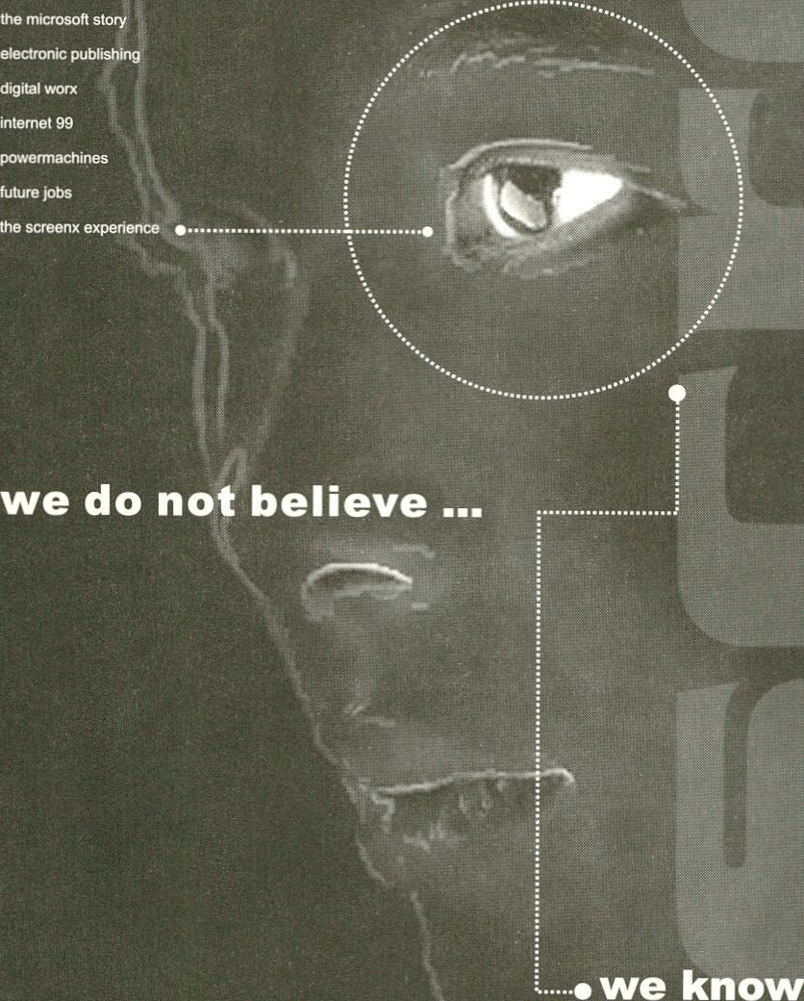
world's first full environment computer tv magazine
www.screenx.de
knowledgde from one source

VIDEO ART TT:

Chinesische Multi-Vision
l Danny Yung
* Leiter des Center for Contemporary Art, Hong Kong
Ein I nterview

F: Was ist für Sie das Wichtigste - Video,
Kunst oder China?
A: Ich glaube nicht, daß die Frage der
Identität für mich einen besonders hohen
Stellenwert einnimmt. Doch obwohl sich
das Publikum, das hier mein für Europa
zusammengestelltes Programm sieht,
natürlich stark mit dieser Frage auseinan-
dersetzt, ging es mir hauptsächlich um die
Werke an sich. Meine Kriterien sind natür-
lich beeinflußt von und begrenzt durch
meine eigenen Erfahrungen im Bereich der
Videokunst und der Kunst im Allgemeinen.
Es birgt doch eine gewisse Ironie, eine
Kunstform mit einer bestimmten geogra-
phischen Region und Grenze zu assoziie-
ren. Selbst die Wahl von Begriffen wie
„Region" oder „Grenze" impliziert häufig
schon eine ganz bestimmte politische
Einstellung.
Zum Beispiel: Gibt es „Osten" nur als
Gegenstück zu „Westen"? Sollten wir die
kulturellen „Grenzen" noch stärker deut-
lich machen, um besser differenzieren zu
können - z.B. asiatische Videokunst im
Gegensatz zur europäischen, afrikani-
schen, amerikanischen oder australischen?
Und wenn wir versuchen, hier Kategorien
zu bilden, können diese dann auf den
Sprachen dieser „Kulturen" basieren?
Nun, da Video eine relativ junge Kunst-
form ist, gibt es über diese Frage des
Deutlichmachens von kultureller und geo-
graphischer Identität auch zwischen Aka-
demikern, Historikern und der Kulturpolitik
sehr interessante und kreative Diskussio-
nen. Aber meiner Meinung nach findet der
wichtigste Dialog immer noch zwischen
den Kulturproduzenten und den Prakti-
kern, in diesem Fall also den Filmemachern
selbst, statt.
Ich bin sicher, daß die Videokunst der
transmediale 99 aus administrativen
Gründen entlang geographischer Grenzen
kategorisiert wurde. Was wir dabei nicht
vergessen dürfen, ist, daß wir die Arbeit als
eine unabhängige Aussage interpretieren
und den Künstler, mit dem wir kommuni-
zieren, als ein unabhängiges Individuum
sehen sollten.
Ich wünsche mir, daß Kunst für sich selbst
sprechen und mit dem Betrachteraufeiner
eins-zu-eins-Basis kommunizieren kann.
Wenn Sie mich also nach den Kriterien für
meine Wahl fragen, würde ich sagen, daß
diese eng mit meinem Wohnort Zusam-
menhängen - und der ist sehr großstäd-
tisch, voller interkultureller Kontakte und
macht zur Zeit einen enormen sozialen,
wirtschaftlichen und politischen Wandel
durch. Dies sind die wichtigsten Faktoren,
die mich beeinflussen.
F: Wie heißt das Konzept, das sich hinter
Video Art verbirgt? Chinesische Multi-
Vision?
A: Das Konzept des Programms für die
transmediale 99 hat sich aus einem
Theaterfestival-Projekt mit dem Namen
„Journey to the East" entwickelt, das ich
organisiert habe. Im Jahr 1997 beauftrag-
te ich sechs Künstler, sechs kürzere
Theaterstücke zu schreiben. Ich legte eini-
ge Grundregeln fest: produziert werden
sollte ein 20minütiges Bühnenstück mit
nur zwei Darstellern und einem einfachen,
bereits festgelegten Bühnenbild aus nur
einem Tisch und zwei Stühlen. Von den
sechs Künstlern, die ich dazu einlud -
Filmemacher, Theaterdirektoren und
Choreographen - kamen zwei aus Peking,
zwei aus Taipeh und zwei aus Hong Kong.
Als ich die Programme für die transmedia-
le 99 und „Journey to the East" erstellte,
beschloß ich, zwei Fliegen mit einer Klappe
zu schlagen. Ich lud Videokünstler ein, um
einerseits Videos als Zusatzmaterial für die
Theaterstücke, andererseits als alleinste-
hende Produktionen für die transmediale
99 zu erstellen. Diese Umstände stellten
für die Videokünstler eine ganz neue
Herausforderung dar. So nehmen mittler-
weile zehn Künstler aus sechs chinesischen
Städten an dem Projekt teil.
F: Flong Kong vereint sämtliche Vorteile
auf sich und scheint der ideale Ort, um ein
solches Programm für chinesische Künstler
in dieser Region zu koordinieren und zu
organisieren. Was war für Sie der Grund,
gerade Flong Kong auszuwählen?
A: Hong Kong liegt an der Peripherie des
chinesischen Festlandes. Auch die Kunst
hat normalerweise eher eine periphere
Position in der Entwicklung einer
Gesellschaft inne. Die Beziehungen zwi-
schen Zentrum und Peripherie sind nicht
immer offensichtlich. Ähnlich verhält es
sich mit Kunst und Gesellschaft. In einer
offenen und progressiven Gesellschaft
könnte die Kunst als eine Art Thermometer
oder Teleskop angesehen werden - sie
sammelt und reflektiert die verschiedenen
Phänomene, die in dieser Gesellschaft exi-
stieren und kann so die Vision der
Gesellschaft deutlich machen und weiter-
entwickeln.
In einer stark kontrollierten Gesellschaft
dagegen, die Veränderungen mit Argwohn
gegenübersteht, ist es leicht möglich, daß
Kunst als ein Dorn im Fleische des Volkes
oder als ein Stolperstein angesehen wird,
der den Glauben an die Einheit gefährdet
und die Stabilität der Gesellschaft bedroht.
Dasselbe trifft auf diejenigen zu, die im
Kunstsektor aktiv sind. Wenn sie offen und
progressiv sind, werden sie der Vorstell-
ung, daß ihre Gesellschaft sich in eine Art
Labor oder öffentliches Forum verwandeln
könnte, positiv gegenüberstehen. Wenn
sie aber verschlossen und konservativ sind,
werden sie die Gesellschaft eher als tradi-
tionelles Museum oder Marktplatz des
Konsums sehen.
Ständiger Austausch zwischen dem
Zentrum und der Peripherie ist für beide
von Vorteil. Genauso wie für Kunst und
Gesellschaft. Wirkliche Kommunikation
basiert auf gegenseitigem Verständnis.
Und Voraussetzung hierfür sind rationales
Wissen und Toleranz. Aber noch wichtiger
ist gute Kommunikation, das heißt Kom-
munikation in Form eines Dialoges, der
von gegenseitigem Respekt geprägt ist
und in welchem das Gegenüber als gleich-
berechtigt angesehen wird. Es gibt grund-
legende Unterschiede zwischen Zentrum
und Peripherie. Diese Tatsache muß von
beiden Seiten akzeptiert werden, damit
sich die Beziehung entwickeln kann. Erst
wenn Unterschiede nicht als Konfrontation
oder Opposition, sondern als ein unum-
stößliches Faktum verstanden werden,
kann sich ein rationaler Dialog entwickeln.
Dies trifft auch auf die Beziehung zwischen
Kunst und Gesellschaft zu. Aber normaler-
weise versucht die Gesellschaft, die Kunst
zu „domestizieren" und in ihre eigene
Einflußsphäre zu bringen. Mit Hilfe des
Rechtssystems und der herrschenden
Moralvorstellung bemüht sie sich, die
Kunst an gewünschter Stelle zu positionie-
ren, indem sie sie institutionialisiert, das
heißt, sie in ein System mit festgelegten
Funktionen und vorbestimmter Entwicklung
zu pressen. In einer derartig gestalteten
Beziehung übernimmt die Gesellschaft die
Initiative, während die Kunst passiv bleibt.
Ähnliches ließe sich auch von China und
Hong Kong sagen: China versucht, Hong
Kong mit Hilfe von Patriotismusparolen
und der Logistik internationaler Bezieh-
ungen an der gewünschten Stelle zu posi-
tionieren. In einer konservativen Gesellschaft
wird eine solche Positionierung vorgenom-
men, indem einerseits die Unterhaltungs-
funktion der Kunst betont wird, da sie den
Willen des Volkes schwächen könnte,
während andererseits die Kulturpolitik dar-
auf ausgerichtet ist, die moralischen Werte
zu stärken. Tatsächlich war genau dies die
Kulturpolitik der Kolonialregierung Hong
Kongs in den Jahren vor 1980. Kultur und
Unterhaltung wurden zu einer Einheit, um
mit Hilfe der Unterhaltungsfunktion der
Kunst die Handlungsbereitschaft des
Volkes zu untergraben - das war der erste
Grundsatz der kolonialen Kulturpolitik. In
einer konservativen Gesellschaft mit eige-
nen Idealen definiert sich Kunst über ihre
Bildungs- und Propagandafunktion. Dies
war in den ersten Jahren nach der
Gründung der Volksrepublik China der die
Kulturpolitik bestimmende Faktor. Die
Kunst sollte dem Volk dienen, sie wurde als
ein Teil des Dienstleistungssektors betrach-
tet. Dem Volk zu dienen, ist eine sehr kon-
krete Aufgabe und daher unterstützens-
wert. Dagegen ist Kunst, die nur um der
Kunst willen oder Kultur, die nur um der
Kultur willen existiert, viel zu idealistisch -
also nicht unterstützenswert.
In einer liberaleren und offeneren Gesell-
schaft wird das Establishment die Initiative
übernehmen und Strategien entwickeln,
die es ermöglichen, sich selbst in Frage zu
stellen. Darauf aufbauend kann dann ein
System für die Kulturpolitik entwickelt
werden. In diesem System werden jene
neu geschaffenen Möglichkeiten für
Verbesserungen dann allerdings bald
durch das Wirtschaftssystem einer freien
Gesellschaft bestimmt - Kunst zu einem
Teil des wirtschaftlichen Geschehens und
aktive Beteiligung an Kunst wird eine Form
von Investition. In den kommenden Jahren
wird Hong Kong als Peripherie - nicht vom
Blickpunkt Chinas aus, sondern der ganzen
Welt - eine sehr wichtige Rolle spielen.
Wenn es Hong Kong gelingt, die „ Initia-
tions "-Funktion dieser großen Rolle auszu-
nutzen und die einzigartige Stärke der
Peripherie zu entwickeln, könnte es der
Stadt möglich werden, eine Kommuni-
kation in beide Richtungen aufzubauen
und so dazu beizutragen, die Kluft zwi-
schen China und dem Rest der Welt zu
verkleinern.
Veranstaltung zum Thema:
video china!!!
15. 2„ 12.00
Mit Gästen.
Kurator: Danny Yung
siehe auch: special screenings

VIDEO ART 1 1 :
Chinese multi-vision
l Danny Yung
l director of the Center for Contemporary Art, Hong Kong
an interview
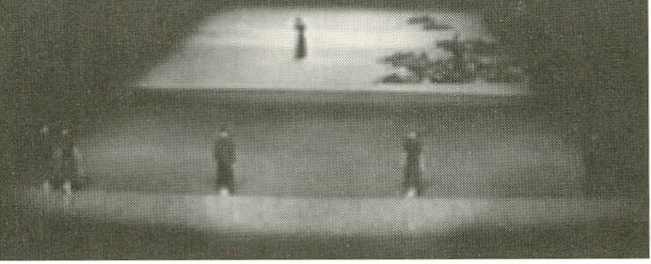Have no tw to* ruto and iodoo

Q: Which comes first: video, art or China?
A: I don't think the issue of identity is the
main criterion in my selection. Even
though geographical identity would
obviously be in the mind of the audience
when viewing the final packaged pro-
gramme in Europe, I was basically concer-
ned with the merit of the works themsel-
ves. My criteria are of course based and
limited by my own experience in video art
or arts in general.
Associating a form of art with a specific
geographical location or boundary has a
certain irony. Even the choice of the term
“location" or the term "boundary" often
implies a very different political attitude.
For example, does "east" arise only
because it is the counterpart to "west"?
Should we delineate the cultural "bound-
aries" one step further to differentiate
Asian video art as opposed to European,
African and American or Australian video
art? Could our categorisation be based on
the structure of language of these "cultu-
res"?
However, since video is a relatively new
form of art, the concept of delineating cul-
tural and geographical identity can always
be put into an interesting context for crea-
tive discussions between academics,
historians and art administrators. But the
most important dialogue, I believe, is still
found among the cultural producers and
practitioners: in this case, the video
makers themselves.
I am sure the transmediale 99‘s categori-
sing of video art by geographical bounda-
ries is based upon administrative reasons.
The important things to remember are
how we read the work as an independent
statement and the artist we communicate
with as an independent individual.
I always hope that art could speak for its-
elf and to each other on a one to one
basis, if I must spell out the criteria for my
selection I would say that, since I am
living in a highly urbanised setting - a
place filled with multicultural interactions
and going through rapid social, economic
and political changes - then these are the
factors influencing my selections.
Q: What is the concept behind Video Art:
Chinese Multi-Vision?
A: The programme concept for transme-
diale 99 evolves from a theatre festival
project "Journey to the East" which I have
organised. In 1997, I commissioned six
artists to produce six short theatre works.
I put forward a set of guidelines for them
to create a 20-minute stage work with two
performers only, and a fixed simple stage
set with one table and two chairs. Among
the six artists I invited, two came from
Beijing, two from Taipei and two from
Hong Kong. They were film-makers, tradi-
tional theatre directors and choreogra-
phers.
As / am organising the programmes for
transmediale 99 and "Journey to the East
1999," I have decided to kill two birds
with one stone. I have invited video artists
to produce video work both as backdrops
for the theatre and as solo productions for
transmediale 99. Under such constraints,
the production has become a new chal-
lenge for the video artists. Now there are
ten artists coming from six Chinese cities
taking part in this exercise.
Q: Hong Kong has all the advantages and
is the perfect place to co-ordinate and
organise such a programme for Chinese
artists in this region. Why Hong Kong? Is
there any particular reason?
A: Hong Kong lies on the periphery of
mainland China. Likewise, art usually
occupies a peripheral position in a
society's development. The relationship
between the centre and the periphery is
subtle; so too, is that between art and
society. In an open and progressive society
art could be regarded as a thermometer, or
a telescope; it gathers and reflects the
phenomena in that society, verifies and
broadens the vision of that society.
In a rigidly controlled society that is suspi-
cious of change, art could be regarded
as a thorn in one's flesh, or a stumbling
block - it detracts people from their faith
in unity, and threatens the stability of that
society.
The same is true of those involved in the
field of art. If they are open-minded and
progressive, they will welcome the pros-
pect of their society turning into a labora-
tory, or a public forum. But if they are
conservative and blinkered, they will
regard society as a conventional museum
or a consumerist market.
Constant interaction between the centre
and the periphery will be of benefit to
both. The same goes for the relationship
between art and society. Real interaction
hinges upon mutual understanding. This
requires rational knowledge and toleran-
ce. More importantly, it requires good
communication, i.e., communication that
is dialogic, that regards the other as an
equal and is built on mutual respect.
There are essential differences between
the centre and the periphery. The point
must be accepted by both sides for the
relationship to develop. If differences
were taken not as confrontation or oppo-
sition, but simply as an indisputable fact,
then a rational dialogue could ensue.
That is also true of the relationship bet-
ween art and society. But society usually
wants to domesticate "art" and bring it
into its own orbit. Through the legal
system and the prevailing moral stan-
dards, society tries to position art by insti-
tutionalising it, i.e., turning it into a
system with a well defined function and
pattern of development.
In such a relationship, society takes all the
initiative, while art remains passive.
Looked at from a certain perspective,
China is also trying to position Hong Kong
through the rallying call of nationalism
and the logistics of international relations.
In a conservative society, the positioning
of art will naturally be carried out by
emphasising the entertainment function
of art, for it can weaken people's will,
while the administration of art will be
based on the prevailing moral standards.
This, in fact, was the cultural policy of the
Hong Kong colonial government in the
years before the 1980s. Culture and enter-
tainment were merged into one so that
the entertainment function of art could
dissipate people's will to act - that was
the first premise of the colonial cultural
policy. As for a conservative society with
some ideals, art will be defined by its edu-
cational and propaganda function. In the
early years of the founding of the People's
Republic of China, this probably was the
determining factor of its cultural policy.
Art was there to serve the people, it was a
service industry. Serving the people is
something concrete, and therefore to be
promoted. Art for art's sake or culture for
culture's sake is too idealistic, and there-
fore should not be endorsed.
In a society that is more liberal and open,
the establishment will take the initiative
to work out a set of strategies that can
provide some space for self-questioning
and will develop from these strategies a
system for the administration of art. In this
system, the space for adjustment, howe-
ver, will soon be taken over by the econo-
mic system of a free society.
Consequently, art becomes an enterprise,
and participation in art an investment. In
the next few years, Hong Kong as a peri-
phery will occupy centre stage not only in
the eyes of China but also of the world. If
Hong Kong could make good use of the
"initiation" function of this role and
develop fully the unique strength enjoyed
by the periphery, then Hong Kong might
be able to establish a two-way communi-
cative channel which can help to bridge
the gap between China and the rest of the
world.
Event on the subject:
video china!!!
february 15, 12 noon
With Guests.
Curator: Danny Yung
see: special screenings
A N I H E -
der Trick aus Japan
l Oke Maas
l Spezialist für japanische Populärkultur


Wohl kaum einer anderen Unterhaltungs-
form wird so beharrlich und unbegründet
ein bestimmter Inhalt unterstellt, wie dem
Zeichentrickfilm. Das sei nur etwas für
Kinder oder gerade noch Familienfilm,
wenn es von Disney ist. Entsprechend sind
die allermeisten In Deutschland gezeigten
Serien und Filme für Erwachsene kaum
interessant. Wen wundert es also, daß
immer mehr Zeichentrickinteressierte Ihren
Blick nach Japan richten, wo für alle Alters-
und Interessengruppen produziert wird.
In Japan steht „Anime" für alle Trickfilm-
varlanten, doch international wird damit
speziell der japanische Zeichenthck be-
nannt. Seit 1991 „Akira" In deutschen
Kinos gezeigt wurde, ist Anime zwar in
den Medien oft genutztes Japanklischee
und Modewort, jedoch spielen die anerzo-
genen Sehgewohnheiten auch gern den
Journalisten einen Streich und lassen sie
die seltsamsten Interpretationen und
Kritiken hervorbhngen. Ferner finden die
meisten Anime ihren Weg über Amerika
nach Deutschland, viele sind gekürzt und
werden billig synchronisiert. Importiert
wird, was sich verkaufen lässt, nicht was in
Japan erfolgreich ist. Im Fernsehen sind
also Kinderserien zu sehen, bei den Kauf-
videos ist die ohnehin magere Auswahl auf
wenige Genres beschränkt und bedient
vorhandene Nischen, statt ein breiteres
Publikum anzusprechen.
In Japan hingegen werden alle potentiellen
Zielgruppen anvisiert. Dort hat man schon
vor langer Zeit erkannt, daß Zeichentrick-
filme mindestens die gleichen Möglichkei-
ten bieten, wie Spielfilme. Für die Gestal-
tung der Charaktere und deren Körper-
sprache verwendet man soviel Mühe, daß
auch eine wortlose Einstellung, ein Blick
allein einen Gedanken in die Figur projiziert.
In der Nachkriegszeit wurden Filminteres-
sierte von einer Flut amerikanischer Filme
Inspiriert, eigene Ideen umzusetzen. Je-
doch war diese Generation junger Filme-
macher aus wirtschaftlichen Gründen
gezwungen, Schauspieler gegen Pinsel und
Tusche zu tauschen. Die Serie „Uchu sen-
kan yamato" (Weltraumschlachtschiff
Yamato) schaffte es Anfang der 70er
Jahre, ein junges, erwachsenes Publikum zu
begeistern und löste einen wahren Anime-
Boom aus. Diese Serie wird oft mit StarTrek
verglichen, nicht zu unrecht, da es einige
gemeinsame Grundmotive gibt und auch
die Vorreiterrolle ähnlich bedeutend ist.
Fleute bringt die Anime-Branche eine un-
überschaubare Masse an Fernsehserien,
Filmen und Videoserien hervor. Die Themen
sind nicht beschränkt auf Science Fiction,
Comedy und Fantasy, alles Ist vorhanden:
Familie, Sport, Brettspiel, Florror, Liebes-
drama, Büroalltag, Psychothriller, Erotik,
Krimi, etc. Man scheute sich auch nicht
„Plotaru no haka" (Das Grab der Leucht-
käfer), eine Erzählung über die Leidens-
geschichte zweier Waisenkinder am Ende
des zweiten Weltkrieges, als Anime zu ver-
filmen. Nicht nur bei diesem Anime stellt
sich die Frage, ob eine vergleichbare
Spielfilmproduktion überhaupt so eindring-
lich und direkt wirken könnte. Eines steht
dagegen fest: mit Kinderkram hat dies
wenig zu tun.
Veranstaltung zum Thema:
presentation: anime
- 16.00
Kurator: Oke Maas
siehe auch: special screenings
A N I n E -
cartoons from japan
; Oke Maas
• specialist of
Japanese popular culture

Indeed, almost no other form of entertain-
ment has been as persistently and ground-
lessly Imputed a particular content as ani-
mated films. They are only for children or,
if by Disney, they might make it as family
films. Correspondingly, most of the series
and films shown in Germany are hardly
interesting for adults. Hence, it is no sur-
prise that a growing number of people
interested in animated films are focusing
on Japan where works are produced for
groups of all ages and interests.
In Japan, "anime" stands for all varieties
of animation, and yet internationally it
designates specifically Japanese cartoons.
Ever since "Akira" was screened in
German cinemas in 1991, anime has
become a widespread cliché of Japan and
vogue word in the media; nevertheless,
acquired visual habits still play nasty tricks
on journalists, making them produce the
strangest interpretations and criticisms.
More over, most anime works find their
way to Germany via America, and many
have been shortened and cheaply syn-
chronised. The films imported are those
that can be sold and not what is successful
in Japan. Hence, children's series are all
we can see on television, and the meagre
choice of videos on sale is limited to a few
genres and caters to existing niches
instead of addressing a wider audience.
On the other hand, all potential target
groups are aimed at in Japan. It was reali-
sed long ago that animated films have the
very least similar possibilities to films with
real live actors. So much effort is given to
create the characters and their body lan-
guage that even a wordless shot, a glance
alone, instils a thought or idea in a figure.
After the war, cineastes were inspired by a
flood of American films to realise their
own ideas. Yet for financial reasons, this
generation of young film-makers was for-
ced to swap actors for pen and ink. The
series “Uchu senkan yamato" (known as
Cosmoship Yamato, Space Battleship
Yamato or Space Cruiser Yamato) succee-
ded at the beginning of the 70s in arou-
sing enthusiasm in a young, adult audien-
ce and triggered a true anime boom. With
good reason, this series is often compared
to Star Trek, as they share some basic
motifs and their role as forerunners is
similarly significant.
Today, the anime branch produces an
incomprehensible amount of television
series, films and video series. They do not
restrict themselves to science fiction,
comedy and fantasy, they are about every-
thing: the family, sports, games, horror,
love, office life, erotic subjects, psycholo-
gical thrillers and whodunits. Without
flinching, "Hotaru no haka " (The Grave of
the Fireflies), which is a tale of the suffe-
ring of two orphans at the end of World
War II, was even made as an anime. And
it is not only with respect to this anime
that the question arises whether a compa-
rable film production with live actors
would have been able to create such a
strong and direct impact. One thing is,
however, certain: it has little to do with
kids' stuff.
Event on the subject:
presentation: anime
february 15, 4 p.m.
Curator: Oke Maas
see: special screenings

IS VIDEO
D E A D f

Micky Kwella
Kurator
Vor einiger Zeit habe ich mit dem Hinweis
auf den Siegeszug von Multimedia ver-
schiedene Distributoren ganz einfach
gefragt: Was hältst Du von der Zukunft
von Video?
Als Antwort habe ich verschiedene spon-
tane Emails bekommen, vier der Autoren
habe ich eingeladen, um mit Ihnen auf der
transmediale über die Zukunft zu von
Video zu reden.
Micky Kwella

Entgegen der Beteuerungen von David
Ross (dem ehemaliger Direktor des
Whitney Museum und erster Kurator des
Everson Museum), auf der Konferenz für
Videogeschichte in Syracuse, New York im
vergangenen Herbst, daß Video „tot" sei,
muß ich sagen, daß die Photographie die
Malerei nicht verdrängt hat, genauso
wenig wie Video den Film verdrängt hat,
und ebensowenig, wie das Internet Video
verdrängen wird. Jeder „Fortschritt"
beeinflusst zwar den anderen, indem die
neuere Kunstform die ältere assimiliert und
die technologischen Entwicklungen verän-
dern die Ausdrucksmöglichkeiten des
Künstlers. Und überhaupt, welche Filme
werden im Internet gezeigt, wenn nicht
Videofilme? Die neuen Religionen haben
stets auf dem Grundriß alter Tempel
gebaut und so wird es auch weltergehen.
Anney Bonney, The Kitchen,
New York, USA
"Die verschiedenen Kunstformen greifen
ineinander über, und aus diesem gegensei-
tigen Übergreifen wird sich die eine, die
wirklich monumentale Kunst entwickeln."
Läzlö Moholy-Nagy (1895-1946)
ls Video dead? Heutzutage arbeiten mehr
Menschen als je zuvor mit Video. Große
Fernsehanstalten wie MTV und NBC
akzeptieren und senden Filme auf D.FILM,
und mit Camcorders, also Amateurkame-
ras, aufgenommene Videos werden auf
Film übertragen und kommen in die Kinos.
Der Erfolg des Videos gründet sich jedoch
hauptsächlich auf seiner Flexibilität: man
kann Videos wie Filme aussehen lassen, sie
ohne große Schwierigkeiten ins Internet
laden und sie schnell und kostengünstig
über Verkauf, Videotheken und DVD ver-
breiten. Mit anderen Worten, diese Techno-
logie hat dazu geführt, daß das Format
nicht mehr wichtig ist - das einzige was
heutzutage wirklich zählt, sind neue Ideen.
Bart Cheever, Leiter des D.FILM Festivals,
San Diego, USA
Meiner Meinung nach ist Video zur echten
Kunstform avanciert, genau wie Film und
Photographie. Video ist eine höchst inter-
essante Kunstform, da sie viele Einflüsse
und Techniken aus den bildenden Künsten,
dem erzählerischen und experimentellen
Film, dem Tanz, der Musik, usw. verbindet.
In Frankreich haben wir derzeit hervorra-
gende Videokünstler. Ich finde, es wird
endlich mal Zeit, diese als solche anzuer-
kennen und zwar auch im Rahmen von
Dauerausstellungen in Museen für moder-
ne und zeitgenössische Kunst, und nicht,
wie bisher, lediglich bei Filmfesten und in
Fernsehspots. In Frankreich haben wir
große Künstler wie Robert Cahen, Patrick
De Geetere, Dominique Bellolr... - die Liste
ließe sich fortsetzen - und deren Werke
sind denjenigen von Bill Viola und Gary Hill
durchaus ebenbürtig.
Thlerry Destriez, Distribution Heure
Exquise!, Mons en Baroeul, F
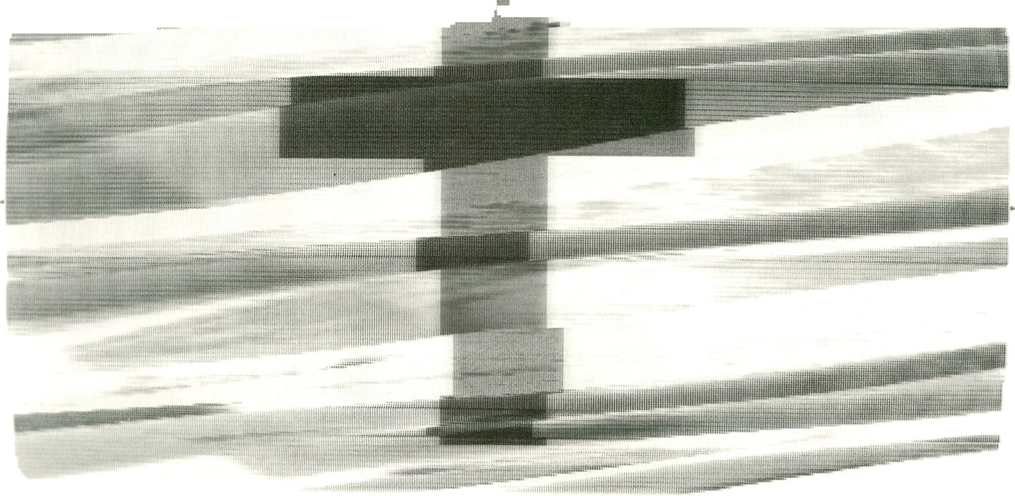

Veranstaltung zum Thema:
presentation: video youngbies
20.2., 12.00
Gäste: Anney Bonney, Bart Cheever,
Thierry Destriez, Abina Manning
Kurator: Micky Kwella
siehe auch: special screenings
Trotzdem in letzter Zeit neueste Arbeits-
formen aufgekommen sind, Computer-
kunst, Installationskunst, CD-ROM, usw.,
scheint mir - in meiner täglichen Arbeit
mit Video daß es nicht nur zunehmen-
des Interesse im Bereich Video, sondern
auch einige unglaublich interessante
Produktionen von jungen Künstlern gibt.
Der Grund für meinen Optimismus? Ich
habe mir 800 Tapes für Pandemonium
angesehen, und verglichen mit den vor
zwei Jahren gelieferten Beiträgen, hat
mich das einfach umgehauen. Die
Arbeiten sind vielseitiger, komplizierter
und doch auch schlichter geworden. Sie
haben definitiv mehr Humor und stellen
viel mehr echte Ideen und Emotionen dar.
Ich nehme an, die Gründe hierfür sind viel-
fältig: zum einen haben mehr Künstler
Zugang zu immer günstiger werdendem
Equipment, und gerade hier in England
haben die Lottoeinnahmen eine Menge
Produktionsstätten finanziert. Ähnliche
Entwicklungen hat es auch In den USA und
in anderen europäischen Ländern gege-
ben. Vielleicht ermöglicht es Avid, daß
mehr Ideen durch das technische
Minenfeld gelangen. Vielleicht gibt es
schlicht und einfach mehr Wissen über die
Multimedien?
Es gibt einen anderen Beweis, daß
Videokunst keineswegs tot ist! Hier bei
LUX erwirtschaften Ben Cook und ich jetzt
deutlich mehr Einkünfte für Künstler als in
den letzten fünf Jahren. Diese Umsätze
stammen NICHT von den Sendeanstalten,
da diese zur Zeit eher desinteressiert sind.
Sie resultieren vom Verleih einzelner
Videos in der ganzen (westlichen) Welt.
Zum Teil sind die guten Ergebnisse der
Kunstwelt (der Galerien, Kunstkinos,
Filmfeste, Bildungsanstalten), aber auch
teilweise ganz neuen Märkten zuzuschrei-
ben. So vor allem Clubs, die Arbeiten von
Künstlern ausstellen, Privatpersonen, die
individuelle Vorführabende veranstalten,
Open-air-Veranstaltungen, etc.. Dieses
Publikum ist unkonventionell und möchte
alte und neue Videoarbeiten sehen....
Ich denke, viele junge Künstler haben eher
eine Zukunft als „Künstler, die mit Video
arbeiten", denn als „Videokünstler".
Ablna Manning, London Electronic Arts
(neuer Name: LUX) GB

IS VIDEO
DEAD?

Micky Kwella
K u rato r
With reference to the triumph of multime-
dia, I recently asked several distributors
what they thought the future of video
would be.
I received various, spontaneous return
emails and I invited four of those respon-
ding to talk about the future of video wit-
hin the framework of the transmediale.
Micky Kwella

Despite hearing David Ross (ex-director of
the Whitney Museum and the first video
curator of the Everson Museum) declare
"the death of video"...at the Video
History Conference in Syracuse, NY this
fall, I have to say, photography didn't kill
painting and video didn't kill film and the
Internet won't kill video, but each
"advance" effects the other, the latter
assimilates the former, developments In
technology mutate artists' means of
expression. What will the Internet be stre-
aming, if not video? New religions always
build on the sites of the old temples...so it
will continue.
Anney Bonney, The Kitchen,
New York, USA
"The arts are encroaching one upon ano-
ther, and from this encroachment will
come the art that is truly monumental."
Lazio Moholy-Nagy (1895-1946)
Is video dead? There are more people
shooting with video now than ever before.
Films shown in D.FILM are being picked
up and broadcast by national television
networks like MTV and NBC and videos
shot with camcorders are being transferred
to film and distributed theatrically.
But video's success is due in large part to
it's malleability - it can be made to look
like a film, easily uploaded to the net or
distributed cheaply and quickly via home
video and DVD. So the bottom line is that
this technology is making format irrele-
vant - the only things that really matter
any more are ideas.
Bart Cheever, Director of the D.FILM
Festival, San Diego, USA
In my opinion, video is rapidly becoming
an art form just like photography and
cinema. It is a highly interesting art form,
since it blends many influences and prac-
tices originating in the area of the fine
arts, narrative and experimental film,
dance, music etc. In France, we now have
a vast number of interesting video artists
and I think it is time for these artists to
receive real recognition and not just wit-
hin the framework of film festivals and
occasional spots on TV, but rather as stan-
ding exhibitions in museums of modern
and contemporary art. In France we have
great artists like Robert Cahen, Patrick De
Geetere, Dominique Bel loir,.... the list
goes on and on and their work is every bit
as good as that of Bill Viola or Gary Hill.
Thierry Destriez, Distribution Heure
Exquisel, Mons en Baroeul, F
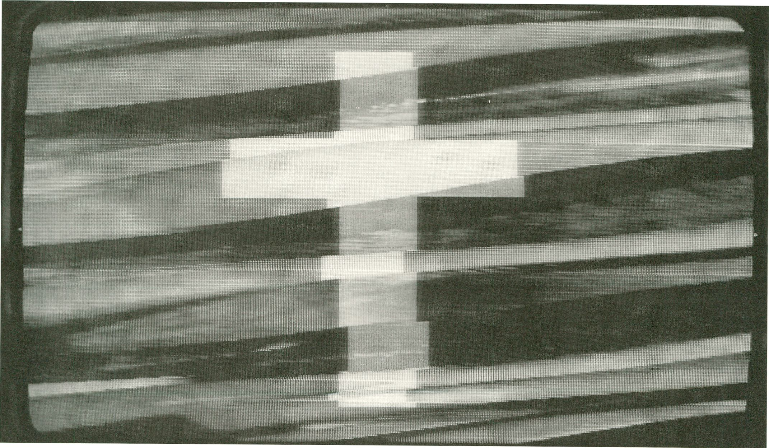

Event on the subject:
presentation: video youngbies
february 20, 12 noon
Guests: Anney Bonney, Bart Cheever,
Thierry Destriez, Abina Manning
Curator: Micky Kwella
see: special screenings
In spite of the rise in more recent forms of
work - computer art, installation art, CD
ROM - it seems to me, working here every
day with the video format, that there is
more and more interest in the area, and
some incredibly interesting new work by
young artists as well.
What do I base this on? I just watched 800
tapes for Pandemonium, and compared
to the submissions from two years ago,
the standard of work we received just
blew me away. It seems now to be more
diverse, more complicated, more simple,
and definitely containing much more
humour and real ideas and emotion. I sup-
pose there are diverse reasons for this:
there is more equipment available to more
artists, as it becomes cheaper. Especially
here in the UK where the Lottery money
for the arts has meant there are more faci-
lities available. But also from the US and
other European countries. Maybe Avid
allows more ideas to surface through the
technical minefield. More media literacy?
Another "proof" that video art is not yet
deadI Here at LUX Ben Cook and I are
making more income for artists than at
any time in the last 5 years. This is not
from broadcast markets, which don't seem
interested at the moment. But from indi-
vidual hires of individual tapes, all over
the (mainly) western world. This is from a
mixture of the art world (galleries, art
cinemas, festivals, education), but also
from other, newer markets. Clubs who
want to show artists work, individuals
who want to put on a night of screenings,
music festivals, outdoor projections, etc.
etc. Much less traditional, but really wan-
ting to see both the old and the new video
work....
There are many young artists who I would
say have a “future", probably more as
artists who use video than as video
artists."
Abina Manning, London Electronic Arts
(new name: LUX), GB
JOCHEN GERZ
Arbeit mit Medien und 'öffentlichem Raum
l Rudolf Frieling
l Leiter der Videosammlung des ZKM in Karlsruhe

„Manchmal ist es nicht die Antwort, die eine Frage ausmacht, sondern das Fehlen der
Antwort. Fragen zu stellen, scheint Teil unserer Natur zu sein, gleich was die Antwort
ist, gleich wie groß die Chancen sind, Antworten zu finden oder zu geben. “
(Jochen Gerz)
1968 behauptet Jochen Gerz mit einer
Aktion in Italien: Kunst korrumpiert. Aus
der Sicht von 1998 scheint es sich nun
eher um eine Frage zu handeln: Kunst kor-
rumpiert? Besser gesagt: um eine Frage
unter vielen. In Frage stellen - das verbin-
det die frühen wie aktuellen Interventio-
nen in den öffentlichen Raum auch mit
den Videotapes und Videoperformances
der 70er/80er Jahre. Inzwischen ist Gerz
einer der wenigen Künstler seiner Genera-
tion, deren Ansatz in bezug auf kooperati-
ve Prozesse wie selbstverständlich das
Internet einbezieht. Gerz ist ein medialer
Denker und Künstler. Doch man kann sich
von ihm kein Bild machen, und gerade das
macht seine Arbeit interessant, insbeson-
dere im Kontext der transmediale.
Die jeweils neue Definition der adäquaten
künstlerischen Mittel läßt Jochen Gerz als
einen der wenigen Künstler erscheinen, die
sich mit allen Medien jenseits der bildneri-
schen Arbeit im strengen Sinn auseinan-
dersetzen: Text, Installation, Performance,
Video, Arbeiten im öffentlichen Raum,
Internet, Theater und die diversen Über-
lappungen und Vermischungen dieser
Formen. Time Based Art - dies gilt
grundsätzlich für das Werk von Gerz.
Selbst scheinbar rein skulpturale Werke für
den öffentlichen Raum sind sichtbares
Zeichen eines kooperativen Prozesses,
siehe die Zusammenarbeit mit Esther
Shalev-Gerz oder die Kooperation mit
lokalen Gruppen („Hamburger Mahnmal"
oder das Saarbrücker „1421 Steine").
Und so wie Gerz an den geschichtlichen
Ablagerungen in der Gegenwart interes-
siert ist, so beschäftigt ihn auch die
Verschränkung des realen mit dem virtuel-
len Datenraum. Nach der „Plural Sculp-
ture" (1995) ist das „Berkeley Orakel"
(1997-99) das zweite Internetprojekt von
Jochen Gerz, das sich wie viele andere sei-
ner Projekte mit der direkten Befragung
der Gegenwart befaßt. Es sammelt in Form
eines kollektiven Archivs über mehrere
Monate Material aus aller Welt. Berkeley
als Symbol für Fragen, die um 1968 neue
Gedanken, Erfindungen, Leidenschaften
und Proteste entzündeten, versteht Gerz
nicht als Teil einer toten Vergangenheit,
sondern als ein Erbe, das immer noch vita-
le Zweifel und Diskussionen auslöst.
Aus dem virtuellen Datenraum des Inter-
nets wird im zweiten Schritt ein konkreter
Raum. Eine Reihe von Fragen werden sich
ab dem 5. März als Texttafeln in den
öffentlichen Bereichen des ZKM materiali-
sieren. Aus generalisierten Fragen werden
nun kontextbezogene Kommentare zu
einem bestimmten Ort oder einem
bestimmten Kunstwerk.
Jochen Gerz hat jüngst in zweifacher
Hinsicht in Berlin Wellen geschlagen: als
einer der anfangs noch aussichtsreichen
Künstler mit einem Projektvorschlag für
das Holocaust-Denkmal sowie durch seine
offene Theaterform und Aktualisierung
des Werks von Peter Weiss in der „Berliner
Ermittlung". Man kann demnach kaum
von ihm sagen, daß er im privaten
Elfenbeinturm seines Pariser Ateliers ver-
harrt. Aus seiner Sicht der Verknüpfung
privater wie öffentlicher Räume werden
sich neue Fragen ohne Antworten erge-
ben. Eine Antwort auf die Frage nach dem
Erfolg einer 30-jährigen Beschäftigung mit
Medien in künstlerischer und kritischer
Perspektive wird auch nach einer mode-
rierten Lecture nicht zu erwarten sein.
Doch was sich beim Orakel von Delphi
bewährt hat, Gegenfragen als Katalysator,
kann auch bei einer Lecture im Rahmen
eines Festivals produktiv sein. Per Voice im
Podewil oder per Mail im Internet unter:
www.zkm.de
Im Rahmen der Lecture werden verschie-
dene Videoperformances wieder aufge-
führt, die vom Centre Georges Pompidou,
Paris, und Vidéo Les Beaux Jours,
Strasbourg, restauriert wurden.
U.a. sind vorgesehen in Ausschnitten:
Rufen bis zur Erschöpfung, 1972
Snake Floods and Dragons Dreams, 1977
Der malende Mund, 1978
Purple Cross for Absent Now, 1980
Video Opernhaus, 1982
Veranstaltung zum Thema:
presentation: Jochen Gerz
- 12.00
Gast: Jochen Gerz
Kurator: Rudolf Frieling

JOCHEN G E R Z
working with media and public space
! Rudolf Frieling
• Head of the ZKM Video Collection in Karlsruhe
"Sometimes it's not the answer to a question which matters but rather the lack of any answer. Asking questions would appear to be
part of human nature regardless of the answers we get or the likelihood of us finding answers to them at all." (Jochen Gerz)

Back in 1968 Jochen Gerz claimed at a
performance in Italy that art corrupts.
Thirty years on, that assertion appears to
have turned into a question: does art cor-
rupt? Or, to be more precise, it seems to
have become one of a whole number of
questions. Calling things into question is
what links both the early and current
interventions in the public space with the
video tapes and video performances of the
70s and 80s. Gerz, meanwhile, is one of
the few artists of his generation whose
approach to co-operative processes natu-
rally incorporates the Internet. Gerz is a
media thinker and artist. It is impossible to
forge an image of him, however, and that
is precisely what makes his work so intri-
guing, particularly for the transmediale.
If you take the latest definitions of ade-
quate means of artistic expression, Jochen
Gerz stands out as one of the few artists
who attempts to come to grips with all
media going beyond those constituting
artistic work in the narrow sense of the
word, i.e. with text, installation, perfor-
mance, video, works in public space,
Internet, theatre and the various forms in
which they dovetail and overlap. Gerz'
work incorporates time-based art as a
matter of principle. Even apparently
straightforward sculptures for public spa-
ces are visible manifestations of a co-ope-
rative process, e.g. with Esther Shavel-
Gerz and local groups ("Hamburg
Monument" and the "1421 Stones" in
Saarbrücken).
Gerz' interest in the historical deposits of
the present is matched by his fascination
for the crossover between real and virtual
data space. He is now following up his
first Internet project, “Plural Sculpture"
(1995), with a second entitled "Berkeley
Oracle" (1997-1999) which, like many of
his projects, is concerned with an exami-
nation of the present. It takes the form of
a collective archive comprising material
gathered from all over the world over a
period of several months. Gerz does not
regard Berkeley - a symbol of the issues
which sparked off new concepts, inventi-
ons, passions and protests around 1968 -
as part of a dead past but rather as a
legacy which continues to trigger doubts
and discussions.
The virtual data space of the Internet is
transformed in the second stage into a
concrete space. From 5th March onwards
a series of questions will appear on charts
in the public areas of the Centre for Art
and Media Karlsruhe (ZKM). Generalised
statements will thus be transformed into
context-related commentaries on a certain
place or a specific work of art.
Jochen Gerz has caused quite a stir recent-
ly in Berlin thanks, on the one hand, to his
Holocaust Monument project, which
made him one of the early front runners In
the competition, and, on the other, to his
open form of theatre and the updating of
the work of Peter Weiss in the "Berlin
Investigations". It cannot be said of Gerz,
therefore, that he locks himself away in
the ivory tower of his Paris studio. His
concept of the link between private and
public spaces will generate new questions
to which there will be no answers. How
successful his 30-year preoccupation with
media has been from the artistic and criti-
cal point of view is a question to which
there will be no answer even after a chai-
red lecture. However, using counter que-
stions as a catalyst, which worked well for
the Oracle at Delphi, can also be produc-
tive during a lecture at a festival. By voice
in the Podewil or by e-mail on the
Internet at www.zkm.de.
During the lecture there will be a repeat
showing of various video performances
which have been restored by the Centre
Georges Pompidou in Pahs and the Vidéo
Les Beaux Jours in Strasbourg.
Planned clips include
Rufen bis zur Erschöpfung (1972)
Snake Hoods and Dragon Dreams (1977)
Der malende Mund (1978)
Purple Cross for Absent Now (1980)
Video Opernhaus (1982)
Event on the subject:
presentation: Jochen Gerz
february 21, 12 noon
Guest: Jochen Gerz
Curator: Rudolf Frieling

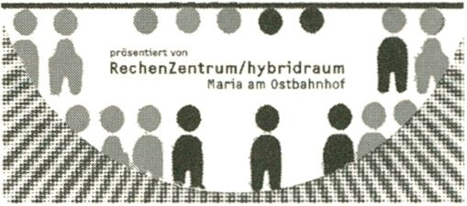DIE DISKOKUGEL DER
ELEKTRONISCHEN XRA
Klang/Bewegte Bilder im Clubkontext
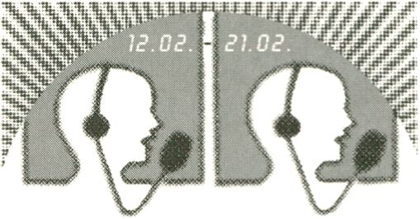
club transmediale
Der Club füllt ein Vakuum, indem er die Möglichkeit bietet, nicht nur auf der persönlichen, sondern auch auf der Ebene kreativer Arbeit
unbefangen zu kommunizieren. Er bietet eine Seml-Öffentlichkeit, in der die kommunikative Schwelle deutlich gesenkt ist. Der Club
ist eine soziale Mischform - in dieser Undefiniertheit wird es möglich, schon in der Frühphase des Experimentierens Arbeiten vorzu-
stellen und den Austausch zu suchen, die gesamte Klientel eines Clubs kann so teilhaben an einem Work In Progress, an einem
Vernetzungsprozeß - der Club selbst wird zur Skulptur, zur „sozialen Plastik".

Entscheidend ist das Momenthafte, das
nicht Vorhersagbare, die Erfahrung des
Augenblicks, in dem der Terror und die
Belanglosigkeit chronologischer Zeit in sich
zusammenfallen. Wo der Augenblick re-
giert, kann jede Handlung nur experimen-
tellen Charakter haben, der Club wird zum
Labor, in dem sich die Bestandteile zu
einem Interferenzmuster mit zeitlich wie
örtlich begrenzten Höhepunkten fügen.
Das Haus verwandelt sich in eine flüssige
Landschaft, deren unterschiedliche Be-
schaffenheit durch wechselseitige Bewe-
gung von den Anwesenden zu erfahren
ist. Deswegen kann das, worauf es wirklich
ankommt, notwendigerweise niemals plan-
bar sein. Man kann nur etwas bereit stel-
len, Strukturen setzen, die, indem sie
Leerstellen, Vieldeutigkeiten und Zufall als
konstitutive Elemente zulassen, das Ex-
periment möglich machen.
Der Club als „soziale Plastik", als erweiter-
ter Kunstraum, impliziert den Glauben an
organische, sich selbst regulierende Sys-
teme, ohne das schöpferische Moment des
Chaos außer acht zu lassen. Zum anderen
verweist er auf die notwendige
Verbindung aus Mensch, Technik und
Kunst.
Video- und Medienkunst sind zunehmend
integrierter Bestandteil der Clubkultur.
Video ist die Diskokugel der elektronischen
Ära. Im Club verwachsen Bilder und Sound
zu einer Atmosphäre: „Time stops here
and space takes over" (Andy Warhol). Mit
dem Aufkommen elektronischer Musik
wurde verstärkt auf die Untermalung oder
das Zusammenspiel mit Video gesetzt.
Heute kann man beobachten, wie sich das
auch auf die nicht-elektronische Musik
ausweitet - Video im Club oder bei Live-
Auftritten hat sich mit der leichteren
Verfügbarkeit der Technik als Standard eta-
bliert. Der club transmediale wird Arbeiten
von Künstlern vorstellen, die Video nicht
nur als ein illustrativ der Musik unterge-
ordnetes Hintergrundrauschen benutzen
oder wie bei der Masse der Musikclips
marktstrategisch dem Klang überordnen,
sondern zu einem echten Dialog mit dem
Sound finden. Klang und Bild transformie-
ren sich gegenseitig, ohne sich bloß syn-
ästhetisch aufeinander einzustimmen - sie
verharren in ihrer Unabhängigkeit und
bleiben doch niemals voneinander unbe-
rührt. Im Club ist die Steuereinheit die
Musik. Die akustische Oberflächenstruktur
eines Raumes schafft Identifikationsmo-
delle, deren stetig sinkende Halbwertzeit
sich an der fortschreitenden Atomisierung
von Gruppen, Trends und Stilen ablesen
läßt. Dadurch nimmt die kulturelle Re-
levanz ab, Projekte mutieren zu Spezia-
listenkreisen etc.; nicht mehr das Spiel der
Möglichkeiten, sondern Abgrenzung von-
einander scheint das Hauptanliegen zu
sein. Wichtiges Kriterium bei der Auswahl
der Künstler war daher auch das Enga-
gement für den Aufbau selbstbestimmter
Netzwerke und die Integration in subkul-
turelle, medienübergreifende Zusammen-
hänge.
Der club transmediale will eine offene
Architektur schaffen für Unmittelbarkeit,
Experiment und Austausch. Um diesem
Anspruch gerecht zu werden, kann und
soll das in den drei Ebenen des Club Maria
installierte technische Equipment zudem
von den im Rahmen der transmediale
anwesenden Künstlern als Plattform ge-
nutzt werden, um weitere Arbeiten vorzu-
stellen oder in neuen Konstellationen zu
improvisieren.
club transmediale
präsentiert von rechenzentrum (Lillevän,
Marc Weiser, Timm Ringewaldt)
und hybridraum (Jan Rohif)
10 Tage-Programm an der
Schnittstelle Klang/Bewegte Bilder
täglich ab 22.00
in der Maria am Ostbahnhof

THE MIRROR BALL OF

THE ELECTRONIC AGE
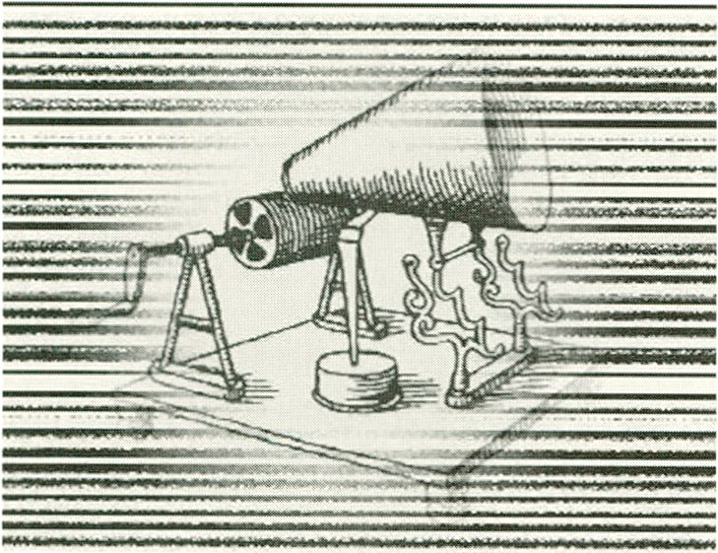sound and moving images in the club context
The dub fills a vacuum by offering a possibility to communicate freely not only on the personal level but also on the level of crea-
tive work. It offers a semi-public situation in which the communicative barrier is markedly lowered. The club is a hybrid social form
- In this undefinedness it is possible to present works in the early experimental phase and to seek an exchange: a club's entire scene
can thus participate in a work in progress, in a networking process - the club itself becomes a "social sculpture

Decisive is the momentary, the unforesee-
able, the experience of the instant in
which the terror and the inconsequence of
chronological time collapses. Where the
moment reigns, each action can only have
an experimental character and the club
becomes a laboratory in which the parts
join in a pattern of interference with high-
lights restricted by time and space. The
premises turn into a liquid landscape
whose diversified nature can be experien-
ced by those present through mutual
movement. Hence, what is in fact crucially
required here can never be planned. You
can only make something available, set
structures, which - by allowing empty spa-
ces, ambiguities and chance happenings
as constituent elements - make an experi-
ment possible.
The club as a “social sculpture", as exten-
ded art space, implies the belief in orga-
nic, self-regulating systems, without disre-
garding the creative moment of chaos. On
the other hand, it also points to the indi-
spensable bond between man, technology
and art.
Video and media art are increasingly inte-
grated components of club culture. Video
is the mirror ball of the electronic age. In
the club, images and sound fuse into an
atmosphere: "Time stops here and space
takes over" (Andy Warhol). With the rise
of electronic music, video is increasingly
used as background or for interplay. To-
day, we can observe how it has spread to
non-electronic music - with the greater
availability of the technology, video has
become standard in clubs or at live perfor-
mances. club transmediale will present
works by artists who not only use video as
an illustrative background subordinate to
the music or, as in the majority of music
clips for reasons of marketing, to set the
image above the sound, but who also
enter into a true dialogue with sound.
Sound and image mutually transform each
other, without just tuning into one ano-
ther synesthetically - they remain inde-
pendent while never being left unmoved
by one another.
In the club, the control unit is the music.
The acoustic surface structure of a space
produces models of identification, whose
constantly declining half-life can be read
in the advancing atomization of groups,
trends and styles. Through it, cultural rele-
vance diminishes and projects mutate to
circles of specialists, etc., the main con-
cern no longer seems to be the play of
possibilities, but differentiation from one
another. Hence, in selecting the artists for
participation, the most important criterion
was their involvement in the construction
of self-determining networks and the inte-
gration within subcultural, intermedia
contexts.
club transmediale aims at creating an
open architecture for immediacy, experi-
ment and exchange. To meet this demand,
the technical equipment installed on Club
Maria's three levels can and should be
used by the artists present during the
transmediale as a platform for introducing
additional works or improvising in new
constellations.
club transmediale
presented by rechenzentrum (Lillevan,
Marc Weiser, Timm Ringewaldt)
and hybridraum (Jan Rohlf)
a 70-day programm at the interface of
sound and moving images
daily at 10 p.m.
place: Maria am Ostbahnhof
NEDIENKUNST
INSTALLATIONEN
Experimentierfeld für Künstler
und Schaubühne für Forscher
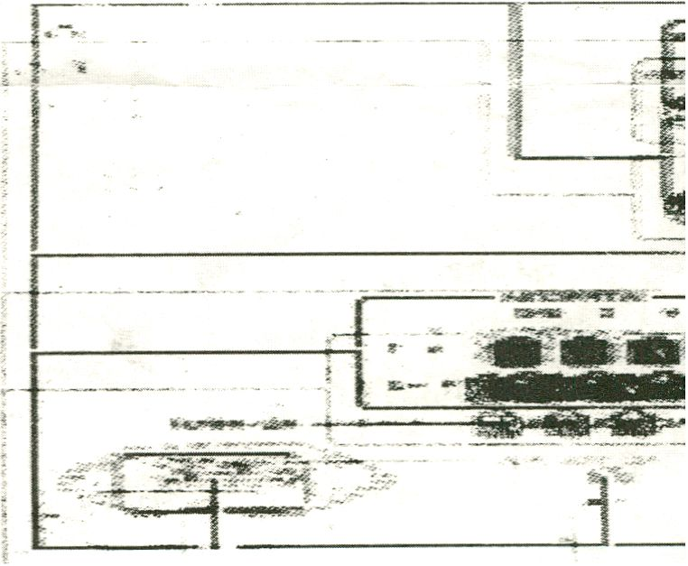l Axel Bohse
l Kurator
Installation (lat.-mlat), die/:
1a) Einbau, Anschluß von technischen Anlagen; b) technische Anlage
Wuppertal, Galerie Parnasse, März 1963:
Nam June Paik präsentiert in einem der
Ausstellungsräume 12 Fernsehgeräte, der-
en Bild so manipuliert wurde, daß aus-
schließlich Störungen zu sehen waren. 35
Jahre später blicken wir auf die legendären
Videoskulpturen und -installationen von
Paik, Vostell und vielen anderen bekann-
ten Künstlern der 60er und 70er Jahre
zurück, die entscheidend den Begriff der
Medienkunst prägten. Die Präsentations-
formen haben sich seither nicht grundle-
gend verändert, obwohl in diesen 35
Jahren eine enorme technische Entwick-
lung vollzogen wurde. Die Einführung von
Video-Beams, bzw. LCD-Projektoren,
erweiterte beispielsweise die künstlerische
Gestaltungsvielfalt und erlaubt räumliche
Aspekte zu integrieren. Neben dokumen-
tarischen und narrativen Inhalten werden
auch videospezifische und technische
Eigenheiten thematisiert. Von der Closed-
Circuit- und Multi-Monitor-Installation
über die Videoskulptur bis zur aktuellen
Situation haben sich eine Anzahl von
Mischformen entwickelt, wie nicht zuletzt
im Performance-Bereich. Durch Einspiel-
ung von Livekameras, vorproduzierten
Videosequenzen und digitalen Bildeffek-
ten, wird ein imaginärer Bogen zwischen
realer Handlung und virtuellen Räumen
gespannt. Die Computerentwicklungen
der letzten Jahre sind nicht zuletzt durch
die Anforderungen der großen kommerzi-
ellen Bereiche Kommunikation, Datenspei-
cherung und -Weiterverarbeitung ange-
trieben worden. Besonderes Interesse
gebührt der Erforschung von künstlicher
Intelligenz, neuronalen Netzen und Inter-
face-Entwicklung. Hier klopft man gerade
an die Tore eines noch unüberschaubaren
Gebiets, das noch in erster Linie den
Bedürfnissen industrieller Rationalisierung
in Form von Robotertechnologie gerecht
werden muß. Man kann aber bereits die
fast uneingeschränkten Anwendungsmög-
lichkeiten für andere Bereiche, wie bei-
spielsweise der Kunst erahnen.
Der Begriff der Medienkunst ist nicht wirk-
lich abgrenzbar. Daher zählen um so mehr
auch künstlerische Prozesse in weniger
populären Sparten, wie Licht/Laser und
Klang/Sound dazu. Sie komplettieren die-
ses Spektrum. Grundsätzlich jedoch ist die
Einbeziehung neuester Technologien in
künstlerische Prozesse und in deren forma-
le Ausarbeitung unbestreitbar. Die Aneig-
nung dieser Technologien durch Künstler
und die gleichzeitige Übertragung in reali-
sierbare Konzepte spiegelt eine Dynamik
wider, die eine offene, undogmatische
Auseinandersetzung erfordert. Medien-
kunst ist also kein verlängerter Arm der
Forschungslabors, sondern bietet ein
eigendynamisches Gleichgewicht. Installa-
tionen liefern hierfür eine adäquate
Inszenierung. In zunehmend sinnlicher
Modellhaftigkeit werden elektronische
Systeme, physiologische Impulse und
emotionale Prozesse zu virtuellen Erlebnis-
welten verknüpft. Dem Benutzer selbst
bleibt überlassen, ob und mit welcher
Absicht er eine Teilnahme wünscht. Die
Steuerung per Hirnstrommessung, Stimm-
erkennung und Bewegungsanalyse ist
nichts Neues mehr, ebenso wenig das
Kommunizieren im virtuellen Raum. Wir
können uns, durch Definierung eines uns
ähnlichen Abbildes in einen Datenkosmos
transferieren und dort mit weiteren
Abbildern interagieren. Vielleicht sind wir
tatsächlich schon bald an dem Punktange-
kommen, an dem Elektronik, ähnlich wie
Musik und Film als bewusstseinserweitern-
de Droge erfahrbar wird.
Siehe Medienkunst-Installationen in der
transmediale-Ausstellung (Katalogseite 87)
MEDIA ART INSTALLATIONS
an experimental field for artists and a stage
for research scientists
l Axel Bohse
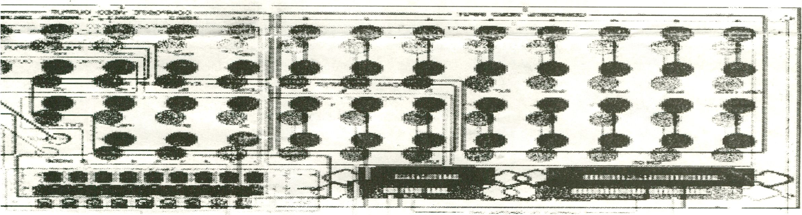• Curator
Installation (L. - medL.):
1a) something built-in, a technical system placed in position or connected for use b) a technical system

Wuppertal, Parnasse Gallery, March 1963:
In one of the exhibition rooms, Nam June
Palk presents 12 television sets which
have been manipulated so that only inter-
ference can be seen on them. Thirty-five
years later, we can look back on the legen-
dary video sculptures and installations by
Paik, Vostell and the many other famous
artists of the 60s and 70s who had a for-
mative influence on the concept of media
art. The forms of presentation have not
changed fundamentally since then, alt-
hough an enormous technical develop-
ment has taken place over these thirty-
five years. For example, the introduction
of video beams or LCD projectors increa-
sed the creative diversity of design and
made it possible to integrate spatial
aspects. Aside from documentary and nar-
rative contents, video-specific features as
well as technical peculiarities have beco-
me central. From closed-circuit and multi-
monitor installations to video sculptures
and the current situation, a large number
of mixed forms has evolved, not least in
the field of performance. Through live
transmissions, pre-produced video
sequences and digital visual effects, an
imaginary connection is established bet-
ween real action and virtual spaces.
Moreover, in recent years, computer deve-
lopments have been driven on by the
demands of large commercial sectors such
as communications, data storage and pro-
cessing. Fittingly, special attention has
also been paid to research of artificial
intelligence, neuronic systems and interfa-
ce development. We are at the verge of
opening up an inconceivably extensive
field that at present primarily has to meet
the needs of industrial rationalisation in
the form of robot technology. Yet one can
already divine the almost unlimited possi-
ble applications for other fields, for
instance, for art.
The concept of media art is actually not
definable. Hence, the creative processes in
less popular sectors such as those of
light/laser and tone/sound are all the
more significant. They complete the spec-
trum. Basically, the incorporation of the
latest technologies in artistic processes
and their formal elaboration is indisputa-
ble. The fact that artists appropriate these
technologies and simultaneously transfer
them to realisable concepts mirrors a
dynamic quality that requires an open and
undogmatic treatment. Media art is thus
not an extension of the research labora-
tory, but provides a balance by having its
own dynamics. It is here that installations
give an adequate enactment. With an ever
greater sensory perfection, electronic
systems, physiological impulses and emo-
tional processes are linked to virtual
worlds of experience. It is up to the user
whether and with what intention he desi-
res to participate. Just as control by brain
wave measurement, voice recognition and
movement analysis is no longer new, neit-
her is communicating in virtual space. By
specifying images which resemble us, we
can transfer ourselves to a data cosmos
and then interact there with other images.
Indeed, perhaps we shall even soon reach
- as we have with music and film - the
point where it is possible to experience
electronics as a consciousness-expanding
drug.
See Media Art Installations presented in
the transmediale exhibition
(catalogue page 87).
CD-ROM:
kauen und verdauen
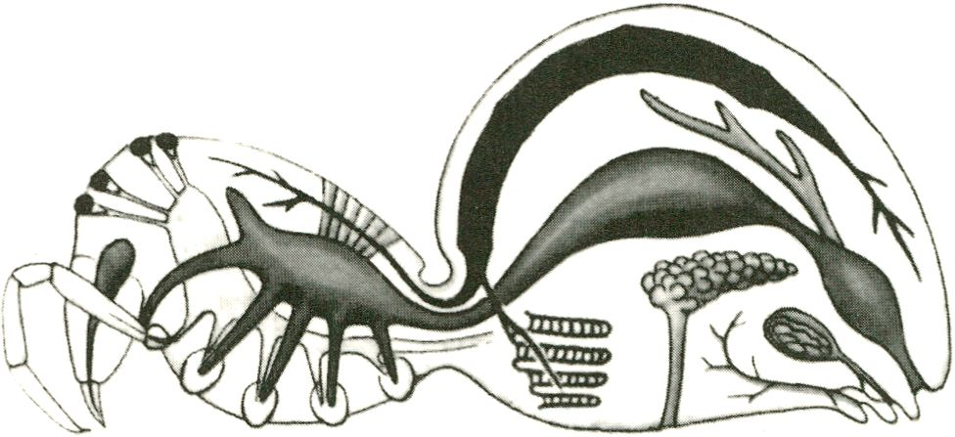l SusanneJaschko
l Kunsthistorikerin und Kuratorin transmediale
Ich dicke mich durch eine CD-ROM. Click by dick komme ich von einem Bild zum nächsten. Ich finde die versteckten Links. Ich navi-
giere durch das System in einer vertrauten Schnelligkeit, verweile ab und zu an Stellen, die mir besonders interessant erscheinen. Wie
ein Tourist in einer unbekannten Stadt blicke ich auf so manche Fassade, auf so manches künstlerische Gebilde und renne dann
schnell vorbei - ohne einen closer look auf zum nächsten Ziel. Ich bin auf einer Reise oder nennen wir es besser auf einem Trip. Ich
bin abgetaucht in eine immaterielle Welt bunter Bilder ohne haptische Eigenschaften, mit Sounds und ohne Duft. Am Gerät reagie-
re ich schnell, denn das muß ich sein: Shortcuts, effektives Arbeiten, Aufgaben schnell bewältigen. Fix nehme ich die virtuellen
Konstrukte in mich auf, spiele mit ihnen herum und wenn 's nicht weitergeht, geh' ich eben weiter. Ich konsumiere, na klar.

Halt - Konsumieren? Der Bilder- und
Sound-Trip als bestenfalls rauschhafte
Reise? Keine Distanz mehr? Das soll was
mit Kunst zu tun haben?
Die CD-ROM ist ein Symptom oder bes-
ser ein Entwicklungsmerkmal unserer
Gesellschaft, das Resultat der Technolo-
gisierung unseres Alltags, ein Konsumgut
unter vielen. Wir konsumieren Kunst, die
heute nur noch schwerlich von „Nicht-
Kunst" zu unterscheiden ist, jedenfalls
äußerlich. Es gibt nur noch selten Etiket-
tierungen, die außen an den „Projekten"
oder „Arbeiten" kleben, die dem nach
Kategorien suchenden Betrachter Hilfestel-
lung leisten. Das Etikett „Kunst" jedenfalls
verwenden nur noch die „Künstler" der
alten Medien, im kreativen Umgang mit
den Neuen Medien ist man aber „Gestal-
ter" und „media producer" oder was
einem sonst so einfällt. Kunst und Konsum
sind kein heimliches Paar mehr, die Pop Art
enthüllte dies nur. „Konsum" bedeutet
„zu sich nehmen und verdauen". Das ist
ein möglicherweise nur einmaliger Prozeß.
„Tomb Raider" habe ich auch nur einmal
durchgespielt. Und wenn ich ehrlich bin -
mit der CD-ROM in meinem Computer,
die nicht x-mal in der Welt verkauft wor-
den ist und nicht das Suchtpotential eines
genialen Computerspiels besitzt, sondern
als Non-Profit-Irgendwie-Kunst-Produkt
bestenfalls in Galerien oder Museums-
shops erhältlich ist, verhält es sich ebenso.
Habe ich erst alle Winkel durchforstet, mir
den content einverleibt, werde ich dassel-
be wohl kaum noch ein zweites Mal zu mir
nehmen.
Mediengeschichte ist in großem Maße
Rezeptions- und Technikgeschichte. Ähn-
lich wie die CD-ROM, die keine „öffentli-
che" Kunst bietet, in dem Sinne, wie sie
normalerweise nicht in der Masse oder in
einer Gruppe rezipiert wird, funktioniert
beispielsweise die chinesische Bildrolle vor
allem im rituellen Kontext. Sie ist nicht
ständig sichtbar, sondern muß, gleich
einem Buch, erst hervorgeholt und ausge-
rollt werden. Die Betrachtung einer CD-
ROM bedarf einer ähnlichen Rahmen-
handlung: Sie wird eingelegt, vielleicht
installiert, zumindest gestartet. Doch dem
rituellen, ehrfürchtigen, die Kostbarkeit des
Einzelstücks bedenkenden Umgang mit
der Bildrolle steht heute bei der CD-ROM
ein entmystifizierter Konsum eines moder-
nen Massenmediums entgegen.
Verständlich und konsequent sind daher
die künstlerischen Versuche, sich lediglich
des Speichermediums zu bedienen und
darauf basierend doch wieder Einzelstücke
wie Installationen zu schaffen.
Über die Zukunft der CD-ROM als künst-
lerisches Medium braucht man sich eigent-
lich keine Gedanken zu machen, denn so
sehr sie Ausdruck unserer heutigen Zeit
und angepaßt an die Technik ist, wird sie
wieder verschwinden und von einem lei-
stungsfähigeren Medium ersetzt werden.
Sie besitzt nicht den Haltbarkeitswert wie
Buch oder Leinwand. Aber sie markiert
den Beginn der interaktiven Kunst und gibt
Handlungsmuster vor, die variiert und wei-
terentwickelt die interaktive Kunst noch
eine Zeitlang bestimmen werden.
Siehe CD-ROM Pro/ekte in der transme-
diale-Ausstellung (ab Katalogseite 60)
CD-ROM:
devour and digest
l SusanneJaschko
• art historian, curator of transmediale
I dick my way through a CD-ROM. Click by click I move from one image to the next. I find the hidden links. I navigate through the
system at a familiar speed, lingering now and then at points that seem to me to be particularly interesting. Like a tourist in a strange
city, I look at a good many facades, at a good many artistic structures and then run quickly past them - without taking a closer look,
on toward the next sight. I am on a journey or rather let's call it a trip. I have plunged into an immaterial world of bright images with-
out haptic qualities, with sounds but no scents. At my computer, I react fast because that's how I have to be: able to cope with short-
cuts, to work effectively and solve problems quickly. In a flash, I absorb the virtual constructs, play around with them and if things stop
going anywhere, then I move on. Sure, I'm consuming.

Wait - what do you mean by consuming?
At best, the image and sound trip as an
intoxicating journey? The loss of all
distance? That's supposed to have some-
thing to do with art?
The CD-ROM is a symptom or even bet-
ter: it is a developmental feature of our
society, the result of the technologlsatlon
of our daily life, one article of consumpti-
on amongst many. We consume art, which
nowadays is hardly distinguishable from
"non art", at least outwardly. The "pro-
jects" or "works" rarely have labels affi-
xed to them to aid the viewer in his search
of categories. In any case, the label "art"
is only still used by "artists" of the old
media. In creatively dealing with the new
Media, one is a "designer" or "media pro-
ducer" or anything else that comes to
mind. Art and consumption are no longer
a clandestine pair, that's exactly what Pop
Art revealed. "Consumption" means "to
devour and digest". And it is possibly just
a one-time process.
It's true, I played "Tomb Raider" from
beginning to end only once. And if I am
honest - it is the same, too, with the CD-
ROM in my computer, that has not been
sold zillions of times round the world and
does not have the addictive potential of
an ingenious computer game, but is avai-
lable at best as a non-profit-some-kind-
of-art-product in galleries or museum
shops. Having explored every corner and
gobbled up the contents, it is improbable
that I will consume the same thing a
second time.
To a great degree, the history of media is
the history of reception and technology.
Similarly to the CD-ROM, which does not
present or offer art "publicly" as it is not
normally received en masse or in a group,
the Chinese scroll, for example, primarily
functions in the ritual context. It is not
constantly on display and visible but
instead has to be fetched like a book, and
then unrolled. Viewing a CD-ROM requi-
res a similar framework: it has to be inser-
ted and perhaps installed but at the very
least started. Yet while the scroll is treated
in a ritual, reverential way as a precious
unique specimen, the consumption of a
CD-ROM has been demystified as a
modern mass medium.
Hence, artistic attempts to use this storage
medium and to recreate unique specimens
based on it - such as installations - are
understandable and logical.
It is actually unnecessary to worry about
the future of the CD-ROM as an artistic
medium, because no matter how greatly it
is an expression of our times and adjusts
itself to technology, it will one day disap-
pear and be replaced by a more efficient
and higher-powered medium. It does not
have the durable quality of the book or
the screen. Nevertheless, it marks the
beginning of interactive art and sets pat-
terns for doing things which, varied and
developed further, will determine interac-
tive art for some time to come.
See CD-ROM projects presented in the
transmediale exhibition
(catalogue page 60 and following).
www.die-gestalten.de

dgv - die gestalten vertag
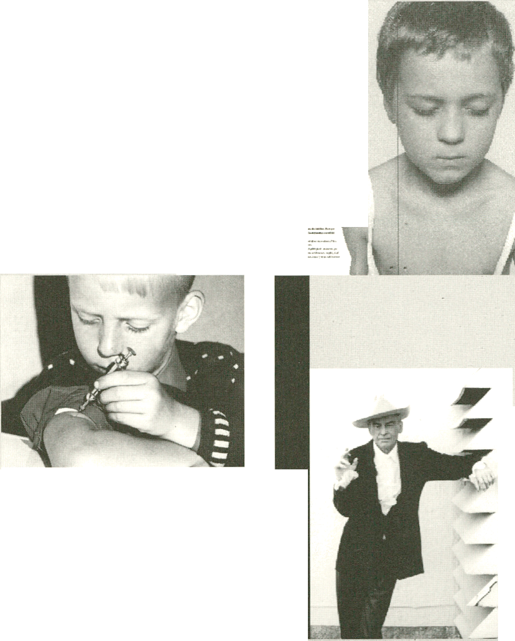modern media publishing
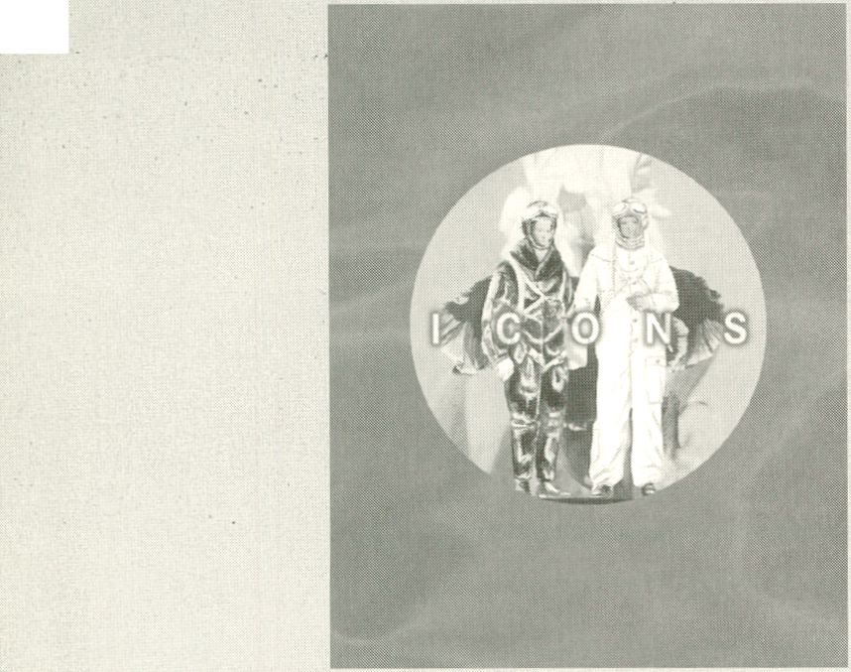
titel / title ICONS - Localizer 1.3
Icons ist die textliche Abhandlung des Themenkreises Neue Medien, postmoderne
Philosophie, Wissenschaft und Gestaltung. Die über 30 Texte des Buches stammen von
so bekannten Größen wie Baudrillard, Lyotard, Virilio, Kittier, McLuhan, Kroker etc.,
wobei viele der Beiträge nur in diesem Buch zu finden sind bzw. extra hierfür geschrie-
ben wurden. Die Texte werden von den Herausgebern kommentiert oder eingeleitet und
kongenial graphisch umgesetzt und illustriert. Icons liefert Hintergrundwissen und
Denkanstöße für alle, die sich für die immer wichtigeren Entwicklungen und
Verknüpfungen der Bereiche Neue Medien, postmoderne Philosophie, Wissenschaft,
Design und Kunst interessieren, und präsentiert wissenschaftliche Texte in bisher nicht
gekannter Weise.
hrsg. / editor
seiten / pages
große / size
ausstattung / features
B.Richard, R.Klanten & S.Heidenreich
176
26 x 30 cm
vollfarbig, 3D Sondereinband,
Deutsche Originalausgabe
full colour, special 3D Cover,
100% English version, first edition
With intense visual presentation Icons concentra-
tes on the background to current media, defining
our modern images and experiences. It mixes and
compares contemporary texts with original works
by fundamental philosophers, scientists and artists
such as Baudrillard, Lyotard, Kroker, Nietzsche,
McLuhan, Virillio and many more. Chapters on Man
Machine, Body and Soul, Market media, Society and
Beyond, provide insights and important information
for anyone interested in design, art, modern media,
philosophy and science and their interplay. A visual
and mental day out for the curious. A source book
for interactive technologies.
preis / price
ISBN
DM 69.00 £ 26.99 $66.00
3-931126-06-8
also available
The KLF-Das Handbuch
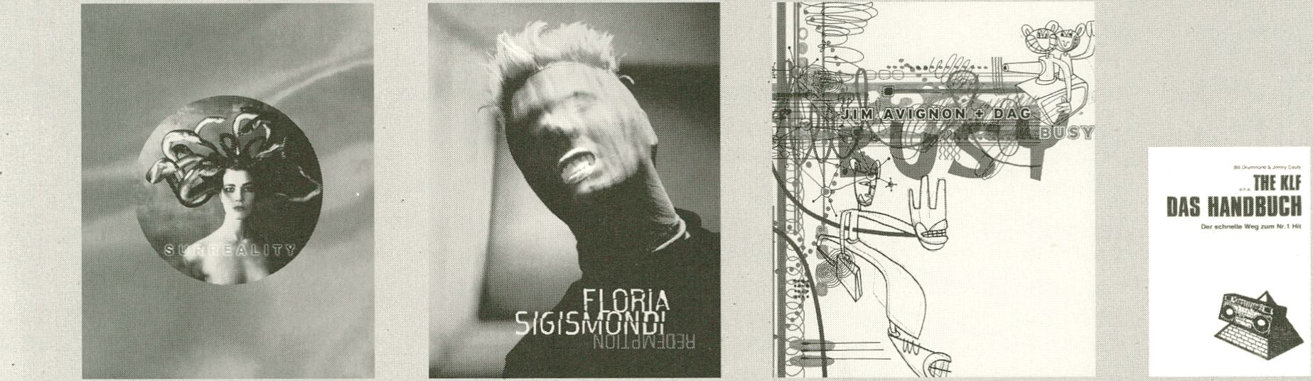
Surreality- Localizer 1.2
F. Sigismondi - Redemption
Jim Avignon & Dag - Busy

Der schnelle Weg zum Nr.1 Hit
160 pages, 10,5 x 16,7 cm
deutsch
ISBN 3-931126-22-6
DM 26,80
contemporary photography
192 pages, 26 x 30 cm
deutsch / english
ISBN 3-931126-03-X
DM 69.00 £ 26.99 $ 66.00
photography & video art
160 pages, 26 x 33 cm
deutsch / english
ISBN 3-931126-18-8
DM 89.00 £ 29.90 $ 50
contemporary art
160 pages, 26 x 28 cm
deutsch / english
ISBN 3-931126-17-X
DM 59.00 £ 26.99 $38.99
Alle aufgeführten Videos stammen aus dem Wettbewerb. Die studentischen Produktionen, die zusätzlich
von der studentischen Jury ausgesucht wurden, sind dadurch gekennzeichnet, daß die Hochschule des
Autors angegeben ist.
„Aus den Sterntagebüchern des Ijon Tichy" von Oliver Jahn, Dennis Jacobson sowie Randa Chahoud und
„Shit Kid Tales" von Nico Ihlein sind die Gewinner des transmediale student awards 99.
(Der Preis wurde insgesamt auf drei Projekte aufgeteilt.)
Die letzte Zeile der Credits bezeichnet den Verleih.
All listed videos are part of the competition. Student works, chosen by the student jury for the exhibition,
are followed by the University the author is registered at.
"Aus den Sterntagebüchern des Ijon Tichy" by Oliver Jahn, Dennis Jacobson as well as Randa Chahoud
and "Shit Kid Tales" by Nico Ihlein are the winners of the transmediale student awards 99.
(The price was splittet up in three projects.)
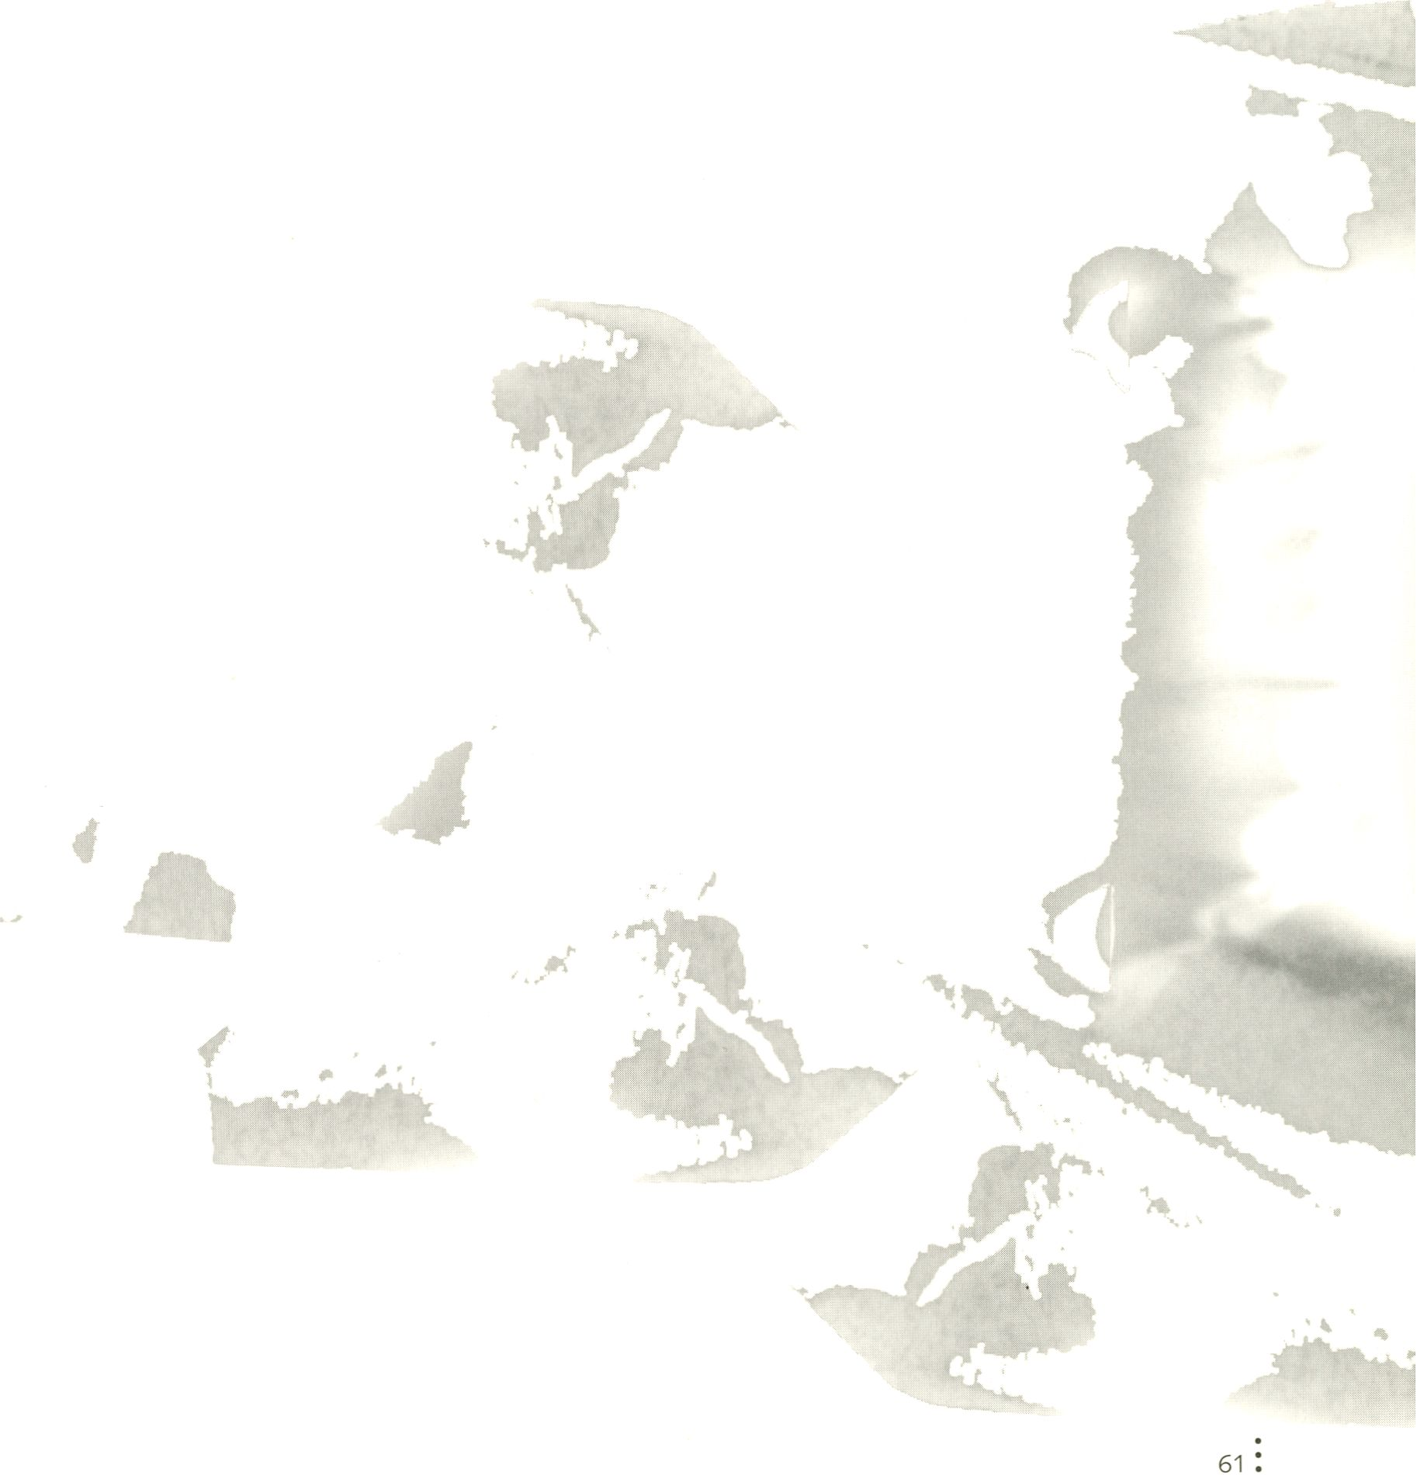The last line of the credits names the distribution.
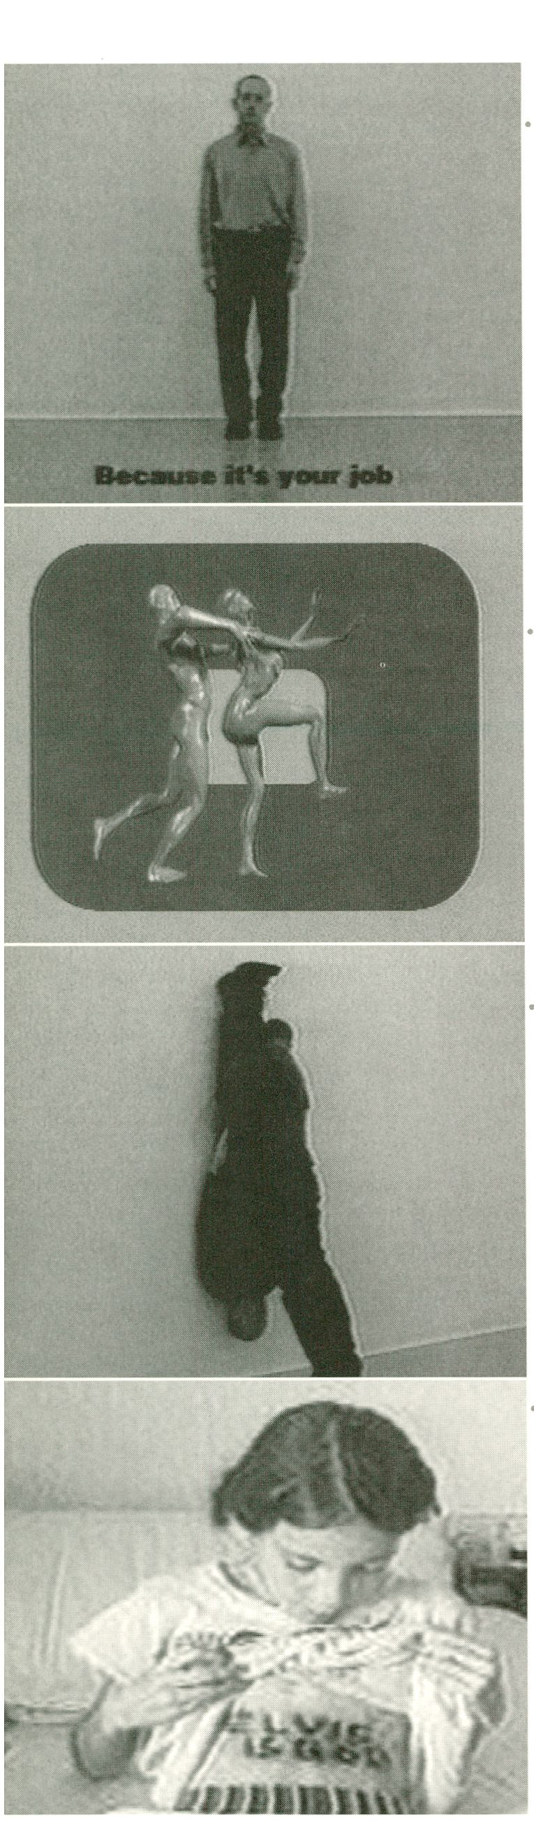12 Reasons to Stand Somewhere cb, 1998,2 min.
John Wood & Paul Harrison LUX, London
Paul Harrison and John Wood fordern in ihren minimalistischen und exakt durchkomponierten Kurzperfor-
mances die Gesetze der Schwerkraft und Physik heraus; sie testen ihr eigenes Stehvermögen, Hänge- und
Fluchtverhalten - serviert mit kühlem britischen Humor.
In their minimal, precisely composed short performances, Paul Harrison and John Wood challenge the law
of gravity and physics, and test their own staying power as well as their behaviour when hanging or esca-
ping. All served with understated British humour.
screening: move!, february 15, 8.30 p.m. and february 17, 6 p.m.
2 Can Be One f, 1997,4 min.
Cécile Babiole Heure Exquise!, Mons en Barceul
Cécile Babiole überrascht immer wieder mit neuen formalen Mitteln oder genialen Einfällen. Zu einem nahe-
zu gleichbleibenden Drum'n’Bass Pattern spielt sie mit Flächen und menschlichen Körpern: Die Flächen
bewegen und verändern sich in Form und Farbe zum Rhythmus der Musik; sie bilden das eine Element der
Animation. Das andere sind die Körper, die tanzen, kämpfen, springen - ebenfalls entsprechend der Musik.
Die Flächen wiederum begrenzen die Bewegungs-Möglichkeiten der Körper, bieten ihnen Raum oder engen
sie ein. Eine magische Interaktion, die durch ihre Schnelligkeit den Zuschauer in ihren Bann ziehen kann.
Cécile Babiole astonishes us over and over again by using new formal devices and ingenious ideas. To an
almost constant drum'n'bass pattern, she plays with surfaces and human bodies: the surfaces move and
change in form and colour to the rhythm of the music; they are one element of the animation. The bodies
form the other, they dance, struggle, jump - also to the music. Yet the surfaces determine the bodies'
movements, making room for them or confining them. A magic interaction which in its rapidity is able to
spellbind the spectator.
screening: computer animations, february 13, 8.30 p.m. and february 15, 6 p.m.
2 Wall Section cb, 1998,2 min.
John Wood & Paul Harrison Lux, London
Wood & Harrison spielen einmal mehr. Der Titel läßt es vermuten: diesmal mit zwei Wänden. Mehr sei nicht
verraten. Wie immer ist ihre Arbeit unterhaltsam und faszinierend zugleich.
Wood & Harrison at play again. This time with two walls, as the title indicates. Nothing more will be revea-
led here. As ever, their work is both entertaining and fascinating.
screening: move! february 15, 8.30 p.m. and february 17, 6 p.m.
A Short Film About A Girl s Stomach gb, 1997,6 min
Donald Takeshita-Guy Donald Takeshita-Guy, London
Wenn ein kleines Mädchen heutzutage morgens aufwacht, können viele merkwürdige Dinge passiert sein.
Das Mädchen im Film erzählt zuerst der Mutter, was über Nacht mit seinem Bauch geschehen ist. Die hat
kein Verständnis, und das Mädchen muß jemand anderen suchen, bei dem sie Trost finden kann. Hört sich
wie eine alltägliche Geschichte an, ist aber keine. Die düstere Musik und die angsteinflößenden Bilder, zu
Beginn des Films, lassen erahnen, was uns erwartet: ein Treffen mit Außerirdischen, Nachrichten aus dem All
(natürlich über Promis) und ein lustiger trashiger Film mit der bemerkenswerten Performance eines kleinen
Mädchens und ihres Bauches.
When a little girl wakes up in the morning, nowadays, many weird things can happen. The girl in our film
experiences something really peculiar, and as every other good girl would do, so does she, rushing to tell
her mother about the strange thing that had happened over night with her stomach. It is hard enough being
a child, but try to explain your overworked and stressed mother something like that. No there is no under-
standing, and the girl has to find other shoulders to lean upon. Sounds almost like an everyday story - but
not this one. The dreary music and scary images that welcome us as the film starts almost give away that
we are going to meet aliens, get extra terrestrial messages (concerning celebrities of course) and enjoy a
funny trashy film with a remarkable performance by a girl and her tummy.
A Viagem p, 1998,10 min.
Christian Boustani Heure Exquise!, Mons en Barosul, F
In einer ganz außergewöhnlichen und perfekten Mischform von Computeranimation und realen
Schauspielern ist die Ankunft des ersten portugiesischen Schiffes an Japans Küste erlebbar. Die lebendigen
und vielfältigen Szenarien erinnern an historische japanische Malereien, durch die sich die langnasigen
Portugiesen bewegen. Die Animation entstand für den portugiesischen Pavillon der Expo 1998 in Lissabon.
This very unusual but extremely effective combination of computer animation and real actors shows the
arrival of the first Portuguese ship on Japanese shores. The lively and diverse scenes are reminiscent of
historical Japanese paintings portraying the movements of the long-nosed Portuguese. This animated film
was shot for the Portuguese pavillion at Expo 1998 in Lisbon.
screening: computer animations, february 13, 8.30 p.m. and february 15, 6 p.m.
A - B - C Light CAN, 1998, 15 min.
Yan Breuleux, Alain Thibault Media Renaissance, Montreal
Reine Licht- und Soundeffekte gehen eine Symbiose ein, es ist schwer auszumachen, ob die Lichtmuster der
Musik folgen oder ihr die Vorgaben machen. Linien, Kreise und Muster aus schierem Licht explodieren vor
schwarzem Hintergrund oder blasen ihn zu reinem Weiß auf, die Musik pendelt zwischen Hardcore-Techno
und Noise, ist mal zurückgenommen, mal aggressiv. Das Video ist extrem dynamisch, die Vielfalt von Images
und Sounds immens, die Geschwindigkeit und Intensität führen an den Rand der Wahrnehmung. Ein ein-
zigartiges und grandioses Werk, eine Videomusik. Es wurde per Computer generiert, A steht für Artificial.
Pure light and sound effects enter into a symbiosis, it is difficult to tell whether the light pattern resuits
from the music or preconditions it. Lines, circles and patterns of sheer light explode in front of a black back-
ground or blow up into pure white, the music oscillates between hard-core Techno and noise, it is someti-
mes unobtrusive, sometimes aggressive. The video is extremely dynamic, the variety of images and sounds
immense, the speed and intensity take you to the limits of perception. An unique and grandiose video
music piece. It was generated by computer, and "A" stands for artificial.
screening: video tripping, february 14, 8.30 p.m., february 16, 6 p.m. and
e-electronic visions, february 21, 10.30 p.m.
Angel CAN, 1998, 5 min.
Wayne Yung Video Out, Vancouver
Dieses Bewegungsstück mit seinen starken visuellen Effekten und seiner evokativen Klangfülle stelltauf poe-
tische Weise dar, wie ein Mann von den schwulen Idealen der Begierde desillusioniert wird und in Ungnade
fällt. In eingehenden, langsamen Sentenzen, begleitet von einer flüsternden Stimme, vermittelt sich eine
intensive Intimität. Wunderschöne symmetrische Bilder, die einem lange vor Augen bleiben.
With lush visual effects and an evocative soundscape, this movement piece is a poetic exploration of one
man's fall from grace, as he becomes disillusioned with gay ideals of desire. An intense intimacy is con-
veyed through the moving sentences spoken slowly in a whispered voice. Wonderful symmetrical images
which stick in the mind.
screening: art and angels, february 18, 8.30 p.m. and february 20, 6 p.m.
Aus den Sterntagebüchern des Ijon Tichy d, 1998,17 min.
Oliver Jahn, Dennis Jacobsen, Randa Chahoud, DFFB Oliver Jahn, Berlin
Geahnt haben wir es schon lange, hier ist der Beweis: Jahrelange Reisen durch den Weltraum machen allein-
stehende Russen in gemütlichen Raumschiffen, die aussehen wie bodum Kaffeemaschinen und eingerichtet
sind wie eine Altbauwohnung in Prenzlauer Berg. Ein Beispiel für die erfolgreiche Synergie mittelloser, aber
hochmotivierter Filmemacher. ..
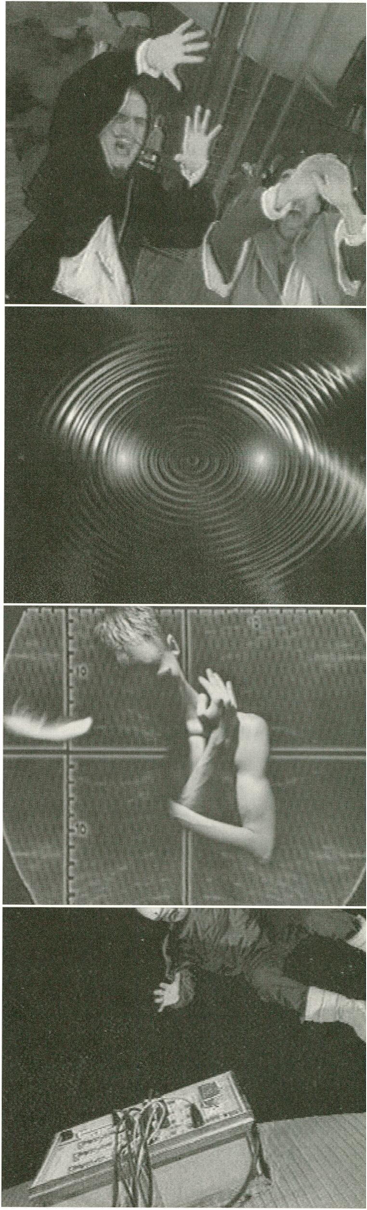We've suspected as much for some time and now here's the proof. Unmarried Russians travel through space
for years in comfortable spaceships which look like bodum coffee machines and are furnished like an old
apartment in Berlin's Prenzlauer Berg district. A good example of successful co-operation between impo-
verished, but highly-motivated film-makers.
Ave & Mada d, 1998, s min.
t'tif Iraetfe
mo»
Cuiliano Vece, KHM, Köln Cuiliano Vece, Köln
Ave und Mada werden von ihrer Mutter, der Königin des untergehenden Planeten Eldar, auf die Erde
gesandt. Dort sollen sie heranwachsen, bis die Zeit gekommen Ist, ihre große Mission, die Rettung der
Heimat, zu erfüllen. Aber die Sprößlinge entwickeln sich in eine unerwartete Richtung. Dies hat fatale Folgen
nicht nur für sie, sondern auch für den blauen Planeten. Ein digitales Märchen In Latein.
Ave and Mada are sent to Earth by their mother, the queen of the perishing planet, Eldar. They are to grow
up here until the time has come for them to fulfil their mission, the salvation of their planet. But the young-
sters do not develop as expected. This has fatal consequences both for them and the blue planet, too. A
digital fairy tale in Latin.
screening: student competition videos II, february 18, 10.30 p.m.
Beyond Belief can, 1998,21 min.
Chris Mullington TV-Factory , Canada
Chris Mullington war schon Immer ein Schelm. Hat er sich In einer früheren Arbeit mit Scheiße auseinan-
dergesetzt, so knöpft er sich jetzt die Kirche vor. Scheinbar sachlich setzt er sich auf künstlerische Weise mit
Claubensritualien, Glaubensgrundsätzen und Glaubensinsignien auseinander, doch wenn die Kreuzlein und
die Lichterlein und die Engelein durchs Bild trudeln, dann spürt man schnell den ironischen Wind. Doch
Mullington ist auch verletzt durch die Kirche, wie viele schleppt er ein religiöses Trauma durchs Leben - und
schlägt jetzt zurück. Es macht Spaß! (Der Autor dieses Textes war mal katholisch...)
Chris Mullington has always been a bit of a jester: One of his previous works was all about shit and now
he's turned his attention to the church. He takes an apparently down-to-earth, artistic look at the rituals,
principles and insignia of faith, but an element of irony is readily apparent when the crosses, lights and
angels make their way into the picture. Mullington has been hurt by the church, however. Like many others
he is the victim of a religious trauma - and now he's hitting back. Very enjoyable to watch. (The author of
these lines happens to be an ex-Catholic!).
screening: art and angels, february 18, 8.30 p.m. and february 20, 6 p.m.
Bildkompressionen d, 1998,5 min.
Gunter Krüger, HdK, Berlin Gunter Krüger, Berlin
Der Bildkompressor der Forschungsgruppe BK-FO-GUNX Ist ein Verdichtungsinstrument zur effektiveren
Konsumierung von TV-Programmen. Er arbeitet mit Hilfe einer Lochkamera und bietet die Möglichkeit
„einen 24stündigen sendetag innerhalb von 144 Sekunden in bild und ton ohne verlust darzustellen". Bitte
teilen Sie BK-FO-GUNX auf einer Postkarte mit, ob Sie den Bildkompressor zu Versuchszwecken für Ihr
zukünftiges heimisches Fernsehen benutzen möchten.
The image compressor of the BK-FO-GUNX research group is a compression instrument for the more effec-
tive consumption of television programmes. It works with the help of a pinhole camera and can "present
a whole day's broadcasting (24 hours) in sound and pictures in just 144 seconds without any losses occur-
ring". Please let BK-FO-GUNX know by postcard if you would like to use the image compressor for expe-
rimental purposes for your future home viewing.
screening: student competition videos II, february 18, 10.30 p.m.
Binary Notes pl, 1998,4 min.
Barbara Konopka Exchange Gallery, Lodz
Ist der Cyberspace ein Körper mit biologischen Determinanten? Die Möglichkeiten der Wahrnehmung
vergrößern sich, verschmilzt der menschliche Organismus mit den elektronischen Plattformen? „Ich als
Fleisch - ich als Bits - ich als magnetisches Feld - kommt es zu einer molekularen Kondensation?" (B. K.)
Künstlerisch experimentell sammelt Barbara Konopka Assoziationen als Image- und Soundcollage.
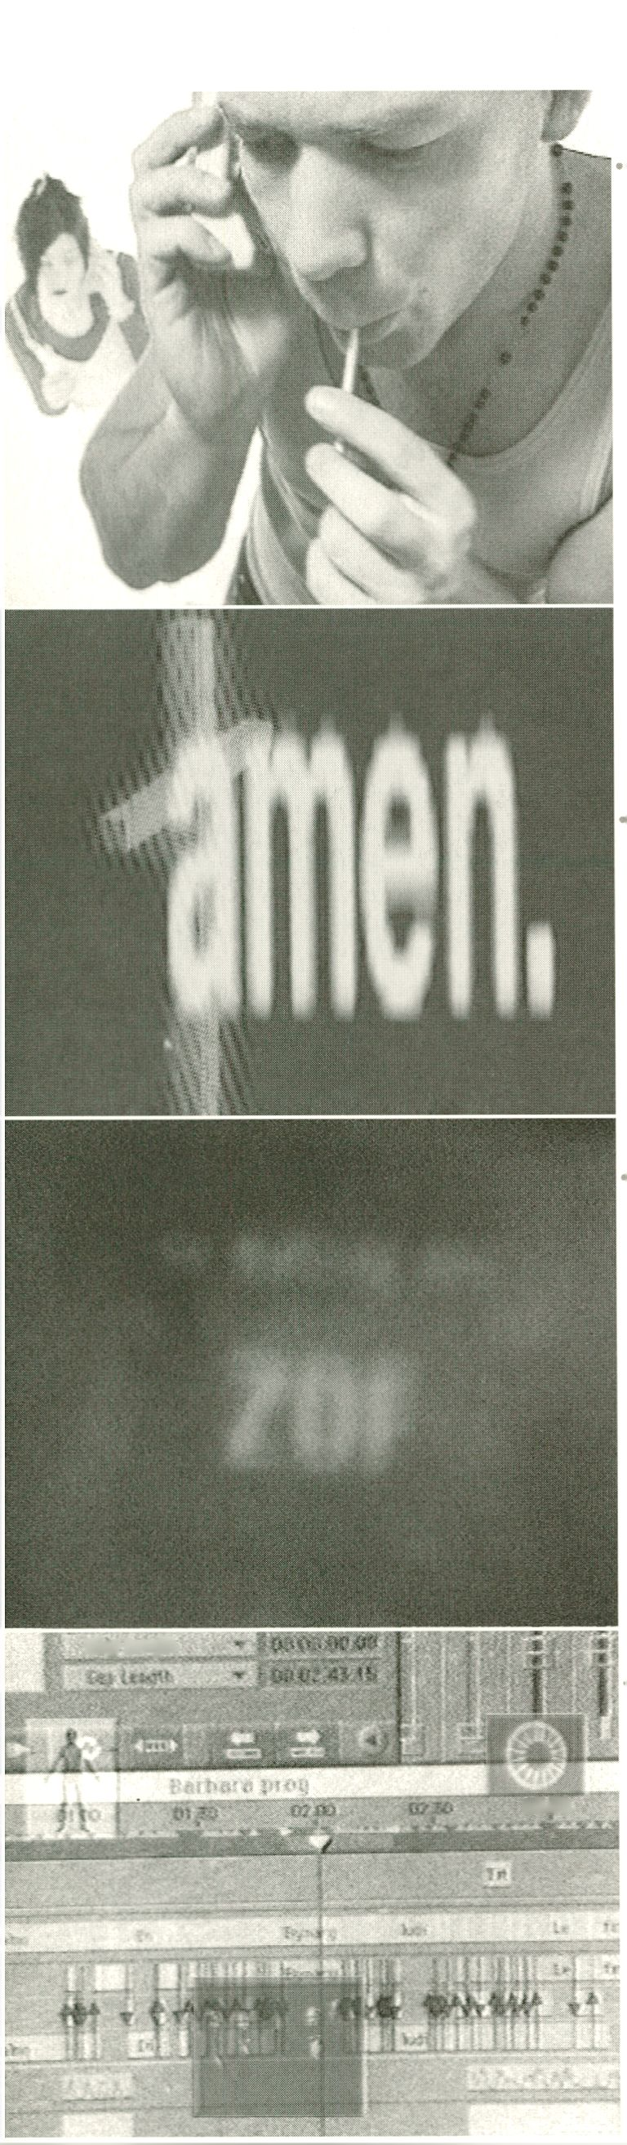Is cyberspace a body with biological determinants? With the horizons of perception being extended will
the human organism fuse with the electronic platforms? "Me as flesh - me as bits - me as a magnetic field:
will there be a molecular condensation?" (B.K.). In this artistic experiment Barbara Konopka gathers asso-
ciations in a collage of image and sound.
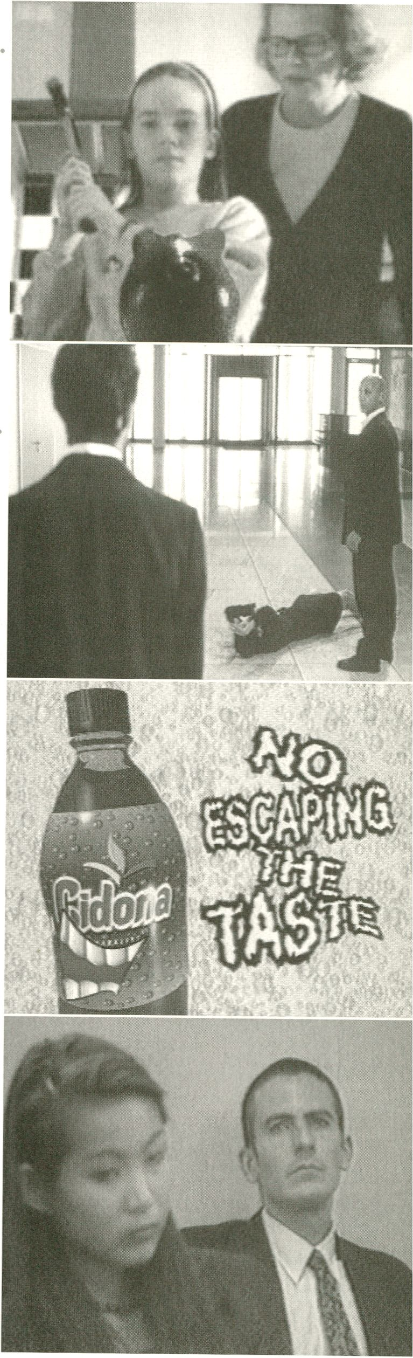Breaking the Pig gb, i99s,9min.
GB, 1997, 1 min.
Bermuda Shorts, London
Arnon Manor Breaking the Pig Productions, London
Eigentlich wünschte sie sich nichts weiter als einen Bart Simpson (auf einem Skateboard). Ihr Vater macht ihr
jedoch ein pädagogisches Geschenk: ein rosafarbenes Sparschwein. Erfand es an der Zeit, ihr den Wert des
Geldes etwas näher zu bringen. Zuerst reagiert das Mädchen verärgert, doch dann nehmen die Dinge eine
unerwartete Wendung: Das Mädchen beginnt das Schwein so sehr zu lieben, daß es die unumstößliche
Zukunft, die diese Art von Spielzeug erwartet, nicht akzeptieren kann. Es beschließt, die Dinge selbst in die
Hand zu nehmen.
Actually, she just wanted to get a Bart Simpson (on a skateboard) as a present Her father had another idea. He
had decided to give her an educational present, a pink ceramic piggy-bank. He thought that she was getting too
spoiled and it's about time to start teaching her the value of money. The girl is irritated at first, by the sight of
the new toy friend, which is to be filled with coins, due to be earned in exchange for hot milk that she Is sup-
posed to drink every morning. Eventually things develop in an unexpected way. The girl likes the pig so much
that she cannot accept the irreversible future of this kind of a toy. She decides to take things in her own hands.
screening: behind reality, february 16, 8.30 p.m. and february 18, 6 p.m.
^{DU,Ml} D, 1997, 15 min.
Holger Gruss, Vera Sander B-Team Filmproduktion, Köln
Ein paar Yuppies tanzen nach Dienstschluß im scheinbar verlassenen Bürogebäude und nur die Putzfrau wird
Zeugin dieses Tuns. Aber ist sie wirklich da? Und ist sie in eben jenem Moment dort, in dem die Tänzer dort
sind? Der Atem wird schwerer, man kann jede Bewegung hören, nahezu fühlen. Es ist das permanente
bedrohliche Geräusch, das uns so unter Spannung setzt, genauso wie die wunderbare Darbietung der
Tänzer.
In an atmosphere of a "state of the art mediocre German early evening television crime serial" a totally
different kind of story is evoked. These yuppies start dancing at the seemingly empty office building in the
after hours. Only the cleaning woman is there to witness the strange activities. But is she really there? And
is she there, then when they are there? Breathing becomes heavier. One can hear, almost feel every move-
ment. It is the sound - the constant threatening sound that keeps one alert. Combined with an excellent
performance by the dancers. This dance video is of a nature that keeps one seated while the eyes tend to
pop out towards the screen.
screening: move!, february 15, 8.30 p.m. and february 17, 6 p.m.
Cidona
Stephen Weston
Begleitet von aufgewühlten Offbeat-Drum'n'Bass-ähnlichen Klängen, jagt eine wilde und brutale (psycho-
pathische - der Autor) Apfelsaftflasche einen Apfel (höchstwahrscheinlich einzig und allein um ihrer kran-
ken Leidenschaft Genüge zu tun, aber zu unserem puren Vergnügen) quer durch diesen kurzen, schnellen,
fast nervösen, computeranimierten - erraten: Apfelsaft-Werbespot.
To the frantic sound of something like an offbeat drum ‘n bass, a wild and brutal (psychopathic - the author)
apple juice bottle is chasing an apple probably for it's own sick thrill and to our pure pleasure throughout this
short quick paced, almost nervous, computer animated — you guessed it — apple juice commercial.
screening: computer animations, february 13, 8.30 p.m. and february 15, 6 p.m.
^•^{0U}P^^{e} CH, 1998, 11 min.
Hannspeter Amman LUX, _{London}
Eine Kameraeinstellung und kein Zwischenschnitt. Elf Minuten eines Dramas, das eine Lovestory sein könnte. Zu
der weichen Stimme Chet Bakers entwickelt sich langsam, in slow motion, eine Situation auf ihren Höhepunkt zu.
Ein junger, nachdenklicher oder träumerischer Mann sitzt hinter einer jungen, schönen Asiatin. Die Kamera löst die
beiden von Ort und Zeit und beobachtet jede Bewegung, jeden Blick, jeden Gedanken. Diese beiden Menschen
werden zu Protagonisten einer traurigen Geschichte, die nur im Kopf des Betrachters existiert.
One camera position and no inserts. Eleven minutes of a drama which could be a love story. With the soft voice
of Chet Baker in the background things move in slow motion to their climax. A young man lost in his thoughts
or dreams sits behind a beautiful young Asian woman. The camera removes them both from place and time and
observes their every movement, their every look and their every thought. These two people are the protagonists
in a sad story which only exists in the mind of the beholder.
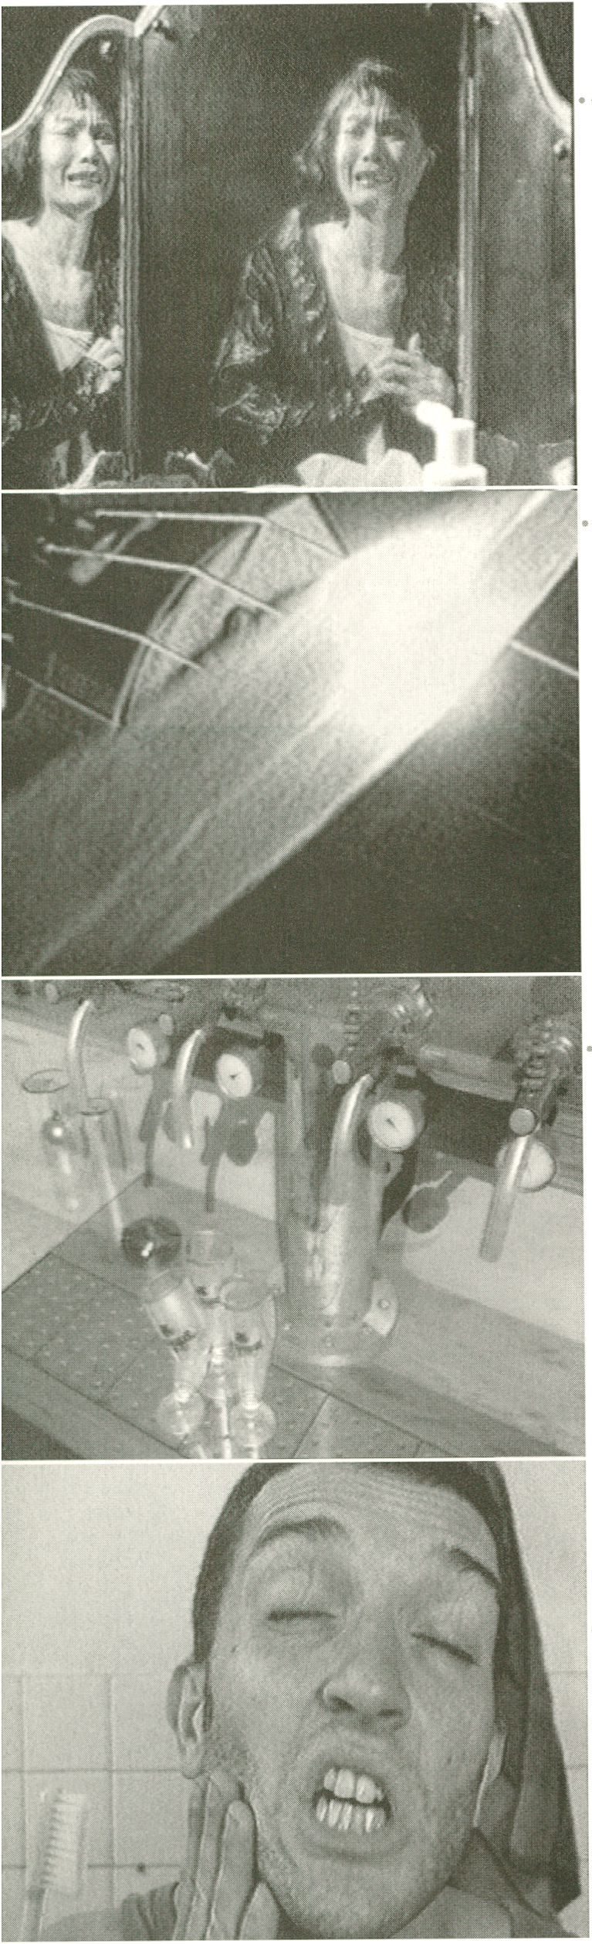Credo DK, 1998, 8 min.
Kaare Breiner Danish Film Institute, Kopenhagen
Vor Wut / innerlich kochend / spreche ich voller Verbitterung / mit mir selbst: / Aus der Materie geschaf-
fen / aus der Asche der Elemente, / bin ich / wie ein Blatt im Wind.
Vier visuelle Gedichte über Verdammnis, Hoffnung, Erlösung und Licht. Eindringlich in Schwarzweiß gehal-
ten, überzeugt die Arbeit durch ihren surrealen Stil und ihre Intensität.
Burning inside / with violent anger / in bitterness / / speak to my mind: / Created from matter / of
ashes of the elements / / am like a leaf which is / played by the winds.
Four visual poems about damnation, hope, redemption and light. Shot to telling effect in black and white,
this is a surrealistic work of great intensity.
screening: art and angels, february 18, 8.30 p.m. and february 20, 6 p.m.
Crush can, 1⁹⁹⁷.¹² min.
Nelson Henricks LUX, London
Crush ist die Geschichte eines Mannes, der ein Tier werden will. Sie wird von dem Mann selbst und ein bis
zwei Zeugen erzählt. Der Mann benutzt verschiedene Methoden, um sich in ein Tier zu verwandeln. Er
schneidet Teile seines Körpers ab. Er treibt Sport. Er schwimmt. Er möchte gern ins Wasser zurück, die
Evolution etwas beschleunigen. Ist er verrückt geworden oder hat er es einfach satt, ein Mensch zu sein?
Crush is the story of a man who wants to turn into an animal as told by the man himself and one or two
observers. He employs a variety of techniques to transform himself into a beast. He cuts off parts of his
body. He exercises. He swims. He wants to return to the water, to speed up evolution a little. Has he gone
mad, or is he just tired of being human?
screening: art and angels, february 18, 8.30 p.m. and february 20, 6 p.m.
Das Blaue Bierglas d, 1998,1 min.
Anke Lindemann Bauhaus-Universität Weimar
Was entstehen kann, wenn Studenten der Bauhaus-Universität Weimar die hohe Kunst beiseite schieben
und sich dem profanen Werbefilm zuwenden, zeigt diese wirklich schon professionell animierte Story um ein
paar sehr durstige Biergläser, die sich, wie könnte es anders sein, um das güldene Gebräu streiten.
'what can happen when students from the Bauhaus-Universität Weimar descend from the lofty heights of
art to the nether regions of promotional film is illustrated by this professionally animated story of a few
thirsty beer glasses arguing about - yes, you've guessed it - that delicious amber fluid.
screening: computer animations, february 13, 8.30 p.m. and february 15, 6 p.m.
De bon matin R 1997,4 min.
Antony Fayada, MST image et du son Auberge Antony Fayada, Marseille
Antony Fayada aus Marseille experimentiert mit den Klängen des Alltags. Er schneidet/komponiert seine
Videos eher nach Gehör, so daß seine Videobilder sich im Rhythmus steigernd den Tönen folgen und den
Ursprung seiner Sounds beweisen. Man könnte sie O-Ton-Videoclips nennen. „Symphonie pour un repas" ist
eine andere Version von „Tischlein deck dich", während „De bon matin" Morgenrituale vor dem Spiegel
einmal anders zu Gehör bringt.
Antony Fayada from Marseilles experiments with everyday sounds. He edits/composes his videos by ear
more than anything else. As a result the rhythm of his video images matches the rising volume of the
sounds and documents their origin. You might call them original sound video clips. "Symphonie pour un
repas" is a different version of "Tischlein deck dich" ("Table of Plenty"), whereas "De bon matin" is an
alternative audio performance of early morning ritual acts in front of the mirror.
screening: student competition videos I, february 17, 4 p.m.
Der Fotograf _{D}, 1997,4 min.
Oliver Bittner Oliver Bittner, Lauf
Der Trailer zum Kinofilm, den es nicht gibt. Was ist hier ernst gemeint? Der K(r)ampf des Träumers gegen
die Realität, gegen den Fotografen, der ihn unaufhaltsam jagt? Skurrile Gestalten, Krimiszenarien, schnelle
Schnitte: Ist der Filmemacher Oliver Bittner nur auf der Jagd nach dem Lachen des Publikums oder verbirgt
sich hinter dem pseudo Profi-Trash geschickt doch die eine oder andere Aussage?
The trailer for a cinema film which doesn't exist What can we take seriously here? The bitter struggle of a
dreamer fighting reality and the photographer who inexorably hunts him down? Comic figures, crime thril-
ler scenes, rapid cuts. Is the author, Oliver Bittner, just out to make the audience laugh or is there a state-
ment or two cleverly hidden somewhere behind the pseudo professional trash?
screening: fresh trash, february 17, 8.30 p.m. and february 19, 6 p.m.
Der Kuss d, 1998,2 min.
Simone Gilges, HdK, Berlin Simone Gilges, Berlin
Mit der Kinderkamera lebt die Erinnerung nochmals auf, wie das war mit dem ersten Kuss.
The children's camera revives memories of what that first kiss was like.
screening: student competition videos I, february 17, 4 p.m.
Die Selbstversorger _{D}, _{1998i 3 min}
Alexander Decker Werkleitz Gesellschaft, Tornitz
Obwohl wir alle wissen, daß der Burger einmal ein Rind und der Wienerwald-Flatterbreuler einst mehr oder
minder lebendig war, Ist es befremdlich, wenn man Zeuge eines ganz normalen Hühnertodes durch
Schlachtung wird. Der Kreislauf alles Irdischen ist damit aber noch lange nicht durchbrochen, auch als
Hühnerklein kann man seinen ehemaligen Kollegen noch Freude machen.
Although we all know that a beefburger was once a cow and a Wienerwald chicken a living creature of a
kind, we still find the slaughter of a single chicken a bit off-putting. The circle of all earthly things is by no
means broken as a result, however, and even a dead chicken can make his former fellow chickens happy.
screening: feed me, scratch me, february 20, 8.30 p.m. and february 21, 6 p.m.
Do it Yourself usa, 1998,15 min.
Christine Kriegerowski Christine Kriegerowski, Berlin
Ein schlichtweg absurdes Episodenvideo:
- How to Frost a Cake. Die Bildhauerin Kimberly Russell dekoriert eine Torte und redet dabei über ihre
Kunst, und zwar ziemlich akademisch.
- How to Skin and Preserve a Supermarket Chicken. Christine Kriegerowski versucht nach Anweisung ein
Hühnchen auszustopfen und zu präparieren. Text und Tat haben am Ende immer weniger miteinander zu
tun.
- Wildlife Creation # 1 and # 2. Steve Evers zieht überaus elegant einem Hirsch die Haut vom Haupt,
während sein Assistent das Geweih kaum abbekommt.
All das ist wichtig für den Alltag, das muß man gesehen haben! Oder man geht unglücklich zu Bett.
A nonsense video in three episodes.
7. How to Frost a Cake. The sculptress, Kimberly Russell, decorates a cake and talks about her art in some-
what academic fashion as she does so.
- How to Skin and Preserve a Supermarket Chicken. Christine Kriegerowski tries to stuff and prepare a
chicken according to the instructions. What they say and what she does ultimately have less and less to do
with one another.
- Wildlife Creation # 7 and # 2. Steve Evers removes the skin from the head of an extremely elegant stag
while his assistant has great trouble removing the antlers.
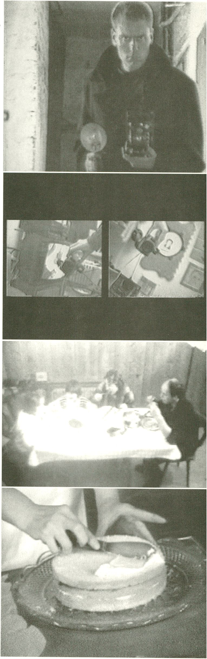All this is important for everyday life - something you cannot afford to miss. Or you'll end up crying on
your pillow...
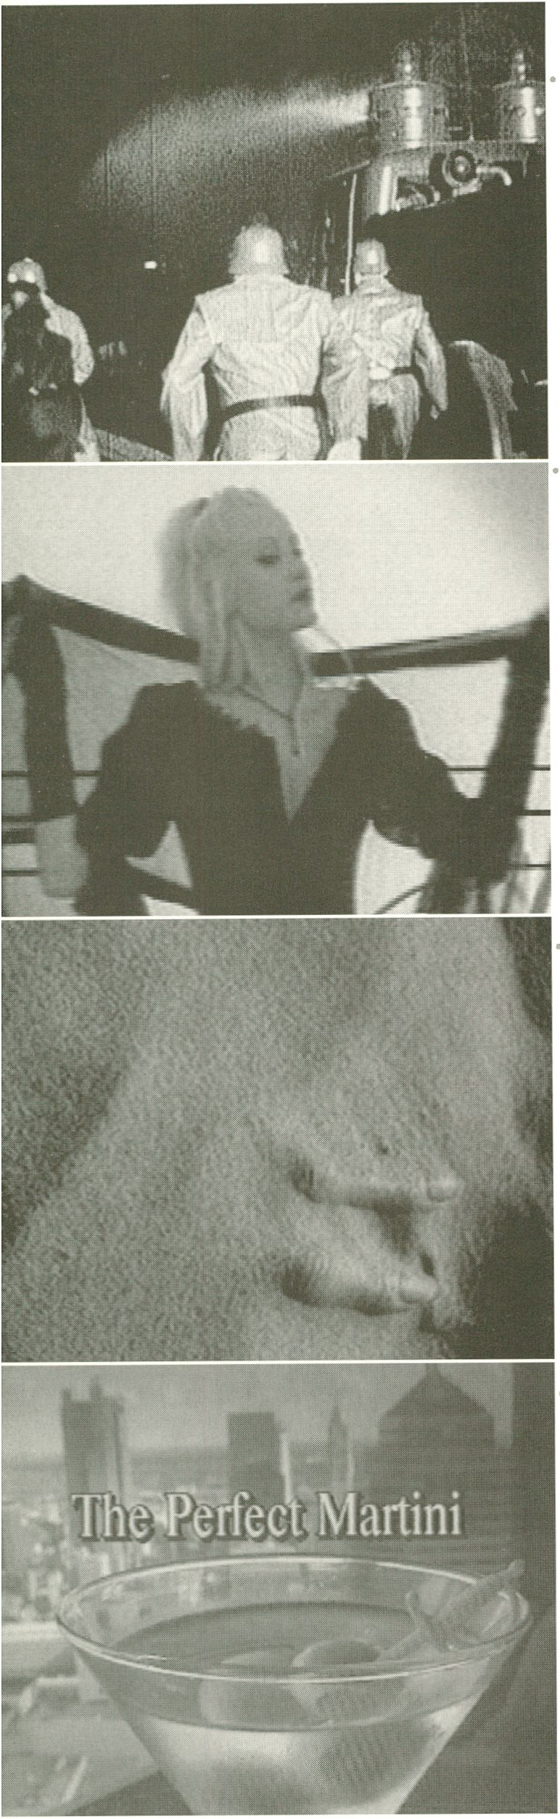Drama, Strings and Horns d, 1998,8 min.
Gunter Kruger, HdK, Berlin Gunter Krüger, Berlin
Drama, Strings and Horns liegt Originalmaterial einer DDR-Wochenschau von 1968 zugrunde, die einen
Polizeieinsatz im Westen bei einer Demonstration gegen die Notstandsgesetze zeigt. Durch die Neuordnung der
Filmbilder und die rhythmisierte Montage wird sowohl das Handeln der Polizei, als auch die Konstruiertheit des
dokumentarischen Materials entlarvt.
Drama, Strings and Horns is based on original footage from a GDR newsreel of 1968 which shows the police in
action in the West during a demonstration against the emergency legislation. The rearrangement of the film ima-
ges and the rhythmic nature of the montage exposes both the activities of the police and the composition of the
documentary material.
screening: student competition videos I, february 17, 4 p.m.
Duet Solo I, 1998, 5 min.
Roberto Sardo Q- R- S., Rimini
WOW! Sie ist blond. Ihr schwarzer Dress ist ganz einfach wunderbar. Und sie ist unglaublich schön. Mit wel-
cher Eleganz sie ihre Handschuhe überstreift. Ihr Blick! Eine betörende Frau, die mit Sicherheit nichts vom
Feminismus weiß und ihn eher für eine Katzenkrankeit hält. Eine Kameraposition, eine Einstellung fünf
Minuten lang, unglaublich, das könnte noch Stunden so weitergehen, so feengleich verzaubert sie Männer
wie Frauen, Tiere und Engel. Dann - das grande Finale, die Kamera schwenkt, ein Mann kommt ins Spiel,
und was zu sehen ist, ist einfach unglaublich und unbeschreiblich. Bella Italia...
WOW! She's blonde. Her black dress is simply sensational. And she is incredibly beautiful. The elegant way she
slips on her gloves. The look in her eyes. A beguiling woman who has definitely never heard of feminism. She pro-
bably thinks it's a feline disease. One camera position and a single, five-minute shot. Incredible! This could go on
for hours given the fairytale way she enchants men, women, animals and angels alike. Then comes the grand fina-
le. The camera pans, a man appears and what we see is simply incredible and indescribable. Bella Italia ...
screening: fresh trash, february 17, 8.30 p.m. and february 19, 6 p.m.
Dust GB, 1998, 9 min.
Anthony Atanasio LUX, London
Dust ist ein Performance/Tanzstück, das die Reise eines gestrandeten Langstreckenschwimmers verfolgt, der sich
im Kampf gegen die Elemente durch eine mondähnliche Landschaft bewegt. Halluzinatorische Bildelemente,
unangenehme Bewegung und eine Atmosphäre böser Vorahnung verbinden sich mit überwältigenden
Geräuschen, die das Herz des Planeten Dust zu durchdringen scheinen. Atanasio beherrscht eine perfekte
Bildsprache und zeigt, daß ein experimenteller Videofilm höchst professionell sein kann.
Dust is a performance/dance piece tracing the journey of a stranded, long-distance swimmer surrealistical-
ly battling the elements across a lunar-like environment. Hallucinatory visuals, uncomfortable motion and
an atmosphere of intense foreboding are matched with a massive soundscape that seems to reverberate
through the very heart of planet Dust. Atanasio is a master of pictorial imagery and demonstrates that an
experimental video film can be thoroughly professional.
screening: art and angels, february 18, 8.30 p.m. and february 20, 6 p.m.
Eat Like A Winner usa, 1998, 8 min.
Dan Boord, Greg Durbij, Luis Valdovino Luis Valdovino, Boulder
Sie haben heute noch nichts gegessen? Dieses Video wird Sie hungrig machen, es wird Ihnen Lust machen, gleich-
zeitig zu essen und zu lachen. Es handelt von Essen und von Eßkultur - und was wäre heutzutage Kultur ohne
Fernsehen, Fernsehkocherei und Kochbücher? Außerdem gibt es die wirkliche Welt; die Abenteuer-Fast-Food-Iß-
soviel-Du-kannst-Welt, Restaurants mit falschen Bäumen und Springbrunnen, voller Hollywoodkitsch und der Ästhe-
tik einer Einkaufsmeile. Für den fiktiven Erzähler im Film ist Essen eine Lebensart mit philosophischen Aspekten.
If you did not eat your breakfast, or any snack on the way, just grab something before entering the theatre to
watch this video! It would make you hungry, it would make you want to eat while laughing. It is about food of
course, it is also about food culture, and what is culture today without television? Television cookery and coo-
king books. And then there is the real world. The adventurous fast-food-eat-all-you-can-world, restaurants with
fake trees and water fountains, hollywood influenced and cut to the edge of shopping mall aesthetics. The fic-
tional narrator that accompanies us through this culinarian tour seems to believe that food is a way of life with
philosophical dimensions.
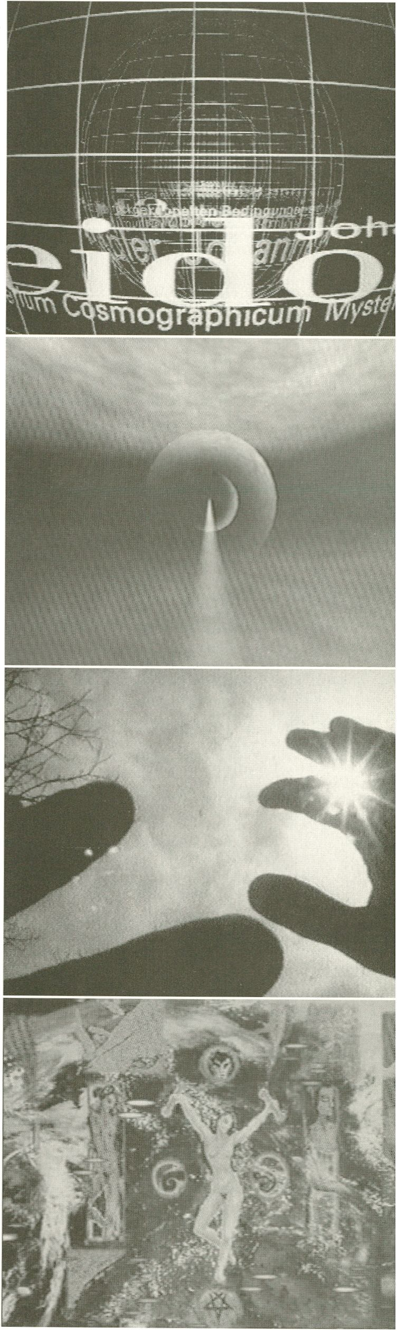Eidos ^{x}
D, 1998, 2 min.
Jana Lehmann, Fachhochschule Anhalt am Bauhaus Dessau
Ein intelligenter Versuch, dem TV-Trailer-Einerlei durch typographische Klarheit zu begegnen.
An intelligent attempt to counter the monotony of standard TV trailers with the help of typographical clarity.
screening: student competition videos I, february 17, 4 p.m.
Elements in Transformation #2 usa, 1998,2 min.
Ying Tan Digital Art Studio, Eugene
Ein kurzes Spiel mit ambient-artigen Animationen des Weltalls, das 90 Sekunden lang in einen Videorausch
zieht: Elementare Formen unterliegen der Evolution und Transformation, das Ganze ist mehr als die Summe
seiner Teile, alles fließt. Die Arbeit besticht durch die minimalistische Reduktion in Bild und Sound. Ying Tan
hat jahrelang Hightech-Animationen geschaffen, bei denen die realistische Abbildung das oberste Ziel war.
Jetzt geht es ihm mehr um den abstrakten Ausdruck von visueller Kunst sowie um ästhetische und spiritu-
elle Momente. Ihm ist es dabei inzwischen egal, ob er mit Low- oder Hightech arbeitet.
A brief play with atmospheric animations of the universe that for 90 seconds involves you in a video fren-
zy: elementary forms are subject to evolution and transformation, the whole is more than the sum of its
parts, and everything flows. The work impresses the viewer in its minimalistic reduction of image and
sound. For years, Ying Tan created high-tech animations in which realistic illustration was the top objec-
tive. Now he gives priority to the question of the abstract expression of visual art as well as to aesthetic
and spiritual moments. He no longer cares whether he works with low or high-tech.
screening: Computeranimationen, february 13, 8.30 p.m. and february 15, 6 p.m.
F for: Fake The Black Sun (Plagium 9) i, 1993,4 min.
Cane Capavolta Cane Capavolta, Catania
Gregorianischer Gesang, mitunter in Industriemusik umgewandelt, merkwürdige unklare Schriftzüge, eigen-
artige Bilder und ein Erzähler, der wie Bela Lugosi klingt. Dem so hypnotisierten, völlig arglosen Zuschauer
werden plötzlich Informationen vom selbsternannten Meister des Plagiats zuteil. Diese Mixtur aus faszinie-
renden und stimulierenden Elementen verfolgt ein uns verborgenes Ziel. Dann geschieht etwas Merkwür-
diges: Der Zuschauer wird plötzlich mit Geschichten über die fatalen Folgen starker Lichteinflüsse auf das
ungeschützte Auge konfrontiert. Während er von den gefährlichen Einflüssen der schwarzen Sonne (die uns
erblinden läßt und zu Irrsinn führt) hört, starrt er weiterhin wie gebannt auf das flimmernde Bild.
The introduction is provided by Gregorian choir music - sometimes broken up and transformed into indu-
strial sounds, curious titles with obscure meanings, strange images, and a narrator's voice which sounds like
Bela Lugosi. Then, under their hypnotic influence, information is imparted to the unsuspecting viewer. This
recipe was brewed by the self-proclaimed master of plagiarism: a borrowed mixture of fascinating and sti-
mulating elements is put together as if to achieve an obscure goal. A strange thing then occurs: sitting com-
fortably with wide open eyes, the viewer is confronted with stories about the fatal effects of strong light
sources on the unprotected eye. Whilst listening to information about the blindness and madness caused by
the black sun, the viewer nevertheless continues to stare at the screen.
screening: art and angels, february 18, 8.30 p.m. and february 20, 6 p.m.
Far Reaches cdn, 1998, 8 min.
Shawn Chapelle Video Out, Vancouver
Rund 2000 Bilder und unzählige Sounds verbinden sich zu einem unendlichen Fluß, der so weit voneinander
Entferntes wie die inneren Organe des Menschen als Mikrokosmos per Teilchenbeschleuniger mit dem Makrokosmos
des Weltalls verbindet. Eine experimentelle Collage. „From ultra-marine, beyond the sea, to ultra-sky, the horizon
divides opacity from transparency. It is just one small step from earth matter to space light..." Paul Virilio
Around 2000 images and countless sounds merge into an endless flow, bringing together things that are as'
remote as the inner organs of the human being as a microcosm by particle accelerator with the macrocosm
of the universe. An experimental collage. “From ultra-marine, beyond the sea, to ultra-sky, the horizon
divides opacity from transparency. It is just one small step from earth matter to space light..." Paul Virilio
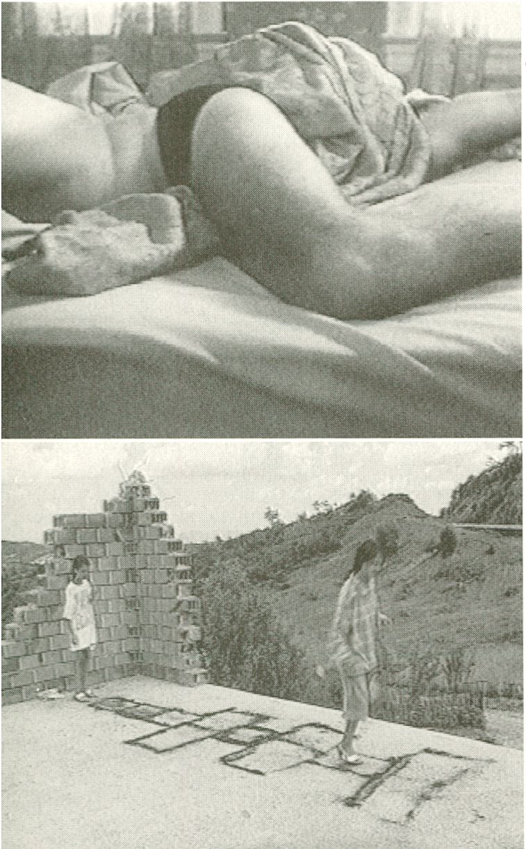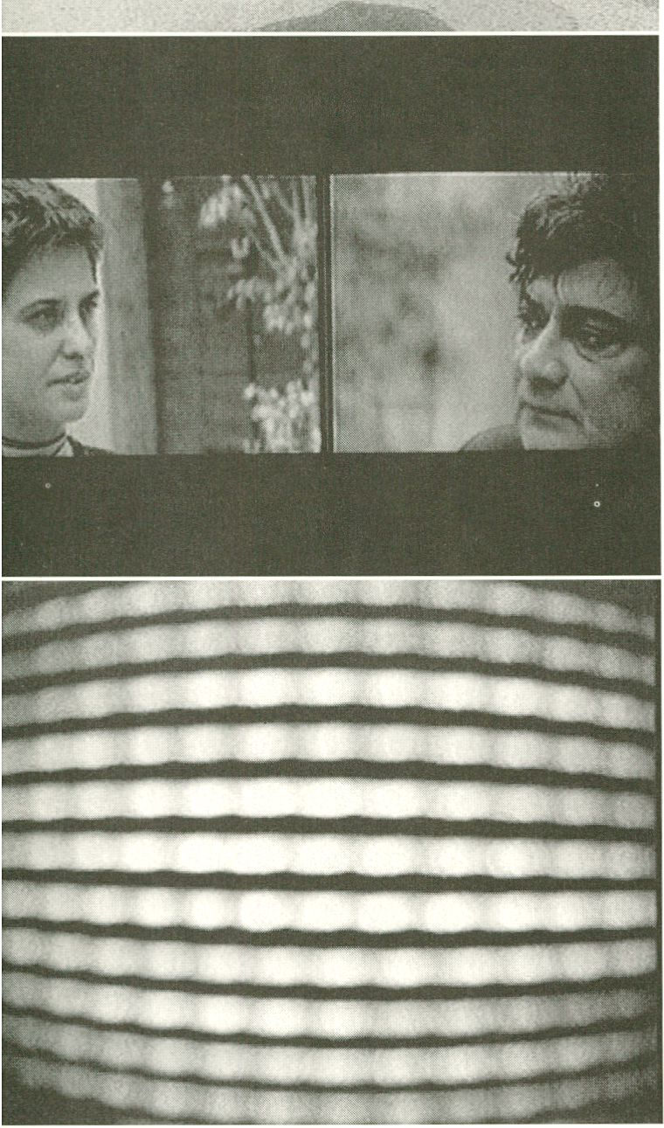Fever D, 1998, 3 min.
Safy (Assaf Etiel) Safy (Assaf Etiel), Berlin
Es ist des Morgens, verschlafen wacht Tony Manero alias John Travolta auf und beschließt, erst einmal im Bett zu
bleiben und sich etwas Gutes anzutun. Mit eigener Faust sozusagen. Ein Scratch-Video, das einen beschädigten
Laserplayer simuliert, aber tatsächlich eine improvisierte Komposition aus Image sowie Sound ist und eine eigen-
ständige Art von Videoclip ergibt. Gleichzeitig kommentiert es die üblichen Clips und läßt erkennen, wie stark die
Macht der (Medien-) Manipulation ist. Jugendfrei ab 18 Jahren. Empfehlung der Bundesprüfstelle: Anregend!
Tony Manero, alias John Travolta, wakes up one morning feeling tired and decides to stay in bed for a while
and enjoy himself, if you'll pardon the expression. This is a scratch video which simulates a damaged laser
player but is actually an improvised composition of image and sound and a video clip in its own right It is
simultaneously a comment on the customary dips and an indication of the power of (media) manipulati-
on. "U“ certificate for those over 78. Recommended as “stimulating“ by the Federal Review Board.
screening: feed me, scratch me, february 20, 8.30 p.m. and february 21, 6 p.m.
First Steps D, 1998, 15 min.
Claudia Aravena Abu-Cosh, Paula Rodriguez Sickert Deutsche Film- und Fernsehakademie Berlin
„Versetz Dich in meine Lage: Ich bin gerade in einer Stadt angekommen, in der ich niemanden kenne.
Natürlich weiß ich dies und das über sie, ich weiß, daß hier in der letzten Zeit viel getötet wurde, Vieles ist
zerstört worden. Und viele Landminen wurden verlegt. Die werden jetzt gerade frei geräumt, von jenen
Männern in Blau...“. Spontane Bilder aus Sarajewo, mit dem scheuen Blick der Fremden. Kein Versuch, den
Schrecken zu dokumentieren oder etwas zu analysieren, sondern ein Anschauen des „danach". Eine künst-
lerisch-experimentelle Dokumentation, die durch einen spannenden Umgang mit der Tonebene besticht.
"Put yourself in my position. I've just arrived in town and there's nobody I know. Of course I've heard
things about the place and I know many people have been killed here recently. There's been a lot of
destruction and plenty of landmines laid. They're being cleared now by those men in blue over there ... “
Spontaneous images from Sarajevo captured by cautious outsiders. This is not an attempt to document the
terror or to analyse anything, but simply a look at the aftermath. An experimental, artistic documentation
remarkable for its fascinating use of sound.
screening: behind reality, february 16, 8.30 p.m. and february 18, 6 p.m.
Freddy & Victor Blind Date i, 1997,30 min.
Carola Spadoni Open Cine Roma, Rom
Freddy ist 19. Victor ist 51, ein verkrachter Schauspieler und Poet, dazu ein Säufer. Und der Vater von
Freddy. Beide sehen sich das erste Mal in ihrem Leben. Freddy, die sonst nur in irgendwelchen Behausungen
in Rom oder London rumhängt, nutzt die Begegnung, um ihren ersten Film zu drehen. Das Gespräch ist nicht
ganz einfach, Freddy ist links, Victor konservativ und rechts. Sie geht gerne spazieren, ihm bereitet alleine
der Gedanke daran Kopfschmerzen. Aber: Sie sind Fans des gleichen Fußballklubs. Eine absurde Begegnung.
Hinter der bewußt amateurhaft gestalteten Dokumentation verbirgt sich ein kleines Geheimnis...
Freddy is 19. Victor is 51, a failure as an actor and a poet, and on top of it an alcoholic. He is also Freddy's
father. It is the first time that they have ever seen each other. Freddy, who otherwise just hangs out at some
place in Rome or London, uses their encounter to make her first film. But talking isn't all that easy, Freddy
is a leftist, Victor is a conservative and rightist. She loves to take walks, and just the idea of doing so gives
him headaches. But they are both fans of the same football club. An absurd meeting.
A small secret conceals itself beneath the deliberately amateurish documentation...
screening: behind reality, february 17, 10.30 p.m.
Getting Used To Run hk, 1997,9 min.
Jamsen Law Zeman Media Centre / Flong Kong Arts Centre
Geht man von den Grundregeln des Videoclips aus, ist dieses Video nicht gerade gewöhnlich. Die Musik, auf der
es aufbaut, ist nicht populäre Musik aus den Charts, sondern eher experimenteller, elektro-akustischer Natur. Die
undeutlichen Bilder fliegen auf den Betrachter zu oder treiben von ihm weg oder fliegen wiederum in die Höhe,
wobei sie ihn in die Unendlichkeit eines elektronischen schwarzen Loches ziehen. Das Video möchte dem
Zuschauer nahe bringen, welche psychologischen Prozesse ablaufen, wenn man sich zum Rennen bereit macht.
Following the basic rules of a video clip, this video is not a usual one. The music upon which it is constructed is no
popular chart music but more of an experimental, electro-acoustic nature. The unclear images are flying toward the
beholder or are drifting away and floating up again, dragging the spectator back into the infinity of an electronic black
hole. The video aspires to tell the viewer about the psychological preparation one undergoes in getting ready to run.
Gleich passiert etwas D, 1998, 5 min.
Sven Kalden, KHB, Weissensee Sven Kalden, Berlin
Ein mobiler Projektor ist fest auf eine Kamera montiert, in ihrem Auge das Bild der Projektion auf die Stadt'
wohin man auch sieht. Ein Spiel mit der Erwartung des Betrachters.
A mobile projector is firmly mounted on a camera. In its eye you can see the image of the projection onto
the city wherever you look. A game with the onlooker's expectations.
screening: student competition video I, february 17, 4 p.m.
God Moving Over The Face of the Earth br, 1997,52 min.
Bernado M.C. Dutra Bernado M.C. Dutra, Rio de Janeiro
Dieses Video besteht fast ausschließlich aus Fiction-Film- und Soundtrack-Zitaten, und beginnt mit der
Schöpfung. Der bedeutende und keineswegs bescheidene Erzähler mit seiner entspannten, ruhigen Stimme
ist niemand geringerer als - Gott selbst. Wir gehen auf eine faszinierende Reise durch die Geschichte. Fakten
werden verbogen, bis sie in die Story passen. Unablässig möchte man im Kopf eine Liste der zitierten Filme
erstellen. Mit einem Gefühl meditativer Ruhe reisen wir mit Gott durch den Garten seiner Schöpfung. Wir
genießen die Schönheit, aber vergessen niemals die Fehler und ihre traurigen Folgen.
Using (almost) only fiction film footage and sound tracks, this video is taking us a long way back in time
to that very moment of creation. The distinguished and by no means modest narrator with this easy going,
calm and almost annoying voice is no other than God himself. It is a fascinating journey through history as
we all know it - through motion pictures. And like every fiction, this one also bends all facts to fit within
the framework of its story. The viewers are the real beneficiaries of this undertaking. In a constant thrill
there is an urge to fill in a virtual list with the names of the films one sees or hears. At the same time, the
feeling of meditative relaxation takes over, while leaning back and travelling along with God in the garden
of his creation, enjoying the beauty but never forgetting the mistakes and their sad consequences.
screening: god's mistake, february 19, 8.30 p.m. and february 21, 4 p.m.
Hanging Out d, 1998,10 min.
Neelesha Barthel Neelesha Barthel, Berlin
Ein junger Mann braucht einen guten Schluck. Schwierig - weil ihm auf dem Weg zur Kneipe eine
Straßenbahn überfährt. Ende? Nicht in diesem Video! Nachdem er sich selbst wieder zusammengesetzt hat,
schafft es der junge Mann in die Kneipe - keine einfache Aufgabe in seinem Zustand. Endlich an der Bar,
bekommt er Ärger mit dem Barkeeper. Doch alles wird anders, als die große Blonde die Szene betritt...
A young man is on his way to a club. Apparently the only thing on his mind is getting a drink. This simple
wish is not easily fulfilled. The young man is run down by a streetcar. The end? Not in this video!
Remember slapstick? Putting himself back together again the man still determinedly seeking his drink,
eventually reaches the club and even gets in (which is not an easy task in his condition). Finally at the bar,
but still as far from his actual goal as in the beginning, he gets into trouble with the bartender. Things chan-
ge as the tall blond enters the scene.
screening: fresh trash, february 17, 8.30 p.m. and february 19, 6 p.m.
Happy Valley (Waiting at T-Zero) hk, 1998,20 min.
Mark Chan Zeman Media Centre / Hong Kong Arts Centre
Es gibt für uns eigentlich immer nur einen Grund, einen bestimmten Ort aufzusuchen: unsere Sehnsüchte
zu erfüllen. Im Fall der jungen Immobilienmaklerin und des Wohnungssuchenden Mannes scheinen die
Sehnsüchte eindeutig zu sein: Er will in den Vorort ziehen, dem Stadtleben entkommen - sie will Geld ver-
dienen. Aber die Neubausiedlung Happy Valley am Rande Hong Kongs wird zur Projektionsfläche für noch
ganz andere, viel persönlichere Sehnsüchte und zum schicksalhaften Ort für die beiden jungen Städter - falls
sie sich tatsächlich treffen.
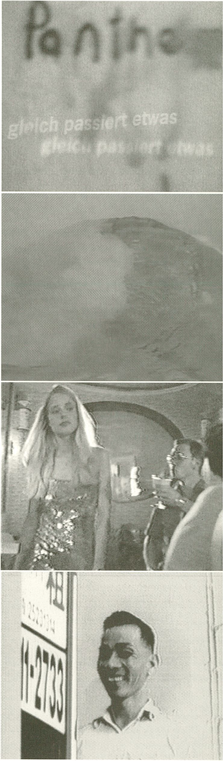Basically we only ever have one reason for going to certain places and that is to satisfy our inner longings.
Those of the young estate agent and the man looking for accommodation seem clear. He wants to move to
the suburbs to get away from life in the city and she wants to earn money. But the new Happy Valley resi-
dential district on the outskirts of Hong Kong becomes an area for the projection of much more personal
longings of a very different kind and a fateful place for both the young city dwellers - assuming they actual-
ly meet.
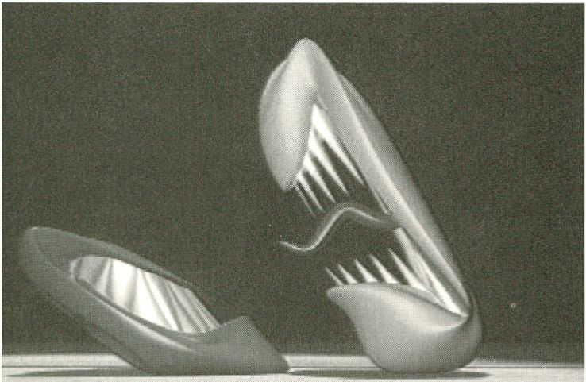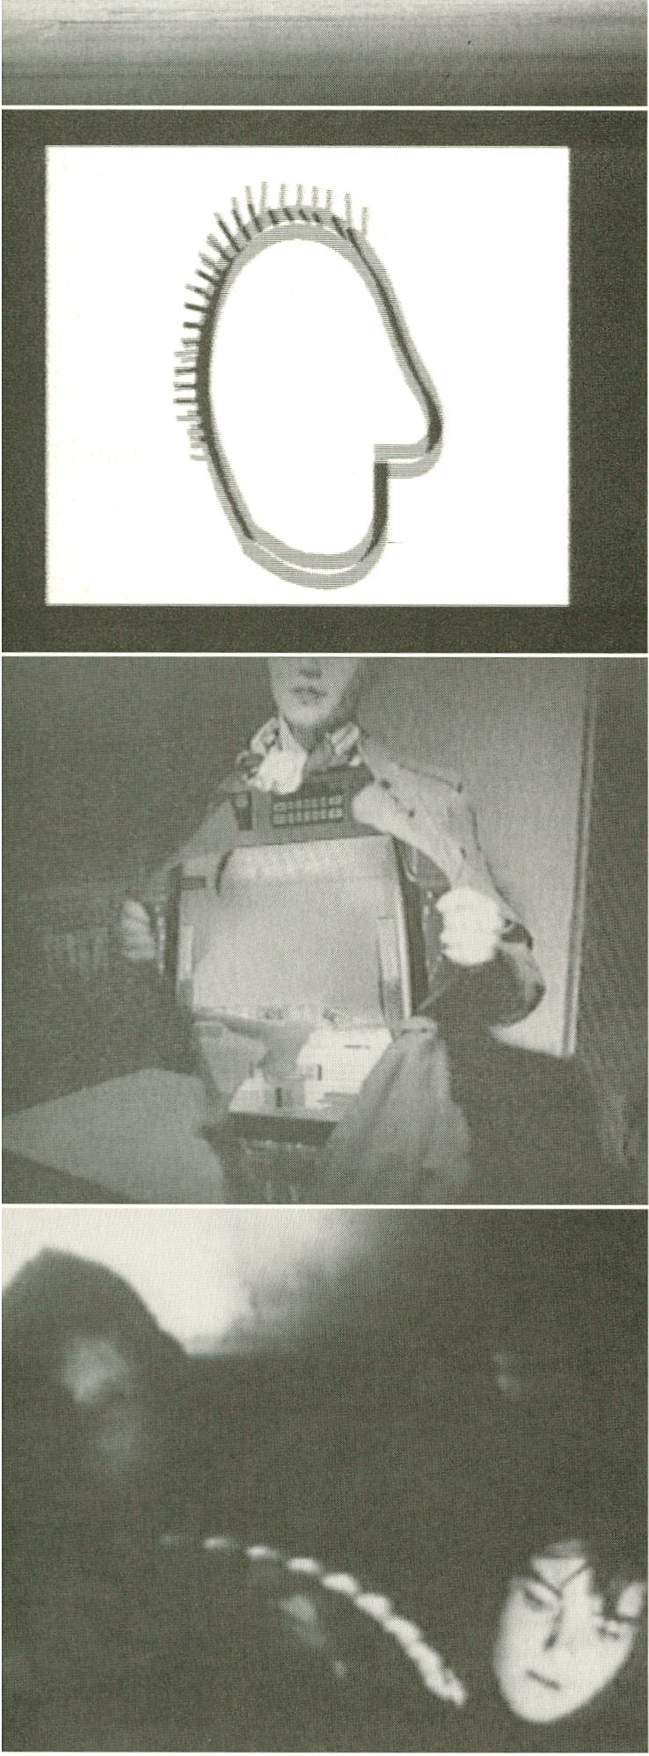Has Beans aus, 1998,9 min.
Andrew Tamandl Australian Film, Television & Radio School; North Ryde
Eine Mischung einiger der großartigsten Elemente der Mlnimalanimatlon kombiniert mit 3D-Computertech-
nik und einer komischen, beinahe unendlichen Geschichte voller sinnloser Aggression und primitivem Haß.
Eine Geschichte über den Zusammenstoß zweier Stämme, wie er zu jeder Zeit irgendwo auf unserem Pla-
neten stattgefunden haben könnte (und stattfinden könnte). Eigentlich eine einfache Geschichte, in der
Angst zu Spott und Spott zu Aggression führt, welche wiederum erst Schmerz und Rückzug und dann Rache
nach sich zieht, usw. Eine gewalttätige und komische Animation, die den Zuschauer damit erstaunt, wie man
mit geringen Mitteln viel erreichen kann (wenn man kann), und wie leblose Formen mit nur einem Pinsel-
strich „menschlich" werden können.
A mixture of some of the greatest elements of minimal animation combined with 3D computer technique
and a funny almost never-ending story, full of senseless aggression loaded with primitive hate - a story of
the clash between two tribes as it could (and still can) take place somewhere in the history of this planet.
A basic story actually, where fear becomes mockery, and mockery turns into aggression that causes pain
and retreat at first and then retaliation and so on. It is a violent and hilarious animation, that amazes the
spectator how much one can do with so little (when one can), and how lifeless forms become "human"
with one stroke of the "brush “.
screening: computer animations, february 13, 8.30 p.m. and february 15, 6 p.m.
Ich war auf der Loveparade d, 1998,2 min.
Andreas Töpfer, KH Berlin-Weissensee Andreas Töpfer, Berlin
Ich war auf der Loveparade von Andreas Töpfer gehört zu den ultimativen animierten Kurztagebüchern über
das Lebensgefühl der 90er und die alltäglichen Begebenheiten in der (Hunde-) Stadt Berlin.
Ich war auf der Loveparade by Andreas Töpfer belongs to the ultimate in short animated diaries about the
lifestyle of the 90s and everyday events in the doggie paradise of Berlin.
screening: student competition videos I, february 17, 4 p.m.
If BR, 1998, 6 min.
Aggeo Simoes, Marcus Nacimento EMVIDEO, Belo Florizonte
In der japanischen Gedichtform des Haikus spürt das Video der Bedeutung der Sinne nach. "If you open
your ears..." Es geht um das Sehen, das Berühren, das Schmecken, das Riechen und das Denken - und um
das, was passiert, wenn die Sinne beeinträchtigt werden. Dieses ruhige Video arbeitet mit poetischen Bildern
und einer alltäglichen Philosophie des Banalen, das doch von großer Bedeutung ist.
This video focuses on the importance of the senses using the Japanese poetic form of haiku. "If you open
your ears..." It is a film about seeing, touching, tasting, smelling and thinking and about what happens when
the senses are impaired. This quiet video operates with poetic images and an everyday philosophy of the
unspectacular which is nevertheless of great importance.
screening: art and angels, february 18, 8.30 p.m. and february 20, 6 p.m.
In My Car can, 1998,6 min.
Mike Hoolboom Mike Hoolboom, Toronto
Die Kindheit in einer katholischen Familie, in der die Eltern kaum miteinander sprechen, aber acht Kinder
haben, ist noch nie so poetisch und in so schönen Bildern erzählt worden. Der Film ist ein Gedicht in acht
Strophen und der Bericht einer traumwandlerischen Kamera. „When I was six lacking all geography my fat-
her asked me to live in the family car." Und das Wagenrennen mit dem Teufel fehlt auch nicht.
Never before has childhood in a Catholic family, in which the parents barely speak to one another but have
eight children to bring up, been portrayed in such beautiful and lyrical images. The film is a poem in eight
verses with camerawork of instinctive sureness. "When I was six lacking all geography my father asked me
to live in the family car. “ And there is a car race with the devil thrown in for good measure, too.
screening: behind reality, february 16, 8.30 p.m. and february 18, 6 p.m.
In Out GB, 1988, 15 min.
Simon Ellis BUB, Nottingham
Eine Videokamera spielt die Hauptrolle in diesem Fall. Es ist kein experimentelles Video, sondern eine
Komödie und noch dazu eine Tragikkomödie. Sie handelt vom Mißerfolg eines jungen Mannes: Er nimmt
sich vor, sich und einen ahnungslosen weiblichen Gast zu dokumentieren, in einer Angelegenheit, in der er
sich immer als Profi fühlte - das alte „Rein-Raus-Spiel". Schnell begreift er, daß gleichzeitig Gastgeber,
Schauspieler, Liebhaber und Regisseur zu spielen, eine doch zu komplizierte Übung ist. Während er fast alles
hervorragend im Griff hat, scheint eine Aufgabe von großer Wichtigkeit nicht zu bewältigen zu sein.
A video camera plays the main role in this case. It is not an experimental video it is a comedy, an almost
tragic one. It is about the misadventure of a young man. He decides to document: himself and an unwar-
ned female guest, at what he had thought to be one of his specialities, the good old "in out“. He is soon
to realize that being a host, an actor, a lover and documenting the whole thing at the same time could beco-
me a job too complex to handle. While almost mastering everything perfectly, one task of central impor-
tance becomes impossible to perform.
screening: love lenses, february 17, 10.30 p.m.
In Stabilities USA, 1998, 5 min.
Mark Brain Montevideo, Amsterdam
Zwei Menschen geraten in Schieflage, sie fallen, allerdings manchmal auf eine Weise, die nach den Gesetzen
der Physik schlichtweg unmöglich ist. Sie fallen von Hockern, stürzen von Tischen, über Tische und durch
Tische, im nächsten Moment bewegen sie sich extrem vor sich hin, ohne mehr als einen Millimeter vorwärts
zu kommen. Sie scheinen süchtig nach allem jenseits der Normallage zu sein und bieten ein seltsames Ballett,
allerdings keineswegs im Sinne von Tanz. Gute alte Stilmittel wie Zeitraffer und Zeitlupe unterhalten auf
absolut originelle Art und Weise, kitzeln mit absurden Situationen unsere Wahrnehmung.
Two people are knocked off balance, they fall, although sometimes in a way that plainly defines the laws
of physics. They fall from stools, plunge from tables, over tables and through tables, and then suddenly
move about extremely without advancing even a millimetre. They seem to be addicted to everything
beyond the normal position and present a strange ballet, although by no means as defined by dance. Good
old stylistic devices, such as quick and slow motion, entertain us in an absolutely original way, tickling our
senses with absurd situations.
screening: move!, february 15, 8.30 p.m. and february 17, 6 p.m.
Instrument a, 1998,5 min.
Jürgen Moritz, KHM, Köln Jürgen Moritz, Wien
Instrument ist ein hektisches, aber doch sehr rhythmisches Videotape, das mit seinen einfachen geometri-
schen Formen ziemlich spannend ist.
Instrument is a hectic, but very rhythmic video, whose simple geometric forms exert a considerable fasci-
nation.
screening: student competition videos I, february 17, 4 p.m.
Irrland „Süd" e, 1998,47 min.
Alfredo Borgo Alfredo Borgo, Las Palmas
Las Palmas („Hier leben einige tausend deutsche Aussteiger, für die es eine willkommene Abwechslung war,
bei meinem Film mitzumachen." A.B.) Ein Mann wird von Indianern aus der Irrenanstalt befreit, hat inzwi-
schen ein Haus geerbt und bekehrt er einen Priester, der kleine Mädchen verführt. Schriller noch als die
Geschichte sind die kleinen Episoden am Rande, die Dialoge, die Darsteller („...drehte ich den Film mit über
50 Laiendarstellern." A. B.). Der aufwendige Film ist wohl der schrillste des vergangenen Jahres.
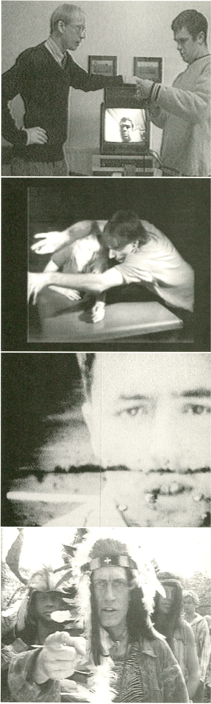Las Palmas ("Several thousand German drop-outs live here and for them it was a welcome change being
able to join in my film." A.B.): a man Is freed from the lunatic asylum by his friends, a tribe of Indians. In
the meantime he has inherited a house, then there's an affair with a woman and he also succeeds in con-
verting a priest of his habit of having sex with young girls. Even more sensational than the story itself are
the little episodes in between, the dialogues, the actors (“... I shot the film with over 50 lay actors. “ A.B.).
The film is lavishly produced and the most colourful of the past year.
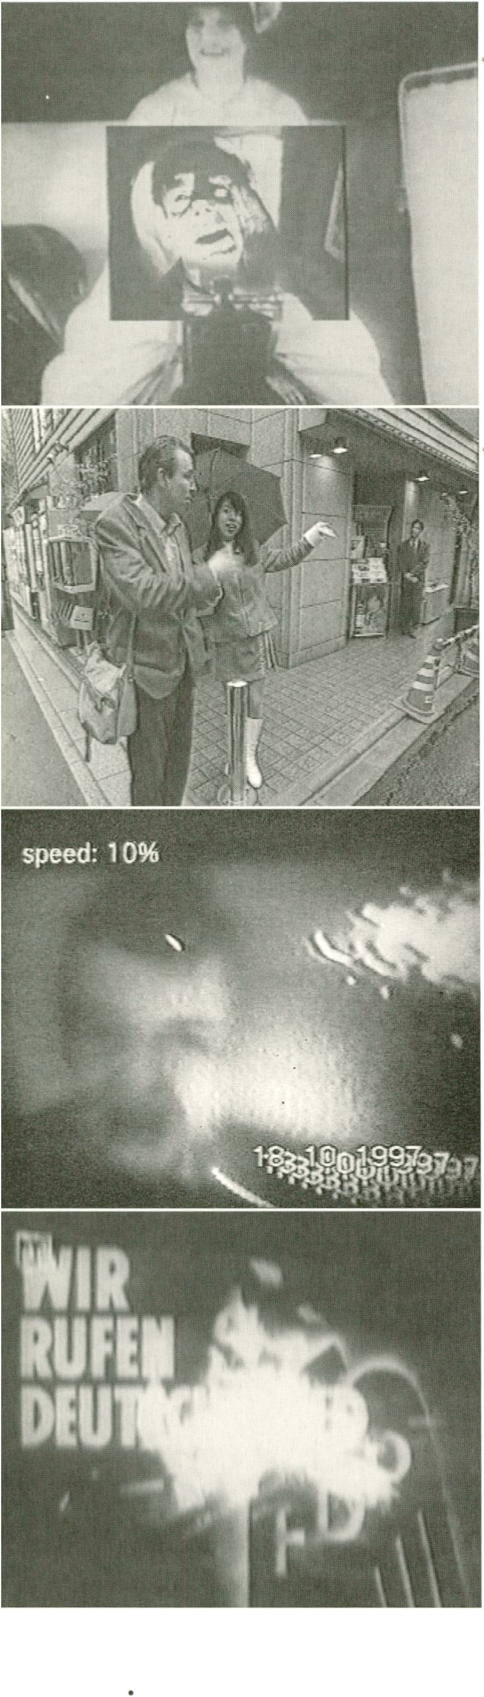It's Coming Up USA, 1997, 6 min.
Raphael Montanez Ortiz 235 Media, Köln
Im Hintergrund bricht ein Vulkan aus, im Vordergrund reitet eine Frau ein mechanisches Pferd, zwischen
ihren Beinen das Bild eines hysterisch schreienden Mannes. „Dekonstruktion" ist die vom Künstler selbst
gewählte Bezeichnung für Filme dieser Art. Ortiz wurde nicht nur unter Insidern zum Markennamen. Dieses
surreal-existenzialistische Drama ist ein explosives, suggestives Werk. Es erzählt von der patriarchalischen
Mytho-Phobie vor dem Matriarchat und von der Frau als Göttin der Schöpfung und der Freude.
A volcano erupts in the background. In the foreground a woman can be seen merrily riding on a mechanic
horse; between her legs is the image of a man who is frantically shouting. This unusual mixture of compo-
nents forms the visual basis for this sample/scratch video. "Deconstruction" is the term used by the artist,
whose countless contributions of this manner to the video world have become a trade mark.
screening: feed me, scratch me, february 20, 8.30 p.m. and february 21, 6 p.m.
Kiko - Traveller is My Name fin, 1998,52 min.
Minna Tarkka Kroma Productions, Porvoo
Dieses Reisevideo, ein Doku-Drama über Japan und zwei Kulturen zwischen Ost und West, ist aufregend
und entspannend zugleich. Kiko präsentiert Episoden aus einem Reisebericht des japanischen Haiku-Dichters
Basho. Die Episoden sind von Dialogen eines westlichen Reisenden mit einem östlichen Denker durchfloch-
ten. Es entsteht ein thematisches Gedankengewebe über kulturelle Unterschiede.
Excitement and relaxation are both sensations which accompany this travel video. It is a drama-documen-
tary about Japan: about the meeting - not the clash - between the cultures of east and west; it is about
time, space and travelling. Kiko presents episodes taken from "Records of a Travel-worn Satchel“, a trave-
logue by Japanese Haiku poet Basho. The episodes are interlaced with a dialogue where two characters -
the western traveller and the eastern philosopher - address questions of cultural difference. The result is a
series of reflections, a thematic web that creates links between eastern and western approaches.
screening: asian ways, february 15, 10.30 p.m.
Kopplungen D, 1998, 16 min.
Eric Wilhelm Eric Wilhelm, Berlin
Die spektakulären und übernatürlichen Aspekte der Zufallsforschung führen zur Verwirrung. In banalen
Erscheinungen wie der Videorückkopplung lassen sich plötzlich Zeichen lesen, der Fernseher wird zum alles
durchdringenden Element, zur Zufallsmaschine und Metapher. Laßt uns in Kontakt treten mit dem
Metaphysischen - begeben wir uns auf die Suche nach den Kopplungen zwischen Maschine und anderen
Sphären!
The spectacular and supernatural aspects of research into random phenomena cause confusion. Signs can
suddenly be read in such trivial phenomena as video feedback, while television becomes an all-pervasive
element, a random machine and a metaphor. Let's make contact with the metaphysical and start searching
for the links between machines and other spheres.
screening: feed me, scratch me, february 20, 8.30 p.m. and february 21, 6 p.m.
student competition videos I, february 17, 4 p.m.
Kunstführer Deutschland d, 1997,10 min.
Peter Zorn, Martin-Luther-Universität, Halle Werkleitzgesellschaft e.V., Tornitz
Diese (fiktive) Dokumentation beweist: Adolf Hitler war weniger Staatsmann als viel mehr größter Allround-
Künstler seiner Zeit. Sie beweist auch: Entreißt man Bilder ihrem originalen Kontext, kann man fast alles
beweisen.
This (fictitious) documentation shows that Adolf Hitler was not so much a statesman as the greatest all-
round artist of his time. It also shows that if you remove paintings from their original context you can prove
just about anything.
screening: student competition videos I, february 17, 4 p.m.
Kurz Macht Schluß D, 1998, 3 min.
Axel Hartwig, DFFB Axel Hartwig, Berlin
Die Hintermänner in den oberen Etagen bleiben immer im Dunkeln: Flott gestalteter Großstadt-Gentleman-
Terrorismus in Multimedia-Zeiten.
The top-floor, behind-the-scenes characters always remain in the dark. Racy, city gent-style terrorism in the
multimedia era.
screening: student competition videos II, february 18, 10.30 p.m.
Lehrprogramm Hund d, 1998,1 min.
Andreas Töpfer, KH Berlin-Weissensee Andreas Töpfer, Berlin
Lehrprogramm Hund von Andreas Töpfer gehört zu den ultimativen animierten Kurztagebüchern über das
Lebensgefühl der 90er und die alltäglichen Begebenheiten In der (Hunde-) Stadt Berlin.
Lehrprogramm Hund by Andreas Töpfer belongs to the ultimate in short animated diaries about the life-
style of the 90s and everyday events in the doggie paradise of Berlin.
screening: student competition videos I, february 17, 4 p.m.
Lehrprogramm U-S-Bahn d, 1998,2 min.
Andreas Töpfer, KH Berlin-Weissensee Andreas Töpfer, Berlin
Andreas Töpfer hat einen ganz eigenen Stil der absolut reduziert gestalteten Animation entwickelt. Mit
wenigen Strichen bringt er den Zuschauern bei, wie eine U-Bahn aussieht und wie eine S-Bahn, wie eine U-
Bahn fährt, wie eine S-Bahn. Und wie es aussieht, wenn beide im gleichen Bild fahren. Für Menschen, die
mit Humor aus Kalau etwas am Hut haben. Auch wenn sie nie eine Mütze tragen.
Andreas Töpfer has developed his own unique and absolutely reduced style of animation. With a few lines,
he shows the viewers what an underground railway looks like and then a city train, how an underground
railway moves and then a city train. He also shows us what it looks like when they both move in the same
picture. For anyone whose cup of tea are dreadful puns or corny jokes. Even if he or she never drinks any-
thing warm.
screening: computer animations, february 13, 8.30 p.m. and february 15, 6 p.m.
student competition videos I, february 17, 4 p.m.
Lido, 21 CH, 1998, 9 min.
Stefan Bischoff, Margot Zanni, Hochschule für Gestaltung, Luzern Stefan Bischoff, Luzern
Lido 21° ist ein Andenken an ein altes Haus. Das Videotape erzählt die Geschichte dieses alten und leerste-
henden Hauses. Mit zwei parallelen Bildern entflieht die Darstellung von einer realen in eine surreale Bilder-
welt.
Udo 21° is a memento of an old house. The video tells the story of this old house which now stands empty.
The use of two parallel images enables a switch to be made from the real to the surrealist world of ima-
ges.
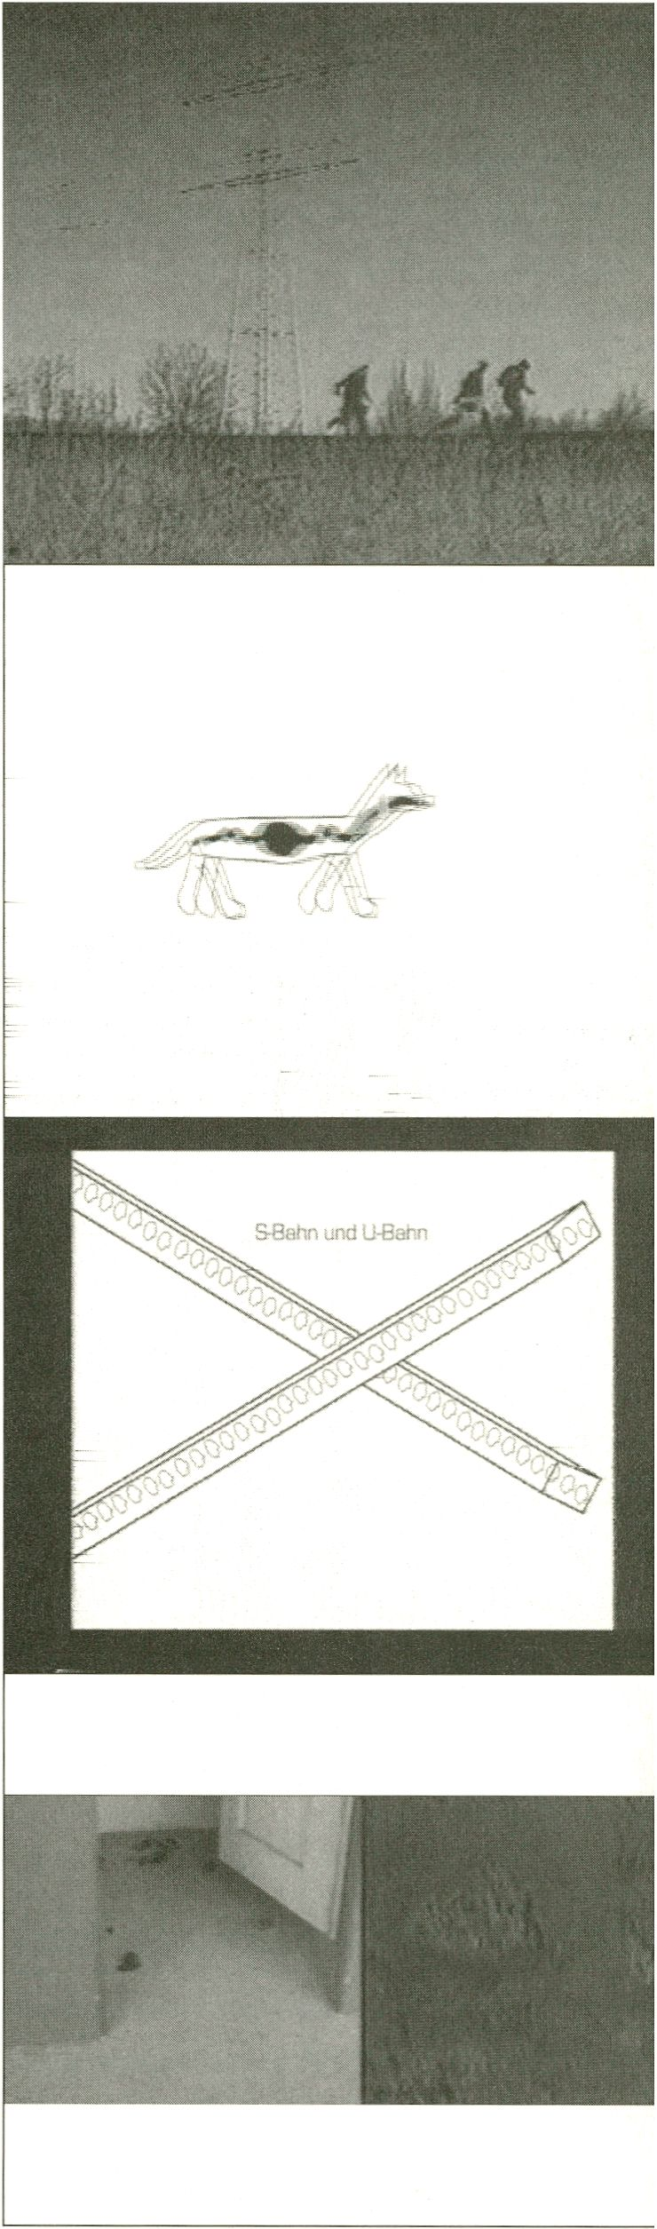screening: student competition videos II, february 18, 10.30 p.m.
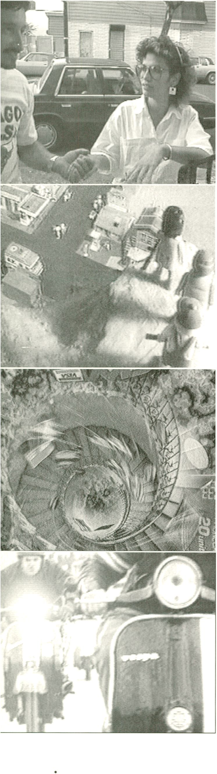Life of Crime 2 usa, 1998,120 Min.
Jon Alpert Downtown Community TV, New York
Das definitive Meisterwerk von Jon Alpert: über Jahre beobachtet er den Alltag von zwei Kriminellen, die
anfangs auf Bewährung frei sind. In „Once In a Year of Crime" (1988) waren die Männer noch kleine
Ladendiebe. Inzwischen haben Rob, Freddy und ihre Freundin Deliris Probleme, clean zu bleiben und dem
Verbrechen zu entsagen. Der Film ist ganz dicht an seinen Protagonisten dran; man spürt wie sie fühlen, den-
ken und kämpfen. Die typische „schmuddelige" Kameraführung von Jon Alpert schafft auch eine neutrale
Distanz. Er zeigt einfach, wie scheiße das Leben sein kann. Ein Thriller um Gewalt, Prostitution und Drogen.
Jon Alpert's definitive masterpiece: Over the years, he has observed the everyday life of two criminals, who
were initially free on probation. Ten years ago, he made a film about Rob, Freddy and Deliris, their com-
mon friend "Once in a Year of Crime" (1988). At that time the men were still small-time shoplifters.
Meanwhile, times have gotten harder, and after jail all three have various problems in remaining clean and
staying away from crime. Again and again hopes are raised and new attempts are made, to get everything
to work, only to slip in the mud again. It is a film, that sticks quite close to its protagonists. One feels how
thev feel, think and fight. Their fate is stirring, however the typical "hazy" camera work of Jon Alpert
manages to present it from a neutral distance. Neither accusation nor pity is there, Alpert simply shows,
how shitty life can be. A thriller about force, prostitution and drugs.
screening: year of crime 2, february 14, 10.30 p.m.
Little Breakdown D, Jahr, 12 min.
Andreas Jaschke, Bauhaus Universität Weimar Bauhaus Universität Weimar
„Von PLAYMOBIL® gibt es für alles, was du spielen willst, das richtige Auto. Feuerwehr, Polizei, Notarzt,
Ambulanz, Campingbus. Einsteigen, aufladen, fahren. Alles ganz echt" (Originaltext Playmobilkatalog
1974). Für alle, die sich auch immer geärgert haben, daß die Cowboys mit Ihren Gewehren gar nicht rich-
tig schießen können, sondern sie nur irgendwie dumm durch die Gegend tragen.
"PLAYMOBIL© has the right car for every game: fire engine, police car, emergency doctor's car, ambulan-
ce, camper. Jump in, charge up and drive off. Everything completely genuine. “ (Original text from the 1974
Playmobil catalogue). This is for all those who were always annoyed that the cowboys couldn't shoot pro-
perly with their guns but just carried them around for no apparent purpose.
screening: student competition videos I, february 17, 4 p.m.
LMX Spiral GB, 1998, 8 min.
Richard Wright Future Natural Films, New Barnet
Unsere Reise beginnt in den glorreichen 80ern in England. Mit hülfe der berüchtigten Bildästhetik jener Jahre
machen wir den Sprung in die Vergangenheit. Begleitet von unserem entsprechend gestylten Helden touren
wir durch die Ups und Downs der Epoche und landen am Ende dieser Achterbahnfahrt am sicheren Ufer der
90er. Unterlegt mit der passenden Musik ist dieses Video ein Muß für all jene, die tiefere Gefühle für diese
nicht sehr ferne Vergangenheit hegen.
We start our journey in Britain's glorious 80s, travelling back in time with the help of that decade's infa-
mous image aesthetics: Accompanied by our hero who is styled in the appropriate manner, we make our
way through the ups & downs of this epoch, ending this rollercoster ride on the safe shore of the 90s.
Dubbed with the right music it is a must for all those, who bare sentiments with this not so far history.
screening: computer animations, february 13, 8.30 p.m. and february 15, 6 p.m.
Madness 1,1997,16 min.
Giulio Kirchmayr Giulio Kirchmayr, Triest
Erinnern Sie sich noch an Ihre letzte Bestellung, die ewige Warterei, die falsche Lieferung und den ignoranten
Boten? So ein Fall wird hier erzählt und das ungebührliche Verhalten diesmal bestraft. Das Video beginnt mit der
heißen Verfolgungsjagd kurz vor der eigentlichen Revanche. Wie als verdrehte Hommage an Quadrophenia
erscheint im Morgengrauen eine wilde Gang von Scooterfahrern. Was haben diese schrägen Typen vor?
Remember the last time you ordered something, and not only that you had to wait too long, but the orde-
red goods turned out to be wrong and the messenger left as if everything was just fine. This is a story about
a case like that, but what makes it worth telling is the fact that this time this kind of mischief does not pay.
The video starts almost at the end of the story where the hot pursuit takes place just before the actual
revenge. Like a twisted homage to quadrophenia, a wild gang of scooter riders emerges at dawn. What are
these strange looking guys up to?
screening: fresh trash, february 17, 8.30 p.m. and february 19, 6 p.m.
Meine Familie und Ich d, 1997,16 min.
Frank Westermeyer Frank Westermeyer, Paris
Manche Situationen möchte man nicht nur vermeiden, man stellt sie sich am besten gar nicht erst vor. Doch
bisweilen ergibt man sich dem Cedankenstrudel, gerade weil man die Dinge nicht durchleben möchte. Die
Situationen in diesem Video sind allzu bekannt: es könnte gut unsere eigene Familie oder die eines Freundes
sein, die in diesen trockenen, komischen und manchmal nahezu schmerzhaften Einblicken in die Leben eini-
ger Alltagsfamilien porträtiert wird.
One often finds oneself caught in situations one would not wish to be in. Sometimes just to think of such
a situation is so disturbing that it leaves a bad aftertaste as if you really did have that unforgettable and
uneasy experience. As disturbing as they might be, sometimes you are dragged into a swirl of such
thoughts, and you have the urge to go on thinking, dreaming in this way, as if this way of experiencing
things is a price you have to pay in order to avoid these moments in the real world. In this video we find
ourselves in situations we all know too well: either it's our family or a friend's family which is being por-
trayed in this dry, witty and at times almost painful insight into the lives of these everyday families.
screening: behind reality, february 16, 8.30 p.m. and february 18, 6 p.m.
Multiple Barbie usa, 1998,9 min.
Joe Gibbons LUX, London
Kein Wunder, daß Barbie beim Psychiater gelandet ist, wo sie doch von recht verhaltensgestörten Mädchen
als Spielzeug mißbraucht wurde. Ihr Analytiker weiß, wie man ihr helfen kann: In der Hypnose kommen alle
ihre multiplen Ichs zum Vorschein, die beste Grundlage also für eine echte Heilung. Allerdings hat der gute
Doktor eine dieser Persönlichkeiten offenbar unterschätzt ...
No wonder Barbie ends up on the psychiatrist's couch after being treated as a toy by maladjusted girls. Help
is on hand from her analyst, though. All her multiple egos come to the surface under hypnosis and that is
ideal for a full recovery. The trouble is that the good doctor seems to underestimate one of these alter egos...
screening: fresh trash, february 17, 8.30 p.m. and february 19, 6 p.m.
My Turn usa, 1998,12 min.
Susan Weisshaar, California Institute of the Arts Susan Weisshaar, Newhall
Manchmal spricht alle Welt über bestimmte Dinge nur, weil es gerade „in" ist, darüber zu sprechen.
Betroffene Menschen werden übergangen. In diesem Video, das auf aufregende Weise verschiedene
Techniken kombiniert (mixed media film), ist das nicht der Fall. Der Film ist ein poetisches Essay über eine
nicht-funktionierende Mutter-Tochter-Beziehung und psychologischen Mißbrauch. Die beunruhigende,
träumerische Ästhetik überdeckt nie die schmerzhafte Realität.
There are things one does not talk about. There are things one does not wish to talk about. There are things
one must talk about. At times everybody talks about this kind of things just because it's the sign of the
times, then those whom it concerns may get the impression that they as persons were not really taken in
consideration. This is not the case in this video (mixed media film). In an exciting manner different tech-
niques are combined in order to create a somewhat poetic essay about the delicate and sad story of a dis-
functional mother/daughter relationship, the psychological abuse, and its aftermath. Although this video
bears soothing dreamy asthetics, it does not leave the viewer untouched, dealing with painful reality.
screening: behind reality, february 16, 8.30 p.m. and february 18, 6 p.m.
student competition videos II, february 18, 10.30 p.m.
Nombrils du monde - Navels f, 1998,7 min.
Eve-Emilie Francés Eve-Emilie Francés, Lille
Langsam, sich überlagernd, auftauchend und wieder verschwindend: ein Spiel mit der Wahrnehmung und
der Phantasie, eine Reise durch die eigenen Assoziationen. Eingebettet in einen kontinuierlichen Fluß (ver-)
führen die Bilder Eve-Emilie Francés' vom Mittelpunkt des Körpers zum Mittelpunkt der Welt.
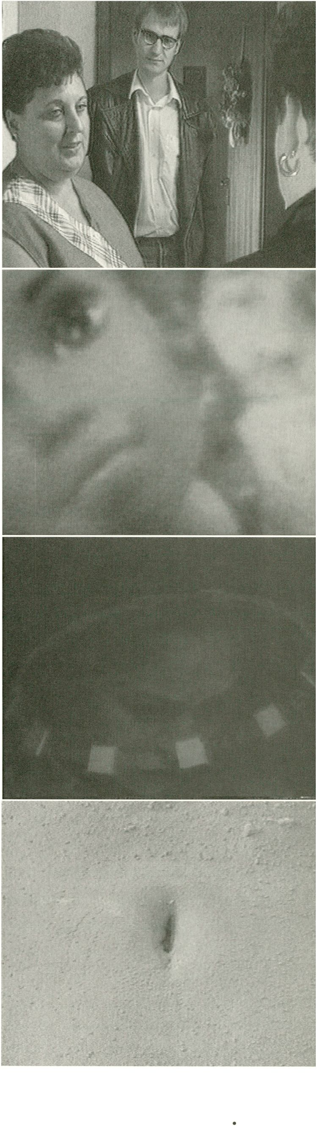Slowly overlapping, re-emerging and disappearing again. This is a game of perception and fantasy, a jour-
ney through your own associations. Eve-Emilie Francés takes you in a continuous flow of images from the
centre of your body to the centre of the world.
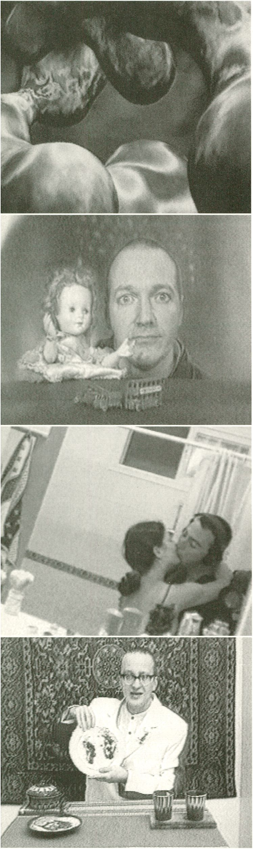Octikuki AUS, 1997, 5 min.
Csaba Szamosy Anima IM, Parkville
Den Song „Thunderstorm" von Yello zu bebildern, ist gewagt - kommt doch die Musik pompös und gewal-
tig daher, nachdem sie leise und kaum hörbar begonnen hat, um dann wieder in filigrane Muster zurückzu-
fallen und erneut anzuschwellen. Gewitterartig eben. Octikuki ist eine impressionistische Animation, die auf
den Gesetzen der japanischen Esoterik basiert. Sie benutzt Elemente der Natur, teils als Realbilder, teils com-
putergeneriert und mixt sie mit space-artigen Elementen aus dem Rechner. Ein Flug durch das All und über
die Erde, gelegentlich hart am Rand von Kitsch, eine Tendenz, die aber sofort wieder gebrochen wird.
The attempt to illustrate the song "Thunderstorm" by Yello Is daring after beginning softly, almost inau-
dibly, the music swells pompously and powerfully, to then relapse into filigree patterns and then surge up
again. Indeed, just like a thunderstorm. Octikuki is an impressionistic animation based on the laws of
Japanese esotericism. It uses elements of nature, some as real images, some as computer generated ones,
and mixes them with space-like elements from the computer. A flight through outer space and over the
earth, occasionally bordering on kitsch, a tendency, which is, however, then broken immediately.
screening: computer animations, february 13, 8.30 p.m. and february 15, 6 p.m.
One With Everything gb, 1998,26 min.
Daniel Reeves Total Loss Production, Glasgow
Ein respektloser Mönch, der ziemlich britisch aussieht und auch einen gleichartigen trockenen Humor auf-
weist, zieht mit 49 Gefährten durch die Welt manischer Träume, zerstört höchst kreativ Buddha-Figuren und
enthüllt gar manches an der heiligen Lehre: etwa die Geheimnisse des spirituellen Materialismus und das
buddha-hafte des Hot Dogs. Es ist kaum vorstellbar, daß das Thema ca. 30 LpM (Lacher pro Minute) her-
gibt, aber Video-Altmeister Daniel Reeves hat hier ein Meisterwerk des Humors geschaffen - eine der wit-
zigsten Arbeit des Festivals.
An irreverent monk, who looks very British and has the same sort of dry humour, progresses with 49 other
monks through the world of manic dreams destroying highly creative figures of Buddha and revealing a
great deal about the holy teachings, e.g. the secrets of spiritual materialism and the similarities between a
Buddha and a hot dog. It's hard to believe that such material is good for around 30 l.p.m. (laughs per minu-
te), but there again this is a masterpiece of humour produced by the doyen of video, Daniel Reeves. One
of the funniest films at the festival.
screening: god's mistake, february 19, 8.30 p.m. and february 21, 4 p.m.
Out for Love... Be Back Shortly il, 1997,55 min.
Dan Katzir Jane Balfour Films, Tel Aviv
Eine Geschichte über Israel. Eine Geschichte über Familie. Eine Geschichte über Terror. Eine Geschichte über
die Liebe. Der junge Regisseur Dan Katzir schafft es auf fesselnde Weise, alle Geschichten in einer zu er-
zählen. Das Leben in Israel vor, während und nach dem tödlichen Attentat auf Yitchak Rabin wird bestimmt
von Angst und Auseinandersetzungen um Friedenspolitik und Bürgerkrieg. In dieser Zeit lernt Dan Iris ken-
nen, die mit Noa, Rabins Enkelin, zur Armee eingezogen wird. Verwirrende Gefühle in einer verwirrenden Zeit.
This is a story about Israel. A story about family life. A story about terror. A story about love. The young
director, Dan Katzir, succeeds in wrapping all these stories into a single gripping tale. Life in Israel before,
during and after the assassination of Yitzhak Rabin is determined by fear and argument about peace and
civil war. This is the time when Dan meets Iris, who is drafted into the army along with Noa, Rabins grand-
daughter. Confused feelings at a confused time.
screening: love lenses, february 17, 10.30 p.m.
Palatschinken d, 1998,11 min.
Bojko Bojcev, FIGB - Leipzig Bojko Bojcev, Leipzig
Ein Loblied auf alle Regionalsender. Bojko Bojcev versucht mit seinem Video „Palatschinken" gezielt zu lang-
weilen. Ob er es wirklich schafft, muß jeder selbst überprüfen.
A song of praise for all regional broadcasting stations. Bojko Bojcev does what he can to bore viewers with
his video, "Palatschinken". Whether he has succeeded is up to them to decide.
Partners usa, 1998,17 min.
Alix Pearlstein Electronic Arts Intermix, New York
Die Partner Alix Pearlsteins, sei es die Fitness-Trainerin oder das spielende Kind, der Redner oder der
Liebhaber, sind nur Staffagen, um so interessanter, wie sich die Künstlerin zu den Abbildern ihrer Partner ver-
hält: Sie kopiert die Posen, geht zu ihnen in Opposition, ironisiert sie. Der Zuschauer erlebt die Pathetik man-
cher Haltung und bekommt einen Hinweis auf die Lächerlichkeit der eigenen Körpersprache. Siehe auch
Pearlsteins Video „Still".
Alix Pearl stein's partners, be they a fitness coach or a child at play, a speaker or a lover, are no more than
decorative elements. All the more interesting, then, is how the artist responds to the images of her part-
ners. She copies their poses, opposes and mocks them. The viewers can see how exaggerated some attitu-
des are and are shown the ridiculous nature of their own body language. See also Pearlstein 's video, "Still".
screening: move!, february 15, 8.30 p.m. and february 17, 6 p.m.
Pilot NL, 1998, 2 min.
Jeroen Kooijmans Montevideo, Amsterdam
In diesem zweiminütigen Video passiert, zugegeben, ziemlich wenig. Und was passiert, darf nicht verraten
werden, sonst braucht man dieses konsequent kurze Tape - man könnte es auch „reduziert" nennen - erst
gar nicht anzuschauen. Ebenso schlicht wie der Inhalt kommt also auch die formale Umsetzung daher, so
daß man fast schon geneigt ist, beim Autor so etwas wie Genialität zu vermuten. Na gut, fast.
To be honest, not a great deal happens in this two-minute video. But to reveal what goes on would make
it a waste of time watching the tape, which has been kept deliberately short or "reduced" you might say.
With the form matching the content for simplicity, one is almost tempted to describe the work as a stroke
of genius. Well, almost.
screening: fresh trash, february 17, 8.30 p.m. and february 19, 6 p.m.
Point D, 1998, 1 min.
Ela Mergels, Gunda Becker, FH Dortmund Ela Mergels, Köln
Punkte - als Raster - ergeben ein druckbares Foto, Pixel ein Fernsehbild. Ela Mergels und Gunda Becker spie-
len mit dem Punkt (nicht dem Pixel), konstruieren mit ihm abstrakte Muster, Sterne, Linien, große Punkte,
kleine Punkte und dekonstruieren sie wieder. Das Konkrete zerfließt, das Sichtbare wird unsichtbar. „Über
die Vielzüngigkeit von Schwarzweiß", so die beiden Autorinnen.
Points - as a raster - produce a printable photograph, pixels produce a television image. Eia Mergels and
Gunda Becker play with points (not with pixels), using them to construct abstract patterns, stars, lines, large
points, small points and then deconstruct them again. What is concrete dissolves, what is visible becomes
invisible. The two authors say it is "about the multi-facedness of black and white".
screening: video tripping, february 14, 8.30 p.m. and february 16, 6 p.m.
student competition videos II, february 18, 10.30 p.m.
Powerburner d, 1998,9 min.
Active Men Bauhaus Universität Weimar
Das alte Rein-Raus-Spiel führt bei den aktiven Männern zu äußerst seltenen anatomischen Abnormalitäten.
Eine absurde Dokumentation, die es schafft, trotz ständiger Wiederholungen Spannung zu erzeugen. Ein
besonderes Lob geht an den Setdesigner und den Stylisten.
FSK: ab 16
Prädikat: Wertvoll
In active men, the ancient sport of bumping and grinding leads to extremely rare anatomical abnormalities.
An absurd documentation which manages to create suspense despite constant repetition. Special praise
goes to the set designer and the stylist.
X-Certificate (age 76 and over)
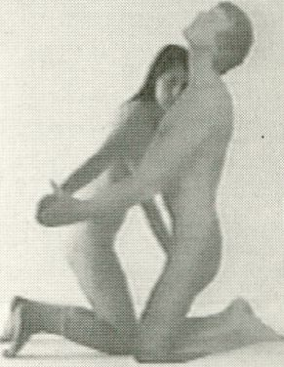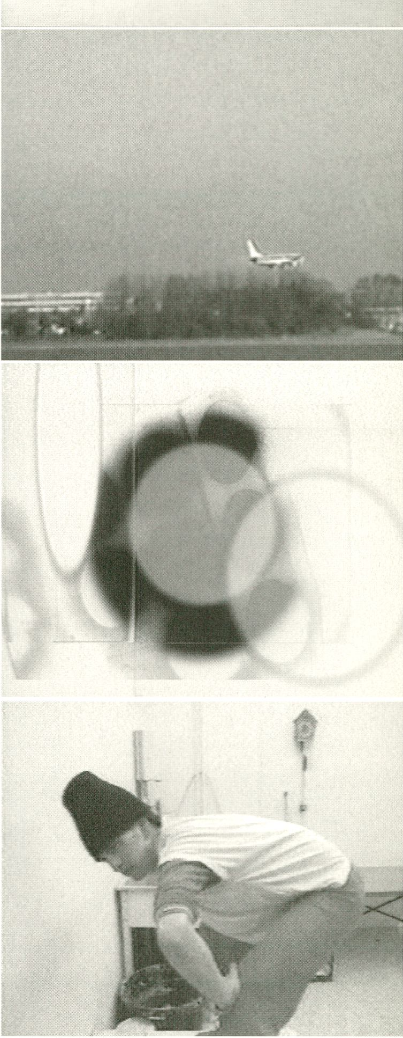Rated: worth seeing
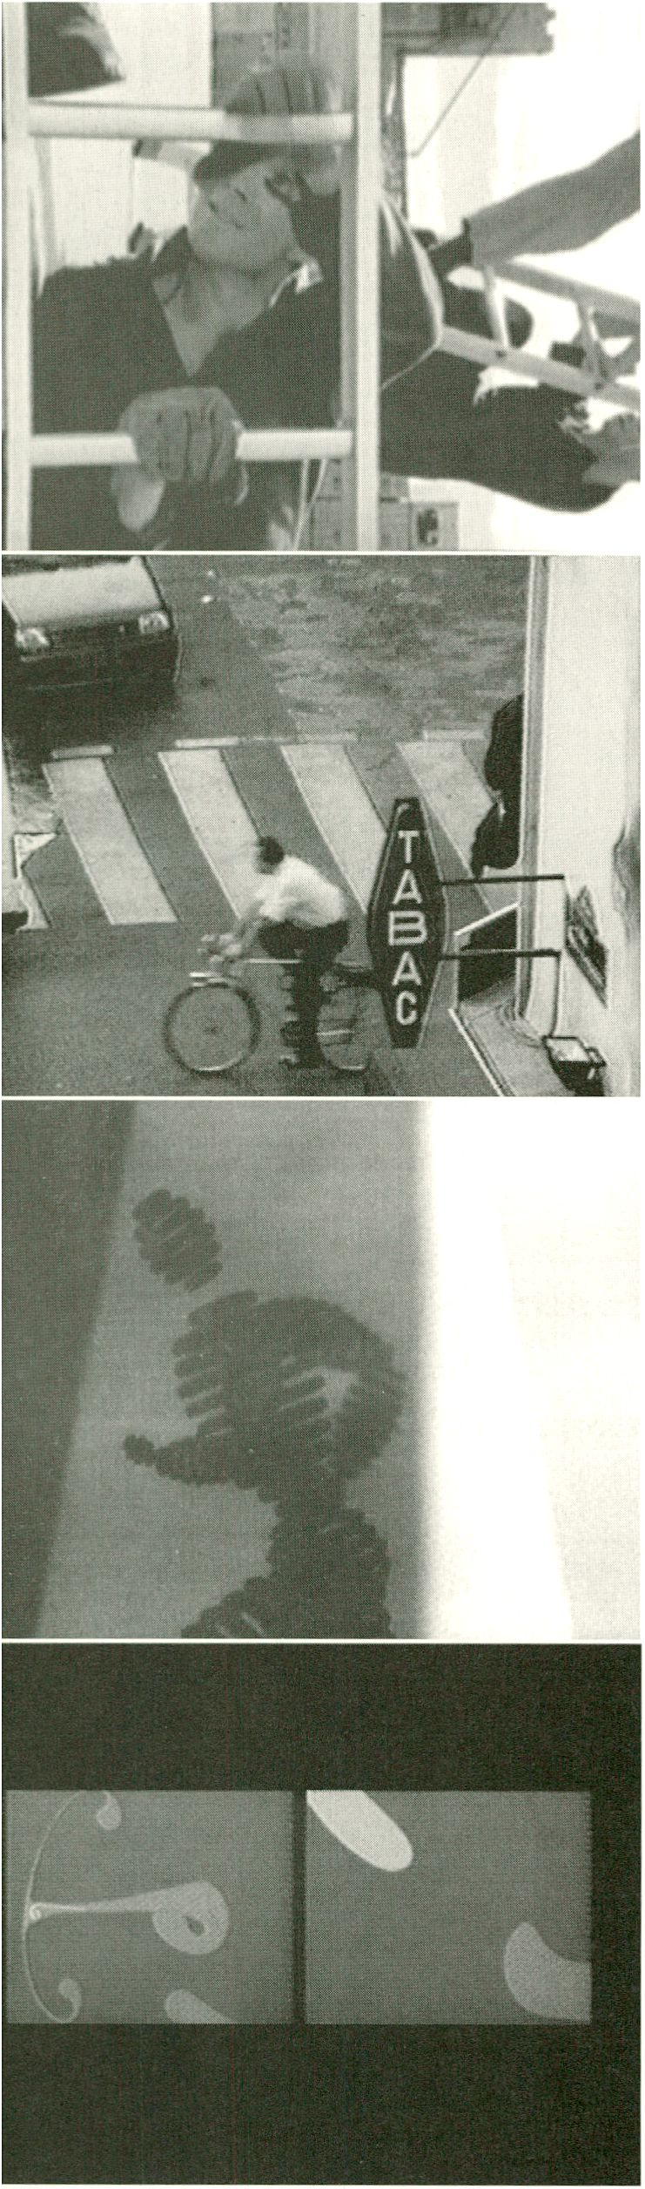Punctuated Equilibrium cdn, 1997,4 min.
Valerie Nelson, Anthony Morgan Valerie Nelson, Vancouver
Ein Balanceakt perfekt synchronisierter akrobatischer Choreographie. Eine gut arrangierte Komposition für
fünf Tänzer und einen Schauspieler/Musiker, die - begleitet vom Klang industrieller Musik - mit meterlan-
gen Leitern jonglierend der Schwerkraft trotzen. Dieses Video, mit seinen videoclip-ähnlichen schnellen
Schnitten, gewährt uns einen Einblick in die Verspleltheit des Choreographen und zeugt vom Athletismus
seiner begabten und sehr gut ausgebildeten tanzenden Akrobaten.
A balancing act of perfectly timed acrobatic choreography. A well arranged composition for five dancers
and one actor/musician, defying gravity while juggling on ten-foot ladders to the sound of industrial music.
This video with its video clip-like, quick-paced editing provides us with a fascinating insight into the ath-
leticism and playfulness of the choreographer and his skilled and well trained dancing acrobats.
screening: move!, february 15, 8.30 p.m. and february 17, 6 p.m.
Rue Françis f, 1998,4 min.
François Vogel Fleure Exquise!, Mons en Barœul
Man nehme: eine Straße, eine Dachgeschoßwohnung, einen Balkon, eine Kamera. Man sieht: eine Straße,
eine Dachgeschoßwohnung, von weitem, von nahem, ganz nah. Triviales Alltagsgeschehen wird in der
zufälligen (?) Aneinanderreihung spannend: Werden die beiden auf der Straße sich küssen? Was passiert mit
dem Geschirr in der Spüle? Und welche Rolle spielt der Mann Im Haus gegenüber?
Take a street, a top floor flat, a balcony and a camera. What we see is a street and a top floor flat from a
long way off, close up and very dose up. Trivial everyday events become fascinating when they are put
together in a random (?) sequence. Will the couple in the street kiss? What will happen to the dishes in
the sink? And what role is played by the man in the house opposite?
sceening: feed me, scratch me, february 28, 8.30 p.m. and february 21, 6 p.m.
Runners j, 1998,4 min.
Kazuma Morino Stripe Factory Japan, Tokio
Dynamik und Perspektivenwechsel, Strukturen und Überraschungsmomente: Runners ist eine außer-
gewöhnliche Computeranimation, die ahnen läßt, in welche Richtung sich das Genre entwickeln könnte,
wenn es nicht so sehr von glatt polierten Ästhetiken und kommerziellen Anwendungen beherrscht würde.
Runners wurzelt mit seiner Bildführung nicht nur im Film, sondern hat noch ganz andere Verwandte: die
konstruktivistische Malerei und die Kinästhesie zum Beispiel.
Dynamism and changes of perspective, structures and elements of surprise: Runners is an unusual compu-
ter animation which provides an indication of the direction the genre could move in if it were not domi-
nated by smoothly polished aesthetics and commercial exploitation. While the direction of Runners is roo-
ted in film, it is also related to constructivist painting and anesthetics.
screening: computer animations, february 13, 8.30 p.m. and february 15, 6 p.m.
Schrittweiser d, 1998,4 min.
Oliver Hardt Oliver Hardt, Frankfurt/M
Ausgangsmaterial, das experimentell zitiert wird, sind Animationsfilme (1926 - 43) von Oskar Fischlnger, die
1998 im Deutschen Filmmuseum Frankfurt/M während der Ausstellung „Film und Computer" als work-ln-
progress bearbeitet wurden. Der Soundtrack zu Schrittweiser ist eine computergenerierte Komposition aus
Samples (und Zuordnungen auf der Zeitachse bzw. den Kanälen links, Mitte, rechts). Jedem Sample wurde
ein „Filmsample" und dessen Position auf der Bildebene zugewiesen: links, Vollbild, rechts, Schwarzbild. Dies
erfolgte nicht per Programm, sondern wurde von Hardt intuitiv vorgenommen.
Oskar Fischinger's animated films (1926 - 43) constitute the point of departure. Cited experimentally, the
material was adapted as a work in progress during the exhibition "Film and Computer" at the German Film
Museum in Frankfurt/M in 1998. The soundtrack to Schrittweiser is a computer generated composition
from samples (and allocations on the time axis or on the canals to the left, middle and right). Each sample
was assigned a "film sample" and its position visually: to the left, full image, to the right, black out The
effects were not produced by a program but by Hardt intuitively.
Serving Suggestion aus, 199s, 4 min.
Tony Thome Australian Film, Television & Radio School, North Ryde
Der kleine Kevin ist nicht aufzuhalten. Im Supermarkt der Mutter erfolgreich entkommen, erlebt er Überra- '*
schungen: So bekommt er zu spüren, wie gewalttätig harmlos erscheinende Pappkartons sein können und
lernt, welche Monster In werbend und freundlich grinsenden Affen stecken.
There's no stopping young Kevin. Having escaped from his mother in the supermarket, he experiences a
number of surprises. He discovers how violent seemingly harmless cardboard boxes can be and learns that
monkeys with a winning, friendly grin can be real monsters.
screening: computer animations, february 13, 8.30 p.m. and february 15, 6 p.m.
Sexual Heeling usa, 1998, 5 min.
Shlgeko Kubota Electronic Arts Intermix, New York
Wie Nam June Paik ist Shigeko Kubota eine „große Alte" der Videokunst, im übrigen sind die beiden seit
40 Jahren ein Paar. 1996 hatte Paik einen Schlaganfall und Ist seitdem halbseitig gelähmt. Kubota zeigt In
ihrem kurzen Clip auf witzige Weise Rehabilitierungsschritte von Paik im Krankenhaus. Ironisch und liebe-
voll zugleich präsentiert sie Bilder, die jedes falsche Gefühl von Mitleid verfliegen lassen und zeigen, daß Paik
seinen Humor nicht verloren hat. Vorsicht mit dem Titel: „Heeling" hat mit „Healing" (Heilung) nichts zu
tun, sondern leitet sich von „heel" (Ferse) ab; es findet sich wieder in „to follow ones heel": jemandem auf
dem Fuß folgen. In Anspielung auf Marvin Gayes Song „Sexual Healing" äußert sich Kubota durch das Spiel
mit einem Buchstaben, der beim gesprochenen Wort nicht zu unterscheiden ist, listig und doppeldeutig.
Augenzwinkernd, wie es der Großmeister des Fluxus immer war. Eine wunderschöne Liebeserklärung.
Like Nam June Paik, Shigeko Kubota is a great personage of video art. Incidentally, the two of them have
been a pair for 40 years. In 1996, Paik had a stroke. Ever since, he has suffered from hemiplegia. In her amu-
sing short clip, Kubota shows the stages of Paik's rehabilitation at the hospital. Both ironically and lovingly,
she presents scenes that make any false feelings of pity vanish and shows that Paik has not lost his sense of
humour. The title “Heeling" sounds, of course, like “healing" and refers to the idea of “following at someo-
ne's heels", i.e. in close pursuit. The allusion to Marvin Gaye's song “Sexual Healing" is expressed in how
Kubota cleverly plays with merely one silent letter and thus causes ambiguity. She does so with a twinkle in
her eye, just as the grand master of Fluxus always had. A very beautiful declaration of love.
screening: move!, february 15, 8.30 p.m. and february 17, 6 p.m.
Shit Kid Tales d, 1998,4 min.
Nico Ihlein, FU - Berlin Nico Ihlein, Berlin
Kurze, in einer einfachen Animationstechnik Stereotypenhaft wiederholte Szenen traumatischer Kindheits-
erlebnisse - umspielt von lieblichen Gameboy-Klängen. Das Nintendo-Zeitalter, einmal anders gesehen: Für
die einen technologischer Rückschritt, für die anderen Inspiration zu einer neuen medialen Ausdrucksform.
Brief, traumatic childhood experiences repeated in stereotype fashion using a simple animation technique
and garnished with delightful Gameboy sounds. A different view of the Nintendo age, regarded by some
as a technological step backwards and by others as a source of inspiration in the search for a new form of
media expression.
screening: student competition videos II, february 18, 10.30 p.m.
Six Boxes GB, 1998, 2 min.
John Wood & Paul Flarrison LUX, London
Wenn man John Wood und Paul Harrison bei ihrer Arbeit zuschaut, kann man neidisch werden. Sie voll-
führen so einfache und pure Handlungen und sind dabei so überzeugend, daß einem spontan Begriffe ein-
fallen wie „Wahrhaftigkeit" und „Schönheit", obwohl immer ein Hauch von Lächerlichkeit über allem
schwebt. Hier erforschen sie sechs Kisten, indem sie sich ihnen annähern, sich hineinbegeben, mit ihnen
agieren. Siehe auch „12 Reasons to Stand Somewhere".
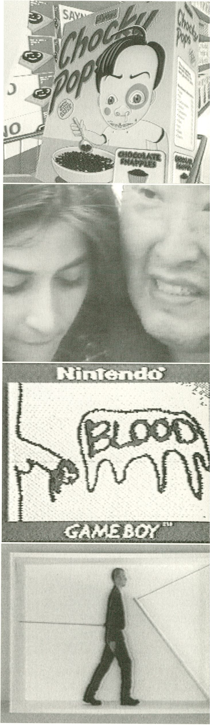Watching John Wood and Paul Harrison at work can make you green with envy. What they do is so pure
and simple and yet so convincing that you find terms like "truth "and "beauty" flashing through your mind,
even though a touch of the ridiculous hangs over everything they do. Here they investigate six boxes by
approaching them, getting inside them and incorporating them in their actions. See also "12 Reasons to
Stand Somewhere".
si:
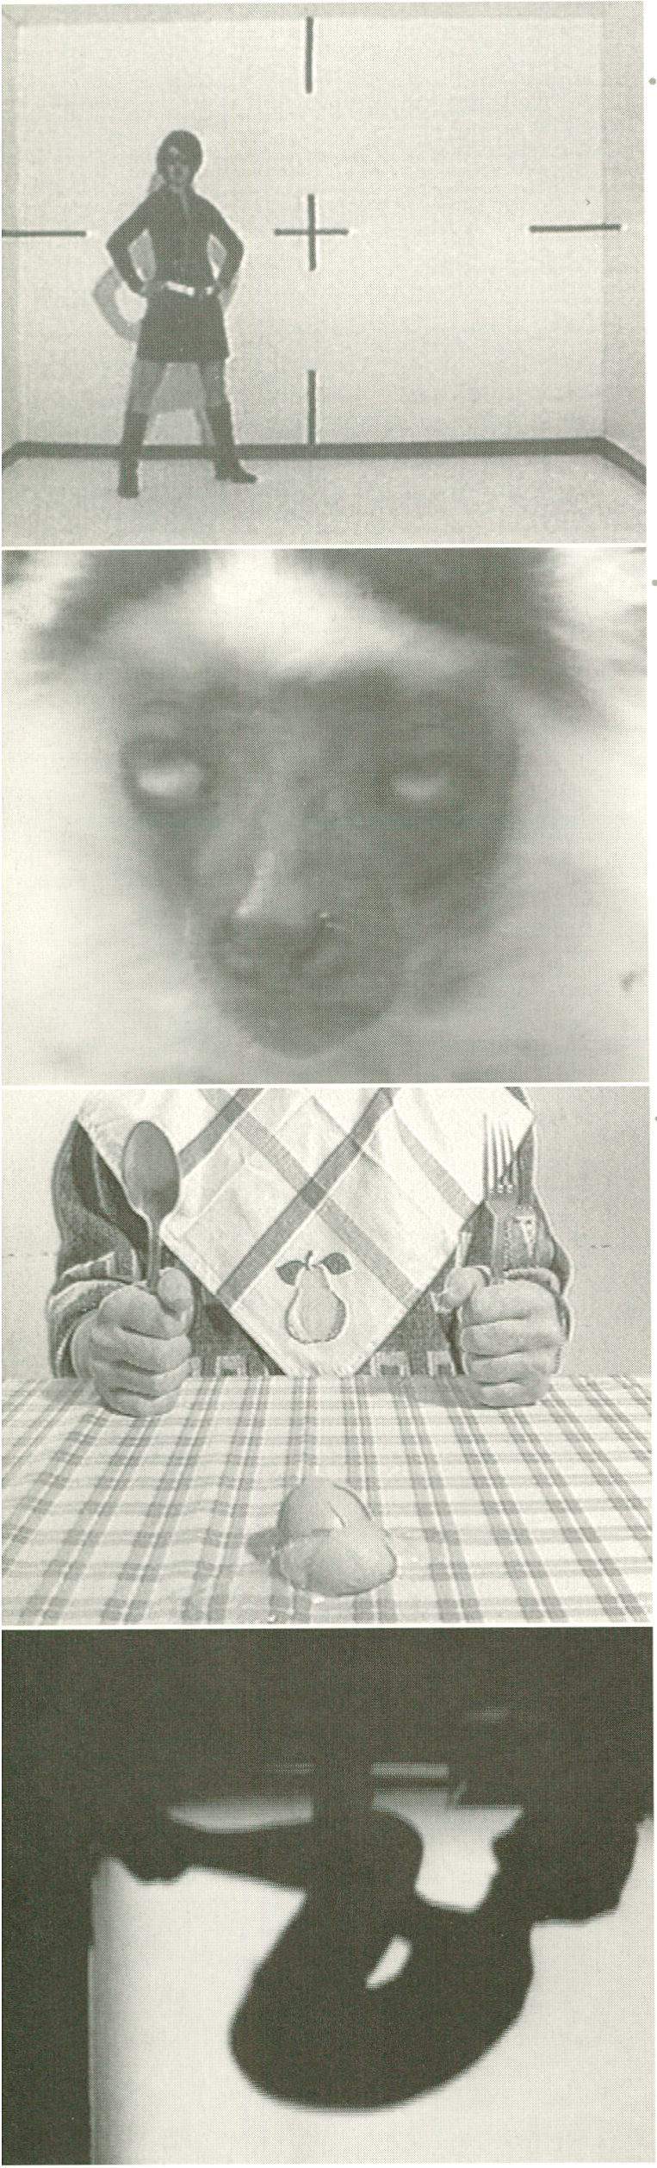Still USA, 1997, 8 min.
Alix Pearlstein LUX, London
Den idealen Punkt zu erreichen, an dem die Bewegung keinen Sinn mehr macht und die optimale Harmonie
zwischen Körper und Raum erreicht ist - diese Betätigung hat eine Bedeutung, die zwischen leichtem Spiel,
theaterhafter Inszenierung und Meditation liegt. Still ist eine Serie von Szenen mit unterschiedlichen
Akteuren und reduzierten Mitteln: ein weißer Kubus, in den sich die „Spieler" verirrt haben, und der sie her-
ausfordert, Stellung (ein-) zunehmen.
Reaching the ideal point at which movement is no longer meaningful and optimum harmony is achieved
between body and space is an activity whose significance lies somewhere between an easy game, a thea-
trical production and meditation. Still is a sequence of scenes with different actors and reduced means - a
white cube which the "players" have got lost in and which challenges them to identify where they stand.
screening: move!, february 15, 8.30 p.m. and february 17, 6 p.m.
Stuffing USA, 1998, 4 min.
Rich Bott, Jim Fetterly Video Data Bank, Chicago
Zeig's mir nochmal, Sam! Affen sind possierliche Tiere, und wir können uns gar nicht daran satt sehen. Daß
sie zu anderen Erdenbewohnern Ähnlichkeiten aufweisen und so manche andere Verwandtschaft, deckt
Stuffing wiederholt/wiederholend auf. Man beachte die Mehrdeutigkeit des Titels: Stuffing kann so etwas
bedeuten wie: ausstopfen (Tiere), etwas kaputtmachen, jemanden täuschen oder etwas füllen. Ein (selbst-)
ironisches Sample-Video.
Play it again, Sam! Monkeys are funny animals and we can't see enough of them. The fact that they bear
certain similarities to other inhabitants of the earth and have a number of other affinities, too, is a theme
to which Stuffing constantly returns. The title of the film can be interpreted in more ways than one. Stuffing
is what you put in animals, but it can also be used in the sense of knocking the stuffing out of somebody,
deceiving them etc. A sample video full of (self-)mockery.
screening: feed me, scratch me, february 20, 8.30 p.m. and february 21, 6 p.m.
Symphonie pour un repas F, 1997, 4 min.
Antony Fayada, MST images et du son - Aubagne Antony Fayada, Marseille
Antony Fayada aus Marseille experimentiert mit den Klängen des Alltags. Er schneidet/komponiert seine
Videos eher nach Gehör, so daß seine Videobilder sich im Rhythmus steigernd den Tönen folgen und den
Ursprung seiner Sounds beweisen. Man könnte sie O-Ton-Videoclips nennen. „Symphonie pour un repas"
ist eine andere Version von „Tischlein deck dich".
Antony Fayada from Marseilles experiments with everyday sounds. He edits/composes his videos by ear
more than anything else. As a result the rhythm of his video images matches the rising volume of the
sounds and documents their origin. You might call them original sound video clips. "Symphonie pour un
repas" is a different version of "Tischlein deck dich" ("Table of Plenty").
screening: student competition videos I, february 17, 4 p.m.
Take Me Home gb, 1998, i min.
Matt Hulse LUX, London
Movement auf die heftigste Art. Ein nackter Mann vibriert wie unter 1000 Volt, ein Stuhl tanzt einsam vor
sich hin, jemand hüpft auf einem Bein, ein verkleidetes Wesen vergnügt sich im Wald... Der Text aus dem
Katalog hilft auch nicht viel weiter: „Deeply unhinged surrealist seeks meaning. Enjoys animals, nature and
buildings. G.S.O.H. flexible. W.L.T.M. for unremitting contact sports. Take me home." Alles in allem aber
mit Sicherheit das beste Band der Post-Neo-Dada-Schule auf dem Festival. Wenn man denn zuordnen will.
Auf jeden Fall: höchst vergnüglich!
Movement of the most intense kind. A naked man vibrates as if W00 volts are passing through him, a chair
dances all on its own, somebody hops on one foot, a being in disguise enjoys itself in the wood... The
description in the catalogue isn't very helpful either: "Deeply unhinged surrealist seeks meaning. Enjoys
animals, nature and building. G.S.O.H. flexible. W.L.T.M. for unremitting contact sports. Take me home."
All in all, however, this is definitely the best tape attributed to the post-neo-Dada school at the festival. If
you wish to attribute it to anything at all, that is. Extremely enjoyable at all events.
The Almost-Falling Woman can, 1996,21 min.
Cathy Sisler LUX, London
Sie sieht nicht besonders aus, sie kleidet sich schlecht. Sie ist nervös und unsicher beim Reden und Gehen.
Sie fällt des öfteren und unvermittelt auf öffentlichen Plätzen. Nicht gerade die besten Voraussetzungen, um
an einen neuen Job zu kommen. Statt Schafe zählt sie in schlaflosen Nächten Soldaten. Eines Nachts beginnt
sie zu ahnen, daß sie mit ihrem Fallen anders, nämlich positiv umgehen kann. Sie beginnt, in der absoluten
Ohnmacht Macht zu entdecken.
She's not particularly good-looking and dresses poorly. She's nervous and uncertain of herself when she walks
and talks. She often falls down unexpectedly in public places. Not exactly ideal references if you're looking
for a new job. Lying awake at night she counts soldiers not sheep. One night it dawns on her that she can turn
her falls to good effect. She begins to understand the power which resides in complete weakness.
screening: behind reality, february 16, 8.30 p.m. and february 18, 6 p.m.
The Cut Above usa, 1998,4 min.
Miran Shim Miran Shim, New York
Ein computeranimierter Computer erlebt seine eigene virtuelle Love-Story ä la Hollywood. Eine Maus, in die-
sem Fail eine echte, trifft eine Computer-Maus. Es ist Liebe auf den ersten Blick, und die Story entwickelt
sich wie zu erwarten - (fast) genauso wie wir alle sie kennen. Als die beiden Mäuse sich näher kennenler-
nen, kommen neue Charaktere, reale und virtuelle hinzu. Insgesamt ist dies ein nettes und süßes Video für
die ganze Familie (besonders für die Kleinen).
A computer animated computer experiences it's own virtual love story in a Hollywood-toon style. A mouse
- a real mouse that is - meets a computer mouse. It's love at first sight and the story goes on in the usual
way, as we know it (almost). Just as the two mice get to know each other, more characters real and virtual
join in. All in all this is a nice and sweet video for the entire family (especially for the young).
screening: computer animations, february 13, 8.30 p.m. and february 15, 6 p.m.
The Goner d, 1998,4 min.
Peter Kaboth, HFF Konrad Wolf, Potsdam Hochschule für Film und Fernsehen Konrad Wolf, Potsdam
Eine einsame Gestalt scheint in einem dunklen, tageslichtfernen Gewölbe gefangen zu sein. Kaboth kreiert
mit seiner technisch gekonnten Mixture aus 3 D- und Zeichenanimation - und dem Titel "The Mercy Seat"
von Nick Cave - eine bedrohlich beklemmende Atmosphäre.
A lonely figure seems tobe impresoned in a dark vault, remote from all daylight. With his technically
masterly mixture of 3D animation and cartoon, as well as nick Cave's "The Mercy Seat", Kaboth creates
an ominously eerie atmosphere.
"It began when they come took me from home ...And I'll say it again
And put me in Death Row,... am...not...afraid...to...die.
(From: "The Mercy Seat" by Nick Cave)
screening: student competition videos I, february 17, 4 p.m.
The Recording Messenger _{USA}, 1997,2 min.
Mark Brain Montevideo, Amsterdam
Was geschieht, wenn Gegensätze aufeinander treffen - wenn dynamische Körper auf unbewegliche Objekte
stoßen? Die Luftschau von 1930 zeigt, wie ein Flug gegen ein Gebäude aussehen kann, den sicheren
Aufprall und die Gefahr, die ein solches Spektakel birgt. The Recording Messenger demonstriert, wie ein
dynamischer Flugkörper ein statisches Bild und das von diesem repräsentierte architektonische Konstrukt
infizieren kann. Es kommt nicht zu einer Explosion, wohl aber zu einer Neuformulierung von Grenzen. Ein
Treffen der Objekte durch Geschwindigkeit.
What happens when opposites meet; dynamic trajectories combining with objects of immobility. In this
case a 1930's air show depicting flight into buildings, the ensuing crash and the inherent danger of such an
absurd spectacle. The Recording Messenger desribes this dynamic agency infecting the static image and the
architectural construct represented. There is no explosion but rather a reformulation of boundaries. A mee-
ting of objects through speed.
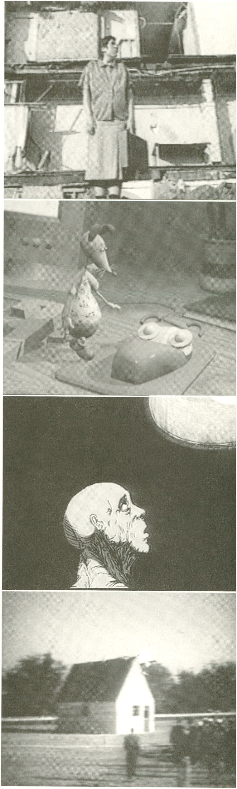screening: feed me, scratch me, february 20, 8.30 p.m. and february 21, 6 p.m.
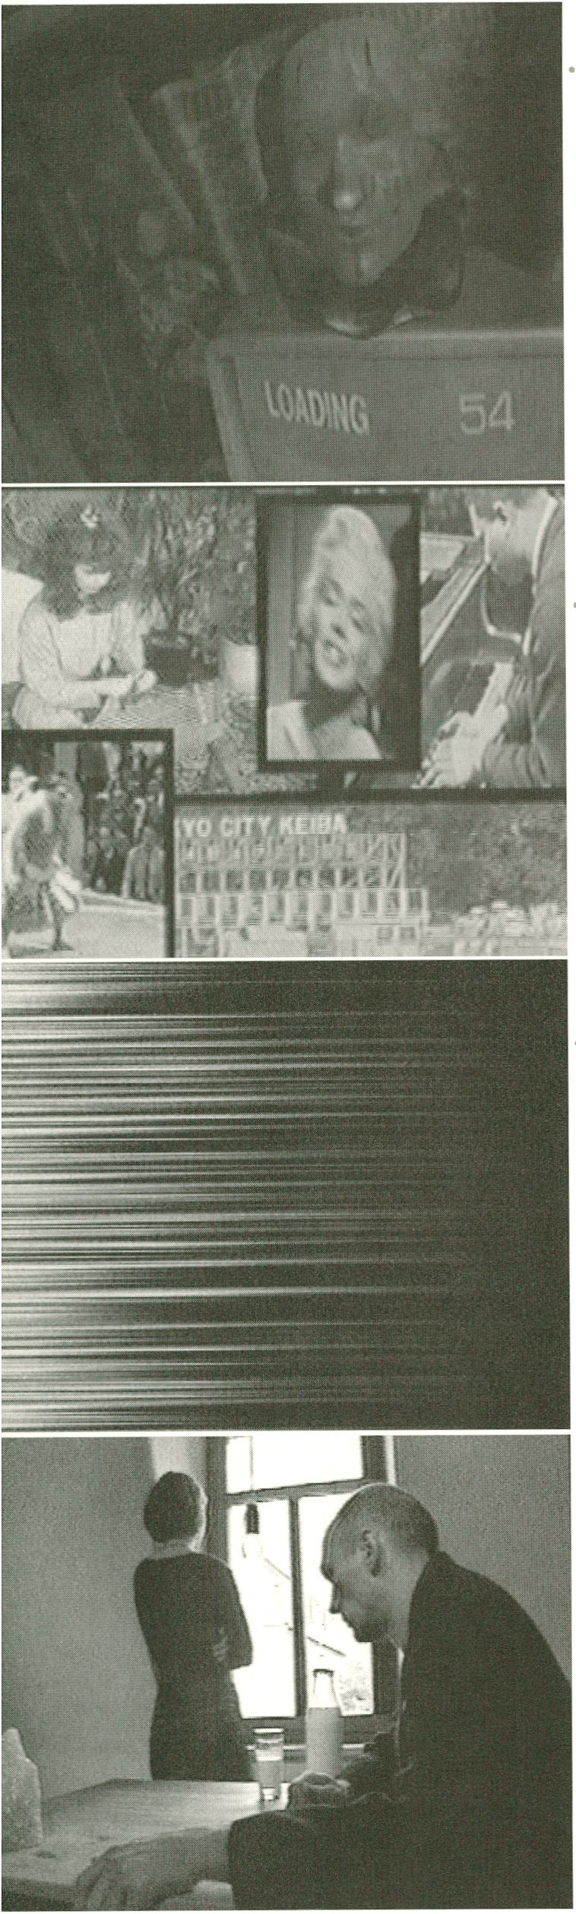The Sitter USA, 1998, 3 min.
Liang-Yuan Wang, Pratt Institute, Mountain View Liang-Yuan Wang, Mountain View
Diese Geschichte in 3D-Animation versucht, das gelegentlich Ironische Verhältnis zwischen Mensch und
Maschine zu beleuchten. Das Babysitter-Gerät, das wie ein Monitor aussieht, soll auf das Baby aufpassen,
wenn keiner zu Hause Ist. Zum Schluß stehen wir vor einem faszinierenden Rätsel: Wie wird die Welt aus-
sehen, wenn die Technik uns dient, aber auch beherrscht? „Der Babysitter Ist eine Karikatur von uns, eine
Parodie seiner selbst, ein .Überwacher'. Er nimmt uns Überwachungsaufgaben ab, aber er überwacht uns
auch." (Liang-Yuan Wang)
This 3D animated story is intended to reveal the sometimes ironic relationship between humans and tech-
nology. The babysitter, a monitor-like appliance, is set up to take care of a baby when there is nobody at
home. The ending reveals an intriguing riddle: when technology is both our slave and master, what will the
world be like? "The sitter is a caricature of us, a parody of its own being, a 'monitor'. It is a monitor for
us, and it monitors us." (Liang-Yuan Wang)
screening: computer animations, february 13, 8.30 p.m. and february 15, 6 p.m.
student competition videos II, february 18, 10.30 p.m.
The Stolen Air j, 1998,6 min.
Kentaro Taki Kentaro Taki, Tokio
Zusammengesetztaus Material von TV-Übertragungen, die beim „Zappen" zufällig zusammengestellt wur-
den, ist dieses Video eine völlig neue Komposition. Schicht für Schicht werden die Blöcke aus Geräuschen
und Bildern zu einer faszinierenden audiovisuellen Collage zusammengesetzt, was zeigt, daß konstruktives
„Sampling" nicht unbedingt Mißbrauch ist, sondern sehr kreativ sein kann.
Using material from television broadcasts (image and sound) picked at random while "zapping", this video
is a composition of samples that creates something new and totally different from the original. Removed of
their former context, the samples lose their former meaning and become tools to be used by the composer.
Layer after layer the blocks of sound and Image are put together to form a fascinating audio-visual collage,
proving once again that sampling used in a constructive manner is creative and not abusive.
screening: feed me, scratch me, february 20, 8.30 p.m. and february 21, 6 p.m.
Thousand GB, 1998, 5 Min.
Simon Ellis Simon Ellis, Nottingham
Die Arbeit mit der elektronischen Bildstörung als stilbildendes Element Ist so alt wie das Medium Video. Ellis
macht das auf eine sehr minimalistische Art, mit einfachen Linien, Dropouts, simplem Bildrauschen. Doch die
technischen Prozesse dahinter sind komplex, er arbeitet mit Video-Interferenzen, Computer-Feedback und
beschädigten Signalen als kleinstem Nucleus. Die minimalistische Musik wirkt wie ein Katalysator und zwingt
die Abfolge wie Struktur der Bilder In ihren Rhythmus.
Musik: Kid Cosmo.
The work with electronic interference as a style-forming element is as old as the medium of video. Ellis
does this on a very minimalist scale, with simple lines, dropouts, simple picture-flushes. However, the tech-
nical processes behind it are complex. He works with video-interferences, computer-feedback and distor-
ted signals as elements, that together constantly yield new variations. The minimalist music also seems to
act as a catalyst compelling the sequence as well as the structure of the pictures to its rhythm.
Music: Kid Cosmo.
screening: video tripping, february 14, 8.30 p.m. and february 16, 6 p.m.
Transition d, 1997,7 min.
Anne Ruby Schwedesky Atelier Reichl, Dresden
Ein kryptisch-expressionistisches Psychospiel: ein Mann liebt eine Frau. Als kleiner Junge hatte er Probleme
mit seiner Mutter, die sich jetzt auf die Geliebte übertragen. Zwischen dem Mann und der Frau herrscht nur
noch Kommunlkatlonslosigkeit. Bis es der Geliebten gelingt, den gordischen Knoten zu durchschlagen. Ein
ellipsenhafter kurzer Schwarz-Welß-Spielfilm, der experimentell mit den Tönen umgeht und sich durch eine
eigenwillige Kameraführung auszeichnet.
A cryptic-expressionist psycho game. People move towards and away from each other. A man loves a woman.
He had problems with his mother as a small boy and he now transfers these to his lover. The man and the woman
have ceased to communicate. That changes when the woman meets the man's mother at an unreal level and
succeeds in severing the Cordian knot. A short, elliptical kind of feature film, the mood of which comes over well
in black and white. It engages in experiments with sound and stands out for its unorthodox camerawork.
screening: move!, february 15, 8.30 p.m. and february 17, 6 p.m.
Traxdata d, 1998,4 min.
Jürgen Moritz, Norbert Pfaffenbichler Jürgen Moritz, Wien
Die Grundidee ist einfach: Ein Dialog zwischen Bild und Musik, wobei der Rhythmus sich auf die materielle
Struktur des Bildes konzentriert. Das Resultat ist ein faszinierender Videoclip für all diejenigen, die von der
potentiellen Energie und Schönheit des Minimalismus wissen. Wo der Skeptiker flackernde Lichter und unan-
genehme Geräusche wahrnimmt, offenbart sich dem Kenner minimalistische Noise-Musik als nächster
Schritt - in das Visuelle.
The synopsis is simple: a conversation between pictures and music and their rhythms, concentrating on the
material structure of the picture. The result is a fascinating video clip - fascinating for those familiar with
the potential energy and beauty held in minimalism. For the sceptical viewer it might appear as some
flickering lights combined with somewhat irritating sounds. For the connaisseur of minimal noise music,
however, this could be the next step in its visual manifestation.
screening: video tripping, february 14, 8.30 p.m. and february 16, 6 p.m.
Trespass d, 1998,18 min.
Marco Zeugner Marco Zeugner, Weimar
Während eines Gewitters schlägt der Blitz in den Computer eines Studenten ein. Alle Daten sind futsch, und
der Student taucht als visuelle Figur in das „System". Er wird als Virus erlebt und erbittert bekämpft. Eine
wilde Verfolgungsjagd nimmt ihren Lauf. Diese Mischung aus (kurzem) Spielfilmteil und Animation über-
zeugt vor allem durch die gut erzählte ironische Story.
While a wild thunderstorm rages, a student works on the computer. Lightning strikes - and all the data is
gone, the writing on the seminar paper was in vain. Then, a strange transformation occurs: the student turns
into a virtual figure, to an animated being, that dives into his computer and wanders through it. Fie is taken
to be a virus by the "system" and is bitterly attacked. A wild chase runs its course.
This mixture of animation and filmshorts, above all, is convincing because of its well told story, a story
which itself is not free of irony towards the worlds of computer gaming.
screening: computer animations, february 13, 8.30 p.m. and february 15, 6 p.m.
Two Poems - Poem # 9 nl, 199s, 1 min.
^{e}ddie d eddie d., Amsterdam
Anfang 1997 machte sich eddie d an eine neue Art von Videoarbeit - sogenannte Videogedichte. Es sind
kurze Videoarbeiten, in denen gesprochene Worte und Geräusche zu Sprache und Rhythmus geformt wer-
den. Menschliche Gefühle werden lediglich in einigen abstrakten Worten zum Ausdruck gebracht. Durch die
Schnitt-Technik entsteht eine intensive Choreographie aus wiederholten Gesten und Gesichtsausdrücken.
Early in 1997 eddie d started working on a new type of video works, so-called video poems. These are short
video works in which spoken words and sounds become a composition of language and rhythm. Human
emotions are revealed in only a few abstract words. The way of editing brings about an intense choreo-
graphy of repetitive gestures and facial expressions.
screening: feed me, scratch me, february 20, 8.30 p.m. and february 21, 6 p.m.
Two-Step _{D|} 1998, 5 min.
Betina Kuntzsch Betina Kuntzsch, Berlin
Pas des Deux mit Filmspratzern und Videorauschen: Zwei Tänzer treffen sich in digitalen Räumen. Die
Serpentintänzerin - aus einem der ersten Dokumente der Filmgeschichte - trifft auf einen modernen Tänzer.
Erst nebeneinander, dann sich in einem immer schnelleren Rhythmus der Bilder annähernd, kommen sie
schließlich in einem Bild zusammen, bevor sie sich wieder trennen. Was bleibt, ist: Rauschen. Das Experi-
mentalvideo wird dominiert vom digitalen Compositing und rasanten Videoschnitt. Einzelne Formen und
Figuren werden aus der Bewegung herausgenommen, angehalten und vergrößert.
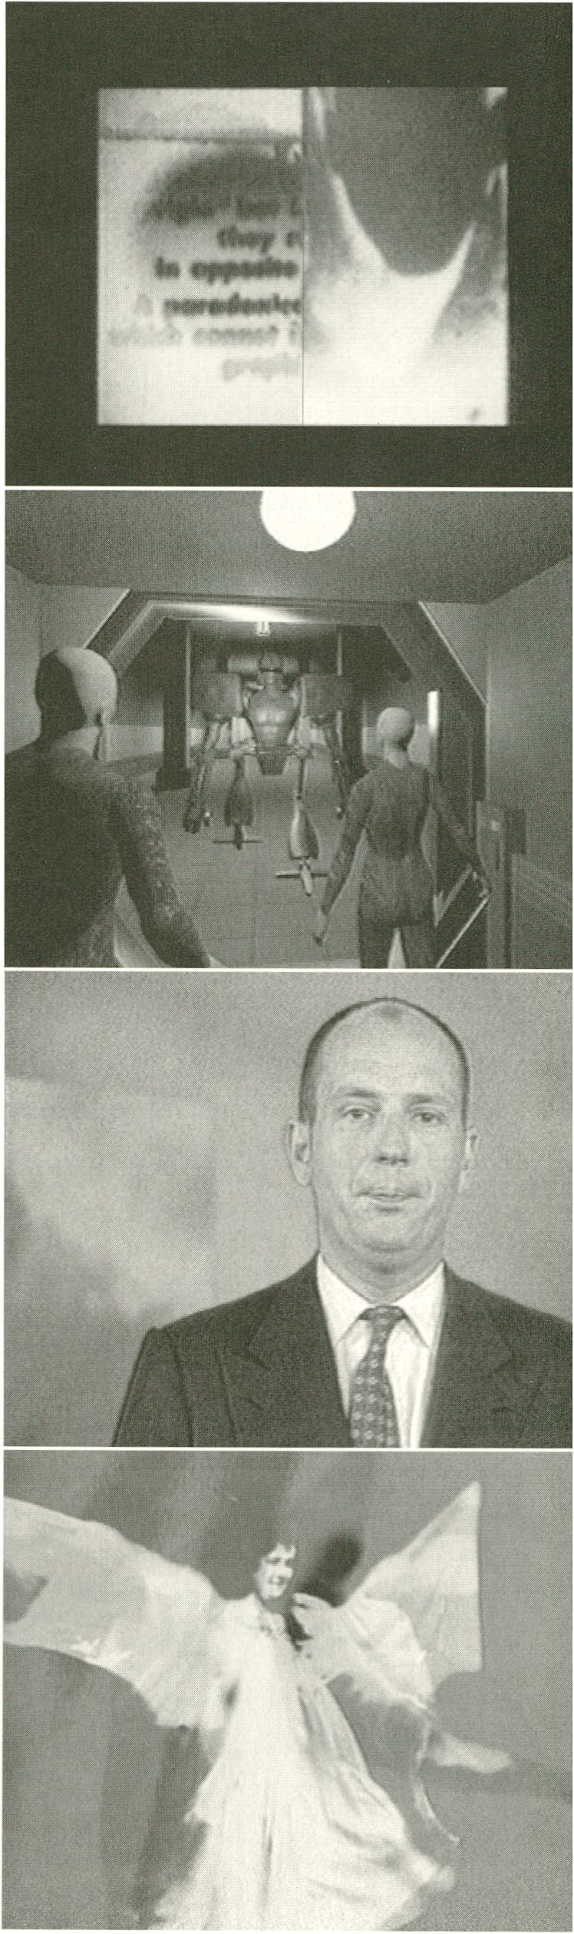Pas de deux with film sputter and video noise. Two dancers meet in digital spaces. The serpentine dancer
from one of the earliest films on record encounters a modern dancer. Initially separated, they gradually
approach each other as the images whirr ever faster and finally meet in a single image before parting again.
All that remains is noise. This experimental video is dominated by digital compositing and fast video edit-
ing. Individual shapes and figures are stopped in mid-movement and blown up.

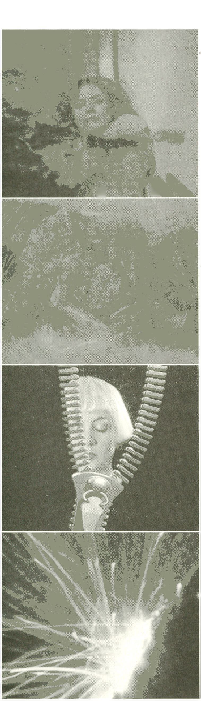Video Violence nl, 1998, n min.
Peter Borgers Montevideo, Amsterdam
Ein klassisches Scratchvideo mit Gewaltszenen aus Action-Filmen. Durch Serien und Wiederholungen werden
teilweise nicht zu fassende Bilder von Gewalt sichtbar. Die ganze Zeit weiß man, das ist Kino, das sind Stunts,
alles ist nur Schein, doch dann beginnt man zu zweifeln ... Ungewöhnlich auch die Arbeit auf der Tonebene, die
dem Scratch einen stetigen Rhythmus gibt und den Eindruck von Gewalt ungemein intensiviert.
A classic scratch video with violent scenes from action thrillers. The series and repetition of images succeed in
making visible what are in some instances incredible scenes of violence. You keep saying to yourself that this
is a film, that they're just stunts, that everything only appears to be real, but then there's that nagging feeling
that it might just be true after all... The unusual use of sound gives the scratch a consistent rhythm and great-
ly intensifies the impression of violence.
screening: feed me, scratch me, february 20, 8.30 p.m. and february 21, 6 p.m.
You Did Not Hear the Dogs Bark Mex, 1996, n min.
Alfredo Salomon, Alejandro Jalle Las Perlas de la Virgen S. C, Mexiko
Wüste, Steppe. Nacht. Schleppend wandert jemand einen unendlichen Weg. Aus dem Off macht eine müde
Männerstimme, die alt klingt, dem Sohn Ignacio schwere Vorwürfe. Er sei ein Lump, aus ihm sei nichts ge-wor-
den, nur ein Verbrecher ohne Scham, der Schande über die Familie gebracht hätte. Und die Mutter habe er auch
auf dem Gewissen. Schließlich findet der Mann seinen Sohn: Der hatte die Hunde nicht bellen hören. Die
Geschichte Ist großartig inszeniert, mit vielen surrealen Elementen und voll von lateinamerikanischem Pathos.
Wasteland, steppe. Night-time. Someone is dragging himselve along a never-ending road. A tired old man's
voice can be heard from somewhere reproaching his son, Ignacio. He's a rogue, a good-for-nothing, an unas-
hamed criminal who has brought scandal on the family. And he's got his mother on his conscience, too. Finally
the man finds his son. He hadn't heard the dogs barking. The story is superbly produced with a whole host of
surreal elements and full of Latin American pathos.
screening: behind reality, february 16, 8.30 p.m. and february 18, 6 p.m.
Zipper - Great Moments in Art and Fashion aus, 199S, 6 min.
Antoinette Starkiewicz Australian Film, Television and Radio School, North Ryde
Dieses Video ist weit mehr als nur ein historlscher/pädagoglscher Abriß über den Reißverschluß. Der zweite Titel
macht es schon eher deutlich: es geht um große Augenblicke in Kunst und Mode des 20. Jahrhunderts, wobei
wir auf eine erstaunliche Reise im Zeichen des Reißverschlusses geschickt werden. Das Video zeigt - begleitet
von hervorragend dazu passender Musik - eine selten gesehene Kombination aus Choreographie, Animation,
Malerei und Informationen, die so witzig verpackt und mit so viel Humor gewürzt sind, daß man es leicht mit
einem Videoclip verwechseln und aus Versehen etwas lernen könnte...
Though it is a historical/educational review about the zipper, this video goes far beyond that. It's second title
reveals a bit more, great moments in art and fashion. It is a stunning travel along with these elements on their
own, and in context with the zipper, through the 20th century. The video features a seldom seen combination
of choreography, animation, painting and information packed in such a wit and flavoured in such humour the
accompanying music is just as successfulI, that one might mistake it to a video clip and end up learning some-
thing...
screening: computer animations, february 13, 8.30 p.m. and february 15, 6 p.m.
Zoetrope CB, 1998, 21 min.
Joseph Hyde LUX, London
Im Zentrum dieses Videos steht der Klang, der das Stück trägt und seine Form bestimmt. Die Bilder müssen sich
den Regeln der Musik unterordnen. Zoetrope verwendet konkrete Klänge und Bilder sowie die Sprache der
Musique Concrète. Ein Hauch des LoFi-HiTech-Glanzes von MTV ist zu spüren, allerdings mit einer gewissen
Distanz. Zoetrope ist ein technologisches Abfallprodukt: pfeifende Rückkopplung, Spannungsspitzen, weißes
Rauschen und Videoschnee. Der schwarzblaue Bildschirm flackert leicht: „Schau nicht Ins Licht, sondern in die
Räume dazwischen."
Sound is absolutely at the centre of the tape. It is the sound that carries the piece and dictates its form. The
video images are forced to conform to musical rules. Zoetrope uses concrete sounds and images and the lan-
guage of Musique Concrète. It also takes on a little of the LoFi/HiTech gloss of MTV, whilst remaining one step
removed. Zoetrope is an object from technological detritus - howling feedback, power spikes, white noise and
video snow. The black blue screen, flickering slightly. "Don't watch the light, watch the spaces between. “
screening: video tripping, february 14, 8.30 p.m. and february 16, 6 p.m.
Bewegter Raum
Lichtinstallation 1998
von Katharina von Cube (A)
Der Besucher betritt einen, in seinen Ausmaßen nicht definierbaren, dunklen Raum. In der Mitte zeichnen
sich in der diffus nebligen Atmosphäre vier Lichtflächen ab, die von der Decke bis zum Boden reichen und
sich ständig zu einander hin- bzw. von einander weg bewegen. Ihre vertikalen Seitenränder stoßen anein-
ander und helle, scheinbar schwebende Lichtstreifen begrenzen ihre Umrisse am Boden. Es formiert sich ein
virtueller Raum, der sich durch einen architektonischen Raum bewegt. In ihrer Installation nutzt die
Künstlerin unterschiedliche physikalische Phänomene zur Veranschaulichung abstrakter und immaterieller
Stofflichkeit: Licht wird durch Brechung und Streuung im Nebel inszeniert, Bewegung dokumentiert sich an
der Reflektion des Lichts im Raum. Die Symbiose dieser Momente kreiert schließlich eine neue Raumstruktur.
Gerade die Flüchtigkeit und Immaterialität dieser Installation sensibilisiert den Besucher für zeit- und wahr-
nehmungsabhängige Prozesse auf besondere Weise.
Scheinwerfer, Lichtsteuerung, Nebelmaschine, Gerüstkonstruktion
1970 in Stuttgart geboren. 1990-94 Studium Visuelle Kommunikation an der FH Schwäbisch-Gmünd. 1994 Abschluß
diplom. 1994-98 Studium an der Kunsthochschule für Medien, Köln. 1998 Diplom. Ausstellungsbeteiligungen Schnitt,
Ausstellungsraum Köln. 1999 Kunst- und Ausstellungshalle der Bundesrepublik Deutschland, Bonn
Bewegter Raum (Moving Space)
Light Installation, 1998
by Katharina von Cube (A)
The visitor enters a darkened room of indeterminate size and diffusely hazy atmosphere. Discernible in the
centre are four surfaces of light, stretching from ceiling to floor and constantly moving towards each other
then retreating. Their vertical edges collide with each other, and bright, apparently hovering strips of light
define their borders on the floor. They form a virtual space which moves through the tangible room. In her
installation, the artist uses different physical phenomena to illustrate abstract, immaterial substance: light
is staged through being refracted and dispersed in fog, movement is documented by the reflection of light
in the room. The symbiosis of these impetuses ultimately creates a new spatial structure, and the very tran-
sience and insubstantiality of the installation singularly sensitizes the visitor to time- and perception-based
processes.
Floodlights, light controller, fog machine, scaffold
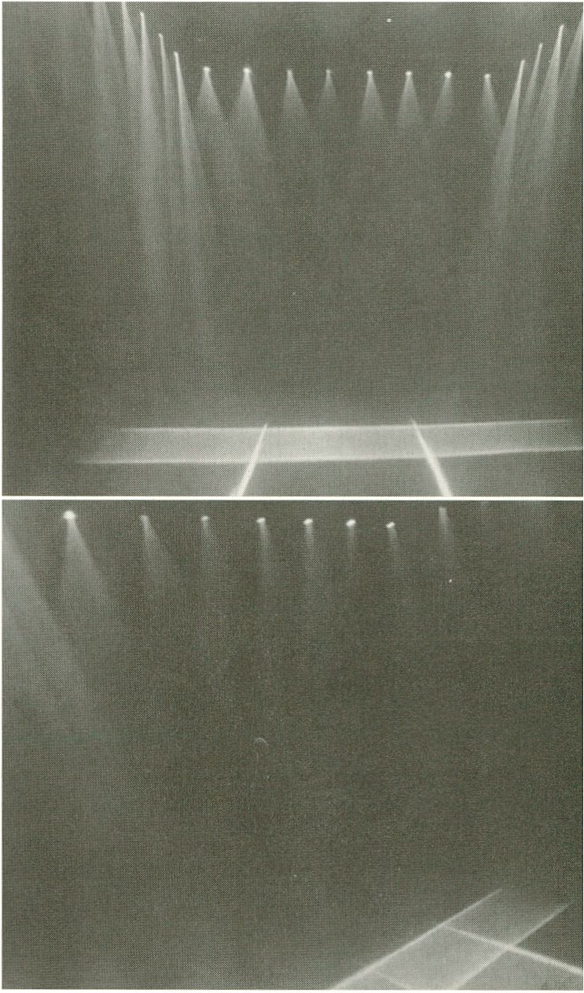born in Stuttgart in 1970. 1990-94 studies leading to graduation in Visual Communications at FFI Schwäbisch-Gmünd;
1994-98 studies and diploma at Kunsthochschule für Medien, Cologne. Exhibition participations: Schnitt, Ausstellungs-
raum, Cologne; Kunst- und Ausstellungshalle der Bundesrepublik Deutschland, Bonn, 1999.
ISSN 0939-2793, A44 571, 9.Jg. 3,- DM
BERLINER

KUNST
KALENDER
galleryguide guidedesgaleries
Ausstellungen in Berlin, Potsdam und Umgebung
Gleichzeitig mit der transmediale’ 99 gibt es

367 Ausstellungen
zeitgenössischer Kunst in Berlin
Wann es was wo zu sehen gibt, erfahren Sie
aus dem BERLINER KUNSTKALENDER.
Man erhält ihn für 3,- DM in Galerien,
Kulturinstituten und Kunstbuchhandlungen
oder im Jahresabonnement für 35,- DM
beim Verlag Angelika Heidrich,
13409 Berlin, Friedrich-Wilhelm-Str. 80
Tel. 0 30/495 85 50 • Fax: 0 30/495 55 49
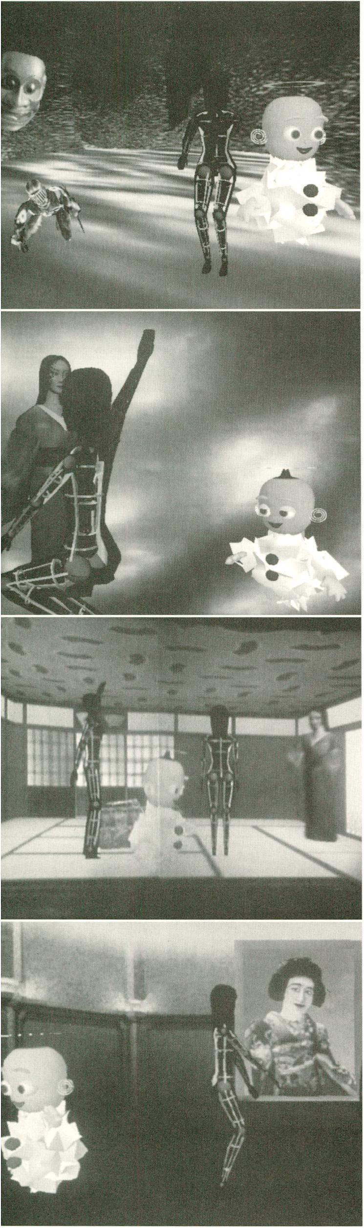Future Cinéma - Romeo and Juliet in Hades
Interaktive Installation 1998
von Naoko Tosa und Ryohel Nakatsu (J)
Seit den Anfängen der Cinématographie Ende des 19. Jahrhunderts hat der Film viele inhaltliche und tech-
nische Entwicklungen erfahren und deckt einen weiten Bereich zwischen Kunst und Unterhaltung ab. Den-
noch bleibt der Film in den Grenzen vorbestimmter Flandlungen und einseitiger Erzählstrukturen. Es besteht
für den Betrachter keine Möglichkeit einzugreifen oder eigene Vorstellungen einzubringen. Interaktive
Technologien erweitern Film zu einem Erlebnis aus erster Fland. Das Besondere ist, daß zwei Personen gleich-
zeitig in die Bildwelt eintauchen können und dort ungeachtet von Alter, Aussehen und Geschlecht die Rolle
der Flauptdarsteller übernehmen. In diesem Kino der Zukunft können die Besucher in die Avatare der bei-
den klassischen Tragöden Romeo und Julia schlüpfen und die eigene Fortsetzung ihrer Geschichte im Jenseits
kreieren. Ein neuentwickeltes System zur Bewegungsanalyse und Stimmerkennung ist darüber hinaus in der
Lage, aus der Tonlage eine emotionale Tendenz der Probanten abzulesen und qualitativ zu verwerten. Alle
eingelesen Parameter zusammengefaßt, ermöglichen die simultane Umsetzung von Bewegungsdynamik
und Sprache die direkte Interaktion von zwei Mitspielern in der Cyberwelt.
Silicon Graphics Computer, Interface, RGB Videoprojektor, Rückprojektionswand, Amplifier, Lautsprecher
Naoko Tosa und Ryohei Nakatsu arbeiten seit 1995 zusammen. In ihrem Institut ATR MIC LABs forschen beide auf dem
Gebiet der neuronalen Netze und der künstlichen Intelligenz. In ihren interaktiven Installationen nutzen sie die Möglichkei-
ten, künstlerische und wissenschaftlich-technologische Erkenntnisse auf besondere Art miteinander zu verknüpfen.
Ihre gemeinsamen Arbeiten wurden In Internationalen Ausstellungen präsentiert, u.a. Museum of Modern Art, New York,
National Museum of Art Osaka und O Museum, Tokyo. Beide Künstler üben Lehrtätigkeiten an verschiedenen Instituten
aus.
Future Cinema - Romeo and Juliet in Hades
Interactive Installation, 1998
by Naoko Tosa and Ryohei Nakatsu (J)
Film has undergone a number of advances in regard to content and technology since its beginnings at the
end of the 19th century, and its range now covers everything from art to entertainment All the same, films
have remained confined within the borders of pre-defined plots and unilateral narrative structures. Viewers
have no possibility of intervening or contributing their own ideas. Now, however, interactive technologies
can expand film to make it a first-hand experience. Two people can simultaneously immerse themselves in
the visual world and assume the leading roles irrespective of their age, appearance or gender. In this cine-
ma of the future, the viewers can enter into the avatars of Romeo and Juliet, two classical figures of tra-
gedy, and devise a sequel that plays in the Beyond. Moreover, a newly developed motion analysis and voice
recognition system is capable of interpreting and qualitatively utilizing the emotional bias of the players'
vocal pitch. On the basis of the combined analysis of all the scanned parameters, the simultaneous trans-
lation of motional dynamics and language makes it possible for two players to interact in cyberspace.
Silicon Graphics computer, interface, RGB video projector, translucent projection screen, amplifier, louds-
peaker
Naoko Tosa and Ryohei Nakatsu have worked together since 1995, and conduct research into neuronal networks and Al
in their ATR MIC LABs institute. Their interactive installations exploit the potential for creatively linking new artistic and
technological methods.
Their collaborative works have been exhibited at institutions including the Museum of Modern Art, New York, National
Museum of Art Osaka and the O Museum, Tokyo. Both artists teach at various institutes.
Simulations-Simulator
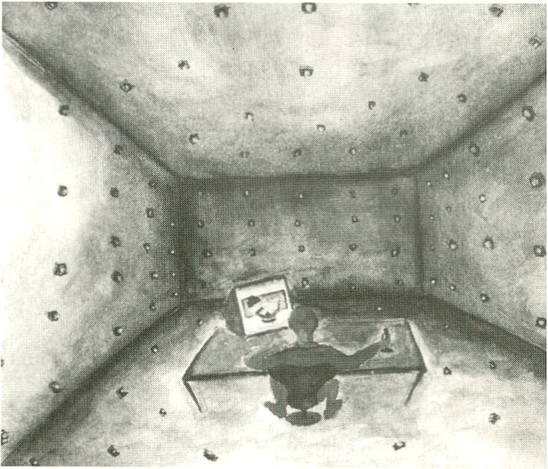interaktive Videoinstallation 1998
von Jan Verbeek
Die Idee des Simulations-Simulator ist, die Arbeitsweise einer 3D-Computer-Simulation in der Wirklichkeit
nachzubauen. An den Wänden, der Decke und im Boden eines verdunkelten Raumes sind 128 Videokame-
ras Installiert. Die Blickrichtung jeder Kamera geht jeweils zur Mitte des Raumes. Dort, in der Mitte des sonst
leeren Raumes, steht ein Tisch mit einem Monitor und davor ein Stuhl. Setzt der Besucher sich dorthin, so
sieht er auf dem Bildschirm im finsteren Raum mit einem Mal sich selbst, hell erleuchtet. Mit einem Joystick
ist er eingeladen zu spielen, wie in der 3D-Simulation eines Computerspiels kann er die Perspektive verän-
dern. Im Simulations-Simulator Ist das die Richtung des Blickes auf sich selbst. Seitlich, nach oben und unten
und diagonal kann er sich selbst umfliegen - in Realzeit und im realen Raum. Jede Blickrichtung wird beglei-
tet von einem charakteristischen Klang, der sich jeweils zusammensetzt aus einem von acht Tönen für die
horizontale und einem von sechzehn für die vertikale Position im Raum. Ähnlich den Schnittpunkten, die sich
durch Längen- und Breitengrade in einem globalen Koordinatensystem bilden, entspricht jede Perspektive
einem Gemisch aus zwei Tönen - und ermöglicht eine Navigation durch Klänge. Von Zeit zu Zeit gibt es irri-
tierende Momente, die dem Besucher vorübergehend die Gewalt über die Steuerung der Perspektive ent-
ziehen. Bilder und Töne führen aus der Realzeit und realem Raum hinaus.
1966 in Bonn geboren. 1987-89 Studium der Kunstgeschichte, Germanistik und Kommunikationsforschung, Rheinische
Friedrich-Wilhelms-Universität Bonn. 1989-96 Studium Freie Kunst bei Nan Floover und Nam June Paik, Kunstakademie
Düsseldorf. 1993 Meisterschüler von Nam June Paik. 1996 Akademiebrief. 1996-99 Postgraduiertenstudium an der Kunst-
hochschule für Medien Köln. Seit 1990 kontinuierliche Ausstellungs- und Festivalbeteiligungen im In- und Ausland.
Einzelausstellungen u.a. 1995 Kunsthalle zu Kiel. Museum Fridericianum, Kassel. 1996 Gesellschaft für Aktuelle Kunst,
Bremen. Eich Gallery, Kingston upon Hüll, GB, Kunstraum Wuppertal. 1997 Heidelberger Kunstverein. Ab 1992 verschie-
dene Stipendien und Auszeichnungen. In Sammlungen bei Kunstmuseum Bonn, Neuer Berliner Kunstverein, Monte-
video/TBA Amsterdam, ZKM Karlsruhe, Kunsthalle zu Kiel. Die Installation Simulations-Simulator wurde an der Kunsthoch-
schule für Medien Köln produziert und gefördert durch ein Stipendium des Landes Nordrhein-Westfalen.
Simulations-Simulator (Simulation Simulator)
Interactive Video Installation, 1998
by Jan Verbeek
The Simulation Simulator is based on the idea of reconstructing in reality the mode by which 3D computer
simulation functions. 128 video cameras have been installed on the walls, ceiling and floor of a darkened
room, with every camera trained on the centre of the space. In the middle of this otherwise empty room is
a table, on its top a monitor, in front of it a chair. Visitors who sit down there suddenly see on the screen
their own image, now brightly illuminated in the otherwise dark space. If they use the joystick provided,
they can alter the perspective using the method by which computer games create the illusion of depth in
an image- in this installation, by varying the direction from which a player is viewed. Players can thus fly
around themselves sideways, upwards, downwards and diagonally - in real time and real space. Every
direction of view is accompanied by a characteristic sound, which is made up of eight notes for the hori-
zontal position, and of 16 notes for the vertical position. Similar to the points of intersection formed by
degrees of longitude and latitude in a global coordinate system, every perspective produces a mixture of
two sounds - meaning navigation is possible through sound. Occasionally, and irritatingly, the player is
temporarily deprived of control over the perspective - sound and vision leave behind the dimension of real
time and space.
born in Bonn in 1966. 1987-89 studies in Art History, German and Communications Research at the Rheinische Friedrich-
Wilhelms-Universität, Bonn. 1989-96 studies under Nan Hoover and Nam June Paik at Kunstakademie, Düsseldorf. 1993
master's diploma student of Nam June Paik. 1996 academy master certificate. 1996-99 postgraduate studies at the
Kunsthochschule für Medien, Cologne. Since 1990 continuous exhibition and festival participations in Germany and abro-
ad. Solo exhibitions (selected): 1995 Kunsthalle, Kiel; Museum Fridericianum, Kassel. 1996 Gesellschaft für Aktuelle
Kunst, Bremen; Eich Gallery, Kingston upon Hull, GB; Kunstraum Wuppertal. 1997 Heidelberger Kunstverein. Various
grants and awards from 1992 onward. Work in collections of Kunstmuseum Bonn, Neuer Berliner Kunstverein,
Montevideo/TBA Amsterdam, ZKM Karlsruhe, Kunsthalle zu Kiel. The installation Simulations-Simulator was produced
at the Kunsthochschule für Medien, Cologne, with the assistance of a grant from the Land of North Rhine-Westphalia.
Superkollektor
Interaktive Installation, 1998
von Felix Flahn und Holger Reckter
Unsere, Deine zweite Chance - Internet, Liebste.
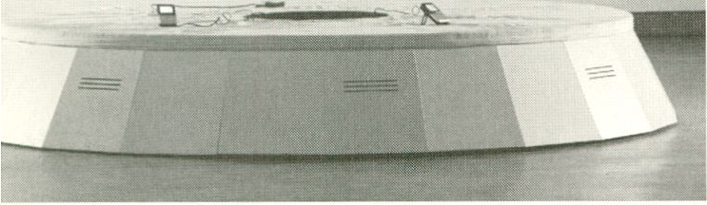„...in der blutgeschwängerten Dunkelheit hinter den Augen wallten silberne Phosphene aus den Grenzen
des Raumes auf, hypnagoge Bilder, die wie ein wahllos zusammengeschnittener Film ruckend vorüberzogen.
Symbole, Ziffern, Gesichter, ein verschwommenes, fragmentarisches Mandala visueller Information." aus
„Neuromancer", W. Gibson 1984. Der Blick auf das Internet oder den Cyberspace wie ihn uns W. Gibson
vorgeträumt hat, bleibt uns bis heute verborgen. Internet ist heute Gehirnkonstrukt, Projektion, Halbwahr-
heit. Superkollektor thematisiert die posteuphorische Phase, die erste Resignation im Umgang mit dem
größten Datencontainer der Welt. Gleichzeitig wird durch die experimentelle Herangehensweise versucht,
eine neue Perspektive aufzuzeigen, und den durch das Browserfenster beschränkten Blick auf das Internet
zu erweitern. Der Superkollektor ist ein Softwareprogramm, das sich selbständig durch das Internet bewegt.
Geleitet wird der Superkollektor von einem Begriff, den der Benutzer eingeben kann. Auf seinem Weg sam-
melt das Programm Klangdateien, Bilddateien und Strukturdaten von Seiten des World Wide Web, die im
Zusammenhang mit dem eingegebenen Suchbegriff stehen. Die gesammelten Daten werden kopiert und
auf einem lokalen Datenspeicher abgelegt. Der so entstehende kontinuierliche Fluß an Klängen und Bildern
speist die Lautsprecher und Monitore der Installation.
Felix Flahn ist 1969 in München geboren. Studium Fotoingenieurwesen an der FH Köln, anschl. Postgraduierten Studium
an der Kunsthochschule für Medien, Köln, Schwerpunkte Elektronische Medien. Ab 1995 Entwicklung von Intemetauftrit-
ten. Seit 1996 Lehrtätigkeit im Bereich Internet-Nutzung. Seit 1998 künstlerisch-wissenschaftlicher Mitarbeiter an der KHM
Köln, Forschungsprojekt „Virtuelle Museen".
Ausstellungen: 1995 Fotodesignschulen Europas, Madrid. 1995/96 Art Cologne, 1996 Photokina, Köln. 1998 Popkomm,
Köln. Videonale 8, Bonn. 15. Kasseler Dokumentarfilm- und Videofest. Art Cologne Köln.
Arbeiten: 1994 Burnout, 16mm Kurzfilm. 1995 Portraitserie, Die Zwölf. 1995/6 Internet Galerie kunstd&uuml;nger. 1996
Internet Installation Lustgarten. 1998 Internet Soundmischanlage Datenrauschen. 1998 Internet Datenbett Superkollektor.
Floiger Reckter wurde 1969 in Flamein geboren. 1992 - 1996 Informatikstudium an der TU-Berlln, Abschluß Dipl.
Informatiker, 1993 - 1996 Studium Visuelle Kommunikation (Nebenhörer) an der FIDK Berlin. Postgraduiertenstudium der
Audiovisuellen Medien an der Kunsthochschule für Medien, Köln (KHM). Abschluß mit Diplom in Audiovisuelle Medien.
Seit 1998 Künstlerisch/Wissentschaftlicher Mitarbeiter an der KHM.
Ausstellungen: u.a. auf dem European Media Art Festival, Chromapark, Documenta X, Popkomm 98, Videonale 8 in Bonn,
Art Cologne und Dokumentarfilm und Videofest in Kassel.
Superkollektor
Interactive Installation, 1998
by Felix Hahn und Holger Reckter
Our, your, second chance — Internet, dearest.
"...in the bloodllt dark behind his eyes, silver phosphenes boiling in from the edge of space, hynagogic
images jerking past like film compiled from random frames. Symbols, figures, faces, a blurred, fragmented
mandata of visual information." (from: Newromancer, W.Gibson 1984.) Even to contemporary readers,
William Gibson's vision of the Internet or cyberspace remains shrouded in mystery. The Internet of the pre-
sent is a construct of the brain, a projection, a half-truth. Superkollektor addresses the post-euphoria phase
- the resignation setting in among users of the world's largest data container. With its experimental
approach the programe also attempts to point to new perspectives, to widen that narrow view of the
Internet unable to see past the Browser window. Superkollektor surfs the Internet on its own, the direction
of travel being pre-programmed by a word entered by the user. The software races through the World- Wide
Web and collects sound and graphic files and structure data which are relevant to the user's entry, then
copies and files them in a local data memory. The continuous flow of sounds and images produced in this
way is fed to the loudspeakers and monitors of which the installation is composed.
Felix Hahn was born in Munich in 1969. After studying Photographic Engineering at the FH Cologne, he completed post-
graduate studies at the Kunsthochschule für Medien, Cologne, specializing in electronic media. Since 1995 Internet pre-
sentations; since 1996 Internet-related teaching assignment; since 1998 academic/artistic collaborator at the
Kunsthochschule für Medien, Cologne, research project "Virtual Museums".
Exhibitions: 1995 Photo-design colleges in Europe, Madrid. 1995/96 Art Cologne. 1996 Photokina, Cologne. 1998
Popkomm, Cologne: Videonale 8, Bonn; 15th Kassel Documentary and Video Festival: Art Cologne, Cologne.
Works: 1994 Burnout, 16mm short film. 1995 portrait series, Die Zwölf. 1995/6 Internet gallery kunstd&uuml;nger. 1996
Internet installation Lustgarten. 1998 Internet sound-mixing system Datenrauschen. 1998 Internet data bed
Superkollektor.
Holger Reckter was born 1969 in Hameln. 1992 - 1996 studies of computer science at the TU-Berlin leading to graduati-
on, 1993 - 1996 studies of Visual Communications at the HDK Berlin. Postgraduate studies and diploma at
Kunsthochschule für Medien, Cologne (KHM). Since 1998 artistic/scientific collaborator at KHM.
Exhibitions: inter alia at the European Media Art Festival, Chromapark, Documenta X, Popkomm 98, Videonale 8, Bonn,
Art Cologne and Dokumentarfilm- und Videofest, Kassel.
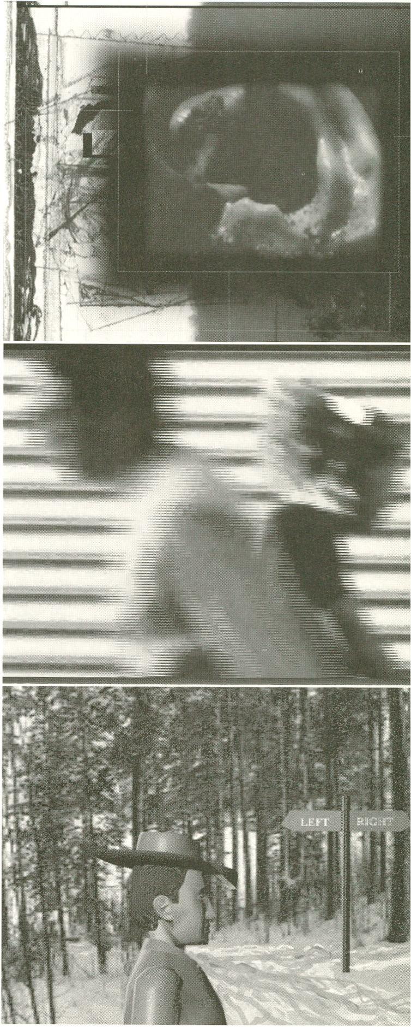i CD - RONS A-Z
IL, USA, 1997
Heure Exquise!, Mons en Barœl
Alle aufgeführten CD-ROMs stammen aus dem Wettbewerb. Die studentischen Produktionen, die zusätz-
lich von der studentischen Jury für die Ausstellung ausgesucht wurden, sind dadurch gekennzeichnet, daß
die Hochschule des Autors angegeben ist.
„Mut der Ahnungslosen" von Rigoletti M und Lotio F ist der Gewinner der transmediale student awards
99. (Der Preis wurde insgesamt auf drei Projekte aufgeteilt.)
All listed CD-ROMs are part of the competition. Student works, chosen by the student jury for the exhi-
bition, are followed by the University the author is registered at.
"Mut der Ahnungslosen” by Rigoletti M und Lotio F is the winner of the transmediale student awards 99.
(The price was splittet up in three projects.)
Der Weg
André Keller, Fachhochschule Hannover, FB Design & Medien D, 1998
Mac André Keller, Hannover
Die studentische Arbeit versucht die Grenzen der Interaktivität aufzuspüren und die Möglichkeiten des non-
linearen Erzählens zu testen. Der Weg steht, wie der Titel der CD-ROM andeutet, offenbar im Mittelpunkt
der collage-haften Story. Nicht im Sinne von Navigieren, sondern von Finden und Abweichen. Die
Interaktionsmöglichkeiten, die Keller vorgibt, sind seine Antwort auf die Frage, inwieweit man den User in
den kreativen Kunstprozeß einbeziehen kann.
This academic work tries to assess the borders of the interactive media and to test the possibilities of non-
linear narrative. The Way is to be found, as the title of the CD-ROM indicates, apparently in the center the
collage-like story. This is not a case of navigating but rather of finding and deviating. The interaction pos-
sibilities, that Keller dishes out, are his answer to the question, how can one include the User in the crea-
tive art-process.
City quilt
Tirza Even'
Mac
New York.
Ein Foto. Mausklick - das Foto wird zum Film. Man kann ihn nach links laufen lassen, nach rechts, nach
oben, nach unten. Büros, Straßen, Menschen; alles sehr impressionistisch. Wie der Fremde sich In einer Stadt
treiben läßt, wenn er auf den Reiseführer verzichtet, so blickt der User der CD-ROM auf Winkel der Stadt,
die den Tourismus nicht anziehen. Der Clou: Zieht man den Cursor mit gedrückter Maustaste durchs Bild,
gerät man in einen zweiten Film, der nachts spielt. Alles ist schmuddelig, die Körnung der Bilder, die Kamera-
führung, die Schnitte, der Ton. NY - nicht nur grandiose Metropole, sondern auch ein Scheiß-Moloch.
New York.
A photo. Click the mouse, and the photo turns into a film you can run backward, forward, upward and
downward. Offices, streets, people; all very impressionistic. Like a stranger to a city who prefers to drift
through the streets rather than consult a guide-book, the user of this CD-ROM gets to see the corners tou-
rists rarely visit. Something unexpected happens if you click and drag the cursor over the picture: day turns
into night. Grimy the grainy images, the camera movements, the edits, the sound. N.Y. - city of cities, and
black hole.
Divine Comedy Digital
Aare Kärkäinen, Hilkka Okkonen FIN, 1998
PC Tmi Toeks Media, Espoo
Ach, die Finnen...
Ewige Mittwinternacht, jeden Tag drei Liter Wodka trinken müssend (das ist eine staatliche Verordnung
gemäß „fäöikünhü ää ylk iiüäköp § 1 iä“), dazu unentwegt Ülepp und Brisanz, nö, nö, nö t es ist ein harter
Status. Nicht mal ein status quo, den jeder gerne hätte, sondern so viel Ding Dong. Die CD-RUM ist eine
Kleistermeistung, Bacardi hin, Pott her, und man kann sie nicht beschreiben, ach, ist mir schrecklich. 520
Zeichen muß der Autor dieses Textes, das hier sind schon mal 10: fffffffffff, und damit drückt er Sympathie
für Linnfand aus. Jau, einfach rein in dieses Scheibchen, nix kaplto, trotz viel fun.
Oh, those Finns ...
Eternal Winter Solstice, compulsory 3-litre doses of vodka per day (by state prescription as per "fäöikünhü
ää ylk iiüäköp § 7 iä"), Ülepp and permanent noise, nö, nö, nö t it's a status nobody would envy. Not even
a status quo (now that would be enviable). Just a lot of ding-dong fun, yo-ho-ho and a bottle of CD-RUM.
The editor wants a 520-character text, and fffffffffff adds up to ten - in token of the author's sympathy for
Linnfand. Confused? -- You will be. Finnis.
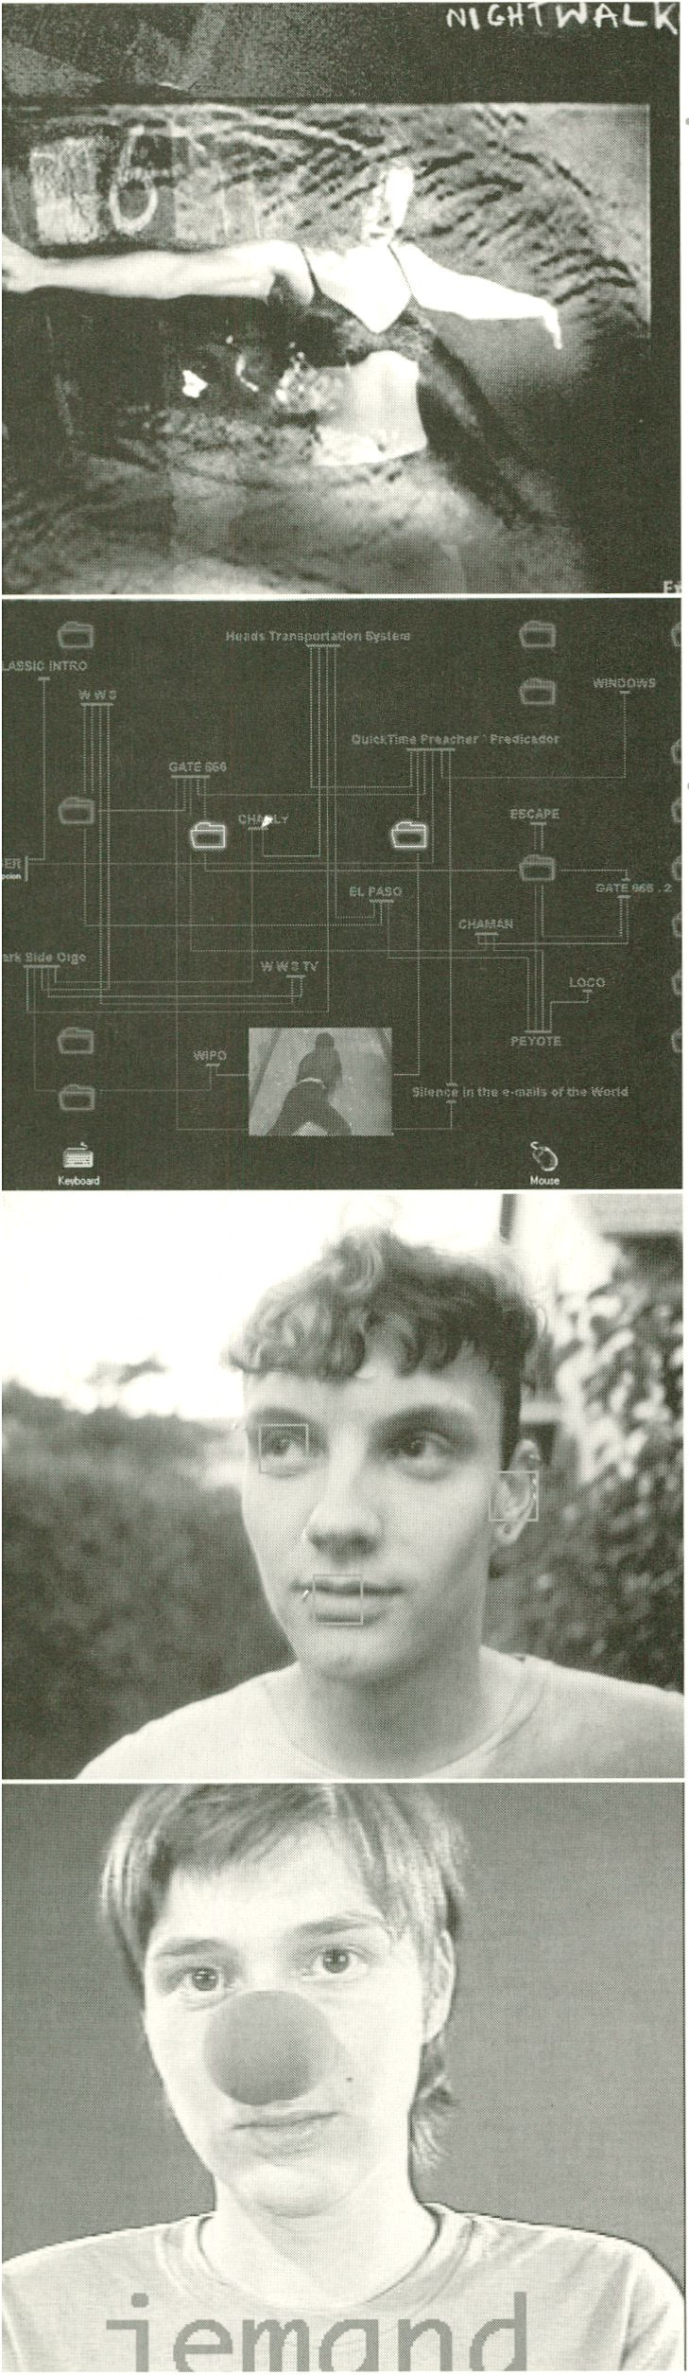CD-ROMS A-Z
Nightwalks
Hugo Glendinning, Tim Etchells with Forced Entertainment GB, 1998
Hybride Forced Entertainment, Sheffield
Die international erfolgreiche Performancegruppe „Forced Entertainment" und der Kunstfotograf Hugo
Glendinning haben eine einzigartige Arbeit geschaffen: Sie besteht vorwiegend aus QTVR-Panoramen, das
sind Foto-Rundumansichten, die in öden Industrievierteln von London aufgenommen wurden. Meist leere
Straßen und Plätze, doch hier und da findet sich auch ein Mensch - ein Penner, eine Nutte, ein vielleicht
Toter. Die Atmosphäre ist beklemmend, man fröstelt. Glendinning: „Ich habe beim Fotografieren Angst
bekommen, obwohl mir die Orte vom Tag her wohl bekannt waren." Ein Masterpiece.
The international performance group "Forced Entertainment" and arts photographer Hugo Clendinning
have created a unique product consisting mainly of QTVR panoramas - panoramic photographic views shot
in industrial areas of London. Most of the streets and spaces are empty, but now and then a human being
comes into view - a tramp, a whore, or what might be a corpse. The atmosphere is oppressive, shivery.
Glendinning: "I felt afraid when I was taking the photos, although I knew the places well by day."
A masterpiece.
Interzona
Tony Serra E, 1998
PC Tony Serra, Barcelona
Wenn CD-ROM tatsächlich kauen und verdauen bedeutet, dann verschluckt man sich an Interzona mit
Sicherheit und stößt auf. Man könnte sagen, nicht der Benutzer navigiert durch diese CD-ROM, sondern die
CD-ROM navigiert durch und entdeckt den Benutzer: seine Neugier, seine Ausdauer, seine Intelligenz und
Leidensfähigkeit. Ein Trip, der sich lohnt.
If a CD-ROM actually means to devour and digest, then Interzona is sure to go down the wrong way and
cause you to belch. It could be said that users do not navigate through this CD-ROM, but that the CD-
ROM navigates through the users and discovers: their curiosity, perseverance, intelligence and ability to
endure. A trip worth taking.
kleine welt
Florian Thalhofer D, 1998
Mac Florian Thalhofer, Berlin
Das bayerische Schwandorf ist eine kleine Welt, in der nahezu jeder jeden kennt. An die „Jungbullenzucht-
station", dem Ausbildungslager für Polizisten, und dem damit verbundenen ständigen Verlust ihres Führer-
scheins haben sich die Schwandorfer schon gewöhnt. Die mit süddeutschem Akzent unterlegte Fotostory
vereint die nur scheinbaren Gegensätze zwischen bayerischem Schwank und Neue Medien.
"Schwandorf in Bavaria is a small world where almost everyone knows everyone. Schwandorfers are used
to the "young pigs' breeding pen", a training camp for policemen, and the related recurrent loss of their
driving licences. This photo-story, set to a South German accent, unites what is only apparently opposite
about the Bavarian farce and the new media.
Mut der Ahnungslosen
Rigoletti M, Lotio F, Filmakademie Baden-Württemberg D, 1998
Mac Institut der Ahnungslosen, Stuttgart
„Seid Ihr auch verkleidet? Wir sind Forscher! Forsch, Forscher am forschesten." — Windows Overload auf
dem Schreibtisch bei dem nur die rote Pappnase wieder für Ordnung sorgen kann. Mit vielen Forschern,
Reiner Mann, diversen Sonderangeboten, Explosionen, einem Hund, einem Trainingsprogramm für Aldi
Kassiererinnen... In über 1000 Fenstern werden Geschichten mit mehr oder weniger Sinn erzählt. Ein Muß
für den gestressten Telearbeiter, lauffähig unter Windows und MacOS.
"Are you in a guise too? We are dashing explorers! Dashing, more dashing, the most dashing." Windows
overload on desktops and only a clown's nose can establish order. Includes many explorers, Pure/Clean
Man, diverse special bargains, explosions, a dog, a training programme for discount supermarket cashiers ...
In over 1000 windows, stories are told that make more or less sense. A must for the stressed tele-worker,
operates under Windows and MacOS.
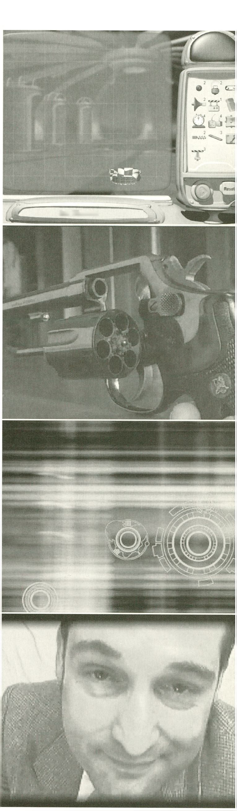; CD - RONS A-Z
Rado Z
Alexander Barth, Jo Baumann, Martin Börner, Thilo Knaup,
Simon Wiest, FH Stuttgart, Hochschule für Druck und Medien D, 1998
PC FH Stuttgart, Hochschule für Druck und Medien
Raumschiffe die sich von selbst reparieren gibt es nicht. Auch nicht In der Zukunft. Glücklicherweise bietet
die Rado Z CD-ROM die Möglichkeit den Sternenfahrern mit Rat und Tat unter die Arme zu greifen, denn
das Raumschiff „Rado Z" ist zu Anfang recht lediert. Komplizierte technische Probleme werden spielerisch
gelöst, Konzentration und Kombinationsgabe gefördert. Eine professionell gestaltete CD-ROM für Kinder
von 9 bis 99.
Spaceships that repair themselves automatically don't exist. And they won't in the future either. The CD-
ROM "Rado Z" offers star voyagers the possibility of assistance in both word and deed, which is quite
fortunate because spaceship "Rado Z" is quite battered at the beginning.
Complicated technical problems are solved in a playful manner, encouraging concentration and powers of
deduction. A professionally designed CD-ROM for children from 9 to 99.
Die Mission!
Residue - A Meditation on Ritual
Elisabeth Sisco USA, 1998
Mac Elisabeth Sisco, San Diego
Neben allen sehr spielerisch-unterhaltsamen CD-ROM Produktionen erscheint Residue wie eine Ausnahme
von der Regel, erzählt doch die Autorin von einem sehr persönlichen und tragischen Erlebnis, dem Tod ihres
Vaters. Technisch ausgereift und ästhetisch schön konfrontiert uns die CD-ROM mit der Unauswelchlichkeit
des Endes und dem wenig virtuellen Verfall des Physischen.
In comparison to all the very playful and entertaining CD-ROM productions, Residue appears to be an
exception to the rule. The author tells us of a very personal and tragic experience, the death of her father.
Technically perfect and aesthetically beautiful, this CD-ROM confronts us with the inevitability of the end
and the quite unvirtual decay of the physical.
Shift Control
AudloRom GB, 1998
Hybride AudioRom, London
Shift Control bietet 40 Minuten AudioRom's Post Drum'n'Bass plus zwei guest tracks des underground
Dance Acts T Power. 16 unwiderstehliche musikalische Schnittstellen laden auf spielerische Weise zur Inter-
aktion mit der Musik ein. Über Spiele und die Möglichkeit, selbst etwas einzutippen, baut der User schritt-
weise eine Beziehung zum musikalischen Arrangement auf, das hunderte Kombinationsmöglichkelten bie-
tet, ohne daß Harmonie oder Rhythmus dadurch gestört würden.
Shift Control profiles 40 minutes of AudioRom's Post drum'n bass along with 2 guest tracks from the under-
ground dance act T Power. It contains 76 musical interfaces each providing a playful and compelling way
of interacting with the music. Using forms such as typing or game play, AudloRom establish the relations-
hip to musical arrangement equipping the user with hundreds of possible re-combinations while maintai-
ning harmony and rhythm.
Six of the Best
Christoph Hales GB, 1998
Mac Christoph Hales, London
Sechs unterschiedliche Arbeiten auf einer CD-ROM, die eher unterhaltsamen Charakter aufweisen. Ganz
herrlich zum Beispiel „Jinxed": ein interaktiver Film, in dem böse Gemüter den Protagonisten von einem
Unbill ins nächste laufen lassen können. Sonnige Gemüter werden Ihn davor bewahren, gegen Türen zu lau-
fen oder über Tische zu stürzen, nur macht’s dann leider keinen Spaß. „Scetchbook" scheint zunächst banal:
per Mausklick die Sonne untergehen zu lassen, na ja... Doch die Serierung von banalen Aktivitäten wird als-
bald komisch, das Abenteuer steckt Im Detail. Sechs Entdeckungsreisen, die viel Fun bieten.
Six different works on one CD-ROM, all of them more or less entertaining. One fine example is "Jinxed",
an interactive film allowing the mean-spirited to nudge the protagonists into one mishap after the other.
Kind-hearted players will feel obliged to save them from walking into doors or stumbling over tables, but
won't have half as much fun. "Scetchbook" looks pretty hackneyed at first - click the sun to make it set
(yawn) - but the trivial pursuits soon branch off down a more interesting path where adventure awaits.
Six journeys of discovery with fun to be had.
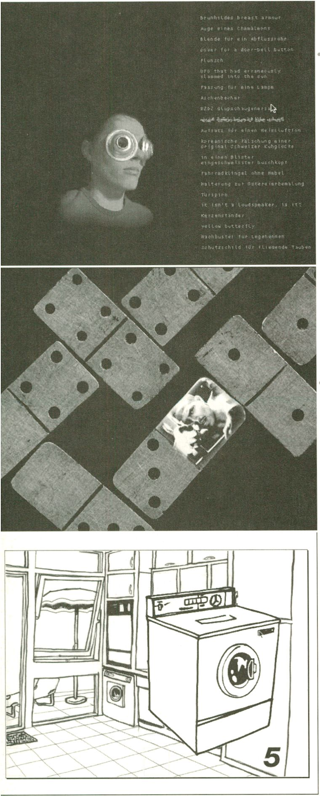CD-ROMS A-Z
Transcode
Ingrid Haug, Carsten Waldeck, Fachhochschule Darmstadt, FB Gestaltung D, 1998
Mac Fachhochschule Darmstadt, FB Gestaltung
Das Transcodeprojekt stellt die Reise einer Information durch ihre verschiedenen Zustände und Codierungen
dar, wobei Carsten Waldeck und Ingrid Haug versucht haben, wissenschaftliche und subjektive Empfind-
ungen miteinanderzu verknüpfen und audiovisuell darzustellen.
http://transcode.home.pages.de
The Transcode project shows what an item of information undergoes as it passes through various conditi-
ons and types of encoding. Carsten Waldeck and Ingrid Haug attempt to combine scientific and subjective
impressions and to present them with the help of sound and images,
http://transcode, home.pages, de
Valetes em slow motion/Jacks in Slow Motion
Klko Golfman BR, 1998
FHybride PaleoTV, Sao Paulo
Knast in Brasilien. Aufstand im Knast. Das soll interessant sein? Auf CD-ROM? Das ist doch wohl eher das
Thema für eine Filmdokumentation!? Falsch. Es ist mehr als überraschend, wie die Autoren das Thema auf-
bereiten, wie sie spielerische Elemente mit knallharten Dokumentationen und Fakten verbinden. Eine solche
Arbeit kann nur aus Brasilien kommen, wo Leichtigkeit der Form und Schwere/Tiefe des Inhalts sich nicht
ausschließen - eine Erfahrung, welche die transmediale mit vielen Videos gemacht hat. Der User wir zum
Reporter, er sammelt Berichte und muß entscheiden, ob sie Tatsachen sein könnten.
A prison in Brazil. Rebellion breaks out. A promising subject for a documentary film, wasted on a CD-
ROM? Wrong. To say the makers choose a startling approach to their theme, linking playful elements with
granite-hard documentary and facts, is an understatement. Work like this has to come from Brazil where,
as the transmediale has noted from a number of previous videotapes, lightness of form and weight/depth
of content are not mutually exclusive. The user acts as a reporter who collects different accounts and has
to decide whether they could be based on truth.
WindowsNintyEight
Ruth Gibson, Bruno Martelli GB, 1998
Mac The Toy Factory, London
Eine Chronik über den 24-Stunden-Kreislauf im Leben dreier Frauen. Die magische Welt ihrer Eigenheiten
und ganz privaten Angewohnheiten, ihrer täglichen Arbeit, ihrer Ängste und Träume offenbart sich den neu-
gierigen Blicken des Besuchers. Auf dieser Reise durch den Alltag der Frauen kommt er in den visuellen
Genuß, ihr Tun in ihren eigenen vier Wänden zu verfolgen. Ein lo-fi (nicht hi-fi) Küchendrama.
The saga chronicels a single 24 hour cycle in the lives of some women. The magical world of their private
behaviour, their habits and chores, their dreams and fears, becomes exposed to the visitor's scutinity. As
you navigate a passage through their day, three raw and personal domestic existence open for your viewing
pleasure. A lo- fi kitchen sink drama.
Alle aufgeführten Projekte stammen aus dem Wettbewerb. Die studentischen Produktionen, die zusätz-
lich von der studentischen Jury für die Ausstellung ausgesucht wurden, sind dadurch gekennzeichnet,
daß die Hochschule des Autors angegeben ist.
All listed projects are part of the competition. Student works, chosen by the student jury for the exhibiti-
on, are followed by the University the author is registered at.
b.ALT.ica $i_ 199g
http://www2.arnes.si/~ljintima1/baltica intim@virtual base / generation 002 (Igor Stromajer)
Die Widmung des Webprojektes an den toten Vater deutet schon an, daß es sich bei baltica um eine per-
sönliche und gefühlsbetonte Arbeit handelt. Wie auch bei anderen Projekten von Stromajer ist die Graphik
wunderbar reduziert und die Navigation einleuchtend. Die Inhalte dagegen sind weniger zugänglich, son-
dern vielmehr assoziative Short Stories.
The dedication of this web project to his dead father already suggests that baltica is a personal and emo-
tional work. Just as with other Stromajer projects the graphics are beautifully reduced and the navigation
obviously good. The contents on the other hand are less amenable but rather associative short stories.
Click Club fsJL, 1998
http://www.xs4all.nl/~real/click.htm Peter Luining
Sex und Porno - eine Site, die sich mit internetspezifischen Themen befaßt und sich des natürlicheVi
Voyeurismus bedient. Wer sich durch die animierenden (?), bildlastigen Pages dickt, kann unter anderem
einen Search Engine Spy finden oder poppige, bewegliche Baumdiagramme, die dann nichts mehr mit Sex
zu tun haben. Dem Spiel-Trieb kommt beispielsweise ein interaktiver Musikgenerator entgegen.
Sex and Porno - a site which is concerned with particularly Internet topics and uses natural Voyeurism.
Whoever clicks through the stimulating (?), picture laden pages, among other things, a Search Engine, Spy,
can find trendy, moving tree charts, which then have nothing more to do with sex. The gaming urge for
example suits the interactive music generator towards.
Conversations with Angels fin, 1998
http://angels.kiasma.fng.fi/index.html Andy Best, Merja Pustinen
Conversation with angels ist eine virtuelle 3D-Welt. Eine Realzeit-Welt, die vielen Usern offensteht und in
der der Besucher die Avatare anderer Leute sehen kann. Eine der virtuellen Wesen - die alle aufgrund von
tatsächlich lebenden Menschen und Erfahrungen entwickelt wurden - mit der man sich unterhalten kann,
ist Princess Anne, die liebe, wundervolle, lesbische Prinzessin. Oder möchten Sie lieber Marg treffen, die
gelangweilte Hausfrau? Weitere reizende Begegnungen versprechen Serienmörder Carl oder Fat Bob, Land-
bewohner aus den Südstaaten.
Conversations with Angels is a 3 D virtual world. A real-time multiuser environment where the visitor can
see other people's avatars. One of the virtual characters - all based on real people and experiences - that
you can chat to is Princess Anne, the lovely, wonderful, lesbian princess. Or would you prefer a tête à tête
with Marg, the bored housewife? Other lovelies include Carl the serial killer and Fat Bob the red neck!
Evidence: Meditations on Small Objects usa, 1998
http://www.urban.net/maya/evidence/ Maya Drodz, Cranbook Academy of Art
Evidence basiert auf einer Sammlung gefundener Objekte, an Hand derer die Autorin die Skizze einer
Geschichte erstellt, die sie jedoch nicht wirklich erzählt. In diesem Projekt geht es darum, Wissen zusam-
menzutragen, das dann zu einer Geschichte zusammengefügt wird. Auf diese Weise fördert Evidence die
komplexen Beziehungen einer uns unbekannten Welt zutage. Während er die Beweise in einem Kriminalfall
zusammenträgt, soll der User seine eigene Geschichte konstruieren.
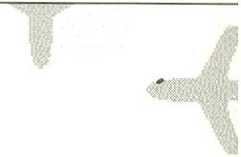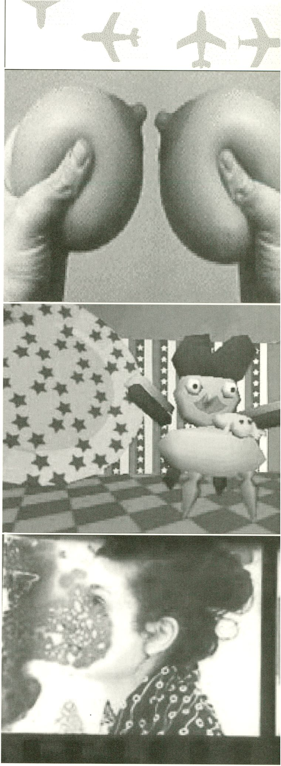Evidence is based on a collection of found objects out from which the artist constructed a kind of mapping
of a story that she never actually tells. The project is about amassing knowledge that maps out a story. As
that, Evidence brings to the light the complex relations within a world unfamiliar to us. The user should
imagine that he's constructing a story by gathering the evidence of a crime.

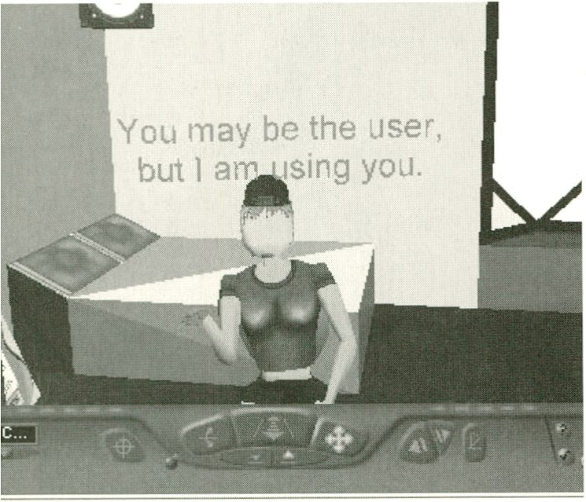
.ke primitr^
,The global village is s
as the planet and as sn
little town where every
maliciously engaged in
linto everybody else's fc
glob
idenly
gpspas wide
WB
Äanlfa^e share ta
ble town wher< ^ ._
Lciously engac
j everybody e. JZ'.Z
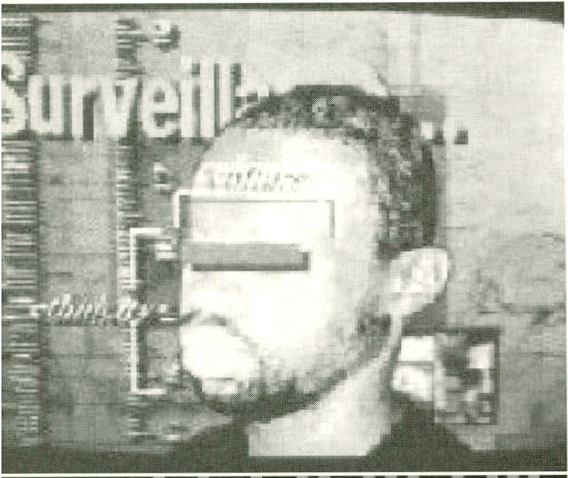
HOLO-X USA, 1998
http://www.holo-x.com Jay Dillemuth, Mark Amerika
HOLO-X ist eine virtuelle Welt, die sich aus VRML, Hypertext, Poesie-Zufallsgeneratoren, MIDI-Muslk und
verschiedenen JAVA-Anwendungen zusammensetzt. So entsteht ein Experiment der Zusammenarbeit in
Avant-Pop-Erzähltechnik. Mit Überlegungen zu heutigen Sitten, zu Geschlechtsbegriffen, Identitätspolitik,
radikaler Sexualität und Printmedien führt das Projekt die User in die erste vollständig ausgeführte und ani-
mierte 3-Dsex.bot ein.
HOLO-X is a 3D storworld environment composed of VRML, hypertext, random poetry generators, MIDI
music and variety of JAVA applications that together form a collaborative experiment in avant-pop narra-
technology. An interrogation of contemporary mores, gender assumptions, identity politics, radical sexua-
lity and print media, the project introduces to users the first fully articulated and animated 3Dsex.bot.
McLuhan Communiverse d, 1998
http://www.visualbox.com/suza/mcluhan Susanna Hertrich, Fachhochschule Düsseldorf/FB Visuelle Kommunikation
Der Browser ist die Message...
Eine Website über den Medientheoretiker Marshall Mc Luhan. Seine Theorien werden so verarbeitet wie er
selbst sich das wohl gewünscht hätte. Im communiverse hat der Nutzer die Möglichkeit über einen spieleri-
schen Weg den Zugang zu Mc Luhans Gedankenwelt zu finden. Die Mc Luhansche Weisheit steht hier In
kleinen, der MTV-Generation gerechten, Happen bereit.
The browser is the message ...
A web site about media theorist Marshall McLuhan. Indeed, his theories have been used here as he hims-
elf would have desired. In Communiverse, users have the possibility of playfully finding their way into
McLuhan's world of ideas. As fitting for the MTV generation, McLuhanesque wisdom is made available in
tiny bits.
Mongrel gb, 1998
http://www.mongrel.org.uk/ Mongrel
Die Künstlergruppe urn Matsuko Yokojl, Richard Pierre Davis und Harwood arbeitet mit sozialem
Engagement und technologischem Wissen an Projekten, die gegen Rassismus angehen. Die Künstler, die sich
als „liberal arty post-racists" bezeichnen, haben das mehrteilige und In sich sehr differierende Internetprojekt
gelaunched, das trotz der political correctness manch eingeschränkten Blick öffnen könnte.
The artistic group based around Matsuko Yokoji, Richard Pierre Davis and Harwood work with social com-
mitment and technological knowledge on projects against racism. The artists who describe themselves as
"liberal arty post-racists", have launched a quite unique, multipartite Internet project, which in spite of the
political correctness should be able to open some limited outlooks.
Parasite usa, 1998
http://www.urban.net/maya/parasite Maya Drozdz, Cranbook Academy of Art
Ein einfach handzuhabendes Projekt mit schönem, reduziertem Design. Es ist ein Haufen philosophisch fik-
tiver Texte in kleinen Häppchen ohne Anfang und ohne Ende.
A simple-to-handle project with a fine, reduced design. It consists of a pile of fictitious, philosophical texts
consumed in small bites with no beginning and no end.
■-j
H
you want to know why tins
matters.
i don't know i'm not here to
give you answers,
maybe it doesn't matter to
you but this is my world.
:=J

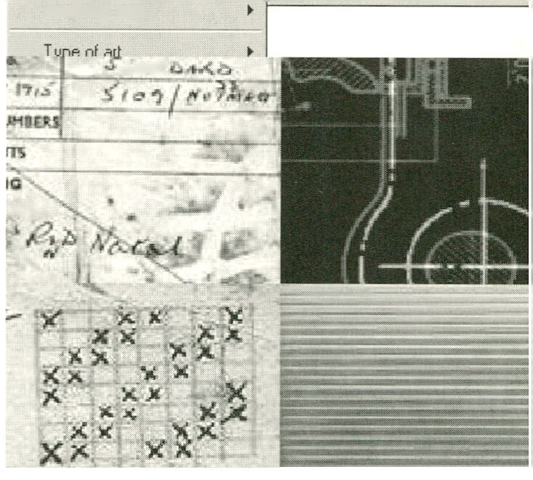
rtmark usa, 1998
http://www.rtmark.com rtmark
Gegründet 1991 veröffentlicht die Firma rtmark nun auch ihre Aktivitäten im Internet und versucht über
diesen Weg an Sympathisanten heranzukommen, die ihre subversiven (Kunst)Projekte finanziell unterstüt-
zen. Weniger aufregend in der Gestaltung, aber um so authentischer dem einfachen kommerziellen Design
verpflichtet, zeigt die Website realisierte Projekte und bietet eine Menge aberwitziger Aktionen an.
Founded in 7997 rtmark now publishes its activities in the Internet and this way attempts to reach sympa-
thizers, that would financially support their subversive (Art)projects . Less exciting in its organization but
all the more authentic, as obliged by the simple commercial design, the Web site shows running projects
and offers a lot of crazy operations.

RK
Shredder 1.0 usa, 1998
http://www.potatoland.org/shredder/ Mark Napier
Die Arbeit Shredder 1.0 von dem New Yorker Künstler Mark Napier verwandelt Webpages in digitales
Konfetti. Wer eine URL in diesen „Internet-Reißwolf" eingibt, bekommt die gewählte Seite in ihre Einzelteile
zerlegt serviert. Gleichzeitig erlaubt Shredder 1.0 eine radikal andere Sicht auf die Sites im World Wide Web.
„Inhalt wird zu abstrakten Zeichen, Texte werden zu Grafiken, Information wird zu Kunst." (M. Nappier)
The work Shredder 1.0 of the New Yorker artist Mark Napier changes Webpages into digital confetti.
Whoever enters a URL into this "Internet-Shredder", receives the chosen page served dismantled into its
components. At the same time Shredder 1.0 makes another view of the WorldWideWeb sites possible.
"Content becomes abstract characters, texts become graphics, information becomes Art." (M. Nappier)
The Absolute Sale yu, 1997
http://www.apsolutno.opennet.org/web/index.html Association Absolutno
Das Projekt ist ein ironisches Spiel, das auf den Gesetzen des westlichen Kunstmarktes basiert: Man hat die
Gelegenheit, einen osteuropäischen Künstler zu kaufen, der im Jahr 2000 geboren werden wird. Dabei ent-
sprechen die Kunst produzierenden Investitionen durchaus dem einen oder anderen Klischee. Wer noch jung
genug ist für die Rendite, sollte vielleicht investieren...
The project is an ironic game that is based on the laws of the western art market: One has the opportuni-
ty to buy an East European artist that will be borne in 2000. In this case, the investments producing art
quite correspond to the one or other cliche. Whoever is still young enough for the net yield, should perhaps
invest...
The Future Looms - Holes Linings Threads gb, 1998
http://www.channel.org.uk/threads Alicia Felberbaum
In Holes Linings Threads sind Vergangenheit und Zukunft miteinander verwoben: die Geschichte der Frauen
in der Textilindustrie und die Entwicklung von Information und Technologie. Dieser Beitrag erforscht die
Beziehung zwischen der Textilproduktion mit Stechkarten und den Computern in aller Welt, die mittels
Tasten bedient werden. Die ersten praktischen Verwendungen des Knopfdrucks als Mittel zur Eingabe fan-
den in der Textilindustrie statt. Webstühle wurden über ein System von Lochkarten in einer beweglichen
Schleife kontrolliert.
In Holes Linings Threads, the past and the future are woven together: women's history in the textile indu-
stry, the advancement of information and technology. And the project explores the relationship between
textile production, with it’s punch card operation, and the computers around the world, powered by swit-
ches. One of the first practical applications of switch technology as input devices took place in the textile
industry. Looms were controlled by an arrangement of perforated cards in a moving loop.
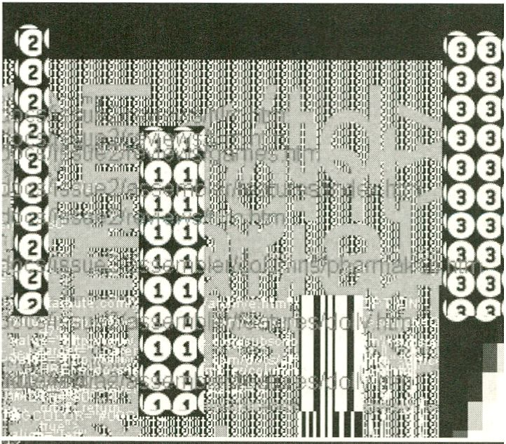
Lot 8 - Netscape
index Sale Enquiries Bidd Back to Lots HomePage
Name ►
Sex ►
Date and place of birth ►
Nationality ►
Religion ►
Languages spoken ►
Other interests ►
HIV ►
T ernperament ►
Legal problems ►
Military service ►
Note
Available from
¿■»•A#
She will work in the countrysidi
Alergic to cities.

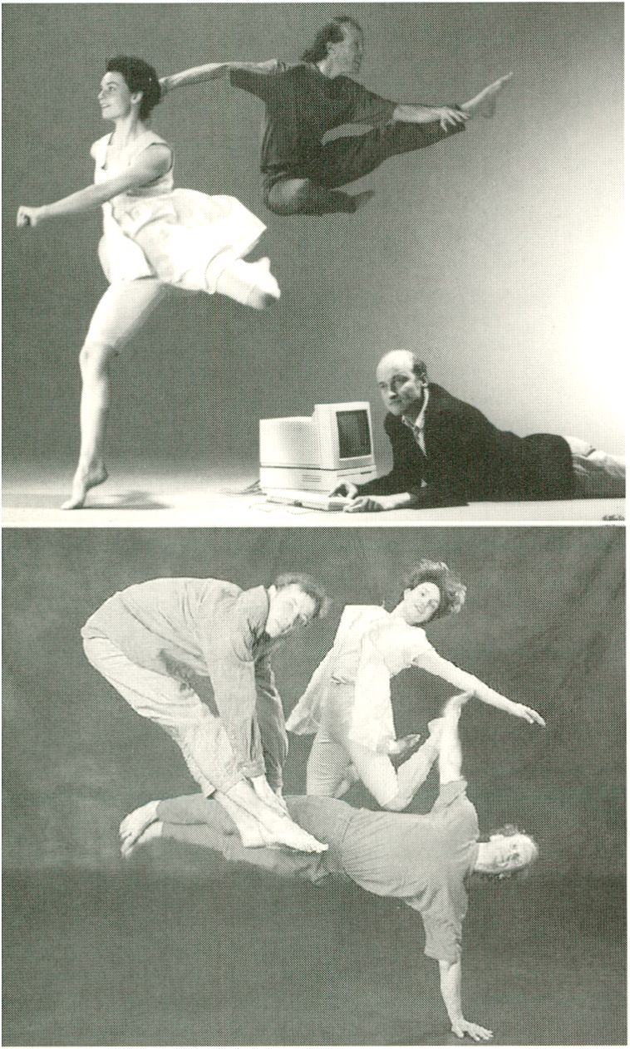a series of computer-driven performance pieces.
Palindrome Inter-media Performance Gruppe presents
Press Escape
Konzept und Realisierung: Robert Wechsler und Frieder Weiß
Robert Wechsler: Künstlerischer Leiter, Choreograph, Tänzer
Frieder Weiß: Technischer Leiter, Computeringenieur, Komponist
Helena Zwlauer: Choreographin, Tänzerin
Babis (ßelly Cloud): DJ, Grafikdesigner
Derzeit gibt es in der Welt kaum zehn Kompanien, die sich auf die Anwendung von Computern und neuen
Technologien Im Tanz-Performance Bereich spezialisiert haben. Eine der führenden Beispiele ist die
Nürnberger Gruppe Palindrome. In den letzten drei Jahren hat Palindrome eine Reihe von Computerpro-
grammen speziell für den Einsatz im Tanz sowie spezielle Tanzstücke mit interaktiver Computertechnik ent-
wickelt. Unserer Meinung nach liegt das größte künstlerische Potential in der einzigartigen Fähigkeit, ehe-
mals unabhängige Medien zu verknüpfen und in der Möglichkeit, die künstlerische Arbeit auf verschiedenen
Gebieten zu vereinigen - Menschen auf neue Art zusammenzubringen.
Menschen tanzen und musizieren seit über 10.000 Jahren. Ein wechselseitiger Austausch von Energien und
Impulsen zwischen tänzerischen und musikalisch-rhythmischen Ausdrucksformen war die Basis eines rituel-
len Ereignisses. In den westlichen Kulturen ist diese Interaktivität durch die weite Verbreitung moderner
Aufnahme- und Wiedergabetechnik weitgehend verloren gegangen. Im selben Zuge wurde auch die Rolle
des Publikums aufs Zusehen und Applaudieren reduziert.
Palindromes Interesse gilt der Interaktion. Erst die jüngsten Softwareentwicklungen für Musikkomposition,
Choreographie, Klanggenerierung, Lichtdesign und die Bildenden Künste machen diese voneinander unab-
hängigen Kunstformen miteinander kompatibel. Über ein spezielles Computer-Kamera-System und über
direkt am Körper befestigte Elektroden werden Musik- und Text-Samples, Bühnenlicht und Bildprojektionen
gesteuert und stehen so in Interaktion mit den Bewegungen der Tänzer. Ebenso werden Ideen und
Bewegungen aus dem Zuschauerraum als "Input" für das künstlerische Geschehen verwendet.
Zahlreiche Aufführungen in Europa und den USA, u.a. Washington Square Theater, New York City, The
place, London; STEPS Festival, Zürich, Danish Institute of Electroacoustic Music Arhus, Zentrum für Kunst
und Medientechnologie, Karlsruhe, Gassteig Theater München, Zentrum für Zeitgenössischen Musik,
Dresden
Robert Wechsler studierte Tanz und Choreographie an der State University of New York in Purchase (BFA) und der New
York University (MA). Seine Tanzausbildung setzte er unter dem Meister Merce Cunningham fort.
Frieder Weiß ist freiberuflicher Ingenieur für Computertechnik, Musiker für Theatergruppen (z.ß. Thevomefüme, American
Drama Group Europe, Nürnberger Jazz Art Ensemble).
Helena Zwiauer kommt über vielseitige sportliche und musische Aktivatäten (Geräteturnen, Ballett, Theater, Querflöte,
Gesang) zum Tanz. Stipendiatin der Migros Genossenschaft für Kulturförderung für Tanzstudium In Genf.
event: 12. 2, 20.30
Palindrome Inter-media Performance Group presents
Press Escape
a series of computer-driven performance pieces.
Original idea and production: Frieder Weiß and Robert Wechsler
Robert Wechsler: artist director, choreographer, dancer
Frieder Weiß: director of technology, computer engineer, composer
Flelena Zwiauer: dancer, choreographer
Babis (Belly Cloud): DJ, Graphic designer
There are barely 10 companies world-wide to date which are specialised in the use of computers and new
technologies in the field of dance performance. One of the leading exponents are the Palindrome group
from Nuremberg. Over the past three years Palindrome has developed a series of computer programmes
designed especially for use in dance as well as special dance pieces involving the use of interactive com-
puter technology. In our view, the greatest artistic potential of such computer programmes and technology
lies in their capacity to bring together what used to be separate media and in the prospect they hold out
of unifying artistic work in different fields, of bringing people together in a new way.
People have been making music and dancing for over 10,000 years. A mutual exchange of energies and
impulses between the modes of expression inherent in rhythmic music and dance formed the essence of
ritual events. In western civilisations this interactivity has been largely lost as a result of the widespread
dissemination of modern recording and reproduction technology. At the same time the role of the audien-
ce has been reduced to that of watching and applauding.
Palindrome is interested in interaction. Thanks to the latest software developments for music composition,
choreography, sound generation, lighting design and the fine arts, it is now possible to make these inde-
pendent art forms mutually compatible. A special computer camera system and electrodes attached to the
body allow control to be exercised over music and text samples, stage lighting and image projections and
interaction to take place with the movements of the dancers. Ideas and movements from the auditorium
are also used as an input for artistic events.
Numerous performances in Europe and the USA, e.g. at the Washington Square Theater, New York City;
The place, London; STEPS Festival, Zurich; Danish Institute of Electro-acoustic Music, Aarhus; Centre for
Art and Media, Karlsruhe; Gassteig Theater, Munich; Centre for Contemporary Music, Dresden.
Robert Wechsler studied dance and choreography at the State University of New York in Purchase (BFA) and at the New
York University (MA). Fie continued his dance training under the tutelage under Merce Cunningham
Frieder Weiß is a free-lance computer engineer. Musician with the theatre groups, Thevomefüme, American Drama
Group Europe, Nürnberger Jazz Art Ensemble.
Flelena Zwiauer comes from a background in gymnastics and music (singing and flute). Migros scholarship for dance stu-
dies in Geneva.
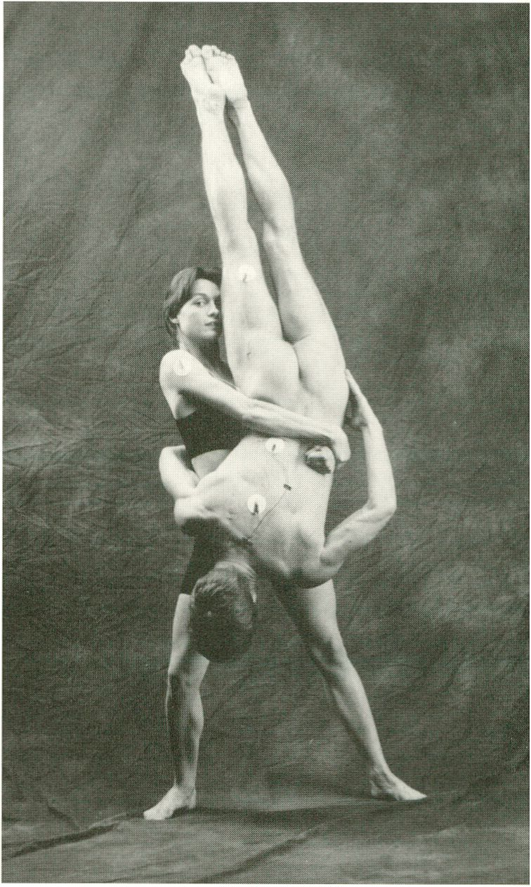event: february 12, 8.30 p.m.
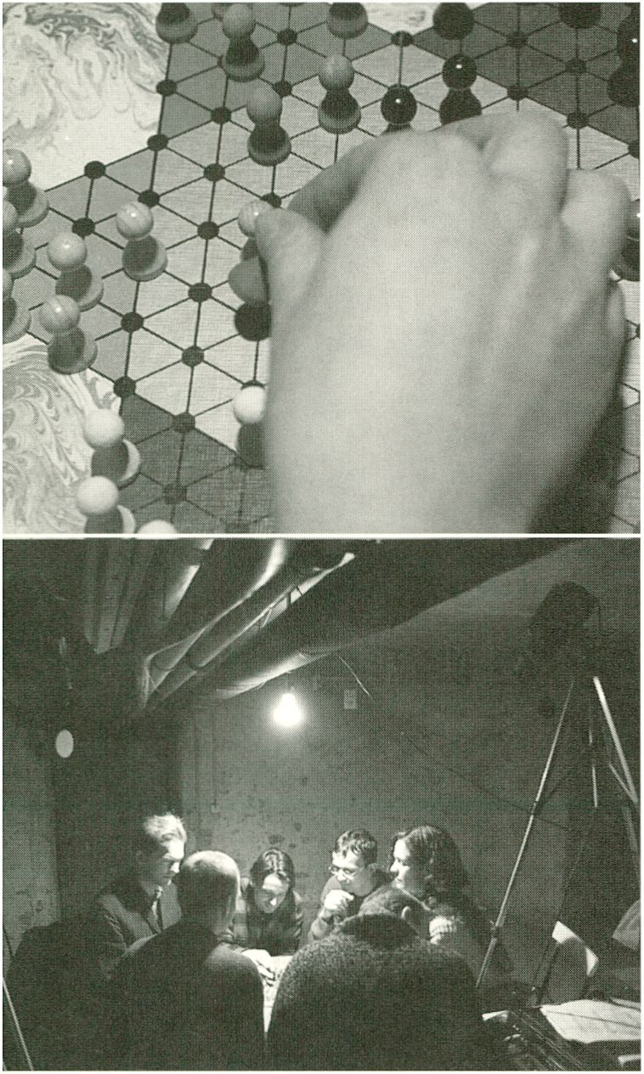SHELTER
von
Andreas Köpnick - Video, Raum
Ana Maria Rodriguez - Musik, Interaktion
Stefan Streich - Musik
und dem
KNM Berlin
Cudrun Reschke - Oboe, Oboe d'amore
Winfried Rager - Kontrabaßklarinette
sowie
Axel Dörner - Trompete
Produktion - Thomas Bruns
Techn. Leitung - Götz Dihlmann
In den Kellerräumen des Podewil, die über Durchbrüche, poröse Wände und Rohrleitungssysteme verbun-
den sind, wird neun Tage lang hinter verschlossenen Türen Halma gespielt. Nur 30 Flüchtende pro Tag fin-
den Einlaß in dieses Refugium, dessen Innenhaut mit einem Netz aus Lautsprechern, Kameras und Moni-
toren überzogen ist. Sie sind im Shelter, dem Labyrinth aus Erinnerungen, Träumen und Wahrnehmungen.
Auch wenn Sie nur aus Routine flüchten, eine katzenartige Anspannung bewacht das ünterbewußtsein. Es
gibt Situationen, in denen man sich durch Flucht vor der bedrohlichen Umwelt in ein Refugium begeben
muß. Die ehemalige Umwelt wird zur Außenwelt, man konzentriert sich auf sich selbst und wird empfind-
sam für die nächste Umgebung. Erinnerungen und Träume verbinden sich unauflösbar zu einer labyrinthi-
schen Welt der Erfahrung. Die Aufzeichnung eines Halmaspiels aller beteiligter Künstler wird verfremdet,
und gesplittet auf verschiedenen Projektoren und Monitoren ausgegeben. Dieses Material dient als Grund-
lage des formalen Ablaufes. Livekameras beobachten und verfolgen die Musiker und Objekte in den einzel-
nen Räumen. Sie ermöglichen nicht nur die Projektion jedes Ereignisses in jeden Raum, sondern auch die
Konfrontation der Livedimension mit der jüngsten Vergangenheit. Die Perspektiven verändern sich ständig
und generieren neue Kommentare, drei unterschiedliche Audiosysteme werden installiert und beeinflussen
sich gegenseitig. Sie bilden die Glieder einer Klangkette, die sich zu Beginn durch feinste Loopserien räum-
lich ausbreitet und verschiedene Stadien zwischen Installation und Konzert durchzieht. An ihren
Verbindungen gibt es Überschneidungen, Einblendungen, Eruptionen und Konfrontationen.
Dauer der Aufführung: ca. 50 Minuten, Nacheinlaß nicht möglich
Biographien
Andreas Köpnick
1960 in Bonn geboren. Studium an der Kunstakademie Münster und an der Kunsthochschule für Medien, Köln. Zahlreiche
internationale Ausstellungen. Lebt und arbeitet in Köln.
Ana Maria Rodriguez
geboren in Buenos Aires (Argentinien). Studium für Klavier und Komposition an der Universidad Catolica de Buenos Aires
und algorithmische Komposition am Phonos Studio in Barcelona. A.M. Rodriguez lebt und arbeitet in Köln und Berlin.
Stefan Streich
1982 - 1990 Studium an der Städtischen Akademie für Tonkunst Darmstadt. Mitbegründung der interdisziplinären
Künstlergruppe WEISS Kunstbewegung. Lebt und arbeitet in Berlin
Axel Dörner
geboren 1964 in Köln. 1988-89 Klavierstudium am Konservatorium Arnheim (NL). 1989-96 Studium an der Musikhoch-
schule Köln. Lebt und arbeitet in Berlin.
KNM Berlin
Das Ensemble folgt der Idee, zeitgenössische Musik mit dem Angebot des zeitgemäßen Hörens zu verbinden. Das bedeu-
tet Zusammenhänge herzustellen zwischen Komponisten der Gegenwart, unterschiedlichen Ausgangspunkten im Umgang
mit Musik, zwischen Komponist und Interpret, zwischen Hören und Sehen, Musik, Theater und Multimedia. Als Folge ent-
steht aus Entsprechung der äußeren Form mit dem Inhaltlichen Ereignis das Konzertdesign.
Aktivitäten seit 1993 u.a.: Dokumentaroper von H. Oehrlng zu den Wittener Tagen für Neue Kammermusik, 1995,
XenophoniX, a Dance Party Adventure zur Biennale Berlin, 1997, Europatournee mit der Need Company Brüssel, 1998,
Eröffnung der Reihe „Konzertinstallationen" im Podewil Berlin und der Moltkerelwerkstatt Köln1999
event: täglich ab 13. 2, 19.00
SHELTER
by
Andreas Kopnick - Video, Room
Ana Maria Rodriguez - Music, Interaction
Stefan Stretch - Music
with the
KNM Berlin
Gudrun Reschke - Oboe, Oboe d'amore
Winfried Rager - Double-bass clarinet
and
Axel Dorner, Trumpet
Producer - Thomas Bruns
Technical Supervisor - Gotz Dihlmann
Halma is played for nine days behind closed doors in the basement rooms of the Podewil, which are lin-
ked with one another by openings, porous walls and pipe systems. No more than 30 escapees a day are
admitted to this refuge whose internal membrane is covered with a network of loudspeakers, cameras and
monitors. They are inside the shelter, a labyrinth of memories, dreams and perceptions. Even though their
escape is only from routine, they watch over their subconscious like a cat waiting to pounce. There are
situations in which you are obliged to seek refuge by escaping from a threatening environment. That for-
mer environment then becomes the outside world. You focus attention on yourself and become sensitive
to your immediate surroundings. Memories and dreams become inextricably bound up in a labyrinthine
world of experience. The recording of a game of halma involving all the performers is disconnected, split
up and put out on projectors and monitors. This material provides the starting point for the formal pro-
ceedings. Live cameras observe and follow the musicians and objects in the individual rooms. They make
it possible not only to project everything that is going on into all the rooms, but also to contrast the live
dimension with the immediate past. The perspectives change constantly and, in turn, generate new com-
ments. Three different audio systems are installed, which impact on each other. They form the links in a
sound chain which initially spreads out via very fine series of loops and subsequently passes through dif-
ferent stages between installation and concert. At the points where they interconnect there are overlays,
insertions, eruptions and confrontations.
The performance lasts approx. 50 minutes. There is no admission after its started.
Biographies
Andreas Kopnick
Born i960 in Bonn. Studied at Munster Art College and the Academy of Media Art in Cologne. Numerous international
exhibitions. Lives and works in Cologne.
Ana Maria Rodriguez
Born in Buenos Aires (Argentina). Studied piano and composition at the Catholic University of Buenos Aires and algorith-
mic composition at the Phonos Studio in Barcelona. Ana Maria Rodriguez lives and works in Cologne and Berlin.
Stefan Streich
Studied at the Darmstadt Municipal Academy of Musical Art from 1982 to 1990. Co-founder of WEISS Kunstbewegung,
an inter-disciplinary group of artists. Lives and works in Berlin.
Axel Dorner
Born 1964 in Cologne. Studied piano at the Arnheim Conservatory in the Netherlands in 1988/89.
Studied at the Cologne College of Music from 1989 to 1996. Lives and works in Berlin.
KNM Berlin
The ensemble aims to combine contemporary music with up-to-date listening. This means establishing links between pre-
sent-day composers, different approaches to music, composers and performers, the aural and the visual, music, theatre and
multimedia. The nature of their concerts, therefore, stems from a correspondence between the external form and the con-
tent of the event.
Activities since 1993 include:
Documentary opera by H. Oehring for the 1995 Witten Festival of New Chamber Music , XenophoniX, a Dance Party
Adventure for the Berlin Biennial Festival in 1997, European tour with the Need Company from Brussels in 1998, Opening
of the >Concert lnstallations< series at the Podewil in Berlin and the Moltkereiwerkstatt in Cologne in 1999
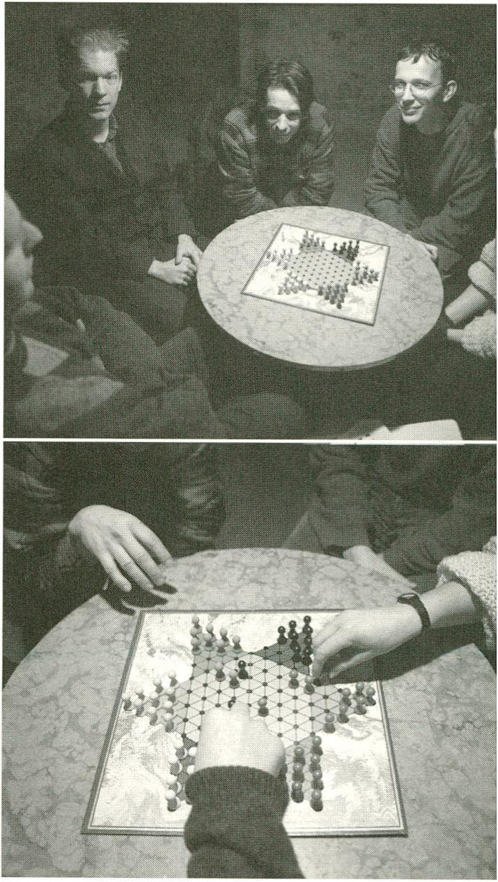event: daily from february 13, 7 p.m.

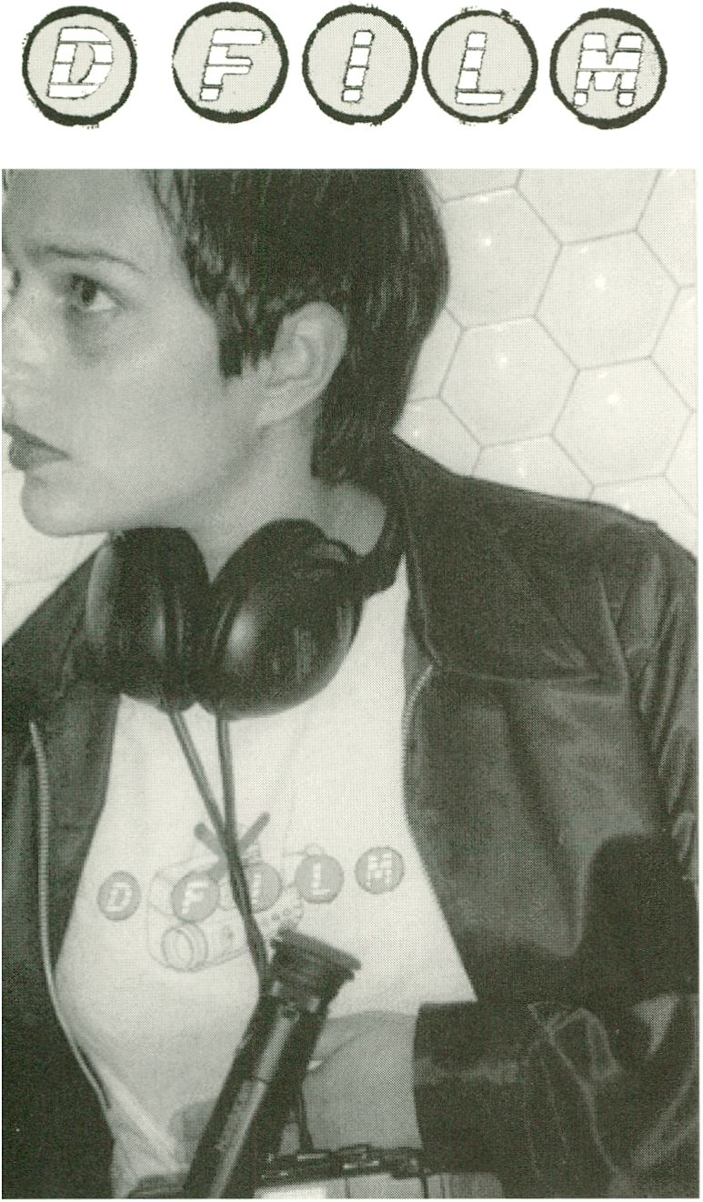
D.FILM - THE TRAVELLING FESTIVAL
D.FILM ist ein reisendes Festival; und ein Online-Festival, das mit Hilfe von Computern und anderen neuen
Technologien hergestellte Filme zeigt. Das Festival wurde von drei Gründungsmitgliedern des „Low Res Film
Festival" ins Leben gerufen. Im ersten Jahr präsentierte D.FILM Filmshows in New York, San Francisco, San
Diego und London. In allen Städten waren sämtliche Vorstellungen ausverkauft. 1998/99 wird das Festival
in 21 Städten auf der ganzen Welt zu erleben sein.
In den frühen 80er Jahren bewirkte der breite Zugang zu preiswerten PCs, Scannern und Druckern eine
Revolution des „heimischen Selbstverlags" und führte zu radikal neuen Stilen im Grafik Design. In den spä-
ten 90ern revolutionierten Computer und Sampler die Musikwelt, indem sie es ermöglichten, aus den eige-
nen vier Wänden Aufnahmestudios zu machen und völlig neue Musikformen wie Rap, House und Drum 'n'
Bass zu kreieren. In naher Zukunft werden Computer und andere neue Technologieformen (wie z.B.
Digitalkameras und Internet) die Art des Filmemachens und die Filmdistribution von Grund auf umkrempeln.
Die Gemeinsamkeit dieser drei Revolutionen besteht darin, daß die Einführung erschwinglicher Technologien
auch Nichtprofessionellen den Zugang zu den nötigen Produktionswerkzeugen ermöglicht, die bisher nur
Großunternehmen zur Verfügung standen.
D.FILM befindet sich mitten im Zentrum dieser Revolution.
Wir haben zwei Zielrichtungen: Wir wollen 1. den besten Arbeiten talentierter neuer Künstler und
Filmemacher, die diese Technologien verwenden, eine Plattform geben und 2. unser Publikum dazu inspi-
rieren, selbst digitale Filme herzustellen.

reinventing the medium
ENTER
D.FILM Is a travelling festival and an online festival which shows films with the aid of computers and other
new technologies. The festival was founded by three initiators from the "Low Res Film Festival". In its first
year, D.FILM presented film expositions in New York, San Francisco, San Diego and London. All showings
were sold out in all cities. In 1998-99, the festival will be taken to 21 cities around the globe.
In the early 80s widespread access to affordable PCs, scanners and printers brought about a revolution in
home publishing and led to radically new styles in graphic design. In the late 90s computers and samplers
revolutionised the music world by making it possible to turn one's home into a recording studio and to
create entirely new forms of music such as rap, house and drum ‘n bass. In the near future computers and
other new forms of technology (e.g. digital cameras and the Internet) will radically transform both the art
of filmmaking and their channels of distribution.
What all three revolutions have in common is the introduction of affordable technology which enables
non-professionals to access the tools necessary for production, tools which until lately had only available
to large companies.
D.FILM operates right in the centre of this revolution. We have two main directions: firstly, we wish to pro-
vide a platform for the best works of bright young talents and filmmakers who use these technologies and,
secondly, we hope to inspire our viewers to try their hand at making their own digital films.
Bart Cheever, Executive Producer
http://www.dfilm.com/
*
Bart Cheever präsentiert eine wilde Mischung mit rasantem Tempo aus Computeranimationen,
Underground, Dokumentarischem, Trash und Kunst:
Bart Cheever presents a wild mixture in a rapid tempo of computer animations, underground,
documentary, trash and art:
Virtual Date
Doug Liman
USA, 1998, 35 sec.
Pellucid Spaces
Jon McCormack
USA, 1997, 1 min.
Millennium Bug
Lee Lanier
USA, 1998, 1 min.
Bored Project Movie
Eric Henry
USA, 1995, 4 min.
Naked Permanent
Joshua Tunich
USA, 1997, 17 min.
Neuromancer / Kuang-ll-
Virus
Nathan Vogel
USA, 1995, 2 min.
New Testament
Philip Pelletier
USA, 1998, 4 min.
4 Unnecessary Pieces
Relja Penezic
USA, 1995, 2 min.
Selected Shorts
H-Gun Labs
USA, X, 1 min.
The Week Before
Dave McCean
USA, X, 20 min.
Electronic Behaviour
Control System
Emergency Broadcast Network
USA, 1997, 7 min.
presentation: february 12, 10.30 p.m.

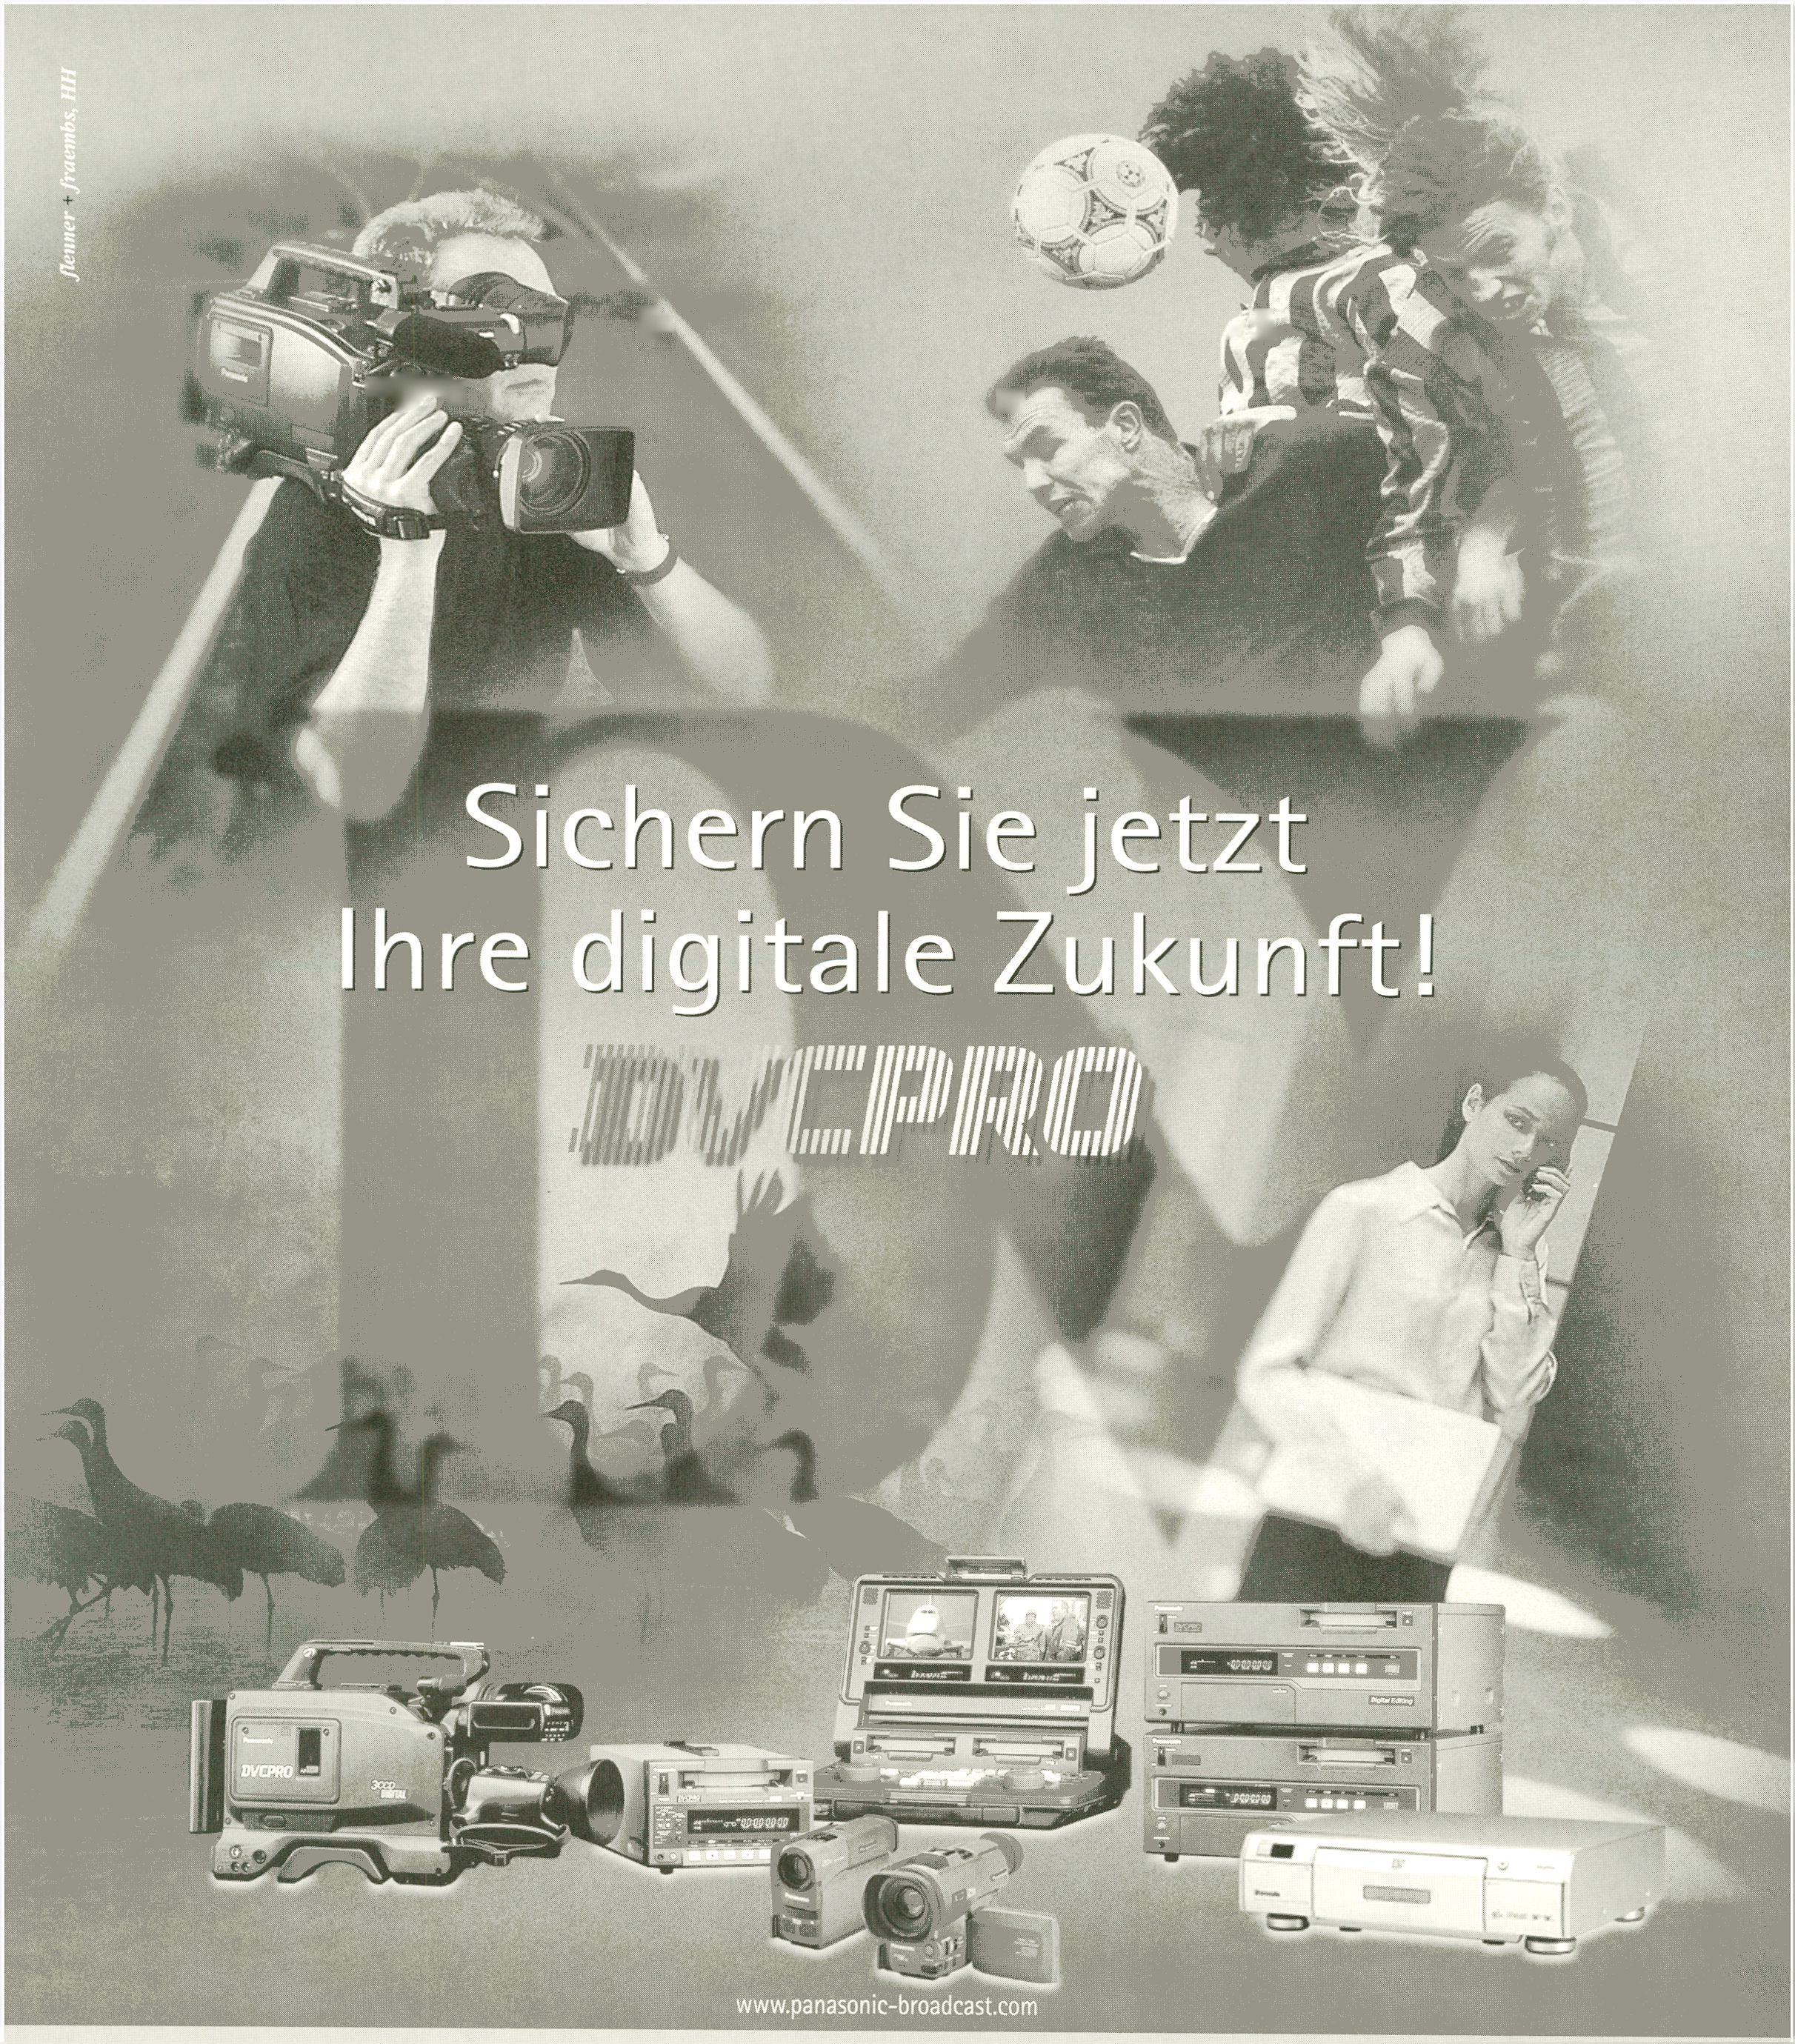
 |  | ||k |  |  | ✓ %
 | mßm? |  | r

OQp "
Team Millennium
Olympic Partner'
liLÁ699
Stand: 122901
Professionelle Videoproduktionen sind heute digital. Deshalb haben sich
mehr als 50 Hersteller auf den DV-Standard geeinigt. Daraus haben wir
DVCPRO entwickelt. Das kostengünstige und zukunftssichere Komponenten-
format für alle Anwendungen: In Industrie, Wissenschaft, Forschung, Medi-
zin, für Aus- und Weiterbildung, Offene Kanäle, freie Produzenten - und für
Sie! Übrigens: Rund 60.000 DVCPRO-Geräte sind weltweit bereits im Einsatz.
Panasonic
Broadcast
Panasonic Broadcast Europe QmbH, Hagenauer Straße 43, D 65203 Wiesbaden Telefon: +49 (0) 611 1816-0, Telefax: +49 (0) 611 18 16 411 E-Mail: info@panasonic-broadcast.com

THE BEST OF...
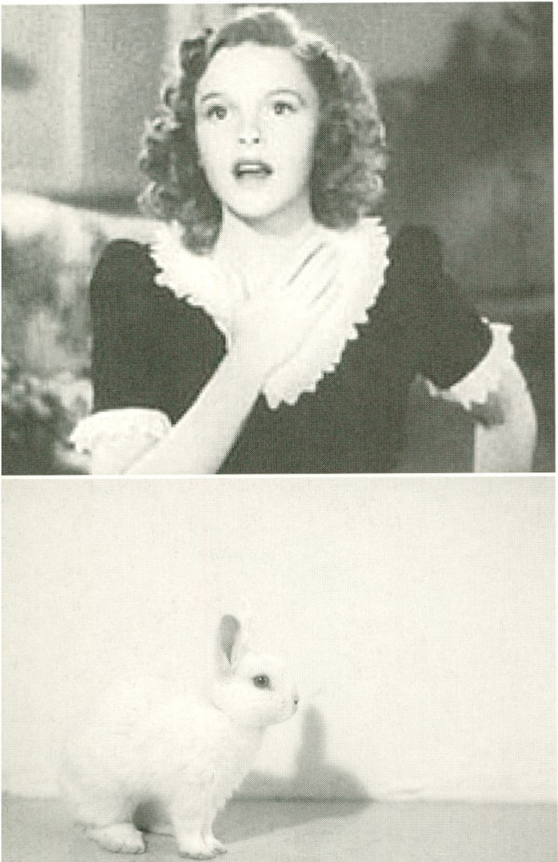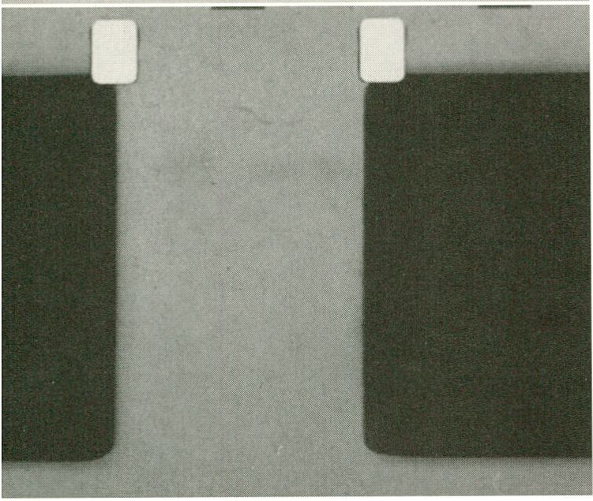Europäische Medienkunstfestivals stellen ihre besten Arbeiten vor.
Jean
Bjargey Olafsdottirn
Island/Finland, 1998, 2 min
Vinare
Poei Hollender
Sweden, 1998, 4 min
Inbjudan till Herr B.
Annika Larsson
Sweden, 1998, 11 min
Pyhiinvaellus/Pilgrimage
Heli Rekula
Finland, 1998, 9 min
European media art festivals present their best works.
Pandemonium, London
London Electronic Arts organisiert Pandasmonium, das zweijährlich stattfindende Festival für Film, Video,
Neue Medien und Installationskunst. Pandemonium spiegelt die Vielfalt der Arbeiten wieder, die von inter-
nationalen Künstlern mit der sich ständig erweiternden Verfügung über Medien produziert sind, sowie das
Bestreben, die Möglichkeit eines Dialogs zwischen diesen verschiedenen Praktiken zu schaffen, um neue
kreative Kontexte zu definieren und zu entdecken.
London Electronic Arts organises Pandemonium, the London Festival of Moving Images, a biennial cele-
bration of artists' film, video, new media and gallery installations. Pandemonium reflects the rich diversi-
ty of work being produced by international artists through the increasingly vast range of available media,
and aims to provide an opportunity for dialogue between these diverse practices, in order to define and
explore new creative contexts.
Alone. Life Wastes Andy Hardy
Martin Arnold
GB, 1998, 15 min.
MuuMedlaFestlval, Helsinki
AV-ARK organisiert jährlich das MuuMediaFestival (MMF), das größte internationale Medienkunstfestival in
Skandinavien. MMF beinhaltet die Traditionen sowie die neuesten Trends in elektronischer Kunst und Kultur,
die Künstler und Wissenschaftler in Video- und Filmvorführungen, Ausstellungen, Fernsehprogrammen,
Workshops und Symposien zusammenführt.
AV-ARK organizes annually MuuMediaFestival (MMF), the largest international media art festival in
Scandinavia. MMF includes both the traditions of and recent trends in electronic art and culture gathering
artists and scholars in video and film screenings, exhibitions, TV-programs, workshops and symposia on
media art.
Artist's Dilemma
Roi Vaara
Finland, 1997, 4 min
Road Movie
Liisa Lounila
Finland, 1998, 1 min
Once Upon A Time on a Ceiling
Juha van Ingen
Finland, 1998, 5 min
INVIDEO, Mailand
INVIDEO hat sich seit 1990 als Medienarchiv in Mailand etabliert. Es präsentiert jährlich neueste Arbeiten
der Medienkunst auf seinem Festival und gewann dadurch einzigartige Anerkennung in Italien.
INVIDEO has established since 1990 as the media archive in Mailand presenting annually its new works of
media arts in a major video festival which is the only event of its kind in Italy to have received such reco-
gnition.
Cieli altissimi retrocedenti
Pardon
Philippe Chabert
Italy, 1998. 6 min.
Salvo Cuccia
Italy, 1998, 13 min.
Dove si guarda c'è quello ehe siamo
Les enfant de dune
Alexia Dafni-Georgios Papdatos
Italy, 1997, 3'18 min.
Francesco Marconi, Marina Spada
Italy, 1998, 9 min.
screening: february 16, 10.30 p.m.
VIDEO ARTS OF CHINA 1999:
Collaboration and Creativity
Organised by Danny Yung
Dieses Videoprogramm in drei Teilen wurde in verschiedenen chinesischen Städten 1997 bis 1998 aufge-
nommen. Der erste Teil beschäftigt sich mit kreativer Wiederverwertung: die Neuinterpretation von
Theaterstücken bei MTV und Bearbeitung von Dokumentarfilmen. Im zweiten Programmteil stellen drei
Videokünstler die Städte vor, in denen sie leben: Shanghai, Hongkong und Taipei. Der dritte Teil ist das
Ergebnis einer Zusammenarbeit von Filmemachern aus zwei chinesischen Städten, aus Peking und
Hongkong.
This is a three-part video programme made in several cities of China from 1997 to 1998. Programme One
encapsulates the idea of creative recycling - re-interpretation of the theatre works into MTV and docu-
mentary film formats. Programme Two features three video artists' views on their own resident cities -
Shanghai, Hong Kong and Taipei. Programme Three is the result of a "collaborative" project among video
makers from two Chinese cities, Beijing and Hong Kong.
Programme One
The Decameron
1997, 3 min
Anthony Wong
Geschichten und das Erzählen von Geschichten sind das Thema von Decameron. Damit erfaßt der Film
zugleich den Kern des gleichnamigen Romans von Boccaccio.
Interessieren uns die Verläufe der Handlung oder die Kunst der Erzählung? Gilt für das Betrachten eines
Videofilmes dieselbe Antwort wie für den Besuch einer Bühnenvorstellung? Oder wünschen Sie sich vielmehr
eine Gutenachtgeschichte?
Capturing the essence of the novel written by Boccaccio of the same title, The Decameron is intersected
with stories and story-telling. Are we interested in storylines or story-telling techniques? Does the answer
apply when viewing a video work and attending a stage performance? Or would you rather have a bed-
time story instead?
How to love a man who doesn't love me 1997,3 _{min}.
Stanley Kwan
Pina Bauschs Laune und die sexualpolitische Richtung des Theaterdirektors - in diesem Video erscheint das
Leben überlebensgroß. Seine bislang am stärksten autobiographisch geprägte Bühnenvorstellung wird in
dem Videofilm packend dargestellt. So wird dem Zuschauer der Zugang zu der dreistündigen Vorstellung
leichtgemacht.
Because of Pina Bausch's mood and the stage director's sexual/political orientation, life in this video
always seems larger than life. Not only does this video capture the spirit of his most autobiographical stage
performance, it makes the lengthy 3-hour performance easily accessible.
The Legend 1997,3 min.
Lin Xi
Die verstorbene chinesische Romanautorin Aileen Chang hat das Leben von zwei von vier
Theaterregisseuren (Edward & Joseph) entschiedenermaßen stark beeinflußt. Die anderen beiden scheinen
es vorzuziehen, sich auf Entfernung zu halten. Für den Lyriker Lin Xi sind Aileen Chang und die vier
Vorstellungen als parallele Texte zu verstehen.
The late Chinese novelist Aileen Chang definitely influenced the life of two of the four stage directors
(Edward & Joseph) to a great extent The other two directors seem to want to distance themselves from
her. Lin Xi (lyricist) sees Aileen Chang and the four stage performances as a parallel text.
Book of Ghosts
1997, 3 min.
Cheung Wai-Hung
Durch die Teilnahme an Zuni-Aufführungen hat Cheung Wai-Hung seine Erfahrungen gesammelt, jetzt stellt
er das „Vokabular" der Zuni-Vorstellungen genau dar. Während dieser Vokabular-Sequenzen geben Zu-
schauer in offenen Sätzen Zusammenfassungen, die wiederum andere Bilder entstehen lassen.
After experiencing being a participant in several Zuni performances, Cheung Wai-hung precisely illustrates
the "vocabularies" of Zuni's performances. During these edited sequences of vocabularies, different vie-
wers will sum up with different open-ended sentences, and these sentences will continue contributing dif-
ferent pictures.
Revolutionary Opera 1997,10 min.
Ellen Pau
Dieser Beitrag Ist ein hervorragendes Beispiel für die Idee der kreativen Wiederverwertung - die
Neuinterpretation bestehender kreativer Elemente durch ein anderes Medium und einen weiteren kreativen
Prozeß. Ellen Pau zeigt sich der Originalmusik und der Aufführung gegenüber sehr respektvoll bei der
Aufnahme der sicherlich besten Aufführung des Jahres.
This is a good example to demonstrate the idea of creative recycling - re-interpretation of existing creati-
ve elements by means of another medium and creative process. In editing this, Ellen Pau shows great res-
pect for the original music score and the performance, in what is unarguably the best stage performance of
the year.
Memo of the Rock 1998,20 min.
Danny Yung
Übersetzungen stellen uns vor Fragen und Probleme, dabei schaffen sie gleichzeitig interessante
Gesprächsthemen. Nicht allein die Struktur des chinesischen Sprichwortes, in dem vier Charaktere erwähnt
werden, und die englische Übersetzung sorgen für interessante Fragen und Probleme, auch die Bilder von
der Parade der Kulturrevolution und von Hongkong beleuchten interessante Fragen- und Problemkomplexe
auf und nicht nur auf der Leinwand.
Translation always creates problems/questions. At the same time, however, it also creates an interesting
basis for discussions. Not only does the structure of a 4-character Chinese proverb and the translated
English version create interesting "problems/questions", the images of the 1969 Cultural Revolution
Parade and the images of Hong Kong seem to elicit other interesting "problems/questions" on and off scre-
en.
Programme Two:
Sunday Morning 1998,20 min.
Zhang Xian (Shanghai)
An einem Sonntagmorgen macht uns ein Chinese an verschiedenen Plätzen des ehemaligen französischen
Gebietes mit der Geschichte vertraut, mit seinem kahlen Kopf, seinem Gesicht, seiner Art, die ausländischen
Kinder zu sehen, die hier spielen. Ununterbrochen geschehen Dinge an einem Sonntagmorgen. Am
Sonntagmorgen? Nur sonntags?
On Sunday morning on this former French-leased territory in Shanghai, a Chinese guy is standing still in
different locations, sharing the history with us - with his bald head, his face, his way of seeing the expat
kids playing. On Sunday things happen in a non-stop revolving manner. On Sunday? Only on Sunday?!
Recycling Opera 1998, 20 min
Ellen Pau (Hong Kong)
Einfach, dabei detailfreudig und liebevoll ausgeführt - das ist kein bloßes Kompliment, wenn man von Ellen
Paus Videoarbeit spricht. Aufgrund ihres unermüdlichen Interesses an der Entdeckung des Wesens der
Videokunst vergreift sie sich bei der Darstellung des Alltagslebens nie im Tonfall.
Simple, but intricate and delicate - these are more than just compliments of Ellen's video work. Through
her interest in persistently exploring the very nature of video ad, the daily experiences of Ellen's life never
miss the tune and drama.
Unbalance 1998,20 min.
Wie Ying-chuan (Taipei)
Innerhalb der Begrenzung eines Raumes braucht man keinen Kompaß, um eine Richtung zu finden. In der
Innenstadt von Taipei braucht es dazu einen Mann und eine Frau, die Dinge auf den Kopf stellen können.
Within the confines of a room, searching for directions does not require a compass. In Taipei city, searching
for directions requires a man and a woman who can turn things upside down.
Programme Three:
A Year of No Significance _{1998 20 mjn}
Dang (Beijing)
Mehr als nur eine formale Zusammenarbeit, ist dieser Beitrag eine Umwandlung der Bildsprache In die
Sprache multldizlpllnärer Experimente. Die reichen Bilder aus der „Kleinen Allee" (Hutong) In Peking geben
dem Gesamttext eine neue Textebene sowohl in konzeptueller als auch in visueller Hinsicht.
More than just a procedural collaboration, it is a transformation of the language of images into the langu-
age of cross-discipline experimentation. Using rich textural images of Beijing's Hutong (little alley), the text
adds other textural layers to both the conceptual and visual levels.
Very Good City 1998,20 min.
Mathias Woo (Hong Kong)
Eine Geschichte über eine Stadt zu erzählen, heißt, Fakten über die Stadt zu berichten. Eine Geschichte über
eine Stadt in Bildern zu erzählen, kann heißen, den Rhythmus der Stadt nachzuempfinden. Eine Geschichte
über eine Stadt zu erzählen, heißt, von den Linien zu erzählen, die die Stadt durchziehen. Eine Geschichte
über eine Geschichte zu erzählen, könnte heißen, von Linien und Linien zu erzählen.
To tell a story about a city is just telling about its facts. To tell a story about a city visually may just be tel-
ling about its pace. To tell a story about a city is just telling about the lines in it. To tell a story about a
story may just be telling about lines and lines.
presentation: february 15, 12 noon
ANIME - DIE FILMLISTE
Shinseiki Evangelion - Neon Genesis Evangelion J, 1995, ca. 25 min.
erste Folge der TV-Serie
Studio Gainax
Regie: Anno Hideaki
(engl. Untertitel von A.D.Vision)
Vor über zehn Jahren gründeten einige Anime-Fans das Studio Gainax. Nach einigen international sehr erfol-
greichen Produktionen haben sie mit Shinseiki Evangelion das Sci-Fi-Genre neu definiert.
Over ten years ago, some anime fans founded Gainax Studios. After several internationally successful pro-
ductions, they have now redefined the science-fiction genre with Shinseiki Evangelion.
Tenchi Muyo! ^{J}. 1995, ^{ca 25 min}-
erste Folge der TV Serie
Pioneer, AIC
Regie: Hiroshi Negishi
(engl. Synchronisation von Pioneer)
Die Comedy-Serie Tenchi Muyo! zeigt, wie man mit Fantasy- und Sci-Fi-Elementen ein breites Publikum
ansprechen kann. Ohne „kindisch" zu sein, ist sie humorvoll und ein wenig verworren.
Comedy series Tenchi Muyo! shows how it is possible to appeal to a wide audience by using fantasy and
science fiction elements. Without being "childish ", it is funny and rather muddling.
On Your Mark j. 1995, ca. 7 min.
Musikvideo
Studio Ghibli
Regie: Hayao Miyazaki
(Musik: Chage & Asuka)
Ein Musikvideo über die Hoffnung, verkörpert durch die Rettung eines Engels. Von einem der Meister des
Anime, Hayao Miyazaki, in Japan berühmt für seine märchenhaften Filme für jung und alt. Sein Film
Mononoke Hirne (Prinzessin Mononoke) brach 1997 alle Rekorde an Japans Kinokassen.
A music video about hope, embodied by the salvation of an angel. It was created by one of the masters of
anime, Hayao Miyazaki, famous in Japan for his fairytale films for audiences of all ages. In 1997, his film
Mononoke Hime (The Princess Mononoke) broke all box-office records in Japan.
presentation: february 15, 4 p.m.
THE KUCHEN - EINE LEGENDE
The Kitchen wurde gegründet, um Künstlern einen Raum zu geben, in dem sie die Grenzen von Performance
und den neuen Medien austesten und überschreiten können. Diese Vision, mit Weitsicht und viel
Engagement umgesetzt, ermöglichte einige der bedeutendsten Arbeiten im Bereich „new performance",
und viele einflußreiche Künstler wie Philip Glass, Laurie Anderson, David Byrne, Steve Reich, Peter
Greenaway, Nam June Paik, Meredith Monk, Brian Eno, Robert Mapplethorpe, Bill Viola und Robert Wilson
begannen hier ihre Karriere.
the kitchen | video collection I
J.llUilil | The Kitchen Video Distribution Collection
K | To view a listing of the selections choose to see the videos arranged  B/Dtrecioi  By Performer, mter.t9v.er, and Others  By Tide
icW.lt | or search The Kitchen's Video Distnhunon Catalog mth AltaVista and Display me Results |m standard For
>b»t | l.
 | | Video Rental and Purchase Forms |

'The Kitchen' führt diese Tradition heute fort und ist ein Kulturzentrum, das einerseits neuen Künstlern die
Möglichkeit bietet, die derzeitige Definition von Performance kritisch zu prüfen und auszuweiten, und in
dem andererseits erfahrene Künstler neue Wege gehen können, um diese einem interessierten Publikum zu
präsentieren.
The Kitchen wurde 1971 von den Videokünstlern Woody und Steina Vasulka gegründet und hat seit dem
die Kulturlandschaft der USA stark beeinflußt. Tatsächlich begann alles In einer Küche (engl.: kitchen), daher
der Name. Drei Video- und Performancekünstler luden ihre Freunde in die ungenutzte Küche des Mercer
Arts Centers ein, um ihnen die Ergebnisse eines Gemeinschaftsprojekts vorzustellen. In dieser energiegela-
denen Atmosphäre entwickelte sich The Kitchen gemeinsam mit der neuen Kunstform, für die es stand:
schrittweise wurde auch Musik In die Präsentationen einbezogen, weitere wichtige Elemente waren
Performance, Tanz und Film. Die Arbeit war mutig, unkonventionell und gab immer wieder ganz neue
Anstöße - The Kitchen wurde eine Art Brutstätte künstlerischer Aktivitäten.
Zu The Kitchen gehört auch ein Archiv und ein großer Verleih mit hunderten von Tapes von über 200
Künstlern.
THE KITCHEN - A LEGEND
The Kitchen was founded in order to carve out a place for artists working along the boundaries of new
media and performance. The foresight and the passion of that original vision have provided some of the
most potent material in new performance and launched the careers of many influential artists like Philip
Glass, Laurie Anderson, David Byrne, Steve Reich, Peter Greenaway, Nam June Paik, Meredith Monk, Brian
Eno, Robert Mapplethorpe, Bill Viola, Robert Wilson and others.
In keeping with this history, The Kitchen continues as a cultural center where emerging artists can chal-
lenge and expand the accepted definitions of performance, and experienced artists can test out new direc-
tions for an adventurous audience.
Founded in 1971 by two video artists, Woody and Steina Vasulka, The Kitchen has been a powerful force
in shaping the cultural landscape of the USA. It literally began in a kitchen. In the unused kitchen of the
Mercer Arts Center three video makers and performers invited friends to see the results of a collaborative
project. Within this atmosphere of adversity and excitement, The Kitchen grew along with the new art form
it presented, and it gradually embraced music as part of its presentations.
As well as film, it was also presenting performance and dance as part of its season, work that was both dar-
ing, non-traditional and at the cutting edge, a sort of hotbed of artistic activity
In part of the Kitchen is an archival storage. The distribution archive is huge and contains hundreds of tapes
from more than 200 artists.
The Kitchen Spezial
Neue und alte Videos aus The Kitchen, präsentiert von Anney Bonney, Media Director. Anney Bonney ist
übrigens selbst Künstlerin und arbeitet mit Medienkunst und Malerei.
The Kitchen Special
New and old tapes from The Kitchen, presented by Anney Bonney, the Media Director. She also works as
a painter and media artist.
http://www.thekitchen.org/
screening: the kitchen special, february 19, 10.30 p.m.
VIDEO YOUNGBIES
Bart Cheever, D. FILM-Festival, USA, präsentiert:
Rodney & Syd (Rodney Ascher und Michael Garon) usa, 1996,20 sec
All You Need Is A Girl and a Gun - Godard MTV Interstital
Dieser frühe Shot für MTV, gedreht mit einer 16mm- und Super-8-Kamera, ist ein gutes Beispiel für Rodney
& Syds frühe vordigitale Arbeit.
Shot with 16mm and Super 8 cameras, this early ID for MTV is a good example
of Rodney & Syd's early pre-dlgital work.
San Francisco Chinatown Celebrates the Return of
Hong Kong to Chinese Sovereignty usa, 1997,30 sec
Wie in einer Fotocollage von David Hockney verwendet SF Chinatown Tausende von leblosen
Fotoaufnahmen der Feierlichkeiten in San Francisco Chinatown, die in diesem Sommer aus Anlaß der
Rückkehr Hong Kongs stattgefunden haben.
Like a David Hockney photocollage brought to life, "SF Chinatown" utilises thousands of still photographs
of the San Francisco Chinatown celebrations which took place to commemorate the return of Hong Kong
to China this summer.
Somebody Goofed usa, 1997,10 min
Basierend auf einem Comicheft bzw. religiösen Traktat von dem ultra-fundamentalistisch-christlichen
Comicbuchautor Jack Chick, wurde Somebody Goofed produziert durch Einscannen von Chicks
Zeichnungen und diversem Quellenmaterial unterschiedlichster Herkunft: von Nachschlagewerken für
Kinder, Schallplattenhüllen, persönlichen Fotos, Zeitschriftenartikeln, Internetseiten von Autoliebhabern
usw...
Based on a comic book/religious tract by ultra fundamentalist Christian comic book artist Jack Chick,
Somebody Goofed was created by scanning Chick's drawings along with source material gathered from a
wide range of sources - Children's Encyclopaedias, Record Covers, personal photographs, magazine articles,
automobile enthusiasts' web pages, etc.
DJ Q-BERT - Sneak Attack (Uraufführung) work in progress, 1 min (exerpt)
Syd (Michael Garon), Eric Henry, Doug Cunningham.
Ein Auszug aus dem in Kürze anlaufenden, in voller Länge gezeigten Film des ehemaligen DMC-
Weltmeisters DJ Q-BERT, der auch als dessen Yellow Submarine bezeichnet wird.
An excerpt from the forthcoming full length film from former DMC world champion DJ Q-BERT, described
as the turntablist's “Yellow Submarine".
Safety Man (Uraufführung) work in progress, 1 min (exerpt)
Rodney Ascher mit Syd (Michael Garon)
Dieser bizarre Comic ist für Saturday Night Live produziert wurden.
This bizarre comic short was produced for Saturday Night Live.
Optical Poem and Journeyman usa, 1997, 6 min
Nick Philip
Nick ist weithin bekannt als Grafik-Designer für die Zeitschrift „Wired Magazine" und Schöpfer der überaus
einflußreichen Bekleidungsfirma „Anarchie Adjustment". Sein Video ist ein Auszug aus Philips interaktiver
CD „Radical Beauty". Ein Zitat von John Cage war die Inspiration für „Journeyman", der den Zuschauer
zwingt, sich mit seiner eigenen Auffassung von Schönheit zu befassen.
Nick is best known as a graphic designer for Wired Magazine and the creator of the highly influential
Anarchic Adjustment clothing line. His video is an excerpt from Philip's interactive CD "Radical Beauty".
Taking a quote from John Cage as it's inspiration, "Journeyman" forces the viewer to examine their own
perceptions of beauty.

paßt!
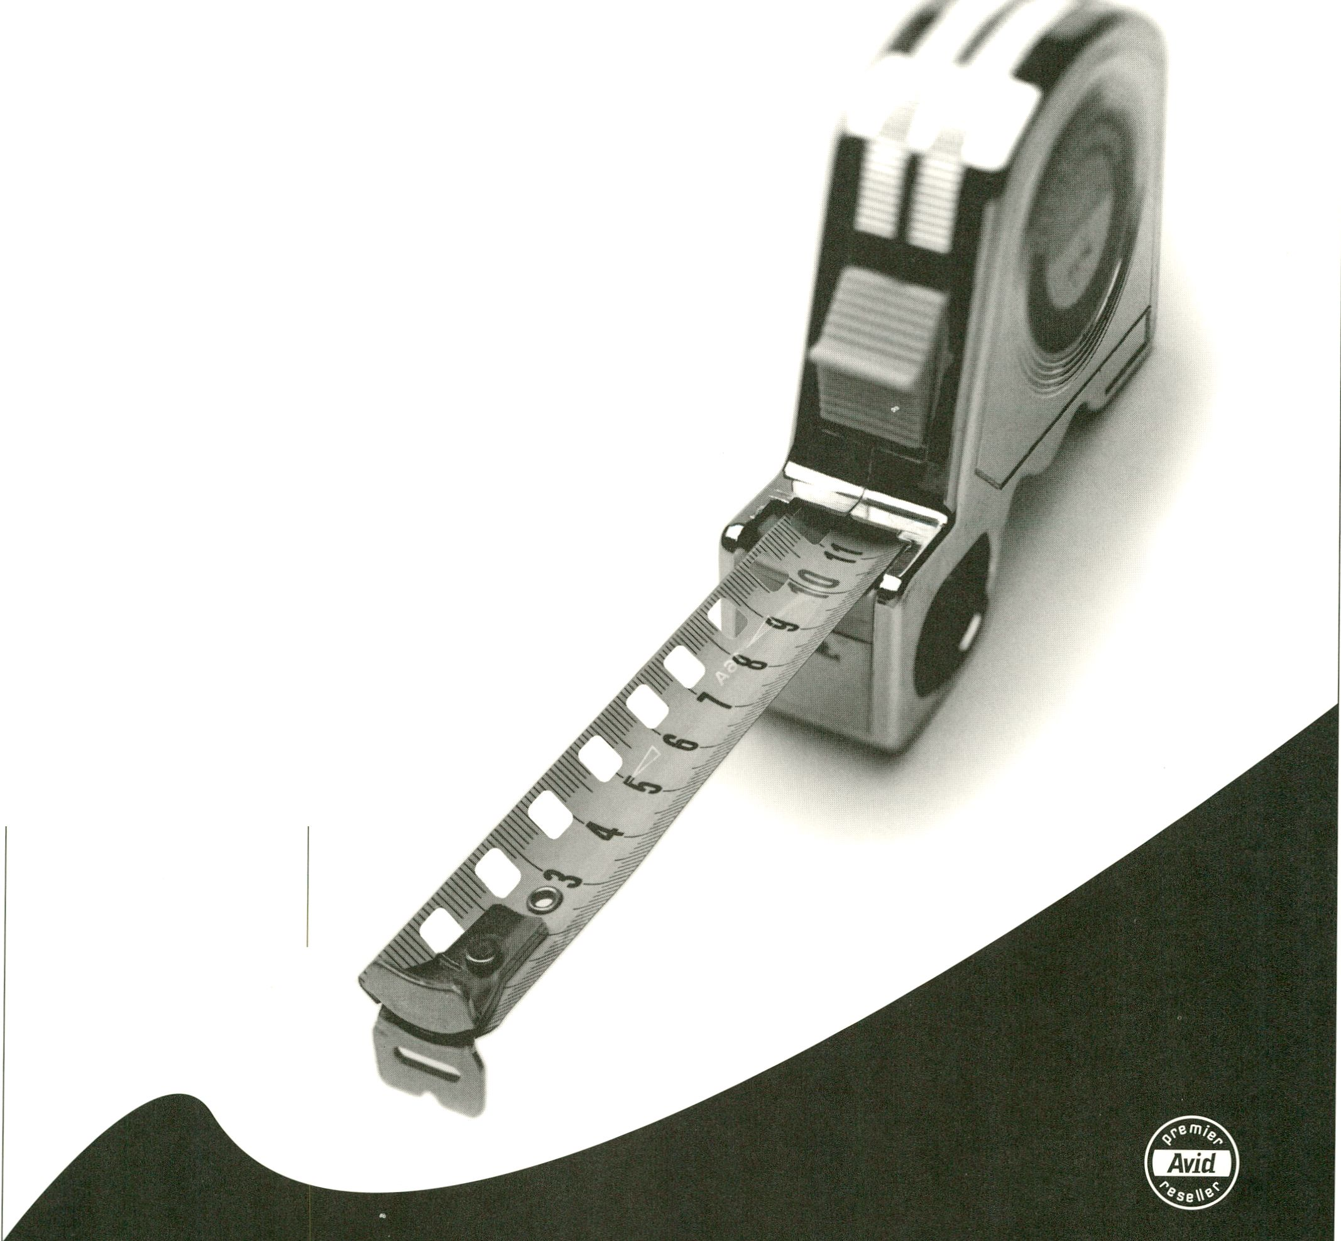maßgeschneiderte Lösungen
zur Video-, Film- und
Audiobearbeitung
Symphony
Softimage | DS
Media Composer
News Cutter DV
Avid Xpress
Audio Vision
Studio Systeme Schell
!
Digital Media Solutions
Haastrichter Straße 23, D-50672 Köln, Fnn 0221/95 14 28-0, Fax 0221/95 14 28-99
Germaniastraße 18-20, D-12099 Berlin, Fon 030/75 08 28-00, Fax 030/75 08 28-99
Thierry Destriez, distribution Heure Exquisel, F, präsentiert:
SUM EW, 1998, 4 min
llmar Selter
In diesem Video führen zwei Teile ein und desselben Körpers jeweils ihr eigenes Leben ... und TUN Dinge.
In this video two parts of the same body live their own lives... and DO things.
La vie heureuse f, i998,3 min
Valérie Pavia
Selbstportrait: Eine Person - der Autor selbst - zählt all das auf, was er nie getan hat.
Self-portrait: a person, the author himself, enumerates everything he never did.
I Live You L, D 1996/1998, 16 min
Yonathan Vinitsky
I LIVE YOU ist ein persönliches Video über Selbstidentität und Gedächtnis. Das Video handelt vom Tod mei-
ner Großeltern, ihrem Leben und dem Holocaust. Gleichzeitig geht es In dem Video um mich und meinen
Versuch zu verstehen, wer ich bin - in dieser Zeit der Umbrüche und Verwirrungen.
I LIVE YOU is a personal videotape about seif-identify and memory. The video deals with the death of my
grandparents, their life and with the holocaust. At the same time the work also deals with myself trying to
realise who I am during this period of change and confusion.
Poems to Filth Sénégal/R 1997, 45 min (exerpt)
Jean Michel Bruyere
Wirkliche Welt und Phantasiewelten obdachloser Kinder am Beispiel von 11 Straßenkindern - Poems to filth
überträgt die Wörter der Kinder in Bilder mit Hilfe von 20 Gedichten, die von Zweien dieser Kinder geschrie-
ben worden sind.
Real world and imaginary worlds of homeless children laid by a band of 11 street kids, "Poems to filth"
puts their words into images through 20 poems written by two of these kids.
Abina Manning, Pandæmonium festival and distribution Lux, GB, präsentiert:
Ospedale gb, 1997,17 min
Dryden Goodwin
Ein experimenteller Dokumentarfilm, der komprimierte Gespräche und Ereignisse in einem italienischen
Krankenhaus über einen Zeitraum von einem Jahr erforscht. Ospedale fängt den allgemeinen Rhythmus des
Ortes durch eine Reihe von miteinander verknüpften Episoden ein.
An experimental documentary exploring compressed conversations and events in a general hospital in Italy
over the period of one year. Ospedale picks up on the general rhythms of the place through a series of
interlocking episodes.
Amereru Fallout 1972 gb, 1997,10 min
Sarah Miles
„amaeru (v). Der Versuch, näher zu kommen; abhängigzu sein; zu gehören."
Zwei japanische Mädchen erscheinen im westlichen Land auf einem Radiosendegebiet über Eggardon Fort.
Sie gehen in Lyme Regis zur Schule; sie leben auf dem Lande; sie schlafen im selben Bett; sie erobern die
Stadt; sie trennen sich. Amaeru ... ist eine traumähnliche Erzählung über Vergänglichkeit und Trennung, eine
Ode an Heimweh nach Ort und Zeit.
Two Japanese girls appear in a radio-transmitter field above Eggardon Fort in the west country, England.
They go to school in Lyme Regis; they live in the countryside; they sleep in the same bed; they explore the
town; they separate. Amaeru... is a dreamlike narrative of transience and separation, an ode to home-
sickness through place and time.
Donkeyhead gb, 1998,4 min
Andrew Lindsay & Andrew Kotting
„Ich weiß nicht, woher ich komme, aber es ist alles anders heute; es ist magisch, und er Ist In unserer Familie
über Jahre und Jahre und Jahre gehört worden."
"I don't know where I originated from, but it's like everything else nowadays; it's magic, and he's been
sound in our family for years and years and years."
presentation: february 20, 12 noon
Anney Bonney, location and distribution The Kitchen, New York, USA, präsentiert:
Watch Out for Invisible Ghosts usa, 1996, 5 min
Kristin Lucas
Ausgestattet mit Helm, Schutzbrille und einem Allgemeinwissen über frühe Videospiel-Strategien dringt die
Künstlerin in ein Abenteuer-Trainingscamp ein, wo sie sich mit Medienikonen auf gemeinsamem Boden trifft.
Host USA, 1997, 8 min
Kristin Lucas
Eine On-Iine-Therapie-Sitzung - von einem öffentlichen Telefon aus initiiert - stellt die Beziehung zwischen
Mensch und Maschine und deren gemeinsamen Lebensbedingungen auf satirische Art und Weise dar (altern
- veralten, Implantate - Upgrades, Amnäsie - Speicherverlust).
The Half-Lifers USA, 1997/1998, exerpts
Torsten Z. Burns
screening: february 19, 10.30 p.m.
THE MOUNIR FATMI SPECIAL FRESH WINDS FROM THE DESERT
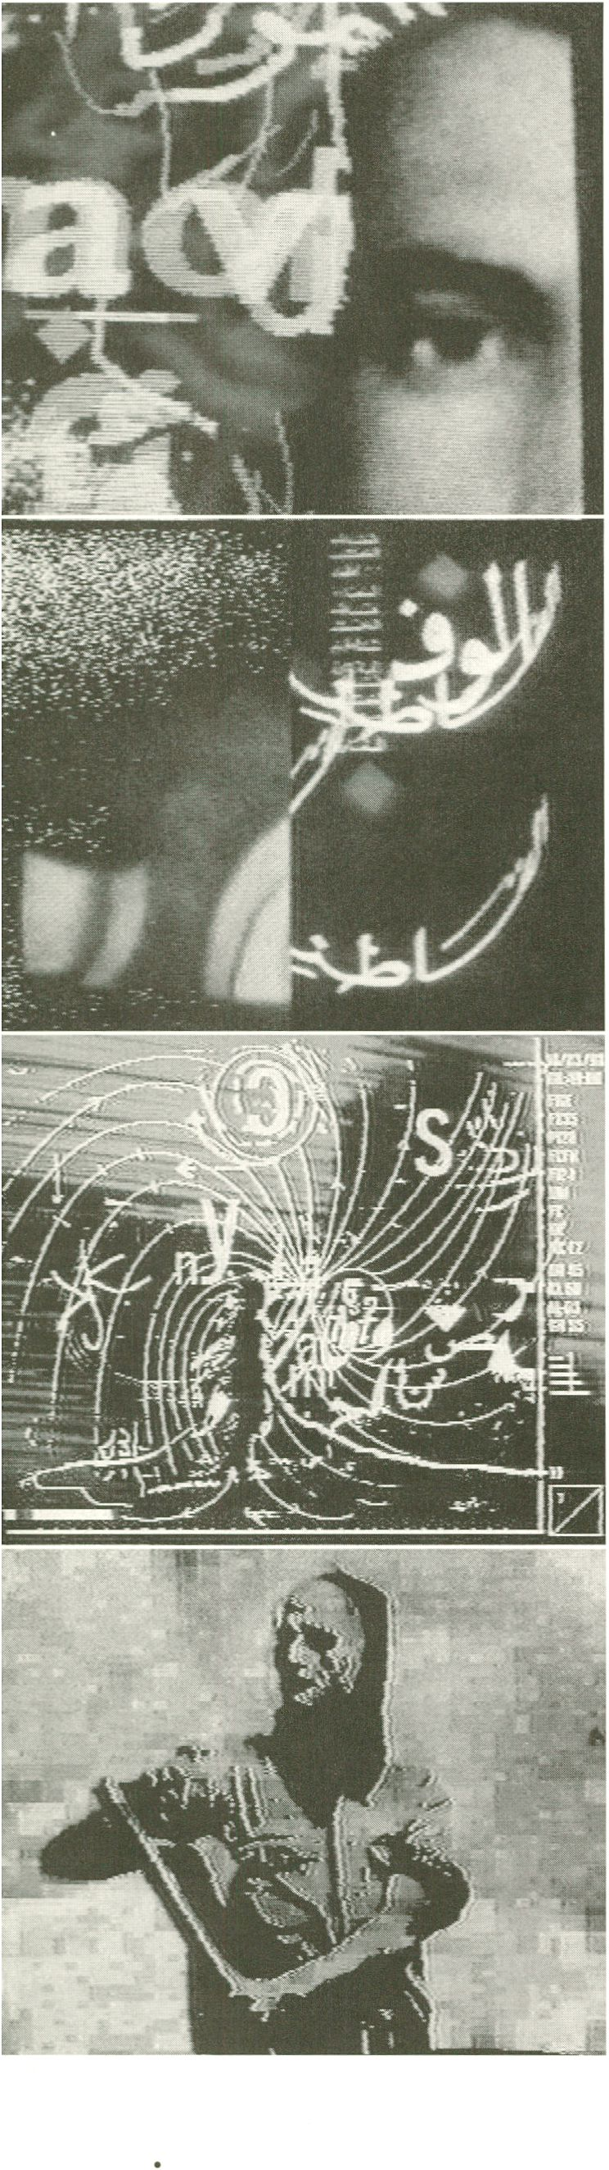Unsere Entdeckung des marokkanischen Videokünstlers Mounir Fatmi geht zurück auf die langjährige,
fruchtbare Zusammenarbeit mit Heure Exquise! Im letzten Jahr hatten wir durch HE! ein Band von ihm im
Programm (Deux poèmes pour mourir), das uns extrem gut gefallen hat, und in diesem Jahr erhielten wir
nochmal einen besonderen Hinweis von Thierry Destriez von HE! auf Mounir Fatmi.
Er wurde in 1970 in Tanger/Marokko geboren, hat an der Accademia di Belle Arti di Roma studiert und sich
dort auch mit Computergrafik beschäftigt. Er kommt also von der Bildenden Kunst her, hat später die
Ausdrucksmöglichkeiten von Video kennengelernt, sich mit Videoinstallationen, -performances und one-
channel-tapes beschäftigt.
Bei seinen Arbeiten fällt auf, daß Fatmi einen sehr eigenen Stil hat, der immer wieder durchsetzt ist von mar-
rokanischen Schriftzeichen und Symbolismen. Seine Arbeiten sind abstrakt, auch wenn wie in „Deux poems
pour mourir" Menschen Vorkommen; durch die Arbeit an der elektronischen Textur werden diese nahezu
virtuell. Fatmi läßt sich immer wieder durch Symbolismen aus der Medienwelt inspirieren: Antennen,
Fernseher, Satelliten, ebenso von wissenschaftlichen Bildern wie Ultraschallaufnahmen, gebraucht sie aber
nie platt, sondern verfremdet sie und gibt ihnen metaphorischen Gehalt. Er arbeitet gerne mit anderen
Künstlern zusammen, mit Tänzern, Poeten, Musikern und Choreographen. 1997 hat er die Videobilder für
ein Ballett geschaffen (Adonis Theatre of Zinoun) und das Material zu einem eigenständigen Video weiter-
verarbeitet. Inhaltlich sucht er immer wieder nach dem, was Menschen zusammenhält und was diesen
Zusam-menhalt bedroht, seine Themen sind die Kommunikation und die Sprache, diese fragilen
Bindungsglieder zwischen Menschen.
Seine Bilder sind trotz ihrer partiellen Abstraktheit ungeheuer intensiv, mal ungeheuer schön, mal düster
bedrohlich.
Our discovery of the Moroccan video-artist Mounir Fatmi goes back to the lengthy, fertile cooperation with
Heure Exquise! Last year, through HE! we had one of his tapes in the program (Deux poèmes pour mourir)
which went over extremely well, and this year, we again received a special reference from Thierry Destriez
of HE! about Mounir Fatmi.
He was born 1970 in Tangiers, Morocco, has studied at the Accademia Di Belle Arti di Roma and has also
devoted time there to computer graphics. He comes, however, from the plastic arts, later becoming
acquainted with the possibilities of expression in video, occupying himself with video installations, perfo-
mances and one-channel-tapes.
The most obvious aspect of his work is that Fatmi has a style of his very own, which again and again is
interspersed with Moroccan characters and symbolisms.
His works are abstract, even if as in "Deux poems pour mourir" there are people, who through the work
on the electronic texture become nearly virtual.
Fatmi is inspired again and again by symbolisms from the world of media: he uses antennas, TVs, satelli-
tes, as well scientific pictures like ultrasound scans, never however as such but in a different way giving
them metaphoric content. He likes to work with other artists, with dancers, poets, musicians and choreo-
graphers. In 1997, he has created the video pictures for a ballet (Adonis Theater of Zinoun) and expanded
the material to create his own video. In regards to content, again and again he looks for topics about that,
which holds people together and things which threaten this cohesion. His themes are the communication
and the language, these fragile bonds between people.
His pictures are enormously intensive despite their partial abstractiveness, sometimes incredibly beautiful,
sometimes darkly alarming.
Wir zeigen
We will show
L'alphabet rouge Deux poèmes pour mourir
MA, 1994, 13 min. MA, 1997, 18 min.
Personne n'est seul, rien n’est solide Survival Signs
MA, 1996, 10 min. MA, 1998, 13 min.
Außerdem noch Fragmente aus einer gerade entstehenden Arbeit.
Furthermore, fragments from an original work on which he is presently occupied.
presentation: february 20, 4 p.m.
E-LECTRONIC VISIONS
elne einhelt sound und bilder
an unity of sound and pictures
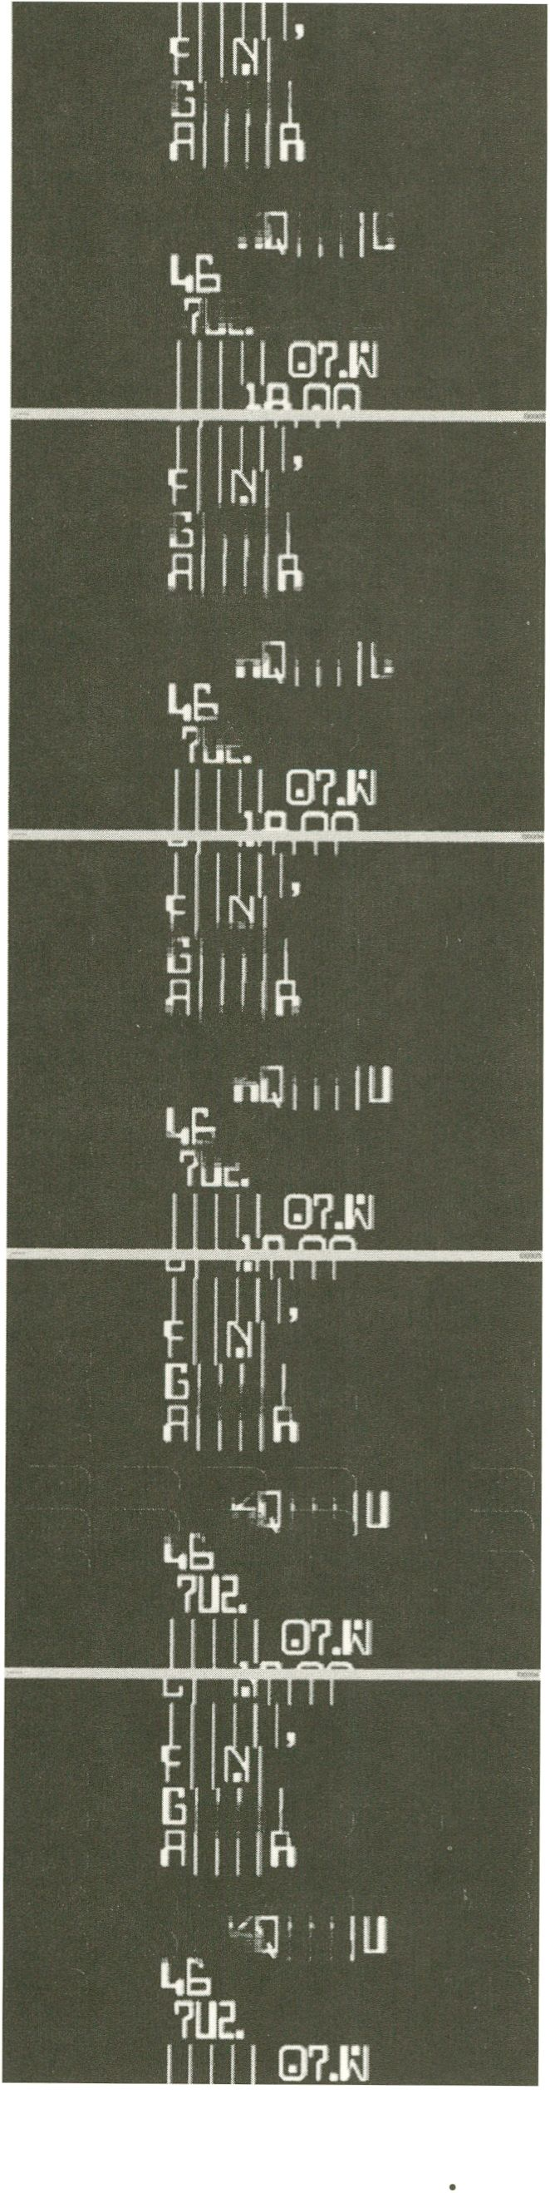Abseits von Filmbusiness und dem fast schon klassisch zu nennenden Video hat sich in den letzten Jahren
die Arbeit mit dem Computer, Video und Techno-Mmbient-Musik zu einer eigenständigen Form entwickelt.
Synästhetische Effekte, abstrakte Zeichen, rhythmische Sequenzen - die Musik wird hauptsächlich mit dem
Computer in Bilder umgesetzt. Was alle Produktionen auszeichnet, ist die enge Zusammenarbeit oder der
persönliche Kontakt von Visual Artists und Musikern. Die dabei entstehenden Clips werden weniger über die
TV-Musikkanäle verbreitet, sondern eher im Club-Kontext gezeigt, da weder die Visuals noch die Musik dem
Massengeschmack entsprechen.
Apart from the film business and video which already could almost be called classic, in recent years work
with computers, video and Techno-Ambient music has itself developed into an independent form.
Synesthetic effects, abstract signs, rhythmic sequences - with the computer music mainly has been moved
into pictures. What distinguishes all productions is the dose cooperation and often personal contact bet-
ween Visual Artists and musicians. The resulting clips in this case are shown less over the TV music chan-
nels but rather in the clubs as neither the visuals nor the music correspond to the tastes of the masses.
Do while x
77 Sunset Strip
Synchronizedchaos TV
Music: Move D (Source Records)
D, 1995, 8 min.
Source Records, Heidelberg
A-B-C-Llght
Yan Breuleux
Music: Alain Thibault
CAN, 1998, 15 min.
Média Renaissance, Montréal
Stesolid
Tappo Kontakt (Remco Schuurbiers)
Music: duracel (Bunker 021)
NL, 1997, 4 min.
Bunker 021, Den Haag
Akincton
Mobiletti Giradschi (Marcel Kaars)
Music: duracel (Bunker 021)
NL, 1997, 4 min.
Bunker 021, Den Haag
D.1995, 5 min.
Sebastian Oschatz
Music: Oval
http://meso.net/oschatz/ovalima/dowhile.html
BMB Theme
Matthias Schellenberg
Music: Bar Jazz mit Begleitautomaten
D, 1998, 3 min.
Matthias Schellenberg, Köln
Majoun
D, 1996, 9 min.
Matthias Schellenberg
Music: deep space network / higher intelligence agency
(Source Records)
Matthias Schellenberg, Köln
Emit Ecaps
Matthias Schellenberg
Music: deep space network / Jhona Sharp (Source Records)
D, 1996, 10 min.
Matthias Schellenberg, Köln
OM
Synchronizedchaos TV
Music: deep space network (Source Records)
D, 1993, 9 min.
Source Records, Heidelberg
Curator: Susanne Jaschko, transmedlale
club transmediale
screening: february 21, 10.30 p.m.
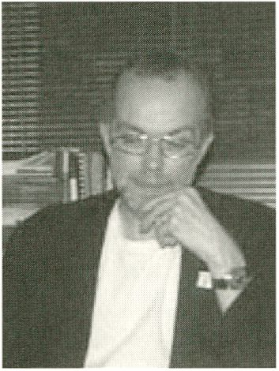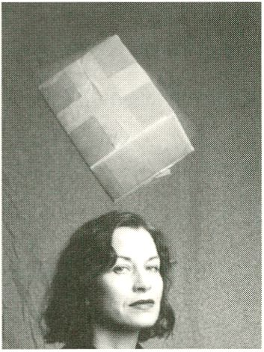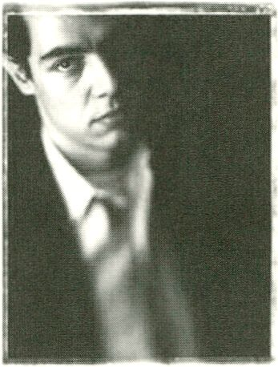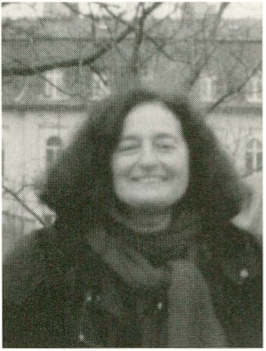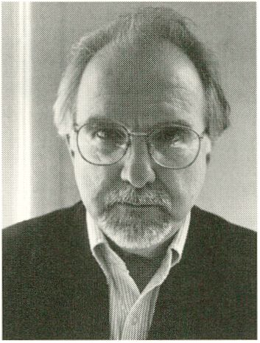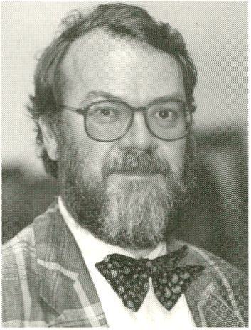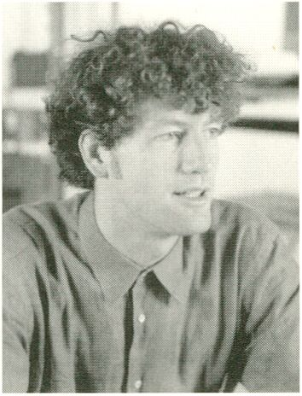
JURY UND BEIRAT
Jury
Stewart Mc Sherry:
Abstrakter Künstler
und Schriftsteller, USA
abstract artist/writer,
USA
Stephen Partridge:
Medienkünstler,
Consultant und
Produzent, GB
media artist, consultant
and producer, GB
Maria Vedder:
Medienkünstlerin und
Professorin an der
Hochschule der Künste,
Berlin, D
media artist and pro-
fessor at the University
of the Arts, Berlin, D
Beirat/Advisory Council
Allessandro Rais:
Filmhistoriker und
Filmkritiker,
künstlerischer Leiter
von „L'immagine
Leggera-Palermo,
Internationales
Videoart, Film- und
Media Festival"
film historian and film
critic, artistic director
of "L'immagine
Leggera-Palermo,
International Video Art,
Film- and Media
Festival"
Stefaan Decostere
aus dem Bereich
Fernsehen (ehemals),
Video und Multimedia,
Freiberufler, Belgien
working for TV (befo-
re), with video and
multimedia, Belgium
Prof. Annemarie Duguet
aus dem Bereich Video
und Multimedia,
Universität von Paris 1,
Frankreich
working with video and
multimedia, University
of Paris 7, France
John G. Hanhardt
aus dem Bereich Film,
Video und Medienkunst,
Kurator für Film und
Video am Whitney
Museum, NY, und
Senior-Kurator für Film
und Medienkunst am
Guggenheim Museum
SoHo, NY, USA
Dr. Wulf Herzogenrath
aus dem Bereich Video
und Medienkunst,
Direktor der Kunsthalle
Bremen, Deutschland
working with video and
media art, director of
the Kunsthalle in
Bremen, Germany
Prof. Joachim Sauter
aus dem Bereich
Multimedia,
Hochschule der Künste
Berlin, art + com Berlin,
Deutschland
working with multime-
dia, Hochschule der
Künste, Berlin, ART +
COM, Berlin, Germany
working with film,
video and media art,
Curator of Film and
Video at the Whitney
Museum, NY, and
Senior Curator of Film
and Media Art at the
Guggenheim Museum
SoHo, NY, USA

Internationale Länderkürzel
A Österreich
AUS Australien
BR Brasilien
CAN Kanada
CH Schweiz
D Deutschland
DK Dänemark
E Spanien
EW Estland
F Frankreich
FIN Finnland
CB Großbritannien
I Italien
IL Israel
IS Island
J Japan
MEX Mexiko
NL Niederlande
P Portugal
PL Polen
RO Rumänien
SLO Slowenien
USA Vereinigte Staaten
C China
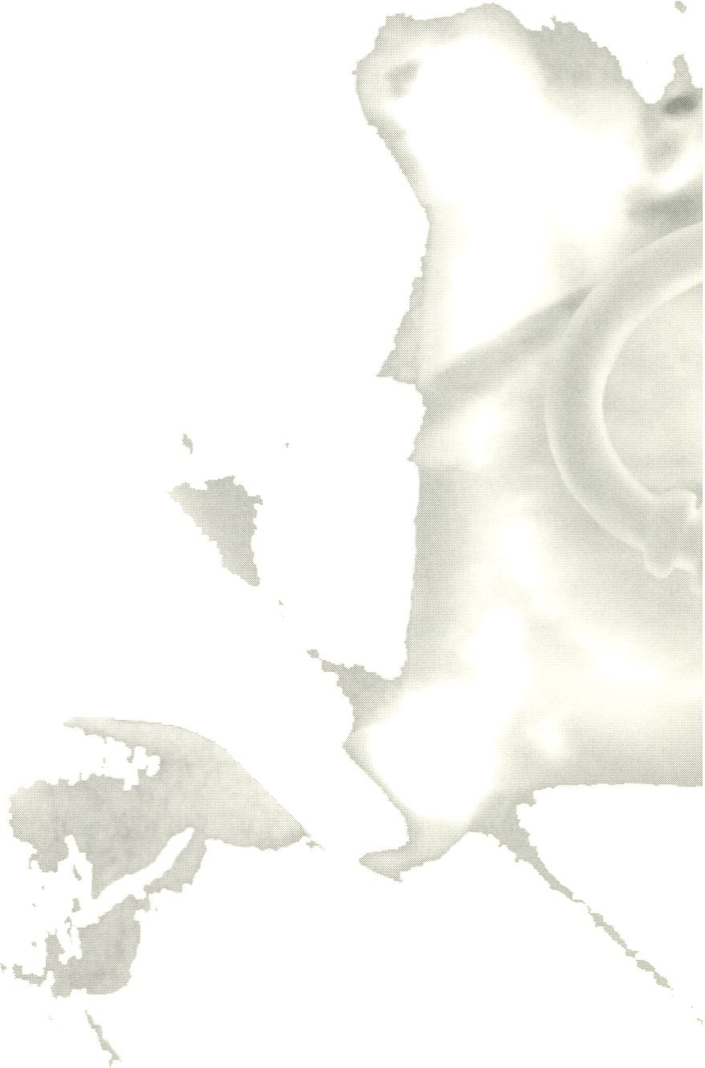YU Jugoslawien



Namensindex/Index of Names

A
Alpert, Jon 76
Amerika, Mark 96
Amman, Hannspeter 65
Ascher, Rodney 110
Association Absolutno 97
Atanasio, Anthony 68
B
Babiole, Cécile 62
Babis (Belly Cloud) 98f
Barth, Alexander 93
Barthel, Neelesha 71
Bauer, Christian 14f
Baumann, Jo 93
Baumgärtel, Tilman 1, 26ff, 34
Becker, Gunda 79
Bender, Sonja 36, 39
Best, Andy 95
Beutelschmidt, Thomas 1, 30ff
Bischoff, Stefan 75
Bittner, Oliver 67
Bohse, Axel 1,56f
Bojcev, Bojko 78
Börner, Martin 93
Bonney, Anney 48ff, 109, 113
Boord, Dan 68
Borgers, Peter 86
Borgo, Alfredo 73
Bott, Rich 82
Boustani, Christian 63
Brain, Mark 73, 83
ßreiner, Kaare 66
Breuleux, Yan 63, 115
Bruns, Thomas 100f
Bruyere, Jean Michel 112
Burns, Torsten Z. 113
C
Capavolta, Cane 69
Chabert, Philippe 104
Chahoud, Randa 63
Chan, Mark 71
Chapelle, Shawn 69
Cheever, Bart 48ff, 102, 110
Cisler, Steve 24f
Cube, Katharina von 82, 87
Cuccia, Salvo 104
Cunningham, Doug 98f, 110
D
d, eddie 85
Dang 107
Decker, Alexander 67
Decostere, Stefaan 116
Destriez, Thierry 48ff, 112, 114
Dihlmann, Götz 100f
Dillemuth, Jay 96
Dlugaiczyk, Thomas 1, 12f
Dörner, Axel 100f
Drozdz, Maya 96
Duguet, Annemarie 116
Durbij, Greg 68
Dutra, Bernado M.C. 71
E
Ellis, Simon 73, 84
Etchells, Tim 92
Etoy 14f
Even, Tirza 91
F
F, Lotio 92
Fayada, Antony 66, 82
Felberbaum, Alicia 97
Fetterly, Jim 82
Foucault, Henri 34f, 38, 41
Francés, Eve-Emilie 77
Frieling, Rudolf 1, 52f
G
Garon, Michael 110
Gehr, Herbert 1, 6ff, 10f
Gerz, Jochen 1,52f
Gibbons, Joe 77
Gibson, Ruth 94
Gilges, Simone 67
Giradschi, Mobiletti 115
Glendinning, Hugo 92
Goifman, Kiko 94
Goodwin, Dryden 112
Greenleaf, Walter 14f
Gruss, Holger 65
H
Hahn, Felix 90
Hales, Christoph 93
Hanhardt, John G. 1, 116
Hardt, Oliver 80
Harrison, Paul 62, 81
Hartwig, Axel 75
Haug, Ingrid 94
Henricks, Nelson 66
Henry, Eric 1, 22f, 102, 110
Herzogenrath, Wulf 3, 116
Hideaki, Anno 108
Hollender, Poei 104
Hoolboom, Mike 72
Hudson, David 24f
Hulse, Matt 82
Hyde, Joseph 86
I
Ihlein, Nico 81
J
Jacobsen, Dennis 63
Jahn, Oliver 63
Jalle, Alejandro 86
Jaschke, Andreas 76
Jaschko, Susanne 1,4f, 34ff, 38f,
41,58f, 115
Jorias, Alexander 12f
K
Kaboth, Peter 83
Kalden, Sven 71
Kärkäinen, Aare 91
Katzir, Dan 78
Keller, André 91
Kirchmayr, Giulio 76
Knaup, Thilo 93
Koch, Jörg 1, 24f
Konopka, Barbara 64
Kooijmans, Jeroen 79
Köpnick, Andreas 100f
Kotting, Andrew 113
Kriegerowski, Christine 67
Krogemann, Georg 16f
Krüger, Gunter 64, 68
Kubota, Shigeko 81
Kuntzsch, Betina 85
Kwan, Stanley 105
Kwella, Micky 1,4f, 48ff
L
Lanier, Lee 102
Larsson, Annika 104
Law, Jamsen 70
Lehmann, Jana 69
Lillevän 54f
Liman, Doug 102
Lindemann, Anke 66
Lindsay, Andrew 113
Lintermann, Bernd 16f
London, Barbara 27, 29
Lounila, Liisa 104
Lucas, Kristin 113
M
M, Rigoletti 91 f
Maas, Oke 1,46f
Manning, Abina 49, 51, 112
Manor, Arnon 65
Marconi, Francesco 104
Martelli, Bruno 94
Maset, Pierangelo 20f
Mc Sherry, Steward 116
McCean, Dave 102
McCormack, Jon 102
Mergels, Ela 79
Meschkat, Steffen 20f
Miles, Sarah 112
Miyazaki, Hayao 108
Mongrel 27, 29, 96
Morgan, Anthony 80
Morino, Kazuma 80
Moritz, Jürgen 73, 85
Mullington, Chris 64
N
Nacimento, Marcus 72
Nakatsu, Ryohei 88
Napier, Mark 97
Negishi, Hiroshi 108
Nelson, Valerie 66, 80
O
Okkonen, Hilkka 91
Olafsdottirn, Bjargey 104
Ortiz, Raphael Montanez 74
Oschatz, Sebastian 115
Ott, Stephan 1,7, 8, 10f
P
Papdatos, Alexia Dafni-Ceorgios
104
Partridge, Stephen 34f, 38, 41,
116
Pau, Ellen 106
Pavia, Valérie 112
Pearlstein, Alex 79, 82
Pelletier, Philip 102
Penezic, Relja 102
Pfaffenbichler, Norbert 85
Philip, Nick 110
R
Rad unski, Peter 2
Rager, Winfried 100f
Rais, Allessandro 116
Reckter, Holger 90
Reeves, Daniel 78
Rekula, Heli 104
Reschke, Gudrun 100f
Ringewaldt, Timm 36, 39, 54f
Ritter, Christiane 12f
Rodriguez, Ana Maria 100f
Rodriguez Sickert, Paula 70
Rohlf, Jan 54f
Ruby Schwedesky, Anne 84
S
Safy (Asaf Etiel) 70
Salomon, Alfredo 86
Sander, Vera 65
Sardo, Roberto 68
Sauter, Joachim 36, 116
Schellenberg, Matthias 115
Schirm, Olaf 16f
Schott, Eliane 36, 39
Schuurbiers, Remco 115
Sellschopp, Alexander 36, 39
Selter, llmar 112
Serra, Tony 92
Shaw, Jeffrey 14f
Shim, Miran 83
Siegert, Wolf 30ff
Simoes, Aggeo 72
Sisco, Elisabeth 93
Sisler, Cathy 83
Smidt, Wolbert 24f
Spada, Marina 104
Spadoni, Carola 70
Sperlich, Tom 1, 14ff
Stabenow, Carsten 36, 39
Starkiewicz, Antoinette 86
Steinhau, Henry 1, 22f
Strauß, Wolfgang 18f
Streich, Stefan 46, 100f
Szamosy, Csaba 78
T
Takeshita-Guy, Donald 62
Taki, Kentaro 84
Tamandl, Andrew 72
Tan, Ying 69
Tarkka, Minna 74
Thalhofer, Florian 92
Thibault, Alain 63, 115
Thorne, Tony 81
Töpfer, Andreas 72, 75
Tosa, Naoko 88
Tunich, Joshua 102
V
Vaara, Roi 104
Valdovino, Luis 68
van Ingen, Juha 104
Vece, Guiliano 64
Vedder, Maria 116
Verbeek, Jan 89
Vinitsky, Yonathan 112
Vogel, François 80
Vogel, Nathan 102
W
Wai-Hung, Cheung 105
Waldeck, Carsten 94
Wang, Liang-Yuan 84
Wechsler, Robert 98f
Weibel, Peter 27, 29
Weil, Benjamin 27, 29
Weinberg, Ulrich 12f, 34f, 38, 41
Weiser, Marc 54f
Weiß, Frieder 98f
Weisshaar, Susan 77
Weizenbaum, Joseph 20f
Wenz, Florian 18f
Westermeyer, Frank 77
Weston, Stephen 65
Wiek, Annabelle 36, 39
Wiest, Simon 93
Wilhelm, Eric 74
Wong, Anthony 105
Woo, Mathias 107
Wood, John 62, 81
Wright, Richard 76
X
Xi, Lin 105
Xian, Zhang 106
Y
Ylng-chuan, Wie 106
Yung, Wayne 63
Yung, Danny 1,42ff, 105f
Z
Zeugner, Marco 85
Zielinski, Siegfried 34f, 41
Zorn, Peter 74
Zwiauer, Helena 98f
Impressum:
Veranstalter/Organizer:
transmediale
Berliner Kulturveranstaltungs-GmbH
Festivalleitung/Direction:
Micky Kwella
Geschäftsleitung/Management:
Dr. Christoph Metzger
K u rato re n / C u rato rs:
Micky Kwella
Susanne Jaschko
Assistenz/Assistant:
Karin Schyle
Medienkunst-Installationen/Media Art Installations
Axel Bohse
Programm/Programme:
Micky Kwella, Susanne Jaschko,
Dr. Thomas Beutelschmidt, Tom Sperlich,
Tilman Baumgärtel, Henry Steinhau, Herbert Gehr,
Stephan Ott, im stall, Dr. Wolf Siegert, Uli Weinberg,
Danny Yung, Oke Maas, Rudolf Frieling
Auswahl/Compilation:
Video: Micky Kwella, Susanne Jaschko, Safy (Assaf Etiel)
Internet-Projekte: Micky Kwella, Susanne Jaschko
Timm Ringewaldt, Tilman Baumgärtel
CD-ROMs: Micky Kwella, Susanne Jaschko,
Timm Ringewaldt
Studentische Arbeiten/Student works:
Sonja Bender, Timm Ringewaldt, Eliane Schott,
Alexander Seilschopp, Carsten Stabenow, Annabelle Wiek
Presse/Press:
Christine Sievers
Assistenz/Assistant:
Birgit Papaschek
Organisation/Organisation:
Angelika Wieland, Christina Kempe
Assistenz/Assistant:
Karin Schyle
Boris Schmidt, Amie Robinson
Sponsoring/Sponsoring:
Dr. Christoph Metzger, Flora Tälasi
Technik/Technical Support:
Podewil
Maximilian Stelzl
transmediale
Matthias Behrens
Assistenz/Assistant
Hannes Ickert
Ausstellungsdesign/Exhibition Design:
Kunsthochschule Berlin-Weißensee
Gruppe von Prof. Stefan Koppelkamm
club transmediale:
Jan Rohlf/Hybridraum
Lillevän, Marc Weiser, Timm Ringewaldt/Rechenzentrum
Katalog/Catalogue:
Herausgeber/Editor:
Berliner Kulturveranstaltungs-GmbH
Geschäftführer/Management
Wilhelm Großmann
Redaktion/Editorial Head:
Vanessa Adler
Bildredaktion/Photo Editing:
Safy (Assaf Etiel)
Kurzbeschreibungen/Abstracts
Micky Kwella
Susanne Jaschko
Safy (Assaf Etiel)
und: Studentenjury (studentjury)
Übersetzungen/Translations:
Robert Bryce, Jennie Dau, Rick Fogle, Catherine Kerkhoff-
Saxon, Tom Morrison, Paul Williams
Gestaltung, Satz/Layout and Typesetting:
Die Gestalten, Kathrin Jachmann
Druck/Printing:
Druckerei Grützmacher
Copyright:
Berliner Kulturveranstaltungs-GmbH
Gefördert durch/supportet by:
- Senatsverwaltung für Wissenschaft,
Forschung und Kultur
- Hauptstadt-Kulturfonds
- Europäische Komission
Unterstützt von/supportet by:
- British Council
- Französische Botschaft

Sponsoren:
♦ @
Pi ICO®© ® Art^{k}.Th°Jtt" art®com The British Council j^ffintrth.tlet'
HeuI • panelci^#Ft * dietageszeitung /"'"t... EBS
Dank an/We would like to thank the following persons:
Tobias Lahmann
Barco, Foro Artistlco, Medlenkunstforum Hannover, GIMK, Heure Exqulsel, Thierry Destrlez, Hotel Uptalsboom
Friedrlchshaln Berlin, Invldeo, Romano Vattorossl, Ludovica Fonda, Itallenlsches Restaurant lm Podewil, Jan van Eyck
Akademle Maastrlch, Lux, Ben Cook, Medlopolls, Microsoft, Montevideo, Jan Schuljren, muufllm tllna, Tina Erklntalo,
Opltz-Verpackungen, Pandaemonlum, Ablna Manning, SGI, suet, Video Vox

Charakterdarsteller
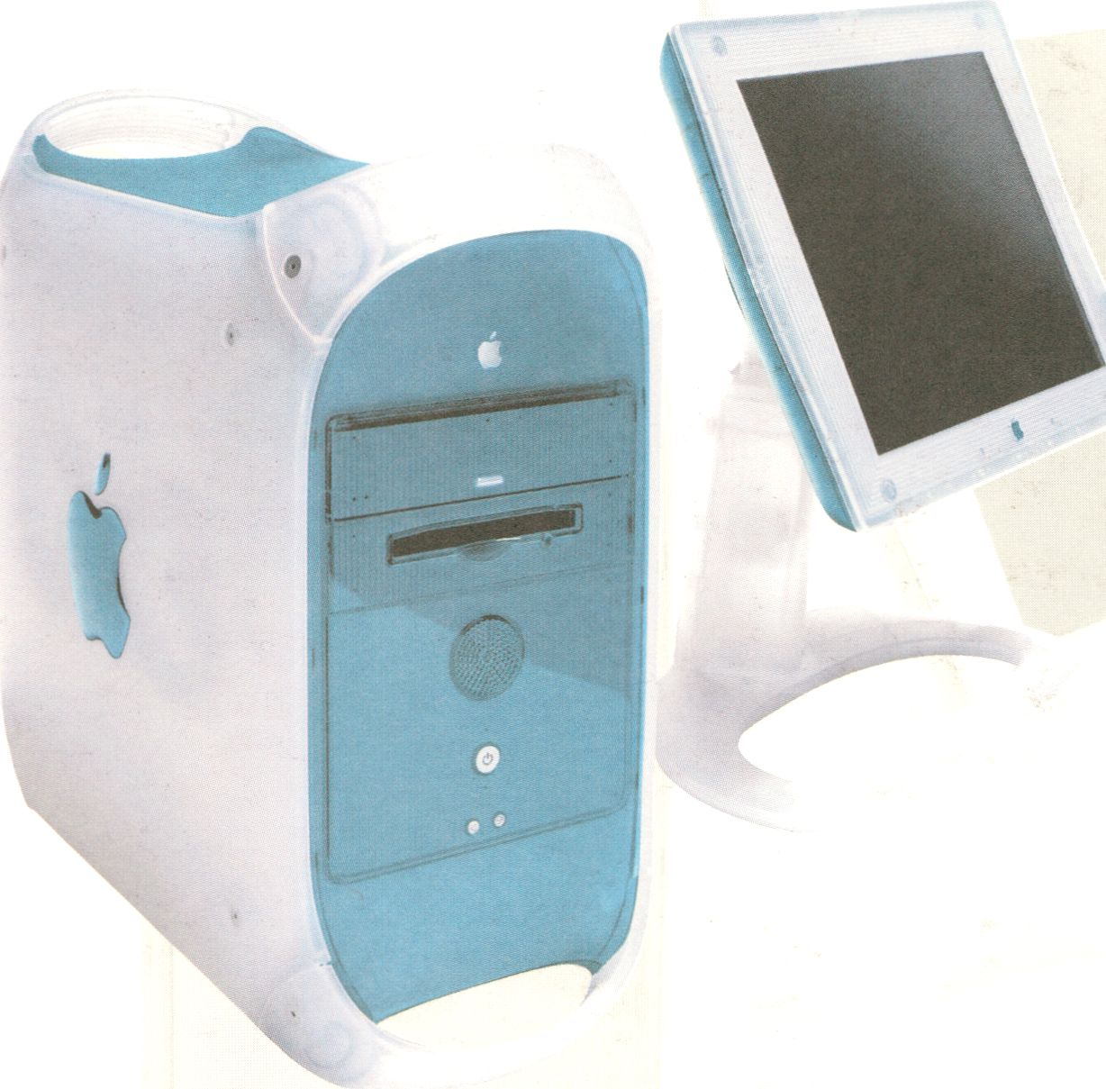

G3 PowerMac “Yosemite” & Apple Studiodisplay
Mit FireWire, QuickDraw® 3D RAVE- und Open GL-
Unterstützung sind sie die Helden des Digitalvideo.
Diese und all die anderen Stars der Apple Studios werden präsentiert von
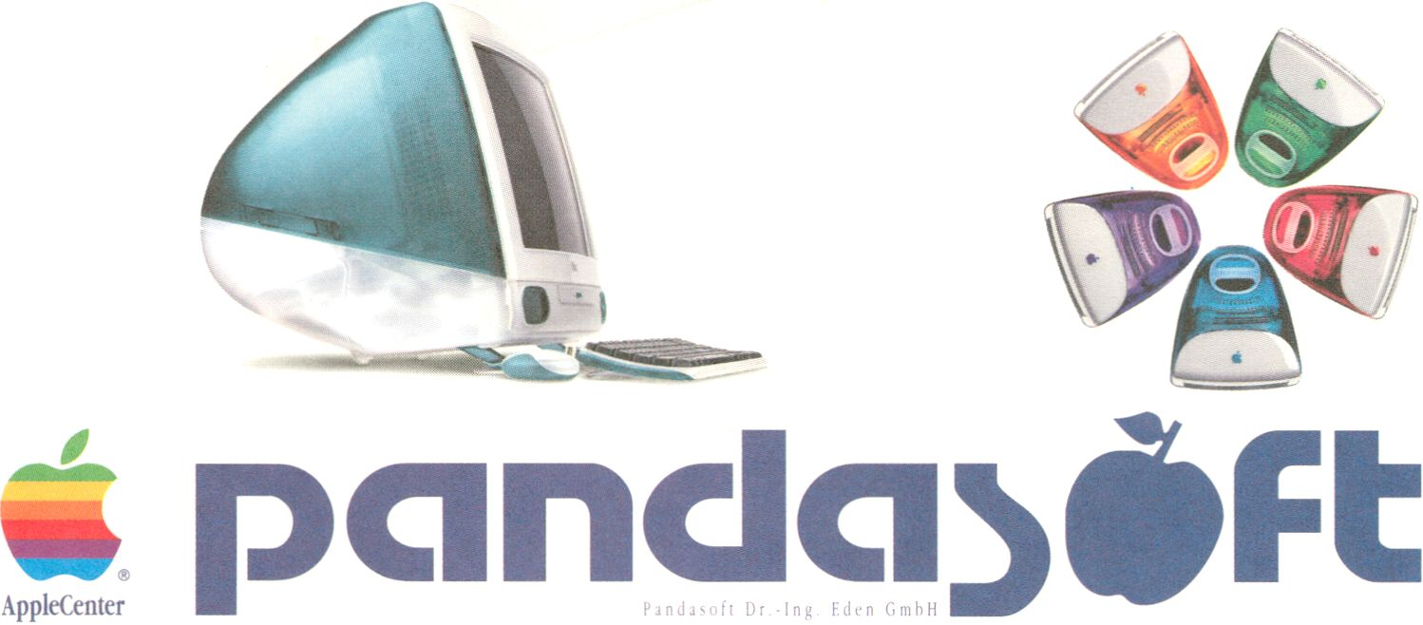
Uhlandstraße 195, D-10623 Berlin, (Nähe Steinplatz)
Öffnungszeiten: Mo - Fr: 10 - 18 Uhr. Sa: 10 - 13 Uhr
Aktuelle Infos im Internet: http://www.pandasoft.de

Do. 18.45
Berlin Kultur
: 9 r
/
" Jam
Die Berlin-Talkshow
und gegen 23.30
Sa. 20.15
täglich 19.25 die
mit allen aktuellen Berlin-Informationen

Abendscha^Q Neu: SpätAbendschau
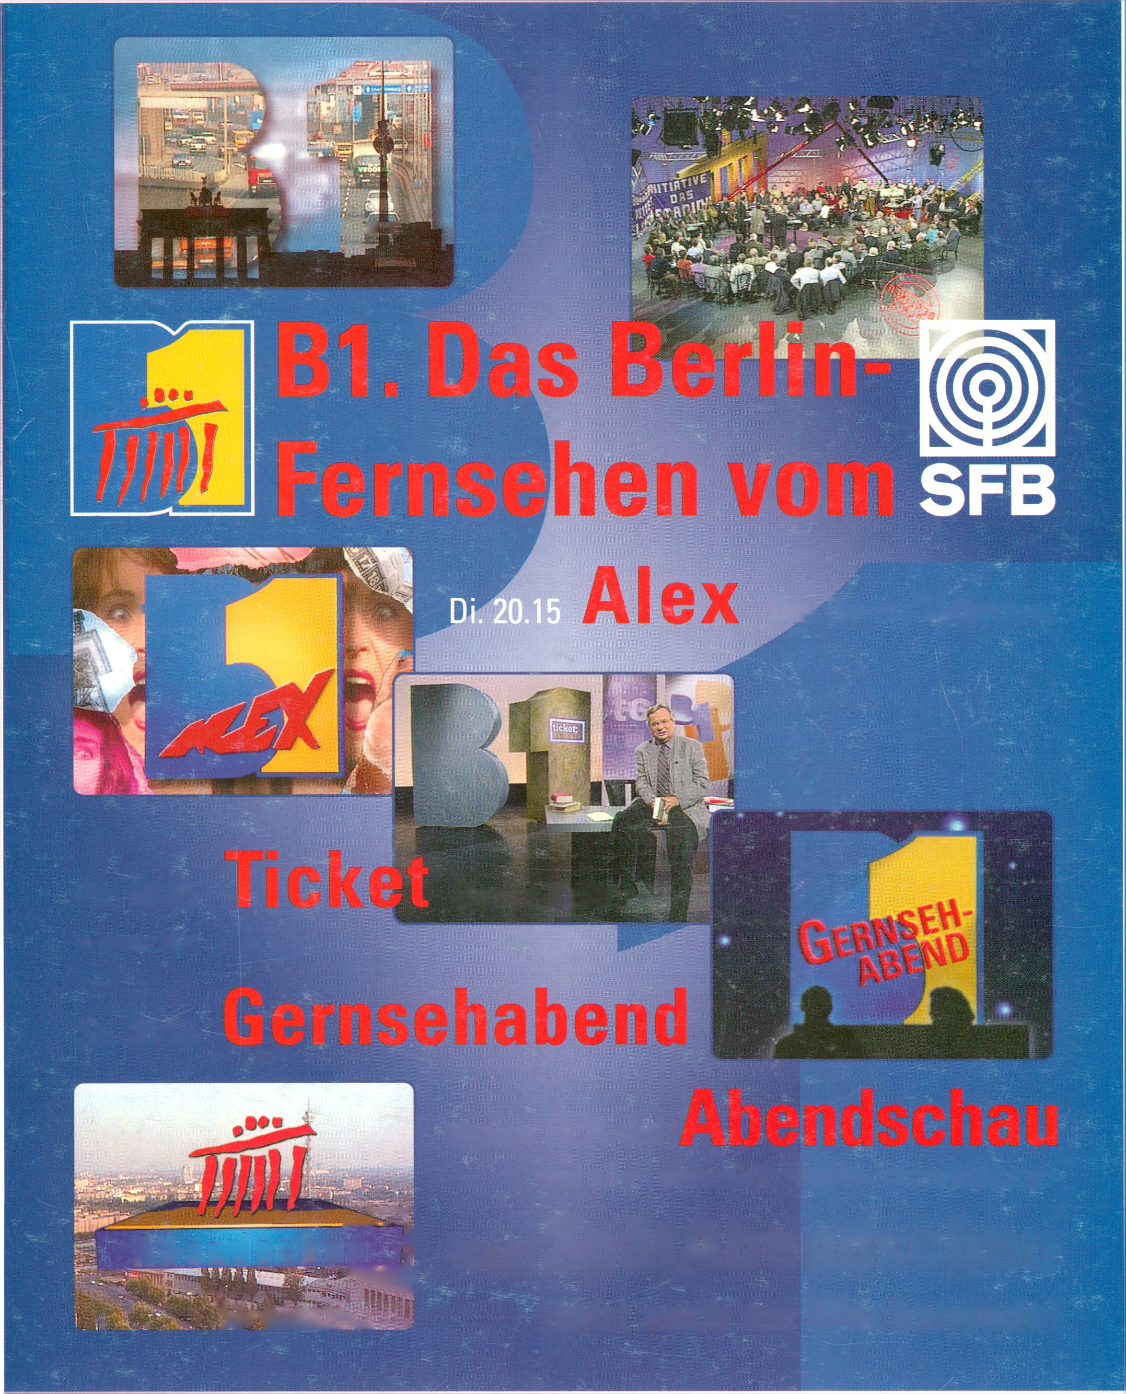TSrtifisc Jetzt auch am Wochenende!

